2020. 04. 01.

# [게임 직군의 이해]

## 게임직군

* 게임 개발을 위해 효율화를 거치며 전문성을 갖춘 여럿으로 세분화된 것이다.
* 기본적으로 게임 개발을 목표로 하지만, 전문성에 따라 크게 기획, 프로그래밍, 아트 등 여러 부분으로 나뉘며, 이후 필요에 따라 파트를 나뉘어서 배치된다.

## 이 과제의 목적

* 팀을 꾸려 한 게임이 개발될 때 까지의 필요 인력과 돈을 생각하고 그 과정에서 디자이너의 역할을 생각해본다.

## 게임 잡

* 회사별 직군 명칭 정리한 것들을 한번 확인(지원 명칭에 따른 지원자격, 우대사항을 확인해본다)

## 게임업체 프로듀서 세부 구분

* 리드 프로듀서 : 프로듀싱 전체를 담당하는 직책
* 어시스턴트 프로듀서 : 프로듀서의 직무 보조
* 프로젝트 매니저 : 프로젝트 진행에 따른 업무 순서 조정, 발생 리스크 예측 및 대응방안 등을 담당하는 직책
* 빌드 매니저 : 프로젝트 진행을 통해 이뤄진 성과 관리, 및 이후 진행과정 조정
* 멀티 플랫폼 / 로컬라이징 관련 프로젝트 매니저 & 빌드 매니저 : 다른 플랫폼이나 국가에 따른 진행과정을 조정

## 게임업체 게임 디자이너 세부 구분

* 리드 게임 디자이너 : 전체 기획인원들의 총괄하며 인원 및 시간을 배분하거나 타 팀과의 조율을 하는 직책
* 시스템 디자이너 : 게임의 전체적인 기능과 구조를 작성하고, 적용되는 기준을 설계하는 직책
* 컨텐츠 디자이너 : 게임의 재미를 줄 수 있는 요소를 파악하여 게임 속 요소를 설계하는 직책
* 시나리오 라이터 : 게임의 당위성을 줄 스토리를 작성하는 직책
* 벨런스 디자이너 : 게임의 구조상 수치를 변경하여 게임의 재미를 설계하는 직책
* 레벨 디자이너 : 게임 내 플레이어가 경험하는 공간을 설계하는 직책
* 스크립터 : 게임의 기본적인 정보 전달부터 캐릭터의 대화 등 전체적인 글을 대입하는 직책

## 게임업체 기타 직군 세부 구분

* QA 리드 : QA 직군의 전체적인 총괄과 QA 인원들의 평가목표를 지정해주는 직책
* 개발 QA : 유저의 입장에서 게임의 기능적인 측면을 평가하며 수정점을 보고하는 직책
* Fun QA : 유저의 입장에서 게임의 재미적인 측면을 평가하며 수정점을 보고하는 직책
* 사운드 엔지니어 : 게임 속 청각적인 요소를 제작하여 게임에 입히는 직책
* DBA : 게임 내에 축적된 데이터를 관리하며 데이터베이스 저장하고, 효율적인 정보 검색을 도와주는 직책

## 게임업체 프로그래머 세부 구분

* 테크니컬 디렉터 : 기술적인 관련 방향성을 제시가능한 직책
* 엔진 프로그래머 : 게임 엔진을 전문적으로 제작하는 직책
* 셰이더 프로그래머 : 게임화면에 시각적인 화면효과를 제작하는 직책
* Tool 프로그래머 : 프로그래머 외의 직군의 이해도를 높여주기 위한 툴을 제작하는 직책
* 클라이언트 프로그래머 / 게임플레이, 전투, 컨텐츠 : 게임의 플레이를 위한 기능들을 구현하는 직책
* UI 프로그래머 : 유저와 게임이 서로 주고받는 모든 작업을 구현하는 직책
* AI 프로그래머 : 필요한 개체에 AI를 적용시키는 작업을 구현하는 직책
* 서버 프로그래머 : 게임 내 서버의 필요한 기능들을 적용시키는 직책
* 네트워크 프로그래머 : 데이터 저장, 전송 및 주고받기. 등의 기능과 속도를 충족시켜주는 직책.
* 멀티 플랫폼 / 로컬라이징 관련 프로그래머 : 다른 플랫폼이나 국가에 따른 기능을 적용시키거나 제외시키는 직책
* 연출 프로그래머 : 인게임 내 영상이나 컷신을 전문으로 담당하는 직책

### [추가사항]

* AI : 해당 개체에 조건에 적용하고, 이후에 추가적인 작용을 하는 것을 말한다.
* 서버 : 유저가 서버에게 발신한 정보를 클라이언트에 적용하여 반응을 유도하는 도구(전달 매개체).

## 게임업체 그래픽 아티스트 세부 구분

* 아트 디렉터 : 그래픽 팀의 전체적인 총괄과 일의 수준을 점검하는 직책
* 테크니컬 아티스트 : 비주얼적인 요소를 제작할 시 기술적인 역할의 표준을 제시하고 적용하는 직책
* 배경 원화가 : 게임 내 배경을 전문적으로 디자인하는 직책
* 캐릭터 원화가 : 게임 내 캐릭터를 전문적으로 디자인하는 직책
* 도트 디자이너(픽셀 아티스트) : 도트 단위로 작성하여 그래픽을 디자인하는 직책
* UI 디자이너 : 사용자에게 전달할 정보를 보다 편리하고 효율적으로 디자인하는 직책
* 배경 모델러 : 원화를 바탕으로 배경의 모델링을 디자인하는 직책
* 캐릭터 모델러 : 원화를 바탕으로 캐릭터의 모델링을 디자인하는 직책
* 애니메이터 : 게임 내 애니메이션을 상황과 이미지의 맞게 작업하는 직책
* 텍스처 아티스트 : 모델링이 된 이미지에 텍스처를 덧씌워 작업하는 직책
* 이펙트 디자이너 : 게임 내 이펙트에 필요한 텍스처, 모델링 데이터를 작업하여 이펙트를 적용하는 직책

### [추가사항]

* 원화 : 게임 분위기에 기준을 잡아줄 수 있는 디자인
* 모델링 : 3D를 바탕으로 한 이미지를 작성하는 것
* 애니메이션 : 움직일 수 있는 오브젝트를 말한다.
* 모션캡쳐 : 캐릭터의 움직임을 세부족으로 표현하기 위해 사용하는 기법 중 하나
* 렉돌 : 개체의 적용되는 애니메이션을 물리적인 기술로 표현하는 기법

## 게임 개발 지원 / 운영 세부 구분

* 시스템 엔지니어 : 게임 개발에 지장이 될 요소를 보조하고 지원하는 직책
* 웹 기획자 : 게임 운영, 관리에 필요한 웹을 기획하는 직책
* 웹 프로그래머 : 게임 운영, 관리에 필요한 웹을 프로그래밍하는 직책
* 웹 디자이너 : 게임 운영, 관리에 필요한 웹을 디자인하는 직책
* 서비스 매니저 : 서비스 업무 관리
* GM : 라이브 서비스 상황에서 고객의 피드백을 수립.유저의 기호에 따른 이벤트 기획 및 게임 모니터링을 하는 직책
* CS : 고객과 대면하여 게임의 문제사항을 상담하는 직책
* 기술지원 PM : 게임 출시를 위한 기술 관련 매니지먼트 전체를 담당하는 직책

## 마케팅 / 사업 기획

* 국내 사업 기획 : 게임의 개발부터 출시 이후까지의 사업성을 보장하고 운영 전반의 자본을 책임지는 직책
* 해외 사업 기획 : 해외 게임 출시를 위해 게임의 개발부터 출시 이후까지의 사업성을 보장하고 운영 전반의 자본을 책임지는 직책
* 사업 PM : 게임 서비스에 따른 지표 수집을 통해 수익성을 늘릴 수단을 제시하는 직책
* 소싱(퍼블리싱) PM : 성공 가능성이 있는 게임 분석, 안정적인 게임 출시를 위한 운영, 마케팅, 개발절차를 매니지먼트 하는 직책
* 국내 마케터 : 유저 유입의 수단과 비용을 따지며, 이로 인한 수입을 비교하여 적절한 전략을 제시하는 직책
* 해외 마케터 : 해외게임 출시 시 유저 유입의 수단과 비용을 따지며, 이로 인한 수입을 비교하여 적절한 전략을 제시하는 직책
* PR 매니저 : 마케터가 제시한 전략을 수익성의 판단 하에 진행하는 직책
* E-스포츠 매니저 : 게임을 스포츠로 풀어내 문화적인 측면을 부각시키며, 간접적인 체험을 통한 로열티, 추가적인 마케팅을 위해 일하는 직책
* PC방 영업 매니저 : PC방 내 자사 게임의 노출을 위해 자사 프로그램을 제시하거나, 추후 PC방 내 게임 유치 관련된 일을 하는 직책
* 퍼블리싱 매니저 : 게임 출시 전, 후로 퍼블리싱에 관련된 전반적인 일을 하는 직책

### [추가사항]

* 마케팅 : 개발 예측부터 수익 창출까지의 과정을 계산하는 일

## 경영 지원

* 총무 : 회사 경영에 전반적인 관리를 담당
* 재무회계 : 회사 내 자본 관리를 담당
* 법무 : 회사 경영에서 법무관련 업무를 담당
* 인사 : 회사 인력의 관리 및 평가를 담당
* 경영 : 직책 별 리스크 파악 및 조직 별 문제점 파악 후 보완점 제시
* 해외 지사가 있을 경우 지사 별 관리 인력 추가

2020. 04. 02.

# [게임 기획 직무 개요]

## 게임 기획자가 필요한 이유에 대해

* 기획자는 각 직군에 맞는 일에 집중할 수 있도록 효율적인 기획을 하는 직업이다.
* 기획자는 기본 소양은 겸손과 존중이다. 타 직군과의 협업에서 이 두가지를 꼭 갖추어야 한다.

## 기획자의 존재 이유

* 초창기에는 프로그래머와 아트만으로 게임 제작이 이루어지고 있었다. 이후 게임의 발전에 따라 수익성을 판단하게 되며, 수익을 더욱 높이기 위해선 성공적인 게임을 만들어야 한다는 결론에 이른다.
* 성공적인 게임을 위해서는 독창적인 기획과 함께 확실한 분업이 이루어졌어야 했으며, 제작할 게임을 기획하고, 그것을 타 팀에 하달하는 역할을 하기 위해 게임기획자라는 직업이 만들어지게 되었다.
* 이후 게임을 제작하기 위한 시간과 인력이 늘어나자 일과 시간의 효율적인 분배, 이후 완성까지의 과정에서 발생하는 오류를 찾아내고 보수하는 역할을 담당하게 된다.
* 시장이 발전하자 일의 효율성을 위해 분업을 하게 된다. 프로그래밍과의 협업을 위해 데이터 입력에 대한 최소 지식을 가지게 되었고, 프로그램 품질 검증에 대한 역량과 함께 스크립트 업무의 중요도도 높아지게 되었다.
* 게임 개발에 있어 프로젝트 팀은 대중들의 가장 좋아하는 게임을 제작하기 위해 노력한다.;

## 품질 향상의 과정에서 발생되는 과정

### [하나의 게임을 개발하기 위해]

* 경영진 : 지금 이 게임에 투자를 해도 회사가 망하지 않을까?
* 프로듀서 : 소규모 팀으로 6개월 안에 WOW 같은 게임을 만들 수 있을까?
* 아트 디렉터 : SNG의 여성 플레이어를 잡기 위해 어떤 그래픽 스타일이 적합할까?
* 기획 팀장 : 여성 플레이어를 사로잡기 위해 결혼 시스템을 집어넣을까?
* 기획 팀원 : 결혼 신청을 우편으로 프로포즈를 신청, 수락하도록 만들까?
* 프로그램 팀 : 결혼 시스템을 구현하기 위해 서버에서 패킷을 보내는 방안은?
* 그래픽 팀 : 결혼을 한 플레이어들 끼리 공유할 커플 이펙트는 어떻게?
* 마케팅 팀 : 결혼 시스템이 들어가면 100번째 커플에게 커플링 경품을?
* 운영 팀 : 결혼 시스템을 악용한 유저에 대한 처리 방안은?

#### 하나의 게임이 제대로 만들어 지기 위해 모든 구성원이 결정(기획)을 내리게 됩니다.

## 기획자가 별도로 필요하지 않은 게임도 존재한다.

* 기획단계가 필요 없는 게임이거나, 필요단계가 다소 적은 게임. 하지만 성공적인 게임을 위해선 기획자의 존재가 필요하게 된다.
* 게임기획은 게임 개발의 근본이며, 의사결정의 집합체로서, 게임 제작에서 책임을 져야 하는 자리이다.
* 기획자는 매사에 의사결정에 따른 리스크를 판단해야 하는 직업이다. 그에 따라 리스크에 대한 압박감이 주어지는 경우가 있다.
* 그렇기에 기획자는 기획에 리스크를 판단하여 결정하는 역량을 갖추어야 한다.

## 게임 플래너와 디자이너의 차이점

* 플래너는 게임의 계획을 세우고 그 과정의 설계를 담당하는 직책이다. 그리고 디자이너는 플래너의 계획에 따라 게임의 구체적인 설계를 담당하게 된다.
* 게임기획자는 영화 감독이나 시나리오 작가보다 건축 설계사에 가깝다

#### - 게임 기획자의 해외 명칭은 게임 디자이너이다 -

## 게임 디자이너에 대한 오해

### 게임 기획자는 요구사항을 전달하는 직군이다? (아니다)

* 요구 사항을 개발 가능한 형태로 재구성하여 전달한다.

## 게임 디자이너의 게임 기획

* 어떤 게임을 어떻게 만들지 결정하되,
* 결정된 사항을 논리적으로 설계하고,
* 설계된 결정들을 효과적으로 전달해야 하며,
* 전달된 내용이 의도한 게임으로 잘 구현되었는지 판단하는 것.
* 현 시점에서 기획진들은 문서 작업을 간소화하려 하고 있다. 문서작업에 할당될 시간에 게임제작에 대한 협의를 강화하여 보다 효율적인 방식을 추구하고 있다.

## 분석 → 창안 → 정의 → 전달 → 구현 → 검증

* 분석 : 게임기획자들에겐 게임을 제작하기 위한 전반적인 지식을 갖추기 위해 풍부한 게임경험과 서브컬쳐 지식이 함유되어야 한다.(대상 : 참고자료, 벤치마킹, 지표, 재미, 감성, 구조)
* 창안 : 분석한 자료들을 검증하며 게임의 성공확률을 판단한다.(추구 : 논리적, 창의적, 추가, 삭제, 개선, 강화)
* 정의 : 판단한 정보들을 규격화하여 제작한다.
* 전달 : 이후 제작된 기획을 타 직군으로 전달한다.(방식 : 대화, 문서화, 이미지, 영상, 코드, 프로토타입 등)
* 구현 : 간단한 구현을 통해 효율적으로 전달(방식 : 데이터, 스크립트, 에디팅, 프로그램)
* 검증 : 이후 결과물을 검증하여 문제점과 개선방안 파악(추구 : 기능적, 재미)

## 타 직군과의 업무 중복

#### 회사의 구조나 규모, 개발팀의 구조나 규모에 따라 주변 직군의 업무를 함께 담당하기 때문

### [중복되는 업무]

* 프로젝트 제안 : 전략기획, 사업기획
* 요구 사항 조율 : PM, PD
* 작업 의뢰 : PD
* 디자인 개요 전달 : 그래픽, 프로그래밍, 사운드
* 상세 디자인 전달 : 그래픽, 프로그래밍, 사운드
* 레벨 설계 : 그래픽, 프로그래밍
* 데이터 입력 : 프로그래밍
* 테스트 관리 : QA
* 이벤트 설계 : 마케팅
* 스크립팅 : 프로그래밍
* 지표 분석 : 마케팅, QA

## 연결자로서 게임 디자이너의 역할

* 프로그래머에겐 프로그래머의 언어로,
* 그래픽 아티스트에겐 아티스트의 언어로,
* 마케터에겐 마케터의 언어로,

## 개발 단계의 게임 디자인

* 일정과 목표 설정
* 게임 개발에 대한 연구 및 시도
* 결과물에 퀄리티 고민
* 시장의 흐름 분석 및 예측

## 서비스 단계의 게임 디자인

* 빠른 개발 관리
* 불명확한 상황에 따른 대응
* 문제 해결 주안
* 시장 반응에 따른 요소 분석

## 게임 디자인 업무의 현재

* 포지션의 세분화
* 업무의 전문화
* 하이브리드(융합, 통섭) / 레벨디자인, 유료화, 이벤트, 스크립터

#### 기획에 대한 공부는 직접 부딪히는 경험에서 나온다.

#### 검증 받을 수단이 없기 때문에 직접 해보아야 알 수 있다.

# [게임 기획 직무 준비]

## 시스템 기획자

* 게임 내 각종 플레이어의 체험과 게임 매커니즘을 설계
* 캐릭터, 아이템, 전투, 랭킹 등 각종 시스템을 구조적으로 설계
* 프로그램 구현에 필요한 데이터, 알고리즘 설계

## 컨텐츠 기획자

* 시스템을 활용한 각 컨텐츠의 방향성 설정
* 난이도, 재미 등에 따른 컨텐츠 수량 결정 및 배치
* 각 컨텐츠의 세부 수치, 데이터 설정
* 퀘스트 등 복잡한 구조의 컨텐츠는 스크립트 언어를 사용해 제작하기도 함

## 컨셉 기획자

* 게임의 세계관 및 시나리오 결정
* 게임 내 컨텐츠의 스토리적 설정, 비주얼적 설정 결정
* 큰 분류상 컨텐츠 기획자 안에 포함됨
* 전문 시나리오 작가가 세계관, 시나리오 등의 업무를 담당하기도 함

## 레벨 디자이너

* 유저가 플레이 하는 게임 내 공간을 설계
* 게임 세계 안에서 유저의 각종 체험을 설계
* 툴과 스크립트를 사용해 몬스터 및 구조물 배치, 동선 설계, 이벤트 설정 등의 작업 담당

## 밸런스 기획자

* 게임 내 각종 수치 밸런싱 작업 담당
* 수치를 통한 게임의 재미, 컨텐츠 사용 속도, 재방문, 결제 유도 등을 결정
* 게임 내 각종 밸런싱 요소 통계, 분석
* 작은 회사에서는 시스템 기획자가 겸임하는 경우가 많음

## 유료화 기획자

* 각종 사용자 통계 분석
* 유료화 모델(BM) 기획
* 기획을 통한 유저 유입, 재방문, 결제 요소 컨트롤 방식 결정
* 해외에서는 Game Economy Designer 라는 직군이 재화 부분에 대한 밸런스 기획과 유료화 기획을 동시에 담당하기도 함

## QA

* 게임의 품질을 관리
* 게임의 기능, 안정성, 재미 요소에 대한 테스트 및 검증
* 게임 내 각종 버그의 관리
* 패치 및 업데이트 프로세스 관리
* 게임 시장 반응 조사, 게임에 대한 평가 등 각종 피드백 관리
* 추가 : QA 로서 테스트의 방향성을 제시하는 것이 중요하다

## GM

* 서비스 된 게임의 각종 운영 업무
* 체계적인 운영 프로세스 설계
* 고객 문의, 신고, 불만사항에 대한 응대
* 게임 모니터링
* 고객 문의 응대를 CS 직군이 담당하기도 함

## 프로듀서(PD)

* 게임 프로젝트 개발 전체를 관리, 감독
* 게임 개발에 필요한 다양한 이슈들을 체크하고 외부 주체(경영진, 투자자, 퍼블리셔) 와 해당 프로젝트의 대표로서 의사 결정 및 커뮤니케이션을 진행
* 프로젝트의 방향, 퀄리티, 전략 등을 결정

## 프로젝트 매니저(PM)

* 게임 프로젝트 일정 및 각종 자원 배분(예산, 인력, 시간)을 관리
* 스케줄 상의 각종 마일스톤(CBT, OBT, 업데이트) 관련 각종 지원 업무 담당
* 개발 외 각종 대외 업무들에 대한 실무적 조율(EX : 게임 오픈에 맞춰 홈페이지 개발 체크, 프로모션 이벤트, 유저 간담회, 외주 발주 등)
* 퍼블리셔에서 개발사의 프로젝트를 관리하기도 함

## 사업 기획

* 국내 및 해외 게임 사업 관련 업무 전반
* 시장 분석, 업계 동향 분석
* 각종 장, 단기 사업전략 수립
* 각 사업 주체(퍼블리셔, 마케팅 대행사 등)간의 커뮤니케이션
* 사업 기획도 사업 영역, 권역에 따라 세부 직군으로 나누어 짐

## 마케팅

* 각종 마케팅 기획 및 전략 수립
* 광고. 프로모션, 이벤트 등 실제 마케팅 업무 기획, 수행, 집행
* 미디어, 유통사, PC방, E-Sports 등 마케팅 관련 파트너사와의 커뮤니케이션
* 동접, 매출, 객단가, 유저 유입, 이탈 등 각종 지표 및 마케팅 효과 분석

## 사업 PM

* 특정 게임 프로젝트의 매출 관리를 전담. 즉, 해당 게임으로 돈을 벌기 위해서 집행하는 모든 업무를 주도적으로 진행
* 운영, 이벤트 기획, 마케팅 등 다양한 직군의 직무를 담당

## 희망 업무를 명확히 정해야 한다

* 내가 생각했을 때 기획 업무에 가장 적합한 포지션이 무엇일까?
* 동일 직군이어도 게임의 장르, 서비스 플랫폼, 개발팀의 규모 등에 따라 업무 내용이 크게 바뀔 수 있습니다.
* 저는 PD가 꿈입니다? PD는 최소 2차 전직용 직업입니다.
* 스마트폰 플랫폼, 수집형 RPG, 전략성이 함유된, 개발진은 중형
* 시스템 기획자 혹은 컨텐츠 기획자

## 본인만의 특수 희망 직무를 준비

* 대부분의 취업 준비생은 MMORPG 혹은 모바일RPG로 직무 준비를 합니다.
* 위의 범용적인 희망 직무 외에 본인만의 특수한 취업 타겟이 있다면 취업이 훨씬 용이해 집니다.
* FPS, 퍼즐, 전략시뮬, 스포츠(야구, 축구, 골프), 횡스크롤 액션, 대전 액션, 타이쿤 등
* 범용 직무 + 특수 직무의 투 트랙으로 준비를 하는 것이 좋습니다.

## 게임을 많이 해보세요

* 특히 지원하고자 하는 포지션, 플랫폼, 업체의 게임 위주
* 시장의 규모, 수요, 트렌드 등을 잘 살필 것(EX : 나는 건슈팅 게임을 만들고 싶지만, 해당 장르의 업체는 없으니 FPS 게임을 주로 해보자.)
* 고전, 콘솔, 인디 게임은 언제나 최고의 아이디어 창고입니다.
* 관찰자가 되어 게임을 하는 습관이 중요합니다.

## 커뮤니케이션은 기획자의 기본

* 다른 사람과 대화가 잘 되지 않거나 대화를 주도하지 못한다면 업무가 불가능 합니다.
* 타겟에 적합한 설명과 묘사를 하는 능력이 필요합니다.
* 설득은 좋은 기획자의 필수 능력입니다.
* 커뮤니케이션은 듣는 것까지를 포함하는 개념입니다.
* 커뮤니케이션은 언어 뿐 아니라 상대방을 배려하는 다양한 태도, 문서 제작 등에도 두루 활용됩니다.
* 용어의 사용은 확실한 의사소통에 필수적이며, 이후 추가확인을 통해 오차를 줄이려고 노력해야 한다.
* 기획자는 설득하는 과정에서 생기는 부정적인 피드백에 강해야 한다.
* 설득하는 과정에서 자기 의견을 관철하는 것이 아닌, 서로의 합집합과 교집합을 얻어내는 것이 중요하다.
* 타인을 설득할 때에 단점을 부각시키는 것은 상대에게 부정적으로 받아들여 질 수가 있다.
* 부족한 소통 능력은 메모를 통해 채울 수도 있다.

## 문서 작성 능력 역시 기본

* 국어 : 문장력, 맞춤법  
  특정 기술서의 타이핑은 문장력, 맞춤법 향상에 도움이 된다.
* MS 오피스 사용 능력
* 프레젠테이션 문서 작성 및 프레젠테이션 능력
* 엑셀 함수, VBA 사용 능력
* 포트폴리오 작성에 많은 영향을 미칩니다.
* 단, 문서를 잘 작성하는 것은 내용이 80%, 모양이 20% 입니다.

## 정보는 기획자의 힘

* 정보는 기획자 뿐 아니라 다양한 개발 지원 직군을 준비하는 지망생들 모두에게 중요합니다.
* 게임 웹진 기사, 리뷰, 블로그 포스팅, 카페 게시글, 콘텐츠 진흥원, 업체 홈페이지 등이 좋은 정보 수집 루트입니다.

## 직접 개발해보는 것이 최선

* 강의를 통해 추상적으로 다가왔던 개념들을 체험적으로 습득
* 1주일 안에 만들 수 있는 작은 볼륨부터
* 꼭 전체 게임을 다 만들 필요는 없습니다(맵, MOD 추가 등도 훌륭한 공부)
* 최대한 자신이 소화 가능한 툴부터 선택(Game Maker. RPG Maker, 엑셀, VBA, 렌파이, 게임 맵에디터, 공책/골판지/가위와 펜!)
* 교육 과정 내에서도 게임을 직접 만들어 볼 수 있습니다.

## 다양한 분야의 상식과 교양이 필요

* 특히 서브컬처와 대중문화 위주
* 서브컬처 : 판타지, 무협, SF, 만화, 애니메이션 등
* 대중문화 : 대중음악, 드라마, 영화, 예능 등
* 이외에 밀리터리, 역사, 스포츠 등
* 개발하고자 하는 게임 소재의 매니아일 경우 유리(피파 온라인 – 축구, 청풍명월 – 낚시)

## 숫자 및 기초 학문과 친해질수록 유리

* 경제학 원론, 마케팅 원론
* 확률, 통계, 이산수학 : 지표 분석 후 기획 방향성 수립 시, 게임 밸런싱 시 필수적
* 심리학(인지 심리학, 소비자 심리학, 행동 심리학) : 기획을 통해 유저 유입, 잔류, 이탈, 결제 유도 등을 관리
* 스탠드 언론 게임 시장에서 온라인 게임 시장으로 넘어오면서 중요성이 점점 높아짐

## 게임 제작 프로젝트 목표

### [실제 게임 개발 과정을 간접적으로 체험]

* 보드게임 요소와 스토리텔링의 요소를 포함한 게임 개발
* 플레이를 기반으로 스토리텔링을 현성하는 과정을 체험하는 데 중점
* 실제 제품화를 목표로 하는 수준의 게임을 개발
* 직무 및 업무량 산정을 자발적으로 하여 개발 관리 및 협업의 중요성을 체득
* 기획, PD, PM, QA 직군의 역할을 체험하고 협업 방식을 체득
* 각 직군의 업무에 따른 개개인의 문서화 역량 실습

2020. 04. 13.

# [보드게임 제작 프로젝트]

#### 보드게임의 딜레마.

#### 게임성을 챙기는 대신 어려울 수 있고, 간단한 대신 게임성을 포기해야 할 때가 있다.

#### 우리 게임의 문제점

#### 게임 룰에 설명을 조금 더 유저 친화적으로 만들지 못한 게 가장 큰 패착이라고 생각한다.

## 프로젝트 평가

### 1. 게임으로서의 장점, 단점

장점 : 삼파전으로서 개개인의 승리를 위한 전략을 생각해 볼 수 있는 게임.

단점 : 룰 북이 유저 친화적이지 못해 대중성 면에서 뒤떨어졌다.

### 2. 프로젝트 진행에 있어서의 장점, 단점, 개선방향

장점 : 기본적인 게임의 룰 확립 후 제작 구성품을 정한 뒤 제작에 들어간 점. 수정사항이 대폭 줄어 좋았다.

단점 : 확실한 분업이 안되어있었다. 분업이 안되어 있었기 때문에 속도 면에서 상당히 뒤쳐졌다.

개선방안 : 확실한 분업 이후 할당량을 정해서 할당량마다 서로의 피드백을 받는 등의 커뮤니케이션 과정이 있어야만 했다.

### 3. 가장 실망스러운 부분과 개선방향은?

룰 북. 유저의 시선에서 보는 게임으로서 제작을 했어야 했다. 친절한 것보다 단순하고 이해가 빠른 방식을 사용했어야 했다.

### 4. 게임 플레이를 권해보고 싶은 대상들

평소 전략게임을 즐기는 유저들을 대상으로 하고싶다.

## 내 역량 평가

1. 이번 프로젝트로 얻은 역량

2. 내 업무에서 내 역량을 얼마나 발휘되었을까?

3. 가장 부족하다고 느낀 역량과 보완 방안

## 팀워크 평가

1. 가장 불만족스러웠던 소통 순간과 나의 대처

2. 본인의 의견을 전달하기 위해 한 노력은?

3. 다른 이의 의견이 도움이 된 사례

# [게임의 정의]

**게임기획자는 자신의 생각을 상대방과 교류해야 하는 사람이다(정답은 필수가 아니다.)**

**게임의 규칙이 필요한 이유(규칙이 이해가 되야 플레이어가 결과를 받아들일 수 있기 때문이다.)**

**게임의 정의는 사람의 관점에 따라 달라지는 것이라고 생각한다.**

## 게임의 정의

* 게임이란 플레이어들이 규칙에 의해 제한되는 인공적인 충돌(갈등)에 참여하여, 정량화 가능한 결과를 도출해내는 시스템이다.
* 케이티 살렌과 에릭 짐머만, Rule of Play, The MIT Press

### [추가사항]

* 규칙 : 플레이어에게 선택을 제시하는 역할
* 인공적인 충돌 : 게임 내 충돌요소를 넣어 플레이어의 선택 유도
* 정량화 : 해당 선택들의 결과를 정량화하는 것.

## 게임의 역사를 왜 배우는가?

* 기획자라면 게임이 어떻게 발전하고 변해 왔는지 알고 있어야 함
* 과거를 알아야 미래를 예측할 수 있음
* 현재 나오고 있는 게임은 대부분 과거의 게임에서 아이디어를 얻어서 탄생
* 과거에 존재했던 게임들의 잘못된 점을 개선하고 발전하고 있기 때문

## 최초의 게임

### [TENNIS FOR TWO]

* 1958년 윌리엄 히긴보덤(William Higinbotham)이라는 핵 물리 연구소 연구원이 만든 테니스 게임
* 전기적 신호를 계측하는 기계인 오실로스코프에 간이 컨트롤러를 연결하여 개발
* 그래픽 표시 장치를 이용한 최초의 전자 게임 형태로 보고되고 있음

## 가정용 게임기의 시초

### [TV와 게임의 첫 만남, Brown Box]

* 발명가 이자 TV 엔지니어인 랄프 베어가 1950년대 초부터 게임과 TV를 연결해서 즐기는 방향에 대해서 구상
* 최초의 프로토타입 게임기 개발 후 2~3개의 게임 데모 완성
* 1970년에 브라운 박스를 통해 비디오게임(콘솔) 산업이 시작됨
* 이후에 오딧세이라는 이름으로 각 가정에 판매

## ATARI의 탄생

* 놀란 부쉬넬이 최초의 동전 투입형 아케이드 게임인 <Computer Space>를 출시
* 획기적인 사업적 시도였으나 조작이 어려웠고, 1인용이었던 점 등으로 인해 큰 성공은 거두지 못함
* 비록 실패하였으나 이 경험을 바탕으로 ATARI 사 설립
* 1975년 오디세이 시연회에서 본 핑퐁게임에 영향을 받아 아케이드 게임 퐁 개발
* 이는 게임 산업 최초의 법적 공방으로 이어 지기도…

## 휴대용 게임기의 출현

* 아케이드 게임기와 가정용 비디오 게임 이후 게임 시장이 커짐
* 다수의 기업들이 게임 시장에 진출을 모색함
* 1970년대 바비인형와 인형의 집을 만든 Mattel 사가 비디오 게임 시장의 성공을 보고 휴대용 게임기라는 새로운 시장에 진출

## ATARI 쇼크

* ATARI의 성공으로 어떤 게임이 나와도 사람들은 게임을 구매함
* 하지만 사람들은 점점 새로운 게임 또는 질 높은 게임을 원하기 시작
* 하지만 아타리는 기존 그대로 게임을 만듦. 하지만 1982년 연말 시장을 맞이하기 직전의 게임 시장은 완전히 달라짐
* 프로그래머의 처우 문제로 아타리의 프로그래머들이 액티비전으로 이적
* 어려운 상황에서 조급하게 연말 판매 시즌에 맞춰 개발된 사람들.
* 아타리 쇼크의 교훈 : 소프트 웨어의 품질 저하는 곧 시장 전체의 하락을 의미한다.

## 닌텐도의 등장

* 게임 시장은 급격히 감소하고 아무도 게임 시장에 뛰어 들려고 하지 않음
* 일본의 닌텐도는 미국의 오디세이를 일본으로 들여온 후 어느 정도의 성공을 거둠
* 이를 계기로 패미콤이라는 가정용 게임기를 만들고 게임 산업에 뛰어들고 일본에서 큰 성공을 거둠
* 일본에서의 성공을 바탕으로 미국으로 진출하려고 하지만, 아타리 쇼크 이후 실패를 거듭함
* 하지만 지속적인 미국 시장 공략으로 결국 큰 성공을 거둠
* 닌텐도의 전략 : 게임의 저작권 확립, 수준 미달의 소프트는 출시 금지, 게이머에게 충분한 정보 제공

## 콘솔 전쟁의 시작

* 패미콤의 등장 이후, 세가의 등장으로 콘솔기기 하드웨어 성능에 대한 경쟁이 시작되었다.

## 개인용 PC의 등장

**APPLE의 매킨토시**

**IBM의 오리지널 PC**

## PC게임의 등장

* 첫 텍스트 어드밴처 게임(콜로셜 케이브 어드밴쳐)
* 첫 그래픽 어드밴처 게임(미스터리 하우스)

## 온라인 게임의 등장

* 최초의 MUG[바람의나라]
* 최초의 MMORPG[울티마 온라인]

## 개발 트렌드

### [게임이 발전하면서 겪었던 변화]

* 개발 플랫폼의 변화
* 프로그래밍 언어와 디자인 패턴의 변화
* 그래픽 디자인 툴과 기법의 변화
* 시장과 고객의 변화
* 게임시장은 끊임없이 변화한다.

## 분류

### [분류는 학문적 연구를 위한 가장 기초 작업]

* 분류는 단순히 종류를 나누는 문제에만 국한되는 것이 아니라 사물의 인식 순서, 학문의 방법론을 제시해주고, 나아가서 삶에 대한 태도까지도 일정하게 함축(최유찬 2002)

### [잠깐, 그렇다면 분석은?]

* 분석은 전체를 부분으로 나누어 설명하는 과정

## 현재 게임의 분류

#### “플랫폼별 분류와 내용별 분류로 구분”

### [플랫폼별 분류]

* 하드웨어적인 측면에서의 분류
* PC, 온라인, 비디오(콘솔), 모바일, 아케이드 등

### [내용별 분류]

* 컨텐츠 적인 측면에서 분류
* 흔히 말하는 장르 구분에 해당
* 의외에 개발 규모나 상업성 여부에 따라, 그래픽 구현에 따라, 수익 형태에 따라, 네트워크 연결 방식에 따라 구분하기도 함.

## 장르는 왜 알아야 하는가?

#### “우리 게임은 OOO 장르의 게임입니다.”

### [게임 장르란?]

* 사용자가 이 게임이 무엇인지 알기 쉽게 구분한 것
* 개발자들이 어느 정도 공통의 목표를 가지고 구분할 수 있게 게임의 형태를 명시한 것

### [게임의 장르를 제시해야 하는 이유]

* 그 게임이 본질적으로 추구하는 재미가 무엇인지 선언
* 그 게임의 객관적인 평가의 척도가 되는 기준

2020. 04. 14.

# 장르의 문제점

#### “장르는 기존의 장르적 경계를 위협하는 새로운 미디어물이 생산되면 언제라도 변화될 수 있는 유동적이며 잠정적인 특징들의 집합”

## 장르 분류의 문제점

* 용어의 부정확성(사람의 보편적인 지식에 따라 만들어지기에 부정확하다)
* 기술의 급속한 발전
* 장르간의 통합과 세분화
* 시대에 따라 언제라도 변화될 수 있는 유동적 의미를 지니고 있음

## 게임 장르별 개발 시 고려사항

* 게임 장르별로 어떤 부분이 다르고 특징이 있는지 체크해야 하는 요소
* 장르에 따른 포커스를 어디에 맞춰서 개발을 해야 하는지 중요

## 대표적인 장르

* 게임의 대표적인 장르가 무엇이 있는지, 해당 장르를 대표하는 게임은 무엇이 있을까요? 또한 하위 장르가 무엇이 있을까요?
* 액션, 롤플레잉, 슈팅, 어드벤처, 스포츠, 시뮬레이션

## 다양한 게임 장르

### [액션 하위 장르]

플랫포머, 핵앤슬래쉬, 잡입 액션,

### [전략 하위 장르]

AOS, 택틱스, 갓 게임, 디펜스

### [어드벤쳐 하위 장르]

서바이벌, 포인트 앤 클릭, 방 탈출

### [시뮬레이션 하위 장르]

라이프, 데이팅, 육성, 경영

### [퍼즐 하위 장르]

단어, 퀴즈, 앵그리버드, 매치 3, 숨은그림찾기, 지능 테스트

### [슈팅 하위 장르]

런앤건, 레일 슈터

### [스포츠 하위 장르]

## 테마와 메카닉스

### [게임 테마 / 게임의 주제, 화제, 제목 등을 뜻함]

* 그래픽 풍, 스토리라인, 기획의도

### [게임 메카닉스 / 게임 플랫폼에서 게임 플레이가 실행될 수 있도록 하는 구현 원리]

* 공학적인 부분 이외, 사회 심리적인 부분도 포괄

## 게임 테마

### [플레이어의 경험과 이해를 끌어내기 위한 장치]

* 판타지, 중세, 근대, 고대….
* SF, 원시시대, 미래, 우주, 로봇…
* 귀신, 동양기담, 무협…
* 좀비, 인류의 멸종 위기나 종말, 그 이후….
* 가족, 평화, 교훈….

## 게임 메카닉스

### [테마를 걷어내면 보이는 것 – 플레이어의 반복을 끌어내는 장치]

* 카드 게임 : 블랙잭, 포커, TCG
* 위치 게임 : 장기, 체스
* 주사위 게임 : 부루마블, 윷놀이
* 놓기 게임 : 바둑, 오델로
* 게임에서는 수 많은 메카닉스로 구성되어 있다.

### [번외]

넵투누스 게임 내용 소개

세 진영으로 나뉘어 각각의 목적을 위해 경쟁하는 전략 보드게임 입니다.

즉석 질문

오븐에 탈출한 쿠키가 되어 장해물들을 피해 탈출하는 런게임 입니다.

# 게임 기획의 의미(재미)

#### “재미란 무엇일까요?”

* 재미는 정의와 해석이 존재하지만, 그것에 완전한 것은 아니고 스스로가 자신의 생각하는 재미를 해석할 줄 알아야만 한다.

## 사람은 왜 재미를 추구할까요?

* 잉여에너지설 : 에너지가 생존에 필요한 것보다 넘치기 때문이라는 이론

(그럼 죽어라 공부만 시키면 애들이 게임을 안하나?)

* 유희충동설 : 재미 추구는 인간의 근본적인 중요한 욕구 중 하나라는 설

(홍시 맛이 나서 홍시 맛이 난다고 하는데 뭔 이유가? – 순환 논리 오류)

* 최적각성설 : 인간은 최적의 각성 상태를 유지하고자 하기 때문에 따분하면 자극적인 것을, 자극적이면 평온한 것을 추구하고그것을 재미로 느낀다는 설

(항상성이란 생리적 기제에 의해 자동적으로 조절)

* 기분전환설 : 스트레스, 불안, 공포 등 부정적 정서를 긍정적으로 바꾸기 위해 재미를 추구한다는 이론

(재미 추구 자체가 인간의 의도적 측면을 강조)

## 사람에게 재미는 얼마나 중요할까요?

### [재미는 생존의 선택 요소가 아닌 필수 요소]

* 죄수들은 왜 독방을 두려워 할까요?
* 무인도에 세 가지 물건만 가져갈 수 있다면
* 매 맞고 기합 받아도 노는 성균관 아이들

## 인간은 재미를 위해 다양한 활동을 합니다

여행, 스포츠, 축제, 게임, 음주, 노래, 영화 관람, 왕따시키기, 도박, 점보기, 독서, TV시청, 연애, 인터넷 서핑, 섹스, 농담하기, 춤추기, 수다떨기, SNS, 쇼핑

#### “위의 활동과 게임의 공통점과 차이점은?”

## 보편적인 재미의 요소

#### 『 자기 결정감 / 공감 / 자기 유능감 / 신체적 역동감 / 감각적 생생함 / 모험감 / 고독함

#### 일탈감 / 자기 표현감 / 대자연감 / 대인 교류감 / 새로운 경험 』

### [보편적인 재미의 요소 – 자기 결정감]

* 사람은 스스로 결정할 때 흥미와 즐거움을 경험한다
* 게임 실컷 했으니 이제 공부해야지! –> 너 게임 그만하고 공부해! –> 아…짜증나, 공부하기 싫어!

### [보편적인 재미의 요소 – 자기 유능감]

* 난 쓸모 잇는 사람이야
* 난 OO를 잘해
* 나도 OO은 자신 있게 할 수 있어
* 성취감은 자기 유능감을 신장시킴

### [보편적인 재미의 요소 – 감각적 생생함]

* 오~~ 역시 영화는 4D로 봐야 제 맛!!
* 놀이기구는 역시 실제로 타야 제 맛이지!!

### [보편적인 재미의 요소 – 고독감(나만의 시간과 행복을 쟁취하는 감각)

* 역시 낚시는 전화기 꺼놓고 하는 게 제일이지!
* 이민호 나오는 드라마 보는데 밥 달라고 보채지 말라고!
* 혼자 떠나는 여행

### [보편적인 재미의 요소 – 자기 표현감]

* 두통…내가 머리가 아픈 건 남보다 더 열.정.적 이라서 그런가?
* 내 나이 16세. 눈에 거슬리는 건 모든지 파.괴.한.다.
* 내 옷 새로 샀는데 어때?

### [보편적인 재미의 요소 – 대인 교류감]

* 얘들아 놀자!
* 정기적인 모임, 대학 MT, OT, 동아리, 카페 정모 등

### [보편적인 재미의 요소 – 공감]

* 공감대가 형성이 되었을 때 더 즐겁게 이야기 하고 놀 수 있다.
* 남자와 여자가 만났을 때 재화하기가 힘든 이유

(이성간의 서로 관심사가 다르기 때문)

* 여자 -> 남자들은 왜 만날 때마다 군대 이야기만 해?
* 남자 -> 여자들은 왜 만날 때마다 드라마 이야기만 하지?
* 동감 : 자신의 경험에 따라 동일시된 일을 떠올리는 것
* 공감 : 남의 감정을 이해해주는 것

### [보편적인 재미의 요소 – 신체적 역동감]

* 술래잡기, 축구, 배드민턴…
* 자신이 직접 신체를 쓰지 않더라도 남의 신체적 역동감을 통해 즐거움을 느끼기도 함(춤 공연, 성룡의 스턴트 등)

### [보편적인 재미의 요소 – 모험감]

* Man VS Wild
* 김병만의 ‘정글의 법칙’

### [보편적인 재미의 요소 – 일탈감]

* 야, 그냥 오늘은 막 마시고 미친 짓 하면서 노는 거야!
* 아…오늘 그냥 회사 째고 게임이나 실컷 하는 거야!
* 와이프가 애들 데리고 처가에 간다고?

### [보편적인 재미의 요소 – 대자연감]

* 하와이의 일몰 광경을 평생 잊을 수가 없네…
* 가을 바람에 출렁이는 갈대들이 참 쓸쓸하네
* 온 세상이 새 하얀 눈으로 덮여서 세상이 깨끗해졋어!

### [보편적인 재미의 요소 – 새로운 경험]

* 너, 진짜 중국 사람이 해주는 짜장면은 처음이지?
* 라면에 치즈 넣어서 먹어 봤어?

## 라프 코스터의 재미 이론

* 생존을 위한 훈련을 지속적으로 하도록 만드는 뇌의 시스템 중 하나로 정의할 수 있다. 오락실에서 테트리스를 하면서 좀 더 오래 살기 위해 동전을 계속 넣었던 것처럼.
* 재미라는 것은 문제가 제시되고, 문제를 극복하기 위한 과정, 과정을 위한 방법이 나오고, 그 방법을 학습하는 것에서 나온다.

## 재미의 원리

* 인간은(생존을 위해) 재미를 위해 훈련을 한다.
* 재미를 느끼게 하는 훈련은 패턴이 있다.
* 일정하게 반복되는 패턴이 있으면 재미있다?
* 훈련하는 사람마다 패턴의 습득 속도의 차이가 존재한다.
* 사람마다 차이가 있지만 일반적으로 반복되는 패턴을 오래할 경우 재미를 못 느낀다.

## 인지심리학에서 말하는 재미의 정의

### [일종의 사고 과정에 의해 뇌의 특정 부분이 반응하며 발생하는 느낌]

* 인지적 재미를 느낌 때와 정서적 재미를 느낄 때 뇌는 각각 다른 부분에서 반응을 느낀다.

## 재미의 유발 과정

* 사전 지식과 새로운 도전 사이의 간격이 좁거나 없다면 지루함을 느낀다.
* 이후 해결 과정에서 실패로 돌아간다면 불쾌함을 느낀다.

둘 사이의 간격

해결과정

## 칙센트 미하이의 몰입 이론

* 칙센트 미하이는 Flow를 최적 경험이라고도 부른다.
* 몰입 경험에 특징 중 하나는 자기 목적성, 즉 외적 보상 자체를 위해서가 아니라 몰입 자체를 추구
* 몰입의 경지는 자신의 역량(Skill)과 주어진 과제(Challenge)가 가장 정점에서 만날 때 일어나는 현상
* 역량만 높으면 권태나 무기력, 역량이 낮으면 각성이나 불안감에 시달림
* 일반적으로 게임 기획은 유저의 과제 수행 방법에 비중, 몰입은 유저가 왜 과제를 수행하며 어떻게 느끼는가에 비중을 둔다.
* 몰입 : 어떤 행위에 깊게 몰입하여 시간의 흐름이나, 공간, 더 나아가서는 자신에 대한 생각까지도 잊어버리게 되는 심리적 상태
* Flow(플로우) : 자신이 하고 있는 일에 빠져드는 개인의 심리상태

## 몰입의 구성요소

|  |  |
| --- | --- |
| 전제조건 | 경험 |
| 명확한 목표  분명한 피드백  도전, 기능의 조화 | 과제의 집중  행동과 의식의 통합  통제감  자의식의 상실  시간감각의 왜곡  자기목적적 경험 |

## 몰입 모델 – 플로우 3채널 모델

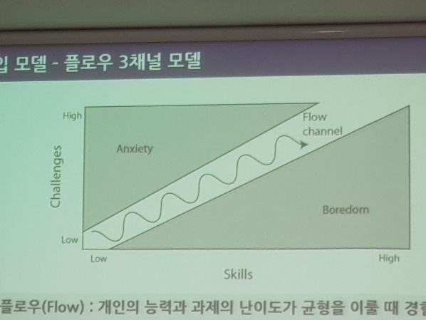

* 플로우(Flow) : 개인의 능력과 과제의 난이도가 균형을 이룰 때 경험
* 불안(Anxiety) : 과제 난이도는 높고 능력 부족
* 지루함(Boredom) : 과제 난이도는 낮고 능력 우수

## 몰입 모델 – 플로우 4채널 모델

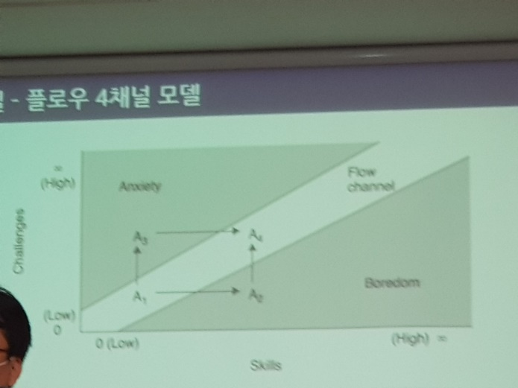

* A1 무관심 : 도전과제 난이도 낮고 능력도 낮음
* A2 지루함 : 능력은 높으나 도전과제 난이도는 낮음
* A3 불안 : 도전과제 난이도는 높으나 능력 낮음
* A4 플로우 : 도전과제와 능력이 적절할 때

## 몰입 모델 – 플로우 8채널 모델

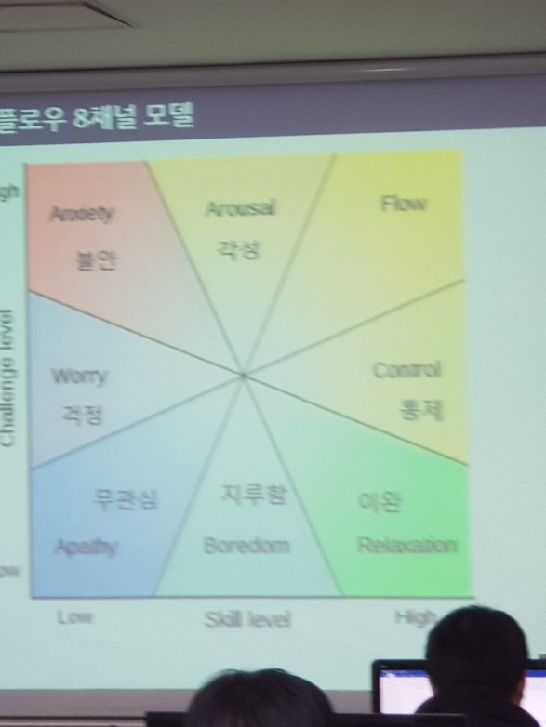

#### 2020. 04. 16.

# 놀이와 게임

## 놀이의 4가지 분류

* 요한 호이징아의 호모 루덴스(유희의 인간) : 인간은 유희적 존재이며, 문화의 창조는 유희의 과정에서 시작된다.

(유희란 단순히 노는 것이 아닌 정신적인 창조 활동)

* 로제 카유아는 호모 루덴스를 기반으로 놀이 자체만을 연구한 후 4가지로 놀이를 분류함

|  |  |
| --- | --- |
| 아곤  Argod | 일정한 규칙 안에서 참가자 모두가 경쟁 관계를 형성하는 경쟁 놀이(체스, 장기, 윷놀이)  규칙성과 의지가 모두 높음 |
| 미미크리  Mimicry | 역할 놀이로 특정 누군가를 흉내 내거나 모방하는 놀이(소꿉놀이, 연극, 코스튬 플레이)  규칙성은 낮지만, 의지가 높음 |
| 알레아  Alea | 확률 놀이를 통칭. 주사위 놀이라고도 함(복권, 화투, 마작, 포커)  규칙성은 높지만, 의지가 낮음 |
| 일링크스  Illinx | 고도의 집중력이 필요한 놀이로 몰입 놀이라고도 함(서커스, 롤러코스터)  규칙성과 의지가 모두 낮음 |

## 놀이의 특성

* 내적 동기에 따른 활동

(자발적이고 자유로움, 보상이 없으면 비생산적임

* 과정을 즐기는 활동

(놀이를 하며 기술이 향상되어 반복, 되풀이하고 싶은 욕구를 가지게 됨

* 규칙이 있는 활동

(모든 놀이에는 고유의 형식과 내용이 있으며, 규칙은 절대적인 구속력을 가짐)

* 허구적인 활동

(놀이는 실제의 삶을 벗어나서 자유스러운 일시적인 활동의 영역에서 행해짐)

### [놀이의 특성은 인류학적으로 예술, 종교와 유사하다]

## 레고가 발견한 놀이의 네 가지 특징

* 아이들에게 가장 의미 있는 놀이는 기술 습득의 기회가 있고, 난이도가 높은 놀이(어디서 들어봤지?)
* 즉각적인 매력(Instant traction) 보다는 투쟁 끝의 권리 획득(Paying your dues)

|  |  |
| --- | --- |
| 감시  Under the radar | 아이들은 어른(특히 엄마)들로부터 벗어난 공간을 원한다. 자기만의 세계를 갖고 싶은 것이다. |
| 위계  Hierarchy | 아이들은 등급과 서열을 좋아한다. |
| 기술 습득  Mastery | 아이들은 무언가를 마스터하기 좋아한다. 이를 위해 끝임 없는 반복도 마다하지 않는다. |
| 사회적 놀이  Social Play | 아이들은 사회적 놀이를 좋아한다. |

## 재미와 놀이

* 재미 : 재미는 감정이나 느낌
* 놀이 : 재미라는 감정을 느끼기 위한 행위

## 게임의 16가지 재미요소

|  |  |  |  |
| --- | --- | --- | --- |
| 아름다움 | 몰입 | 지적 문제 해결 | 경쟁 |
| 사회적 상호 작용 | 코메디 | 위험, 스릴 | 신체적 활동 |
| 사랑 | 창조 | 힘과 권력 | 발견 |
| 향상과 완성 | 능력의 활용 | 타인을 도움 | 학습 |

## A Framework

|  |  |  |  |  |  |  |  |  |
| --- | --- | --- | --- | --- | --- | --- | --- | --- |
| 게임  디자이너 |  | 구조 Mechanics |  | 역학 Dynamics |  | 미학 Aesthetics |  | 게임  플레이어 |

### [구조 Mechanics]

* 시스템으로서 게임을 설명하는 공식적인 규칙들과 개념들

### [역학 Dynamics]

* 게임을 플레이하는 과정에서 나타나는 플레이어들의 행동

### [미학 Aesthetics]

* 게임 디자이너가 역학을 통해 의도한 플레이어의 감성적 반응

## MDA Framework에서의 8가지 재미 요소

|  |  |
| --- | --- |
| 감동(Sensation) | 즐거움(sense-pleasure)으로서의 게임  - 혁신적인 재미로 플레이어에게 감동을 선사하였는가? |
| 공상(Fantasy) | 공상(make-believe)으로서의 게임  - 훌륭한 가상의 환경으로 공상적인 재미를 선사하였는가? |
| 서사(Narrative) | 이야기(drama)로서의 게임  - 흥미로운 이야기로 서사적인 재미를 선사하였는가? |
| 도전(Challenge) | 장애물 경주(obstacle course)로서의 게임  - 게임 내 배치된 장애물이 플레이어의 도전욕구를 높이게 만들었는가? |
| 연대감(Fellowship) | 사회적 틀(social framework)로서의 게임  - 게임 내 사회적인 화합이 가능하여 연대감을 느끼게 만들었는가? |
| 발견(Discovery) | 미개척지(uncharted territory)로서의 게임  - 숨겨진 요소들을 통해 플레이어에게 발견하는 재미를 느끼게 하였는가? |
| 표현(Expression) | 자기 발견(self-discovery)으로서의 게임 |
| 몰입(Submission) | 오락(pastime)으로서의 게임  - 플레이어가 게임을 하는 동안 몰입할 요소가 있는가? |

## 게임이 복잡해 질수록 더 많아지는 재미

#### “게임을 더 많이 하고, 사람들이 무엇을 좋아하는지 고민해라”

* 다양한 선택지를 주어 플레이어가 선택하는 재미를 만들어주자.

## CVNGR 47가지 게임 매커닉스의 비밀

### [모든 게임은 이 카드로 정리 끝]

- 성취 / 리더보드 / 예약 다이내믹 / 의욕을 꺾는 것 / 회피 / 끝없는 게임 / 행동 대비 / 시샘 / 행동 가속 / 업적 보상의 의미 / 행복적 생산성 / 단절 / 연속적 정보 이론 / 고정 간격 보상 스케줄 / 연결된 스케줄 / 고정 비례 보상 스케줄 / 공동 발견 / 공짜 점심 / 한번 즐거움, 늘 즐거움 / 켐페니언 게이밍 / 비상사태 / 간격 보상 계획 / 카운트 다운 / 복권, ETC…

## Gamification

* 게임이 아닌 활동이나 애플리케이션에 게임플레이 기법을 적용하는 것
* 게임이 줄 수 있는 재미와 자발성 등의 긍정적 요소를 활용
* 도전 과제, 점수 보상, 경쟁 등의 방법을 도입
* 마케팅, 직원 교육, 공익 활동 등 다양한 분야에 적용할 수 있음
* EX)직원 교육이나 사내 활동을 위한 아이템

## 기능성 게임과 Gamification

|  |  |  |  |
| --- | --- | --- | --- |
| 구분 | 게임 | 기능성 게임 | 게임화 서비스 |
| 주요 적 | 즐거움, 오락, 기분 전환 | 교육, 문제해결, 건강증진 | |
| 기반 | 게임 | | 서비스 |
| 목적 달성방법 | 목표 달성에 대한 보상, 도전, 경쟁, 컨트롤, 사회적인 요소 등 사용자에게 재미와 즐거움을 가져다 줄 수 있는 요소 사용 | 게임을 특정 목표(교육, 문제해결 등)의 달성을 도와주기 위해 디자인, 디자인 과정에서 비 오락적인 요소가 추가되거나, 게임의 요소가 희생 될 수 있음. | 서비스 이용 목적 달성을 위해 목표 수행과 참여 등을 높일 수 있게 게임의 요소들을 서비스에 결합 |
|  |  | 치매 예방 두더지, 지음 | 나이키 플러스 |

## 온라인 건강관리 서비스 게임화

* 건강관리에 대한 목표를 제시하고, 목표 도달을 위한 과정을 기록하게끔 만들어 게임적인 재미를 이끌어냄
* 동일한 환경의 사람들과 건강을 비교하여 관리에 중요함을 이끌어냄

## 게임 중독에 대한 연구

* 게임 중독의 접근은 기본적으로 게임 문화를 터부시하는 경향에서 시작한다. 새로운 문화를 터부시하는 경향으로 해당 매체를 몰입하는 사람에 대해 견제를 하는 것이다.

## 게임으로 인한 또다른 뇌 반응

* 스타크래프트 숙련자와 바둑 프로인 이세돌의 뇌 상태는 거의 동일하다.

#### "그렇다면 바둑도 중독 물질로 치부할 수 있나? (없다) “

## 게임 중독의 원인

|  |  |  |  |
| --- | --- | --- | --- |
| 사회 환경요인 | 게임 요인 | 가정환경 요인 | 심리적 요인 |
| 지나친 생존 경쟁  사회적 스트레스  대안 놀이 문화 부족  건전한 정보문화 미형성 | 몰입감  상호작용성  속도, 즉시반응성  판타지 | 부모의 중독성향  부모 양육태도  가정해체  해정 및 시간관리 소홀 | 소외감, 외로움  무력감, 낮은 자존감  우울, 불안  충동성, 공격성 |

#### 사회적인 환경이 게임에 몰입하도록 만드는 데, 그저 중독이라고 말하는 건 조금 문제가 있다.

## 즉석 토론

* 도박, 마약, 알코올 중독과 게임 중독과의 차이는?

(마약, 알코올에 경우 신체적인 반응이 유도되고, 도박은 순간적인 재미를 추구하기에 게임은 이 둘과 방향이 다르다.)

* 왜 대부분 멀티플레이 게임은 Bot보다 사람과 싸우는 게 더 재미있을까?

(재미의 큰 요소인 경쟁 및 협동의 근본이 타인과의 교류이기 때문이라고 생각한다.)

* 왜 대부분의 게임은 후속편이 나올수록 더 하드코어 해질까?

(후속작의 경우 게임을 이어 플레이하는 경우가 대다수이다. 후속작이 전편에 비해 발전성이 부족하다는 평가를 듣는 게임의

대부분은 새로운 감동과 도전에 대한 요소가 부족하다는 문제를 가지고 있다. 그렇기에 후속작인 게임은 전보다 더 발전된

게임을 보여주어야 하고, 그것을 위해 도전적인 요소가 추가되는 것으로 생각한다.)

* 한게임, 넷마블의 맞고, 포커는 엄연한 게임일까?

(사행성의 강함에 따라 분류될 수 있다고 생각한다. 게임 사이트 내에 존재하는 게임은 분명한 게임이고, 게임 돈이 아닌 실제

돈이 오간다는 차이점만 존재한다고 생각한다. 하지만 그 외 사행성이 강하고 오가는 돈의 양이 크고 빠르다면 그것은 게임이

아닌 도박이라고 생각한다.)

* 게임이 중독 물질로 분류된다면 인터넷 바둑도 게임도 규제를 해야 할까?

(규제의 기준이 아마 청소년을 기준으로 잡힐 것이라고 생각한다. 즉, 청소년에게 중독위험이 존재하는 게임을 규제를

할 테인데, 아마 바둑은 중독과는 거리가 멀어 규제가 없지 않을까 생각한다.)

# 창의적 사고

#### “창의성이란?”

* 새롭고(New), 혁신적(Innovative)이며, 유용한(Useful)한 결과물을 만들어 낼 수 있는 능력

## 창의성의 관점

* 자신에게 주어진 문제나 처해 있는 상황을 새롭고 혁신적인 관점에서 재해석하고, 해결책을 제시할 수 있는 인지 능력(Cognitive Ability)에 의해 발현
* 절차(Process)를 중요하게 생각하는 연구 활동에서는 창의성의 발현을 새로운 아이디어나 결과물을 만들어가는 과정(Innovative ways), 즉 방법론이 중요
* 결과(Product)를 중시하는 경우, 현재의 결과물이 기존의 결과물과 비교하였을 때 얼마나 새롭고, 혁신적이며, 유용한 결과물인지…

## 창의성의 형태

* 혁신적 창의성(Revolutionary Creativity)

(천동설이 아닌 지동설이 옳다는 과학적 변화, 전기의 발명 등)

* 발전적 창의성(Eevolutionary Creativity)

(차량용 엔진을 개선하여 연비 효율을 높이는 기술이나, 기존의 MMORPG에 새로운 몬스터나 던전을 추가하여 플레이어에게

새로운 즐거움을 제공)

* 즉흥적인 창의성(Impromptu)

(야구 경기를 관람을 때 쓰레기를 모으기 위해 쓰레기 봉투를 가지고 갔다가 야구 경기가 너무나 흥미로워 쓰레기

봉투를 머리에 쓰고 응원)

## 창의성에 대한 오해

### [창의성은 기발한 아이디어를 도출하는 것이다]

* 기발함에만 초점을 맞춰, 엉뚱하고 색다른 아이디어를 무조건 창의적인 것으로 간주
* 지나치게 허황된 아이디어는 오히려 문제해결을 방해

### [창의성은 주어진 조건과 현실을 무시해도 된다]

* 주어진 조건과 현실에 구애 받지 않거나 이를 무시해야만 창의적인 아이디어가 도출된다고 생각
* 조건을 무시한 상태에서 도출된 아이디어는 실현성이 없음

### [창의성은 정답을 찾는 것이 아니다]

* 정답을 찾는 과정을 무시하고 발산적 사고를 통해서 엉뚱한 아이디어를 도출하는 것에만 초점을 맞춰 판단을 유보
* 창의성은 문제 해결을 위한 도구이며, 창의성 그 자체가 목적이 될 수 없음.

## 창의성에 대한 올바른 이해

### [창의성은 문제 인식 능력이다]

* 문제 해결의 출발점은 문제 인식이며, 문제를 인식하지 못하면 문제 해결 자체를 시도할 수 없음
* 남들은 문제라고 인식하지 못하는 것을 먼저 발견하고 창안하는 능력

### [창의성은 문제 정의 능력이다]

* 문제가 인식되어도 사람마다 문제를 서로 다르게 정의하여 문제 해결 방안도 다르게 설정함
* 조건과 관련된 정보를 수집, 분석하여 문제의 근본 원인을 발견하여 진짜 문제를 정의하는 능력

### [창의성은 문제 점검 능력이다]

* 현실적으로 도전해 볼 가치가 있는 문제이며 주어진 제약조건에서 해결할 수 있는 문제인지를 미리 판단
* 분석적 사고력과 과제의 우선 순위를 판단하는 능력도 필요

## 게임 기획자에게 창의적 사고란?

* 게임 기획은 기본적으로 창작 활동이기 때문에 당연히 창의력이 중요함
* 개발과정에서 지속적으로 다양한 문제를 인식, 정의, 점검해야 함
* 창의적 사고도 훈련과 교육을 통해 향상될 수 있음
* 게임 기획이 창의적 사고를 하는 것도 중요하지만 팀이 창의력을 발휘할 수 있게 하는 활동도 중요
* 전문 분야의 창의적 사고는 전문 분야에 대한 이해도와 사전지식, 정보의 양에 따라 향상됨
* 기획자에게 게임의 모든 기획과 창의력을 맡기는 것이 아니다. 하나의 주제에 대한 기획을 하고, 타 팀의 창의력을 발휘할 수 있도록 유도하는 일도 중요하다.

#### 2020. 04. 17.

## 창의성? 기법? 방법론?

#### **“게임 개발은 끊임없는 문제 해결 과정”**

#### **Idea Is Not Game**

#### **Idea Is Game Design**

#### **Idea Is Not a Rabbits**

* 게임 개발의 창의성은 집단적 사유가 필요
* 게임 개발의 창의성은 효율적으로 문제를 해결해야 함
* 게임 개발의 창의성은 제반 조건을 감안한 실행을 고려해야 함

## 창의성 사고에 방법론이 필요한 이유

#### 리더와 보스의 차이점 : 리더는 지시하고, 보스는 함께 일한다

## 델파이 기법

#### “이 게임은 성공 가능할까?”

### [정의]

* 미래의 특정시점을 예측하는 경우, 현재의 상태에 대한 일반화, 표준화 된 자료가 부족한 경우, 직관을 객관화 하는 예측의 방법으로 많이 사용되어지는 기법

|  |  |  |  |  |  |  |  |  |
| --- | --- | --- | --- | --- | --- | --- | --- | --- |
| **전문가**  **선정** |  | **질문** |  | **응답** |  | **결과분석 후 재질문** |  | **최종 정리** |

**수차례 반복**

**(분석 및 전 회차 응답지 제시)**

* 결과 분석에 나온 대답에 대한 새로운 질문을 작성하고 다시 질문한다. 이 과정을 반복하여 확실한 결과가 정해질 때까지 진행한다.

## 델파이 기법 세부

* 델파이 기법은 예측조사 방법의 일종으로 내용이 아직 알려지지 않거나 일정한 합의점에 달하지 못한 내용에 대해 다수의 전문가의 의경을 받고, 수회에 걸쳐 피드백(Feedback)시켜 그들의 의견을 수렴하고 합의된 내용을 얻는 집단적 사고를 통해 체계적으로 접근하는 일종의 예측에 의한 정책 분석 방법이라고 볼 수 있다.

#### Delphi(사고의 체계적 수렴)

* 집단적 사고를 체계적으로 접근시켜 수렴(집단의 의견 일치를 근접시키는 유용)

## 델파이 기법 / 실행방식

##### 복수의 전문가들로 패널을 구성

##### 각 패널들은 서로 어떤 사람인지 알 수 없도록 익명성을 보장해야 함

##### 익명성 보장을 위해 우편 혹은 이메일로 의사 소통을 진행함

##### 답변들을 취합 후 익명으로 패널들에게 피드백을 진행

##### 패널들은 다른 패널의 의견을 비교 분석 후 다시 피드백

##### 위 내용을 수 차례 반복한 후 결론을 도출

## 델파이 기법 활용

### [대표적인 활용 – 게임 분석]

* 몇 레벨? 몇 시간? 주로 즐기는 장르?
* 특별히 재미있거나 인상 깊었던 부분?
* 새로 추가 해야 할 부분?
* 특정 시스템의 느낌, 감상평?
* 특정 컨텐츠의 느낌, 감상평?
* 유사 장르 게임과의 비교
* 재미의 수준은 어느 정도?
* 기타

#### 참조 : FPS 게임 구성요소의 중요도 분석방법에 관한 연구

## 델파이 기법의 장단점

### [장점]

* 편향된 토의에 쏟는 시간과 노력의 낭비를 줄일 수 있다
* 연구자에 의해 통제되기 때문에 초점이 빗나가지 않는다
* 시간적, 경제적(회의시간, 커피값) 절약이 가능하다.
* 익명성과 독립성이 보장되어 자유롭고 솔직한 의견을 들을 수 있다

### [단점]

* 연구자의 조사 방법에 결함이 있을 경우 큰일 난다.
* 조사가 반복되면서 오래 걸리고, 회수율이 떨어진다.
* 전문가들의 과도한 확신 혹은 조작 가능성이 있다.
* 독립적이기 때문에 전문가가 전체를 판단하지 못할 수도 있다.

## 브레인 스토밍

* 여러 사람의 창의적인 아이디어 도출을 위한 회의 방법
* 무의미하게 버려지는 아이디어가 많이 생산된다는 단점이 있지만, 수많은 아이디어를 짧은 시간에 생산해 내는데 유효하고, 평소라면 고정관념 때문에 나오지 못할 기발한 아이디어가 나올 가능성이 있음

### [실패하는 브레인 스토밍]

* 대부분의 브레인스토밍은 즉흥적이다. 사전 정보가 배제된 채 즉흥적으로 진행되면 성과가 없다. 주제와 사전정보를 충분히 전달한 뒤 회의를 시작하면 그보다 나은 결과를 얻을 수 있다.
* 아이디어에 대한 찬, 반을 나누게 되면, 아이디어에 대한 검증작업이 들어가 브레인스토밍의 의미가 사라진다.
* 집단의 아이디어 도출을 위해 모든 이들의 발언권을 보장하고, 또한 과다한 사람은 제한을 두어야 한다.

## 브레인 스토밍 적용하기

##### 문제에 대해 파악할 시간을 주고 문제에 대한 정보를 제공

##### 비판 금지 / 도출된 아이디어에 대한 부정적인 비판이나 판단 금지

##### 수량 추구 / 최대한 많은 아이디어를 내도록 함

##### 결합 개선 / 다른 사람의 아이디어를 더 좋은 아이디어로 바꾸거나 두 세개의 아이디어를 결합

##### 모든 아이디어를 기록함

##### 시간 제한을 두어 아이디어를 냄

##### 시간이 끝나면 아이디어를 정리, 분류, 평가 함

#### “유능한 기획자라면 모인 아이디어를 결합하고 개선하는 능력에 탁월해야 한다.“

## 오스본 체크리스트

* 문제를 바르게 인식하거나 대안 또는 아이디어를 얻기 위해 사용
* 브레인 스토밍은 오스본 체크리스트와 많이 쓰임

|  |  |
| --- | --- |
| 전용(diversion) | 다른 방법으로 사용할 수 없을까? |
| 차용(borrowing) | 무언가 흉내 낼 것은 없는가 |
| 변경(change) | 다르게 변경해 보면 어떨까? |
| 확대(magnification) | 확대해 보면 어떨까? |
| 축소(reduction) | 축소시켜 보면 어떨까? |
| 대용(substitution) | 다른 것으로 대용이 가능할까? |
| 대체(altenation) | 다른 것으로 대체해 보면 어떨까? |
| 역전(reversion) | 거꾸로 해보면 어떨까? |
| 결합(compuonding) | 다른 것들과 결합시켜 보면 어떨까? |

## SCAMPER

오스본의 체크리스트를 밥 에버럴이 개량한 것

|  |  |
| --- | --- |
| S : 대체하면?  Substitute | 다른 것을 써보면 어떨까?  A대신 B를 쓰면? |
| C : 결합하면?  Combine | 합체 혹은 섞어보면 어떨까? |
| A : 응용하면  Adapt | 다른 아이디어를 반영할 수 없을까?  뭔가 따라해 볼 것은 없을까? |
| M : 변형, 확대, 축소하면?  Modify, Magnify | 의미, 색, 소리, 모양 등을 바꿔보면 어떨까?  더욱 크고 두껍게 만들면 어떨까? |
| P : 다른 용도로 하면?  Put to other use | 변경 없이 새로운 용도로 쓸 수 있을까?  다른 곳에도 사용 가능할까? |
| E : 제거하면?  Eliminate | 제품 구성 요소 중에 하나를 빼 보면 어떨까? |
| R : 뒤집기, 재배열하면  Reverse, rearrange | 역할을 바꾸거나 상하좌우를 바꿔보면 어떨까?  요소나 순서, 레이아웃을 바꿔보면 어떨까? |

## SCAMPER 활용

* 립스틱을 만들어야 한다

[예시]

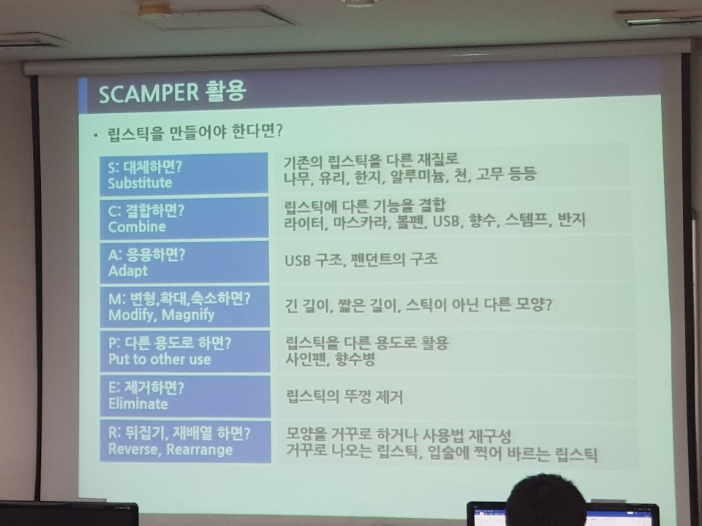

## 브레인 라이팅

##### 참가자들이 내성적이거나 표현하기 주저할 때 사용하는 회의 참가 방법

##### 참가자들에게 양식을 나누어 주고 한 사람당 3가지 아이디어 제안

##### 그 종이를 다른 사람에게 전달하여 다음 사람이 다시 3가지 아이디어 추가

##### 원칙은 6, 3, 5 원칙(6명, 3개 아이디어, 5분 간 쓴 후 전달)

### [장점]

* 모두에게 평등한 의견 제시 기회
* 침묵 유지로 편안한 분위기 조성

### [단점]

* 전체적인 흐름을 보기 어려움
* 분위기가 침체 될 수 있음

브레인 라이팅 사례

* 어떻게 A를 편리하게 사용할 수 있을까?

### [예시]

|  |  |  |
| --- | --- | --- |
| 사람1 | 사람2 | 사람3 |
| 자동으로 작동 | … | … |
| 버튼 하나로 사용 | … | … |
| 아주 작게 | … | … |

### [기록된 아이디어 분류]

|  |  |  |
| --- | --- | --- |
| Function | Shape | Cincept |
| 칼라  음성인식  화면인식  타이머  빛 | 얇다  가볍다 | 다양한 기능  결합  교육용  재미도 추구 |

## GR 미팅

* 자유로운 아이디어 개진을 위한 회의 방법
* 긍정적 사고 타임과 비판적 사고 타임을 나누어 회의를 한다
* 브레인스토밍의 아이디어 산출에 비판적 사고를 통한 검증의 과정을 더함

### [Green Time]

* 어떤 의견이든 자유롭게 말하고, 누구도 그것에 대해 비판하지 않는다.
* 회의의 전반부에 진행.

### [Red Time]

* 비판적 시각으로 Green Time에 나왔던 아이디어의 타당성을 검토한다.
* Red Time에는 Green Time에 자신이 낸 의견도 비판해야 하므로 억지로 방어논리를 펴는 것을 방지한다.

## 여섯 색깔 모자

* GR 미팅의 발전된 형태. 여섯 가지 형태로 입장을 바꾸어 사고를 하도록 유도함
* 불필요한 논쟁의 방지, 지나친 방어 논리나 공격 논리의 방지, 이슈를 다양한 관점에서 파악

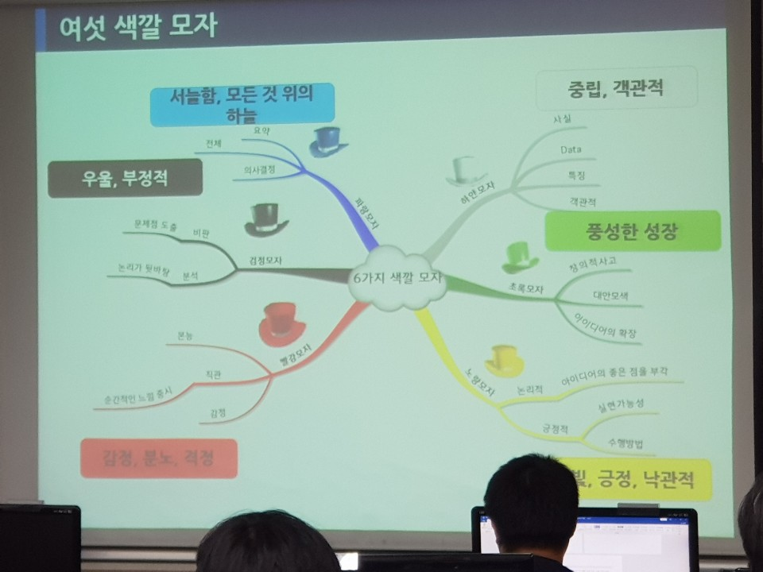

햇빛, 긍정, 낙관적

## 여섯 색깔 모자 적용하기

* 회의 주제들이 6개의 가상의 모자를 가지고 있다고 설정하고 각 모자 별로 시간을 설정
* 시간이 되면 모자를 바꾸어 쓰면서 모자에 맞는 회의를 전개

|  |  |
| --- | --- |
| 파란 모자 | 문제를 정의하고 생각의 초점을 설정함 |
| 하얀 모자 | 객관적인 사실 및 정보(혹은 정보 수집 방안 논의) |
| 녹색 모자 | 새롭고 창조적인 아이디어를 제안 |
| 빨간 모자 | 아이디어에 대한 감정, 느낌 등 비이성적 측면의 의견 |
| 노란 모자 | 아이디어에서 긍정적 가치들을 도출 |
| 검은 모자 | 아이디어를 비판적 시각에서 검토 |

## 마인드 맵

* 토니 부잔이 1971년 제창한 생각의 체계적인 정리 및 도표화를 위한 방법

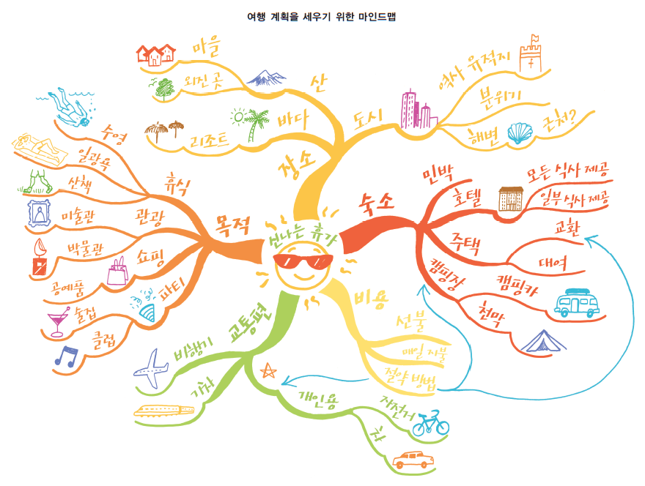

## 마인드 맵의 활용

* 생각의 체계적인 정리 및 추가가 가능(핵심어, 이미지, 색상)
* 전체적인 구조 파악이 용이해 복잡한 정보나 개념 등을 요약, 정리 가능
* 이미지와 텍스트를 동시에 활용, 우뇌와 좌뇌가 동시에 정보를 인지

## 마인드 맵 작성 방법

* 정중앙에 이미지와 텍스트를 활용해 중심 주제(Central Topic)를 설정
* 주가지(Main Topic)를 제작
* 부가지를 제작

부가지

부가지

부가지

부가지

주가지

주가지

중심 주제

## 마인드맵의 3요소

### [강조 / 이미지와 색상을 사용해 내용을 강조]

* 우뇌를 통해 감각적, 직관적으로 전체를 통찰

### [명료화 / 문자, 숫자, 상하구조, 목록 등을 구조적, 체계적으로 정리]

* 좌뇌를 통해 분석적, 논리적으로 부분을 처리

### [연결 / 각 요소 간을 화살표로 연결]

#### 사람은 정보를 받아들일 때 시각의 정보를 항상 먼저 받아들인다.

#### 그렇기에 시각적인 정보가 확실하게 보일 수 있도록 작성해야 하며,

#### 그 순서는 색깔, 형태, 글자 순으로 보게 된다.

## 마인드 맵 사용 시 유의점

### [될 수 있으면 문장이 아닌 단어 형식으로 제작]

* 뜻이 갇히게 되어 더 이상 생각이 뻗어 나가지 않음
* 반드시 단어 형식일 필요는 없음, 실력이 부족하다면 문장으로 해도 괜찮다.

### [완결된 요소의 경우 박스로 표시]

* 미 완결된 부분을 박스 표시할 경우 사고의 발전이 되지 않음

## 기획자로서 아이디어 구상법

##### 생각을 빠르게 속기하자. 이후 제한된 시간이 지나면 아이디어를 단문화시켜 규격에 맞춰보는 것이 좋다.

##### 사람은 생각을 감에 의존한다. 확증편향에 의해 대충 생각하는 것에 그치기에, 논리적으로 이것이 맞는지에 대한 판단을 할 필요가 있다.

##### 목차 쓰기 : 서술화된 생각을 단문화로 변경하면 내용이 구체적으로 변한다. 이후 내용에 대한 분류를 할 수 있고, 분류된 내용이 그대로 목차가 되는 것이다. 이후 만들어진 내용에 따라 규격에 맞는 규격화를 진행한다.

2020. 04. 20.

# 논리적 사고

#### “생각하는 방법도 배워야 하나요?”

## 게임 기획에 생각하는 방법이 중요한 이유

* 게임 기획에서 마주치는 많은 문제들은 기출문제가 아님
* 게임 Producing은 생각보다 연구개발쪽에 가깝기 때문
* 똑같은 상황이란 매우 희귀하며 무엇보다 ‘어떻게’가 많은 부분을 차지
* 즉, 수많은 내부, 외부 상황에 따라 문제의 양상이 달라지기 때문에 필승법이나 왕도가 존재하기 힘들어 상황에 대한 정확한 분석과 최선의 해결책을 도출하는 판단이 매우 중요

#### 기획력이란 시시각각 변동하는 게임 시장에 맞춰 규격을 맞추고, 매번 과거 결과물의 개선을 추구해야만 한다. 그렇기에 게임 기획은 필승법이 존재하지 않는다.

## 논리적 사고를 위한 준비

* 전달할 내용을 갑작스럽게 생각하지 않는다
* 정확한 문제의 파악
* 반응을 확인하는 습관
* 결론이 타당한가? 실행 방법이 포함되어 있는지? 를 점검한다

## 발생할 수 있는 오류

* 과학의 언어로 말한다고 과학은 아니다
* 사후 추론의 오류
* 어쨌든 기획자라면 논리적으로!!!
* 기획자는 재미를 입증하고 검증하는 전문가가 되어야 한다
* 논리 오류의 유형(유튜브)

#### “논리적 사고를 위한 방법은?”

## MECE란?

* Mutually Exclusive Collectively Exhaustive
* ME (상호 배타적이고 : 서로 중복이 없고)
* CE (집합적으로 철저한 : 전체적으로 누락이 없는)
* 즉, 어떤 사항을 중복되지 않고, 누락 되지도 않게 하여 부분으로 전체를 파악하는 거
* 상호 의존적으로 독점적이며 종합적으로 완벽한 메시지 전달 및 사고 분류(중복과 누락이 없는 효율적인 구분)
* 논리적 사고 : 논리적 근거에 의거해서 접근하는 사고

## MECE 분석은 모든 프로젝트에 유효

* 집은 어떻게 지을까?
* 식당을 어떻게 차릴까?
* 게임을 어떻게 만들까?

#### MECE 과정에 충실하지 못한 게임은 제작 과정에서 결함이 발생하기에, 결과에 도달하기 힘듬

## MECE 분석 단계

* MECE로 파악하는 목적은?
* 분류 기준은?
* 누락한 사항이 있는가? 중복된 사항이 있는가?(즉, 전체 집합이 성립되는가?)
* 분류의 단계를 더 세분화 시킬 수 있는가?(대분류, 중분류, 소분류 etc)
* 상 하위 분류 간의 연관성 / 동일 선상의 분류 간의 일관성

## MECE를 잘 활용하려면

#### “그룹핑(Grouping)에 강해지자”

### [그룹핑이란 누락, 중복 없는 부분 집합을 만드는 듯]

* 정보를 단순히 나누는 것이 아니라 나눈 그룹들이 MECE적 관계에 있는가?
* 우선 크게 묶고서 거기에 타이틀을 붙여 전체가 잘 파악 되는지 점검
* 이름이 잘 붙여지지 않는다면 다른 정보가 포함되어 있는 경우
* 가급적 그룹 간 밸런스를 맞출 것
* 시장정보, 경쟁정보, 상품정보로 나누는 경우?

## 그룹핑 예시

#### “어느 은행 지점 앞 고객의 소리함”

|  |  |
| --- | --- |
| 안내가 활기 있어 좋다 | 전화를 건 후 장시간 기다려야 한다 |
| 구비된 잡지가 오래 되었다 | ATM을 기다리는 시간이 짧아서 좋다 |
| 창구 여직원 설명이 명확하다 | 주차장이 넓어 편리하다 |
| 고객 창구가 적어서 상담하러 가면 많이 기다린다 | 말끝마다 확인하는 게 너무 많다 |
| 지점 소파가 더럽다 | 건네받은 서류에 누락이 있었다 |
| 캐릭터가 귀엽다 | 상품의 독자성이 없다 |
| ATM 기종이 낡았다. |  |

다양한 기준으로 분류할 수 있지만, 자신의 목적에 따라 기준을 정하고, 이후 기준에 따라 분류를 진행한다.

## MECE 활용 예시

* 작은 농촌 마을에서 전 주민 단합대회 목적으로 어린이날 운동회를 준비합니다. 당신은 운동회의 유니폼 티셔츠를 주문해야 하는 임무를 받았습니다.

## 분류 기준은?

#### “목적을 고려해서 분류 기준 선정”

* 운동회에서 유니폼을 입는 사람들은 어떻게 분류될까?
* 경제 사정? 그럼 가격 별로 분류해서 주문할까? 보급형, 고급형… -> 단합이라는 목적에 부합되지 않아 탈락
* 성별로 분류할까? 재작년에도 아주머니들이 남자 옷이라고 입기 싫어하셨으니까…
* 사이즈 별로도 분류를 해야 하겠지?
* 성인 옷과 어린이 옷은 사이즈 분류 이전에 재료 자체가 달라 더 상위 단계에서 분류를 해야 하는군.

## 추가 분류기준

### [누락되거나 중복된 사항]

* 아차, 심판! 예전에도 별도의 심판 유니폼이 없어 축구시합 때 실수로 심판에게 패스하곤 했었지. 주최측과 참가자를 구분해야 하겠군.

### [분류의 단계를 더 세분화할 수 있을까?)]

* 운동회니까 당연히 유니폼에서 팀 구분부터 되어야겠지.

## 연관성과 일관성

* 상위 분류의 합이 전체 집합을 이루는가?
* 하위 분류의 합이 전체 집합을 이루는가?

#### “쉽게 말하자면 잘 쪼개는 것”

## 이슈 트리

* 주요 과제의 원인이나 해경책을 MECE적 사고 방식에 기초하여 트리 모양으로 논리적으로 분해해 정리하는 프레임.
* Logic Tree라고도 한다.

## 이슈 트리를 이용한 문제 해결 방법

* 이슈(주요과제)가 무엇인지를 확인한다.
* Why? 란 질문을 계속하여 MECE를 근거로 원인 트리를 만든다.
* 가지고 있는 정보와 재료로 설명할 수 있는 것
* 찾아낸 원인들을 어떻게 해결할 것인지 So What? 이라는 질문을 계속하여 결론 트리를 만든다
* 이슈에 대해 대답할 수 있는 엑기스 추출

## So What? / So Why? 에 강해지자

* 결론적으로 무엇을 말하는지? 결론적으로 여기서 중요한 것은 무엇인지?
* 결론적으로 착오가 있는 경우 / So What?, So Why? 가 명확하지 않을 떄
* 관찰의 So What? / So Why?
* 통찰의 So What? / So Why?

|  |  |  |  |  |  |  |
| --- | --- | --- | --- | --- | --- | --- |
| 관찰 |  | 발견 |  | 깨달음 |  | 개선 |

* 통찰은 관찰 없이는 안 된다.

## 이슈 트리 활용 예시

#### “개발 인력이 부족한데 어떻게 할까?”

* 이슈 트리를 만들 때는 반드시 제로 베이스에서 시작
* 기존의 틀에서 벗어나 백지 상태에서 생각하는 사고법

### [관찰의 접근법]

인력 채용이 안된다

개발 인력 부족

개발 스펙이 크다

과도한 복합 장르

컨텐츠가 방대하다

모집공고를 안한다

회사 이미지가 좋지 않다

### [통찰의 접근법]

모집 공고를 한다

개발 인력 부족

개발 스펙 조절

부가적 기능을 줄인다

초기 컨텐츠를 줄인다

복지를 강조한다

진행중인 프로젝트를 공개한다

## 주의점

#### “바닷물을 끓이지 마라!”

* 이슈가 상황을 묻는 것인지, 액션을 묻는 것인지 이해
* 과도하게 세분화 하여 요소를 찾지 마라 / 중요한 것은 문제 해결을 위한 결론 도출
* 중요한 것은 문제해결을 위한 결론을 도출하는 것
* 때로는 기타 항목도 필요
* 기타 항목은 때로는 생략해도 좋다
* 기타 항목의 생략 여부가 문제 해결을 위한 자원 배분을 할 때 얼마나 효율적인지 고려해라

2020. 04. 21

# 컨텐츠 디자인 입문

#### “컨텐츠란 뭘까?”

* 컨텐츠 : 형식을 준수하면서 전달해주는 내용(즐길거리).

## 컨텐츠 기획이란?

* 기본적인 시스템을 꾸며 유저에게 더욱 즐길 것들을 제시해주는 작업

## 컨텐츠 디자인의 목적

* 게임에 미적, 심리적 살을 입혀 유저의 만족도를 높임
* 유저의 심리적 만족도 향상을 통해 게임 플레이와 구매의 동기 부여
* 유저가 게임에서 흥미를 잃고 이탈하지 않도록 컨텐츠 소진을 방지하는 계속적인 즐길 거리의 공급
* 컨텐츠와 관련 작업 리스트에 대한 명확하고 세부적인 가이드(우리가 어떤 컨텐츠를, 어떻게 만들어야 하는가?)제시
* 작업의 양적, 질적 수준을 정하고 작업에 대한 당위성(이 컨텐츠는 왜 만들어야 하는가? 에 대한 대답)을 부여
* 컨텐츠는 크게 오브젝트 기반(몬스터, 장비, 아이템, 스킬, 캐릭터 등등…), 시스템 기반(보스전, 탑, 장비강화 / 합성 / 제작, 공성전, 레이드)

## 세부 컨텐츠 디자인의 순서

* 해당 컨텐츠 구현을 위한 시스템 디자인의 파악(구조 및 규칙)
* 해당 컨텐츠의 기획 의도 설정
* 기획 의도 구체화
* 해당 컨텐츠의 비주얼, 스토리, 게임플레이, 보상 설정
* 해당 컨텐츠의 세부 값, 설정 및 테스트
* 시스템과 컨텐츠는 서로 상호 보완적인 위치이다(닭과 계란과 같이 둘 중 먼저는 없다.)

## 시스템 디자인 분석

### [해당 컨텐츠 제작에 연관된 시스템 디자인을 리뷰하고 구현 가능한 수준을 점검]

* 추가 캐릭터 제작을 위해서는 캐릭터 시스템, 아이템 시스템, 스킬 시스템 등을 함께 리뷰해야함
* 예) 캐릭터 컨텐츠 설계 시 체크해야 하는 시스템 디자인의 예시(중 매우 일부)
* 한 명의 플레이어는 한 명의 캐릭터만 플레이 할 수 있는가?
* 캐릭터는 한 가지 직업만 가지는가?여러 개의 직업을 소유할 수 있을 경우 주 직업과 보조 직업의 차이점이 있는가? 직업의 레벨이 존재하는가?
* 커스터마이징이 가능한 Body Part 는 어떻게 구분되는가?
* 능력치는 어떻게 구성되어 있는가? 능력치에 영향을 미치는 요소가 무엇인가?

## 기획 의도 설정

* 해당 컨텐츠를 통해 유저에게 어떤 체험을 전달할 것인가?(To Give)
* 해당 컨텐츠를 통해 유저로부터 무엇을 기대할 수 있는가?(To Get)
* 어떤 리소스를 어떻게 투입할 것인가?(작업기간, 작업자, 데이터량, 그래픽 리소스량 등)

## 기획 의도 설정 참고 사항

* 타겟 유저와 상황에 대한 분석이 선행되어야 함
* 해당 컨텐츠를 왜 만들어야 하는가? 를 반문해 가면서 기획 의도를 다듬어가면 더욱 명확하고 쓸모 있는 기획 의도를 설정할 수 있음
* 어떤 유저가 좋아하는 컨텐츠인가?
* 현재 게임에서 가장 부족한 부분은 무엇인가?
* 해당 컨텐츠가 해결해야 하는 문제는?
* 각 직업, 레벨 별 컨텐츠 소모 속도는?
* 구현 시 피해야 할 요소는 무엇인가?

## 기획 의도의 구체화

* 기획 의도에 따라 컨텐츠 기획의 기준과 방향을 설정

|  |  |  |
| --- | --- | --- |
| 기획의도 | | 컨텐츠 제작 기준 |
| To  Give | 현재 에픽 무기 중 어두운 느낌을 가진 무기가 없음  -> 유저에게 새로운 느낌을 전달할 무기 추가 필요 | A. 아래 B, C, D 항목 참고 |
| 전체적으로 어둡고 음울한 느낌이 전달되어야 함 | B. 어두운 색상, 피+악령+어두운 오라 등 분위기를 극대화하는 그래픽 리소스 |
| 무겁고 묵직한 타격감을 선호하는 유저 대상 | C. 과장된 크기의 양손 무기, 느린 타격 모션+강력한 데미지+높은 크리티컬 확률 |
| To  Get | 새로운 고가의 인기 캐쉬 아이템 추가 | D. 전용 스토리. 해당 스토리의 몰입도를 높이고 유저들에게 정보를 전달할 수 있는 퀘스트 추가, 프로모션 동영상 제작, 전용 원화 제작 |
| 유저의 과시욕 자극을 통한 구매 유도 | E. 위의 B, C 항목 참고 |
| 강력한 성능 어필을 통한 구매 유도 | F. 전체 무기 중 기본 데미지 수치를 가장 높게 잡음. 특히 각종 귀찮은 디버프를 거는 검은 악령 몬스터에게 추가 데미지 혹은 원샷 원킬(유저가 검은 악령을 매우 짜증내 하기 때문에 굉장히 매력적인 성능임) |

## 세부 컨텐츠 설정

* 비주얼 / 해당 컨텐츠의 외적인 구현에 대한 정리(외형, 동작, 사운드 등)
* 스토리 / 해당 컨텐츠의 배경 스토리, 특징 등
* 게임 플레이 / 해당 컨텐츠의 게임 플레이 시 기능, 연계 퀘스트, 드랍 아이템, AI 패턴 등
* 보상 / 해당 컨텐츠가 유저에게 주는 보상(경험치, 돈, 아이템, 새로운 지역)

## 좋은 세부 컨텐츠 설정을 위해서는

#### “컨텐츠 기획자에게 정보 및 자료가 힘!”

* 충분하고 디테일 한 자료 수집 / 조사가 필수
* 역사, 문화, 지리, 정치, 언어, 최근 트렌드, 나라별 성향 등 다양한 정보에 대해 알고 있어야 함
* 찾은 자료는 반드시 갖고 있는 것이 좋음

## 세부 값 설정 및 테스트

* 해당 컨텐츠 적용을 위해 필요한 세부 데이터 값 입력
* 스크립트 추가

# 동기 부여 이론

#### “너가 원하는 게 뭐야?”

* 동기 : 사람을 활성화시킬 수 있는 본능적인 요소

## 배경 이론 학습이 중요한 이유

* 인간과 집단을 이해하는 각종 이론을 통해 게임 내 문제 인식과 해결에 도움을 줌
* 특히 동기 부여 이론은 유저가 게임을 플레이 하게 되는 동기를 분석하고 제공하는 데 큰 도움을 줌

## 동기부여(Motivation)란?

* 정의
* 목표를 향한 자발적인 행동을 끌어내고 충동질하고 계속하게 하는 심리적 과정
* 동기부여의 세 가지 의미
* 인간의 활동을 활성화(Energizing)하고
* 행동의 방향을 설정, 목표를 지향하도록(Direction)
* 인간의 행동을 유지(Maintaining), 지속(Sustaining)

#### “어떻게 동기를 부여할 수 있을까?”

## 매슬로우의 욕구 단계 이론

* 가장 대표적인 욕구(동기 부여) 이론
* 인간은 5단계의 욕구가 존재하고(후에 7단계로 이론이 강화됨)하위 욕구가 충족되면 상위 욕구를 추구함
* 단순하고 직관적이지만 많은 반례가 존재

## 욕구 단계 피라미드

**존재**

**욕구**

**결핍**

**욕구**

## 욕구의 구분

* 결핍 욕구
* 부족한 것을 채우고자 하는 욕구
* 한번 충족되면 욕구 충족의 의지가 감소
* 생리적 욕구, 안전 욕구, 사회적 욕구, 존경 욕구가 해당
* 성장 욕구(존재 욕구)
* 충족하지 않아도 생존에 문제가 없지만 충족이 될수록 욕구가 더욱 증대
* 지식욕, 심미욕, 자아 실현 욕구가 해당

## 결핍 욕구의 설명

* 생리적 욕구
* 식욕, 수면욕, 성욕, 의식주 등 생명을 유지하기 위한 생리적인 수준의 욕구
* 가장 기본적이고 강력한 수준의 욕구
* 안전 욕구
* 육체적, 심리적인 안전의 욕구, 불합리성, 위험, 위협의 제거
* 사회적 욕구
* 사회적 소속감, 집단 귀속, 관계 형성, 우정, 사랑에 대한 욕구
* 존경 욕구
* 존경과 인정, 자부심, 자존심, 타인 지배 등을 추구하는 욕구

## 존재 욕구의 설명

* 자격 욕구
* 지식에 대한 추구, 지식의 이해와 발견, 호기심 충족, 학습에 대한 욕구
* 심미적 욕구
* 문화 예술, 자연, 균형미, 조형미, 내적 아름다움 등 다양한 형태의 아름다움에 대한 욕구
* 자아 실현의 욕구
* 자기 발견, 자기 발전, 잠재력의 발휘를 추구
* 존재의 가능성을 완전히 구현하려는 욕구

## 알더퍼의 ERG 욕구 이론

* 매슬로우 욕구 이론이 설명하지 못하는 현실 세계를 설명하기 위;해 생긴 동기 부여 이론
* 인간의 욕구를 세 가지로 분류하고 각 욕구가 작용되는 이론을 추가

성장

욕구

관계

욕구

존재

욕구

## ERG 이론의 주요 특징1

* 존재(생존)욕구 / Existence Needs
* 기본적인 욕구로 음식, 공기, 물, 임금 그리고 작업 조건과 같은 것에 대한 욕구
* 관계 욕구 / Relatedness Needs
* 의미 있는 사회적, 개인적 인간관계 형성에 의해서 충족되어 질 수 있는 욕구
* 성장 욕구 / Growth Needs
* 개인의 생산적이고 창의적인 공헌에 의해서 충족될 수 있는 욕구

## ERG 이론의 주요 특징2

* 욕구 좌절(욕구 퇴행) / Needs Frustration
* 고차원적인 욕구가 만족되지 않으면 저차원적인 욕구 충족을 통해 욕구 해서를 시도(예 : 실연 후 양푼에 밥을 비빔)
* 욕구 강도 / Needs Strength
* 저차원적인 욕구가 충족될수록 고차원적 욕구의 바람이 커짐
* 욕구 만족 / Needs satisfaction
* 각 수준의 욕구가 충족되지 않을 떄 욕구에 대한 바람이 커짐
* 각 욕구는 독립적으로 작용 / 예 : 예술전시회 때 다과를 제공

## ERG 이론 모델

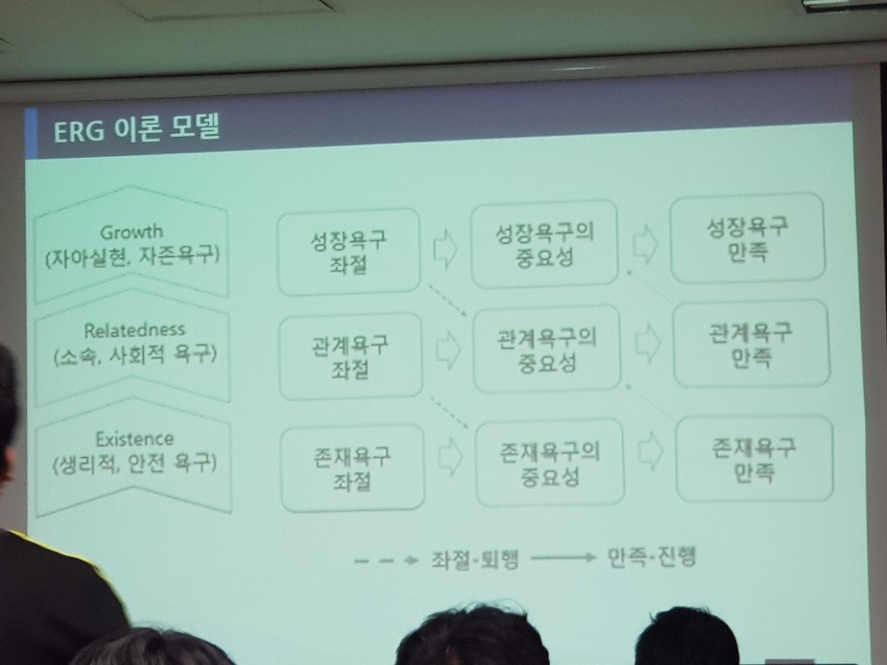

## 하츠버그의 동기 – 위생 이론

#### “불만족은 만족의 결핍이 아니다!”

* 만족과 불만족은 동일한 것이 아닌 별도로 취급해야 한다는 것
* 예) ‘욕하면서 즐긴다’는 게임 유저들의 행동을 설명한다

## 동기 – 위생 이론

* 동기 요인 / Motivator, 만족 요인
* 만족도 높아지며 그때 성과가 높아지게 하는 요인
* 성취, 인정, 일 자체, 책임감, 발전, 성장
* 위생 요인 / Hygiene, 불만족 요인
* 불만족은 줄이지만 만족도를 높이지는 못하는 요인
* 편의성, 제약, 타 유저와의 관계, 보상, 지위, 안전
* 어느 한 쪽이 아무리 높아져도 다른 한 쪽을 대체할 수 없다
* 동기 부여를 위해서는 위생 요인보다 동기 요인에 집중해야 한다

#### “배운 걸 어떻게 써먹지?”

## 욕구 이론의 실제적 활용

* 인간의 욕구는 게임 컨텐츠 안에서도 작용
* 생존과 안전의 욕구가 충족되지 않으면 게임 이탈률이 높음
* 너무 많이 죽어서 하기 싫다. 너무 어렵다. 돈이 너무 벌리지 않는다 등
* 게임의 수명을 늘리기 위해서는 계속적인 고차원적인 욕구의 충족이 필요
* 욕먹는 게 짜증나니 게임 접어야 겠다, 나는 이 게임의 지존이다, 새로운 보스 던전을 공략하는 게 재미있다 등등

## 욕구 이론의 실제적 활용

* 패치를 통해 불편한 점을 개선했는데 왜 신규 가입자 지표가 그대로지???
* 편하지만 여전히 재미는 없잖아!!
* 욕구 이론을 통한 분석
* 유저에게 실제로 부족한 부분이 무엇인지, 만족을 시키지 못한 부분이 무엇인지 체크할 수 있음
* 유저의 실제 욕구는 모습 그대로 드러나기도 하지만 종종 다른 모습으로 포장되어 원인 파악에 혼란을 줌

#### “플레이어의 욕구를 채워주는 건 단순한 밸런스 패치(위생 요인)가 아닌, 리워크(동기 요인)를 통해 새로운 욕구를 불어넣어 주는 것이다.”

2020. 04. 22.

# 컨셉 기획

#### “컨셉 좀 잡아볼까?”

## 컨셉이란?

* 컨셉은 본질이며 특징이다
* 소비자를 유혹하는 것은 상품이 아니라 “컨셉”이다
* 컨셉은 기획과 프로젝트를 살아 있게 만드는 실제로 써 먹을 수 있는 것이어야 한다

## 살아 있는 컨셉, 죽어 있는 컨셉

* 죽어 있는 컨셉 / 어느 금융권 회사
* 최첨단, 혁신적인, 신뢰, 새로운 시대를 주도하는, 고객과 함께 성장하는, 새로운 시대에 적합한…
* 살아 있는 컨셉 / 스루가 은행
* 개인 금융업무 특화, 은행에 나가지 않아도 되는 온라인 지점, 손바닥 정맥으로 인증하는 보안 시스템, 생활과 비스니스 관리

## 좋은 컨셉

* 컨셉은 차별화이자 본성이다
* 유니크 한가?
* 차별화 했는가?
* 고객 지향적인가?
* 조건에 맞는가?

## 컨셉 기획이란?

* 게임의 방향성을 결정하는 기획
* 시스템, 컨텐츠 기획의 시작 단계에서 진행

## 컨셉 기획에서 정해야 하는 것들

* 중심 테마
* 핵심 컨텐츠와 파생 컨텐츠
* 위 각 컨텐츠의 기획 의도
* 핵심 사이클 설정 및 검증
* 게임의 재미 포인트 / 유저 흡인 구조
* 게임의 유저 잔류 요소 / 컨텐츠 소모 관리 구조
* 게임의 결제 유도 요소 / 유료화 구조

## 컨셉 기획을 통해 정해질 수 있는 사항

* 게임 세계관
* 게임의 주요 시스템
* 게임 스토리
* 세부 개발 스펙 및 대략적인 작업 규모

## 중심 테마

* 게임의 일정의 이미지와 방향성을 이끌어내는 말 혹은 문장
* 비슷한 장르, 소재의 타 게임과의 차별성을 통해 해당 게임 고유의 정체성을 부여

## 중심 테마의 예시

* 모던 워페어 / 실제 전장의 긴장감과 고통까지 전달되는 체험형 FPS
* 가늠좌를 없애 실제 사격하는 느낌을 주었다.
* 체력 상태를 피격 효과, 화면 효과를 이용하여 표시했다.
* 바이오 하자드 / 좀비가 사는 마을에서 탈출할 수 있을까?
* 기존 좀비요소에서 생존을 뒤섞어 플레이어에게 신선한 재미를 줌
* 문명 온라인 / 유저 스스로 선택하고 만들어가는 세상

## 중심 테마의 중요성

* 테마는 게임 플레이의 전반에 걸쳐 표현되어야 한다
* 테마와 실제 게임이 따로 놀면 안 됨
* 테마를 통해 게임의 스토리와 컨텐츠, 시스템이 파생된다
* 나만의 작은 커피 가게를 운영하는 게임이니까…단골 손님을 만들어 가는 건 어떨까?
* 실제 전장의 긴장감을 표현하는 게임이니까…부상을 당하면 땀과 피로 화면을 뿌옇게 만들자!

## 핵심 컨텐츠?

#### “이 컨셉의 핵심이 뭐야?”

* 유저가 해당 게임을 선택하고 즐기게 되는 가장 핵심적이고 차별적인 컨텐츠
* 핵심 컨텐츠의 성공 = 해당 게임의 성공(가끔 예외적인 경우도…)
* 컨셉 단계에서의 핵심 컨텐츠란 게임 디자인 관점에서의 컨텐츠가 아니라 유저 관점에서의 컨텐츠(컨텐츠, 시스템, 레벨디자인, 밸런싱 등이 모두 합쳐진 게임의 즐길거리)

## 핵심 컨텐츠는 게임의 정체성을 결정한다

#### “리니지의 공성전”

* 혈맹이라는 유저 모임의 결속력 강화
* 혈맹 간의 경쟁 심화
* 게임에 대한 이해도가 높고, 게임 접속 시간이 매우 긴 하드코어 유저가 게임을 주도
* 캐릭터, 아이템 거래 급증
* 게임 내 각종 작업장, 봇, 오토 프로그램의 난입

## 핵심 컨텐츠 파악해보기

풋볼매니저 : 결과 데이터 양을 디테일하고 다양하게 만드는 데, 유저들은 조금 더 나은 선택을 위해 게임을 반복함.

동물의 숲 : 유저들의 자기 표현.

유로 트럭 시뮬레이터2 : 플레이어들이 현실 속 어려운 트럭 운전을 사실적으로 표현함.

샷 온라인 : 여타 게임들에 비해 사실적인 묘사로 유저들의 호응을 유도함

레프트 4 데드 : 협동게임에 자율성을 주어 유저들에게 고민거리를 내줌

## 핵심 컨텐츠와 주변 컨텐츠

* 핵심 컨텐츠를 중심으로 많은 주변 컨텐츠들이 파생된다
* 좋은 핵심 컨텐츠는 강력한 확장성을 가진다
* 던파는 ‘재미있는 온라인 벨트스크롤 액션’이라는 좋은 핵심 컨텐츠가 있어 10년 이상 주변 컨텐츠를 보강하며 수명을 이어갈 수 있었음
* 게임빌 프로야구 / 나만의 선수를 키우자
* 해당 선수 고유의 스킬 장착, 스킬 레벨 업그레이드
* 훈련, 경기 참가 등이 이루어지는 스케줄 진행
* 다양한 장착 아이템들
* 다양한 주변 인물들과의 에피소드 및 여성들과의 연애
* 게임을 더 재미있게 개선해보자! 라는 이슈에 대부분의 신입급 기획자가 접근하는 방식
* 더 강한 적
* 더 많은 지역과 던전
* 더 좋은 아이템
* 다양한 모드
* 더 풍성한 스토리텔링 라인
* 즉, 핵심 컨텐츠를 강화하는 데는 전혀 고민하지 않고 주변 컨텐츠만 덕지덕지 붙이는 식으로 접근한다!

## 좋은 핵심 컨텐츠

#### “좋은 핵심 컨텐츠의 대한 고민은 신규 기획의 핵심”

* 질문 : 왜 모바일 플랫폼 match 3 는 rush hour 보다 더 좋은 핵심 컨텐츠인가?
* Match 3의 직관적이고 즉각적인 룰로 인해 유저가 고민할 요소가 줄어들고, 스마트폰의 특성 상 이동하며 플레이하기 때문에 고민요소가 없는Match 3 가 더 좋은 핵심 컨텐츠라고 할 수 있다.

## 기획의도

#### “기획 의도를 살려볼까?”

* 시스템 디자인 / 게임의 구조를 설계하는 일
* 기획 의도의 명확화 / 시스템 기획의 목표이자 검증 항목
* 기획 의도를 파악하는 훈련은 초보 게임 기획자에게 중요하다

## 기획의도가 불명확한 시스템 기획은

* 시간을 낭비한다
* 명확한 의사 결정을 내리지 못하게 한다
* 지저분한 구조, 하드 코딩, 수 많은 주석 처리된 소스 코드, 만들어 놓고 쓰이지 않는 그래픽 리소스, 쓰이지 않고 폐기되는 기획서들을 양산한다.

## 기획의도에 들어갈 내용

* 들어갈 시스템에 대한 명확한 정의
* 해당 시스템이 유저에게 전달하고자 하는 것 / To Give
* 해당 시스템을 통해 유저로부터 기대할 수 있는 것 / To Get

## 기획 의도의 설정

* 게임 내 주요 핵심 컨텐츠와 파생 컨텐츠의 기획 의도 설정을 통해 각 컨텐츠의 리소스 양(작업 기간, 작업 인력, 데이터 량, 그래픽 리소스 량 등)을 배분한다.

## 기획 의도의 예시

* FB vs 비주얼 블리츠에 들어간 Daily Spin 시스템
* 날마다 공짜로 보너스를 얻을 수 있는 기회를 제공
* 보너슨에 랜덤 요소를 넣어 유저들에게 긴장감을 부여
* 유저가 1일 1회 이상 정기적으로 해당 어플을 플레이 하도록 유지
* 게임 플레이 패턴에 중요한 이점을 제공하므로 3인의 작은 팀(기획자, 프로그래머, 아티스트)을 구성 1개월 내에 개발한다

## 기획 의도의 정리

* 핵심 컨텐츠와 파생 컨텐츠, 기획 의도 정리를 통해 게임의 재미 포인트, 유저 잔류 요소, 결제 유도 요소 등이 정리되지만 방향성을 명확히 하기 위해 해당 요소들은 따로 떼어 정리하는 것이 좋다

## 컨셉 기획 제작 시 체크 항목

* 플레이어의 목표가 무엇인가?
* 플레이어가 승리하기 위해서는 무엇을 해야 하는가?
* 게임에서 플레이어의 행동 중 가장 중요한 한 가지는 무엇인가?
* 게임에서 가장 위험한 순간 / 룰은 무엇인가 ? 아니면 극적인 부분은?
* 얼마나 많은 플레이어들이 플레이 할 수 있나?
* 얼마나 오래 게임을 할 수 있나? 해야 하나?
* 플레이어들은 다른 플레이어들과 어떻게 사용작용을 하는가?
* 플레이어들은 언제, 무슨 행동을 해야 하는가?
* 어떠한 충돌이 있는가?
* 이 게임의 제목은 무엇인가?
* 타겟 고객은 누구인가?
* 어떤 플랫폼에서 게임이 실행되는지?
* 현재의 환경에서 어떤 위기와 기회가 있는가?

## 핵심 사이클

* 유저가 게임 내에서 반복적으로 진행하는 플레이
* 해당 게임의 핵심 컨텐츠를 나타냄
* 예) 작물을 심고 -> 수확하고 -> 가공하고 -> 판매하고 -> 작물을 심고…
* 예) 미니언을 잡아서 -> 돈과 경험치를 얻고 -> 상대 CS를 견제하면서 -> 상대 챔피언을 잡거나 상대로부터 자신을 보호하고 -> 그러면서 미니언을 잡아서….
* 게임의 규모 컨텐츠에 따라 핵심 사이클이 1개 이상인 경우도 존재
* 예) 라인전 플레이, 한타 플레이, 오브젝트 확보

## 핵심 사이클의 중요성

* 유저가 가장 자주, 빈번하게, 게임의 극초반부터 하게 되는 반복적인 플레이
* 게임의 핵심적인 재미와 몰입감에 결정적 영향을 미침

## 좋은 핵심 사이클 설계

* 플레이를 통한 보상, 성장 등을 떠나 그 자체로 재미와 놀이의 기본적인 요소를 만족시켜야 함
* 재미의 흐름을 끊는 요소를 체크해 해결, 제거해야 함
* 상황에 적합한 부정적, 긍정적 피드백이 유도 되어야 함
* 게임에 지속적인 영향을 미치는 자원(토큰)의 생산, 소비를 고려해야 함(Engine 과 Deadlock 상황 체크)

## Engine & Deadlock

* Engine / 무한 동력 상황
* 예) 뱀이 알을 낳음 -> 그 알을 먹고 뱀이 커짐 -> 커진 뱀이 커진 알을 낳음
* Deadlock / 자원 순환이 더 이상 일어나지 못하는 상황
* 예) 워3의 언데드는 금을 캐려면 금광에 건물을 지어야 함->언데드는 자신의 건물을 팔아치울 수 있음->실수로 초반에 금광을 팔아치우면?->일꾼이 건재해도 금이 없어 금광에 건물을 짓지 못함->플레이가 더 이상 진행되지 못 함

#### 초보 기획자의 경우 의외로 초반 Deadlock 식 설계를 하는 경우가 많음 : 사람이 머리가 이으면 설마 이렇게 플레이 하겠어? 라는 안일한 접근

2020. 04. 27

# 세계관 구성

#### “세계관이란 무엇이고 꼭 필요한 걸까? / 세계를 해석할 수 있는 모든 것.”

#### “게임세계관은 플레이어가 세계를 해석할 때 재미라는 근본적인 요소가 존재해야만 한다.”

## 세계관이란?

* 게임의 기본 뼈대 또는 중심이 되는 요소
* 게임 내 시간, 공간, 주요 인과 관계에 대한 설정
* 설정한 세계관을 기준으로 게임 내 요소들이 결정
* 세계관을 기반으로 시나리오가 쓰여 져야 함
* 기본 요소를 잡지 않은 상태로 시나리오를 쓴다면 어떻게 될까?
* 다음의 세 가지 질문을 항상 생각하면서 설정해야 한다.
* 왜?
* 어떻게?
* 그 결과는?

## 세계관 설정해보기

* 조선이 쇄국정책을 펼치지 않고 서양문물을 받아들였다면?
* 정치 : 청나라를 통해 들어오던 천주교가 우리나라에 받아들여졌을 것이며, 그것은 곳 신분제도의 붕괴로 이어져 왕권의 붕괴까지 진행될 수 있었다
* 경제 : 신문물을 사는 것으로 해외로 재물들이 빠져 나갔었고, 그대로 진행되었다면 경제의 불균형이 가속화되었을 것이다.
* 기획자라면 이런 전제를 설득시킬 세계관을 작성할 수 있어야만 한다.(서양문물이 어떻게 도움이 되었을지?)
* 대한민국이 미국과 같은 강대국이면 나는 다른 나라의 정보를 빼내는 스파이가 직업이라는 가정으로 일주일간의 활동을 구성해 보세요
* 뇌를 강화한 인간 -> 강화하는 시설 -> 에스퍼 등 세계관을 좀 더 충실하게 만드는 세부적인 설정들이 필요하다
* 세계관을 파생시키는 것도 좋지만, 세계관을 집중시켜 확실한 컨셉을 만드는 것이 더 나은 선택일 수도 있다.
* 세계관의 구체화가 확실하지 않으면, 이후 세계관과 이야기가 따로 노는 사태가 벌어질 수도 있다.
* 게임, 만화, 영화 등 모두 인간의 상상력에 기반한 판타지이지만, 모두 다른 표현법으로 보일 수 있기 때문에 모두 다 다르게 볼 수 있다.

## 세계관을 설정하는 시점

* 플랫폼, 장르에 따라 세계관을 설정하는 시점이 다름
* 기본적으로 게임의 장르 및 특징(그래픽, 컨셉, 시점 등), 핵심 시스템과 컨텐츠에 대한 기획이 선행 혹은 병행되어야 한다
* 콘솔 또는 싱글 게임의 경우 세계관과 시나리오를 선행하기도 한다
* 세계관은 핵심 시스템과 핵심적인 세부 시스템에 맞춰 설계되어야 한다

## 해당 세계의 핵심 규칙

* 해당 세계의 시, 공간적 배경은?
* 주요 갈등 요소는?
* 게임 내 등장하는 모든 캐릭터가 공유하는 가치관은?
* 중요하게 생각되는 가치는?
* 세계의 각 분야가 작동하는 원리는?
* 해당 세계와 실제 세계와의 공통점과 차이점은?
* 그 세계는 어떠한 과거를 거쳐 현재의 모습을 갖추게 되었는가?

## 규칙 설정 예시1 : 무협 세계의 무공

* 수련을 할 수록 오의를 깨닫고 깊이가 깊어짐
* 실제 세계 : 나이를 먹을수록 순발력, 회복력, 맷집 등 신체 능력이 쇠퇴하기 때문에 실전에 불리함
* 무협 세계 : 노인이라도 오랜 기간 무공을 수련한 사람은 젊은이보다 훨씬 강력한 능력을 발휘, 종종 절대 고수는 나이를 가늠할 수 없는 노인이 그 역할을 맡음

## 규칙 설정 예시2 : 아이템에 보석 박기

* 실제 세계 : 대부분 칼에 보석을 박는 건 의전 또는 제사용으로 사용하는 칼이고 칼 본연의 기능은 없다
* 게임 세계 : 존재가 밝혀지지 않은 고대의 연금술사들이 보석에 특별한 능력을 부여. 무기나 갑옷 등에 장착하면 해당 보석이 능력이 전이됨

## 세계관 설정 항목

|  |  |  |  |
| --- | --- | --- | --- |
| **시대** | **장소** | **각종 세력 구성** | **사회 시스템** |
| **가족 제도** | **사람들의 생활** | **사회 통념** | **세계의 법칙** |
| **언어** | **이동, 통신 수단** | **사회적인 갈등** | **물리적인 갈등** |
| **주요 사건** | **역사** |  |  |

## 세계관 설정 항목 : 시대

* 어느 시대인가?
* 현실 세계의 어느 시대와 가장 유사한가?
* 이 시대를 특징적으로 표현하는 말은?
* 예) 좀비 아포칼립스, 증기기관 로봇이 존재하는 19세기 풍 스팀펑크, 중국 원-명 교체기 무협 세계 등
* 다른 항목들은 설정한 시대와 부합해야 함(판타지 장르의 경우에는 예외가 될 수도 있음)
* 세계관 속 시대의 경우 테마화하여 유저들이 더욱 몰입할 수 있도록 만드는 것이 좋다. 그러기 위에선 세부적인 설정이 테마와 잘 맞물려야만 한다.

## 세계관 설정 항목 : 장소

* 주 무대는 어디인가?
* 다수의 장소가 존재해도 무방함. 하지만 그 장소가 있어야 하는 목적성, 당위성이 명확해야 함
* (이 부분을 해결하기 위해 시나리오를 통해 존재에 대한 목적성과 당위성을 부여함)
* 국가, 지역은 어떻게 구성되어 있는가?
* 게임의 스케일에 따라 세계관의 크기를 정해 두어 필요한 설정만을 두어야 한다
* 이 장소의 특징을 나타내는 말은?
* 예) 치안이 불안정한 암울한 대도시, 거대한 나무 위에 구축된 밝고 화사한 분위기의 요정 마을 등
* 장소에 특징이 가미되며 공간의 배경들이 조금씩 달라지게 된다.

## 세계관 설정 항목 : 각종 세력 구성

* 나라, 세력 또는 그것에 대응하는 개념이 있는가? 있다면 주요 구성은?
* 세력 구성을 남발하면 세계관 구성이 복잡해질 수 있음
* 해당 세계에 영향을 미치는 종교 또는 사상이 있는가?
* 종교 또는 사상의 영향력 및 종류는?
* 민족 및 종족 구성은 어떻게 되는가?
* 민족(종족)간 영학 관계 및 서로 간의 관계는?
* 세력이 많아지면 세계관이 단단해지며 다양한 시나리오가 나올 수 있음
* 반대로 내용이 분산되기 때문에 유저에게 전달하기 어려워짐

## 세계관 설정 항목 : 사회 시스템

* 해당 세계의 정치 체제와 특징적인 정치 상황은?
* 예) 황제의 아들들이 각 제후국의 왕이며, 황제의 급격한 병세 악화로 서로가 황권을 노리는 일촉즉발 상태
* 정치적인 상황이 종료가 될 경우 세계관과 시나리오의 변화가 일어나게 됨
* 갈등 요소가 사라짐과 동시에 새로운 갈등 요소가 발생하기 때문
* 해당 세계의 경제 체제와 특정적인 경제 상황은?
* 예) 배급제, 무역이 활발함, 돈이면 모든 것이 해결됨
* 화폐 혹은 그에 해당하는 중요한 물물교환 수단 및 가치가 되는 자원은?
* 정치적인 상황에 의해 경제 체제, 상황이 변할 수 있음

## 세계관 설정 항목 : 가족 제도

* 사회 시스템의 파생되는 항목으로 사회 시스템에 영향을 받음
* 가족 제도는 어떤 것인가?
* 혼인 제도는 존재하는가? 존재한다면 그 형태는?
* 영유아, 청소년, 성년, 중년, 노년 등 연령에 따른 가족 내에서의 대우 및 생활상은?
* 남녀의 가족 내에서의 대우 및 생활상은?
* 예) 모계사회였던 조선시대에서는 시집이 아닌 장가라는 단어가 먼저 쓰였다(모계사회라는 것 때문에 생겨난 말들)

## 세계관 설정 항목 : 사람들의 생활

* 시대, 장소, 정치적, 사회적 요소에 영향을 받음
* 장소, 지역에 따라 다양하게 표현이 됨
* 부유한가, 가난한가? 빈부 격차는 심한가?
* 의식주 생활은 어떠한가? 무엇을 입고 무엇을 먹고 어디서 사는가?

사람들은 어떤 직업을 가지고 있는가?

## 세계관 설정 항목 : 사회 통념

* 이 세계에서 이상적인 남성상 / 여성상은?
* 예) 슈렉 등의 영화에서 이상적인 남성상을 깨려는 노력을 하기도 했다.
* 어떠한 사람들이 존경 받고 있는가?
* 예) 마법사, 부자, 해적
* 금기가 존재하는가? 존재한다면 어떤 것인가?
* 예) 마을에서 죄를 지으면 감옥에 갇힌다, 성지 안에서는 몬스터라도 죽일 수 없다 등

## 세계관 설정 항목 : 세계의 법칙

* 현대 세계와 같은 법칙으로 성립되는 세계인가? 그렇지 않은 경우 어떤 세계인가?
* 예) 마법과 서양 중세 형태의 무기를 다루는 전사들의 세계, 지구인 외에 다른 지적 생명체들이 공존하는 우주 식민지 등

## 세계관 설정 항목 : 언어

* 주요 언어는 무엇인가?
* 각 언어의 특징은?
* 예) 제국의 사람 이름은 라틴어 풍, 마법 이름은 켈트어 등

## 세계관 설정 항목 : 이동, 통신 수단

* 주요한 이동 수단은?
* 주요한 통신 수단은?
* 시대, 장르에 부합하는 이동, 통신 수단이 등장해야 함

## 세계관 설정 항목 : 사회적인 갈등

* 평화로운 가? 불안정한 가?
* 평가하는 기준은 세계관 내 설정에 비교한다.
* 눈에 띄는 혹은 잠재되어 있는 불안요소는?
* 주요 갈등의 원인은?
* 주요 갈등은 어떤 형태로 해당 세계의 생활에 영향을 미치는 가?

## 세계관 설정 항목 : 물리적인 갈등

* 대결 혹은 전투, 전쟁은 어떤 형태로 이루어지는가?
* 해당 물리적 갈등의 주요 구성원, 무기 탈 것, 특수 기기 등은?

## 세계관 설정 항목 : 주요 사건

* 현재 해당 세계 각지에서 일어나고 있는 주요 사건은?
* 해당 사건의 규모는? 국지적인가? 전세계적인가?
* 현재 세계 안에서 떠돌고 있는 전설, 소문, 풍문이 있는가?
* 이외 현재 세계 안에서 화제가 되고 있는 이야기는?
* 주요 사건에 의해 게임의 기본 흐름이 결정됨

## 세계관 설정 항목 : 역사

* 해당 세계가 현재의 모습을 갖추기까지의 역사는?
* 역사상 현재에 영향을 준 주요 사건은?
* 과거의 사건은 현재에 어떻게 영향을 미치고 있는가?
* 예) 멸망에서 세계를 구한 영웅의 이름을 딴 도시와 학교가 있음

##### **2020. 04. 28.**

# 스토리텔링

#### “게임 시나리오 구성하기”

## 게임 시나리오?

* 2000년 전 암흑신과 창조신의 전쟁으로 인해 어쩌고….
* 사람들이 게임 시나리오에 대해 전형적으로 가지는 고정관념
* 시나리오의 역할은 그럴 듯한 이야기로 게임의 겉모습을 포장해 주는 것?
* 텍스트는 게임 시나리오의 핵심이 아니다

#### “게임 시나리오는 플레이어에게 게임 속에서 전달해주고 싶은 경험을 유도하는 역할을 한다.“

## 게임 시나리오의 표현 방식 우선순위

##### 게임 플레이(Play)

##### 유저가 눈으로 보는 것(See)

##### 유저가 읽는 것(Write)

* 이후 배우게 될 어떤 시나리오에 관련된 이론보다 위의 세가지 우선순위가 가장 중요하다

## 시나리오 표현의 좋은 예

* 구슬이 굴러가는 메커니즘을 연출을 통해 이야기로 구성(B다마 B스케)
* 텍스트, 네레이션, 동영상 같은 일방향적인 전달 방식만이 아닌 게임 플레이 자체를 통해 핵전쟁 이후의 세계를 잘 구성

## 게임 스토리텔링의 목적

* 몰입이 깨지면 흥이 깨진다

##### 초등학생 두 명이 장난감 칼로 칼싸움을 하고 있다

* 나는 스카이 워커다!
* 나는 카일로 렌이다!
* 너는…면목초 3-1 김개똥이고, 너는 3-3 박말똥인데?

##### 연극을 본다. 미친 오필리아가 노래를 부르며 호수 속으로 가라 앉고 있다. 슬픔이 밀려온다.

* 엉? 저거 호수 아닌데? 다라이에 물 받은 건데? 저 여자 머리도 금발이 아니고 머리에 쓴 거 가발인데? 저 여자 덴마크 공주라면서 왜 한국말을 하고 있냐?
* 게임 스토리의 궁극적 목적
* 유저가 게임 자체의 설정에 깊이 몰입되도록 하는 것! -> 게임이 줄 수 있는 미미크리의 재미를 극대화

## 시나리오 구성

* 구성이란
* 기-승-전-결, 시작-고조-결말 등 이야기가 어떻게 시작되어 발전되고 마무리 되는지에 관한 것
* 참고 가능한 시나리오 구성
* 고전 영웅담의 구성
* 조셉 캠밸의 영웅의 여정
* 이야기를 이끌어가는 8가지 포인트의 구성
* 18단계의 패턴 구성
* 블라디미르 프로프의 러시아 모험담의 구성
* 시나리오 작성의 3요소 : 인물, 배경, 사건

## 갈등

* 구성의 핵심이 되는 스토리의 중심 재료
* 스토리는 갈등과 함께 생겨나고
* 갈등을 어떻게 다루느냐가 스토리 구성의 처음이자 끝

## 갈등의 종류

* 내적 갈등 / 인물의 심리 안에서 일어나는 갈등
* 개인 간 갈등 / 사람들 간에 발생하는 갈등
* 외부적 갈등 / 사회나 물리적 세계와의 갈등
* 대부분의 게임은 외부적 갈등을 중심으로 구성 / 직관적이고, 표현의 자유로움 때문

## 갈등의 가공 / 고여 있는 갈등의 체크

* 고여 있는 갈등이란?
* 이야기의 전개를 막는 장애 요소
* 겁쟁이인 주인공이 대마왕과 맞서 싸워야 하는데…그냥 몸 사리고 지낼 것 같아!

## 갈등의 가공 / 튀는 갈등 체크

* 튀는 갈등이란?
* 비상식적이고 감정 이입이 안되는 이야기의 전개
* 겁쟁이인 주인공이 여자 친구의 응원 때문에 대마왕과 싸우는 용사가 되기로 결심…
* 극적인 과장까지는 허용, 그런 과장이 허용되려면 플레이하는 유저를 설득해야만 한다.

## 갈등의 가공 / 갈등의 불씨 준비하기

* 갈등을 암시하라
* 갈등의 원인을 제공하다
* 겁쟁이인 주인공의 아버지가 다름 아닌 30년 전 대마왕을 봉인했던 용사의 파티 일원이었음.
* 봉인에서 풀려난 대마왕의 복수를 위해 주인공의 가족을 노리고 있다. 주인공은 불가항력에 의해 대마왕과 맞서는 운명을 만나게 되다.

## 갈등의 가공 / 공격 포인트 설정

* 갈등의 양상을 바꾸어 주는 계기
* 속수무책으로 마왕의 졸개들에게 당하던 주인공은 죽음을 맞이하게 된 순간! 아버지가 준 목걸이에서 서번트가 튀어나와 졸개들을 쓸어버린다
* 악당들의 득세 -> (공격포인트)배트맨의 등장으로 제압되는 악당들 -> (공격포인트)조커라는 새로운 존재의 등장
* -> (공격포인트)배트맨, 하비 덴트, 고든 서장의 협력 플레이로 조커 검거
* -> (공격포인트)조커의 계략으로 인해 하비 덴트의 불행한 사건 발생 등등

## 구성, 갈등의 간단 정리

#### “구성이란? 원인과 결과라는 실로 사건을 줄줄 꿰는 것”

#### “갈등에는 분명한 답이 없거나, 양측 모두 합리적인 사정이 있어야 한다”

* 안좋은 예
* 대마왕, 너는 왜 지구를 정복하려고 하지?
* 당연한 거 아냐? 나는 대마왕이니까!

## 플롯

#### “인간 관계에 의해 이야기가 구축되어지는 사건의 틀”

* 앞에서 배운 영웅의 여정 등 각종 구성도 일종의 정형화 된 플롯
* 로널드 토비아스는 자신의 책 ‘인간의 마음을 사로잡는 20가지 플롯’에서 플롯의 형태를 20가지로 구분

|  |  |  |  |  |
| --- | --- | --- | --- | --- |
| 추구 | 모험 | 추적 | 구출 | 탈출 |
| 복수 | 수수께끼 | 라이벌 | 희생자 | 유혹 |
| 변신 | 변모 | 성숙 | 사랑 | 금지된 사랑 |
| 희생 | 발견 | 지독한 행위 |  |  |

## 고전 영웅담의 구성

* 영웅의 존재
* 사건에 의해 영웅의 세계가 혼란에 빠진다
* 영웅과 일상적인 삶 간에 갭이 생긴다
* 영웅은 갭을 극복하기 위해 정상적이고 보수적인 액션을 취하려 하지만 실패한다. 환경은 더더욱 험난해진다
* 영웅은 밀어닥치는 장애를 극복하기 위해 위험을 무릅쓴다
* 새로운 사건, 새로운 정보 등을 통해 반전이 발생한다. 상황은 더욱 심각해지고 두번째 갭이 시작된다
* 영웅은 더 큰 위험을 무릅쓰면서 두 번째 갭을 극복한다
* 또 다른 반전과 함께 세 번째 갭이 열린다
* 영웅은 최대의 위험을 감수하고 원하는 대상(보통 일상의 삶으로 되돌아 가는 것)을 얻는다.

## 조셉 캠밸의 영웅의 여정

##### 평범한 세계(The Ordinary World)

##### 모험의 소명(The Call to Adbenture)

##### 소명의 거부(Refual of the Call)

##### 조력자와의 만남(Neeting whit the mentor)

##### 관문의 통과(Crossing the Threshold)

##### (6-a)시험, 협력, 적들(Tests, Allies, Enemies)

##### (6-b)여신과의 만남(Meeting with the Goddess)

##### (6-c)아버지와의 화해(Atonement with The Father)

##### 동굴에의 도착(Approaching the Cave)

##### 시련(The Ordral)

##### 보상(The Reward)

##### 되돌아감(The Road Back)

##### 부활(Resurrection)

##### 불로불사의 영약과 귀환(Retirning with the Elixir)

## 이야기를 이끌어 가는 8가지 포인트의 구성

##### 목적의 이해

##### 이야기에 의문과 흥미를 갖게 한다

##### 감정이입

##### 의외의 놀라움

##### 기대감

##### 기대감의 고조, 결론으로의 기대

##### 결론, 클라이맥스로의 반응

##### 결론의 지속적인 반응

## 18단의 패턴 구성

|  |  |
| --- | --- |
| 모험의 이유를 설정 | 퀘스트 |
| 주인공 캐릭터의 설정 | 갈등과 고민 |
| 악의 근원을 설정 | 긍정적인 변화와 모습들 |
| 중요한 보물이나 가치의 설정 | 거룩한 희생 |
| 문제를 해결하는 방법을 설정 | 위기의 극대화 |
| 조력자를 설정 | 부활 |
| 동료를 설정 | 반전 |
| 동료들과의 만남을 설정 | 최후의 일전 |
| 운명적인 존재의 확인 | 엔딩 |

## 블라디미르 프로프의 러시아 모험담의 구성

* 세상의 모든 이야기를 만드는 일곱 사람

##### 악당 : 주인공과 싸움

##### 공급자, 증여자 : 주인공에게 마법적인 물건을 제공함

##### 조력자 : 주인공을 도와 힘든 일을 달성하게 함

##### 공주와 그의 아버지 : 도와줄 사람을 구하거나 어려운 과제를 줌

##### 파견자 : 주인공을 파견

##### 주인공 : 무엇인가 찾아내거나 악당과 싸움

##### 가짜 주인공 : 주인공이라고 주장하지만 정체가 드러남

## 블라디미르 프로프의 세상의 모든 이야기를 만드는 서른 한가지의 기능소

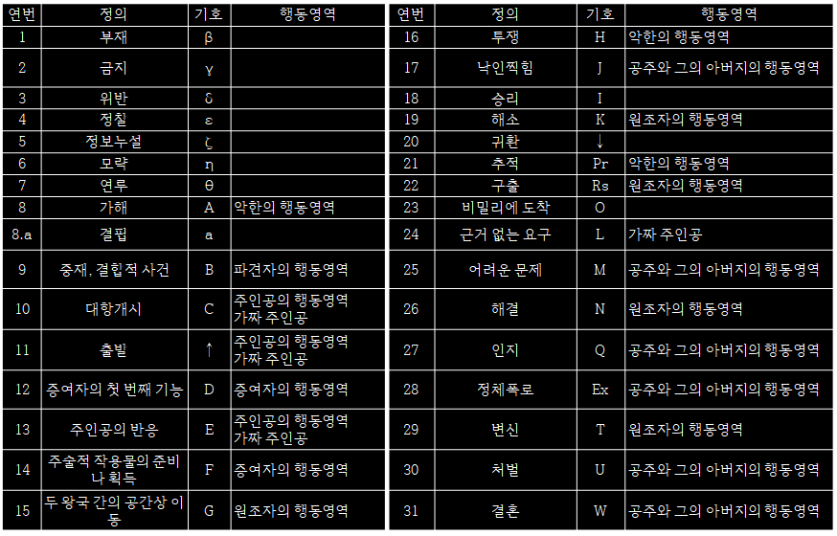

2020. 04. 29

# **캐릭터 설정**

## 기본적인 캐릭터 구성

* 생리적 차원
* 이름, 성별, 나이, 신체조건, 용모, 결함이나 특이점, 유전 등
* 사회적 차원
* 계층, 종족, 직업, 사회적 성향, 가정 생활 등
* 심리적 차원
* 도덕기준, 목표, 욕구, 기질, 콤플렉스, 능력 등

## 캐릭터와 스토리의 관계

* 캐릭터는 자신에 걸맞는 이야기를 만들어 낸다
* 캐릭터와 환경의 조합, 캐릭터와 캐릭터의 조합에 따라 다양한 이야기가 나온다
* 캐릭터의 의지는 이야기 전개의 중요한 요소다
* 게임 상에는 대부분의 플레이어 캐릭터는 거부하지 않는다
* 종종 캐릭터는 스토리의 진행에 따라 변화(성장, 깨달음, 타락)한다

## 게임 스토리텔링 적으로 좋은 캐릭터

* 특성이 현실보다 과장되게 표현되어야 한다
* 복합적이고 불분명한 캐릭터보다 명확하고 분명한 특성을 가진 캐릭터가 더 기억에 남는다
* 갈등을 일으킬 수 있는 여지가 있어야 한다
* 특성은 외형, 행동, 대사 등 외적으로 표현되어야 한다
* 구조적으로 담당하는 역할이 명확해야 한다

## 기본적인 인물 배치

* 주인공 / Protagonist
* 게임을 이끌어가는 주인공이며 주인공이 추구하고 동경하는 열망이나 목적을 유저들도 같이 공감할 수 있어야 한다
* 적대자 / Antagonist
* 주인공의 목적이나 꿈을 저지시키기 위해 설정된 캐릭터
* 제 3자
* 주인공과 대결자 중간의 존재
* 갈등의 원인이 되기도 하고 양자 간의 힘의 균형을 맞추기도 함

#### “교수님의 스토리 제작법”

스토리를 관통하는 주제를 한 문장으로 정한다. 이후 스토리의 최초와 최후를 정한 뒤 구조화하여 살을 붙이는 형식으로 제작해본다.

## 세부 캐릭터 설정 / 주인공

* 플레이어의 분신
* 플레이어가 감정 이입을 하기 쉽도록 만드는 것이 중요
* 감정 이입이 쉽도록 무개성으로 설정하거나(연애 시뮬레이션의 얼굴이 가려진 남자 주인공)
* 주인공이 감정 이입을 하고 싶어하는 매력적인 캐릭터로 설정하거나(솔리드 스네이크, 크레토스 등)
* 플레이어가 직접 세부 설정을 커스터마이징 하도록 함(샌드박스류 RPG, MMORPG 등)

## 세부 캐릭터 설정 / 공략 대상

* 연애 시뮬레이션의 상대 이성, 액션 게임의 적, 탐정 게임의 범인 등
* 난이도에 따라 공략 대상의 배치가 중요
* 한 번에 여러 공략 대상이 겹치면 혼돈이 올 수 있음

## 세부 캐릭터 설정 / 적 캐릭터

* 악역 캐릭터
* 절대적인 악(안타고니스트), 스토리의 중심을 이끌어 가는 원동력, 절대적인 악은 하나일 필요는 없다.
* 적대 캐릭터
* 주인공에게 적대하는 캐릭터. 변화의 여지가 있어 스토리를 풍성하게 만듦, 적대 캐릭터의 경우 적, 아군의 경계를 나눌 필요는 없다.
* 관문 캐릭터
* 클리어 하지 않으면 앞으로 나갈 수 없게 만드는 캐릭터. 관문 캐릭터를 중심으로 스토리의 챕터를 나눌 수 있음
* 포켓몬 : 시리즈 별 악당을 적재적소에 배치하여 플레이어를 원하는 방향으로 유도시킴
* 적 캐릭터의 활용
* 게임 중간에 이탈하는 관문 캐릭터 등은 각성, 혈연관계, 부활 등의 장치로 재등장하거나 동료 캐릭터가 되는 형태 등으로 종종 게임 내에서 재사용
* 드래곤볼 : 싸웠던 적을 이겨낸 뒤 추후에 아군이 되는 등의 연출

## 세부 캐릭터 설정 / 라이벌 캐릭터

* 플레이어와 동일한 목적을 가지고 대립하는 캐릭터
* 플레이어에게 지고 싶지 않다는 심리를 불러 일으키는 것이 중요하므로 종종 주인공보다 유리한 조건, 좋은 배경(극복 요소), 비열하거나 얍삽함(라이벌이 지는 요소) 등의 특성을 지님

## 세부 캐릭터 설정 / 파트너 캐릭터

* 특별한 동료 캐릭터. 대개 연애 대상 등으로 활용
* 파트너 캐릭터에 대한 플레이어의 감정 이입의 장치가 필요
* 특별한 신분 : 재벌의 자녀, 왕족, 아이돌 스타 등
* 주인공과 파트너 간의 비밀
* 특별한 관계 : 어릴 적 소꿉친구, 가족도 아닌데 한 집에 거주 등
* 서로 반대의 성향을 가진 둘 이상의 파트너 캐릭터를 만드는 것도 좋음
* FF7의 티파와 에어리스 등

## 세부 캐릭터 설정 / 동료 캐릭터

* 내 편
* 주인공의 목적 달성을 돕는다
* 들어주는 역
* 각종 스토리 진행 시 혼자 중얼거리는 것보다 누군가에게 말하는 형식이 훨씬 자연스러움
* 복돋워주는 역
* 무개성이나 우유부단한 주인공에게 행동이나 결단을 하도록 유도(예 : 도라에몽)
* 동료 캐릭터의 활용
* 희생시키기(주인공 대신 죽거나 부상), 변신(동료인 줄 알았는데 현자였거나 배신자였다는)

## 들어주는 역의 활용

* **Case1**
* 주인공 : 이, 이것은… 구한말 고종황제가 숨겨 두었다는 금괴의 위치가 표시된 지도???
* **Case2**
* 주인공 : 이, 이것은…
* 친구 : 뭐야? 비싼거야?
* 주인공 : 예전에 내가 했던 말 기억나?
* 친구 : 고종 황제의 금괴 이야기?
* 주인공 : (끄덕끄덕)
* 친구 : 그, 그렇다면 이게 혹시?
* 주인공 : 그래. 이게 바로 금괴의 위치가 표시된 지도야

## 세부 캐릭터 설정 / 가족 캐릭터

* 가족에 대한 사회 통념을 이용, 각종 동기 유발에 사용
* 그냥 적일 때의 다스 베이더와 주인공의 아버지라는 것이 밝혀진 후의 다스 베이더는 캐릭터의 성격이 다르다
* 가족 캐릭터 사용 시 주의점
* 존재감을 계속 높여주지 않으면 존재감이 점점 옅어진다. 반대로 존재감을 높이면 ‘또 가족이야? 식상해’라는 반응이 나올 수도 있다.

## 가족 캐릭터의 동기 부여

* Case1
* 어머니 : 일어 났니? / 나 : 일어나셨어요? / 어머니 : 너, 지퍼 열렸다. / 나 : 에, 거짓말 마요. 어디가 열렸다고.
* 나는 이런 말을 남기고 집을 나섰다. 하지만 그것이 어머니와의 마지막 대화가 될 줄이야…12월 21일, 아직 범인을 찾지 못했다.
* Case2
* 동네사람 : 어디 가니? / 나 : 아, 안녕하세요? / 동네사람 : 너, 지퍼 열렸다. / 나 : 에, 거짓말 마요. 어디가 열렸다고.
* 나는 이런 말을 남기고 집을 나섰다. 하지만 그것이 동네사람과의 마지막 대화가 될 줄이야…12월 21일, 아직 범인을 찾지 못했다.

#### “똑같은 상황, 실없는 대사지만 1과 2 사이의 동기 부여 정도는 확연한 차이가 난다”

## 세부 캐릭터 설정 / 전환자

* 계기 캐릭터
* 스토리의 흐름에 변화를 주는 역할
* 도우미 캐릭터
* 목적 달성이 지지부진할 때 스토리를 앞으로 나아가게 하는 역할
* 배신자 캐릭터
* 자기편을 배신해 스토리의 전환을 불러 일으키는 역할
* 현자 캐릭터
* 스토리에 무게와 설득력을 주고 주인공을 발전시키는 역할(압도적인 정보나 역할로 캐릭터의 성장을 시키는 캐릭터)

## 세부 캐릭터 설정 / 보강자

* 휴식 캐릭터
* 스토리의 심각한 분위기를 환기시켜주는 역할
* 간섭 캐릭터
* 스토리에 대한 부연 설명이나 당위성을 이끌어 내는 캐릭터
* 동물 캐릭터
* 선악을 구분해 주거나 복선을 부여하는 존재. 첫 만남 등 친밀감이 낮은 경우에는 적대 요소로도 활용. 애완의 요소가 강조될 경우 휴식 캐릭터로도 활용

## 간섭 캐릭터의 활용 예시

* Case1
* 주인공 : 경찰관님, 제가 범인을 잡았습니다! / 경찰 : 아, 네 감사합니다. / 주인공 : 네 그럼 수고하세요
* Case2
* 주인공 : 경찰관님, 제가 범인을 잡았습니다
* 경찰 : 무슨 이유로 이 사람을 범인이라고 하는 겁니까?
* 주인공 : 여자의 지갑을 훔치는 현장을 제가 직접 봤습니다
* 경찰 : 그렇군요. 그나저나 당신이 어떻게 이런 덩치 큰 남자를?
* 주인공 : 사실 저희 아버지가 권투 선수라 어깨 너머로 배웠습니다.
* 간섭을 통해 상황 설명과 주인공에 대한 정보를 전달함

## 세부 캐릭터 설정 / 시스템 캐릭터

* Save / Load를 담당하거나, 물건을 팔거나, 게임에 대한 설명을 하는 등 게임 시스템과 연결된 캐릭터
* 대개는 무개성. 스토리에 깊이 관여하지 않는 캐릭터로 설정
* 가끔 스토리 내의 삽입으로 드라마틱한 전개를 보여주는 장치로 사용
* 세이브 / 로드용 캐릭터가 사실은 자신을 감시하던 대마왕의 심복이라거나 등

2020. 05. 01

# 스토리 보드

#### “이런 연출 어때요?”

## 스토리보드 란?

* 영상 속 중요한 장면을 그림과 텍스트로 정리한 문서
* 보통 영화, 드라마, 애니메이션에 사용
* 게임에서는 홍보 영상, 이벤트 관련 영상(스킬 컷신), 메인 스토리 등 다양하게 사용
* UI 설계 시 스토리보드란 UI 페이지 별 구성 및 페이지 간 전환을 표시하기 위해 사용
* 이번 강의에서의 스토리보드는 영상, 대사, 설명, 카메라 워크, 사운드로 구성된 영상 콘티를 의미

## 스토리보드 예시

* 스파이더맨 2 쥬라기공원 1

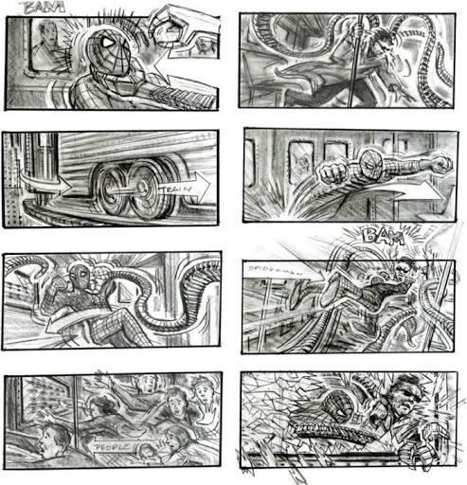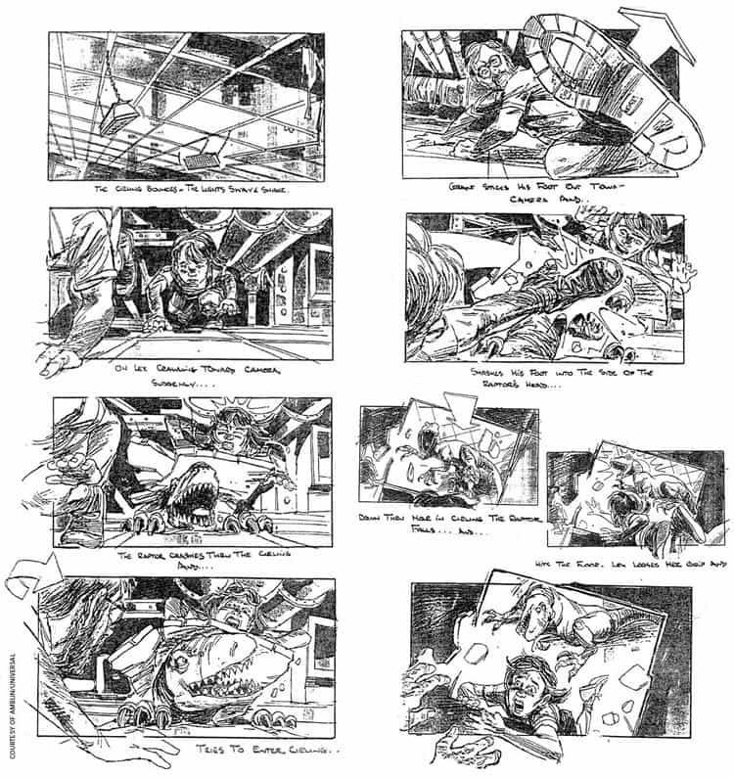

* 추가 정보 : MXM 제작 홍보영상, 3days 스토리보드, 별그대 오프닝 스토리보드

## 스토리보드의 기본 요소

* 명확성 / 작업자가 작업 내용을 명확히 이해할 수 있도록 작업
* 호소력 / 제작자가 표현하고자 하는 바가 관객에게 잘 전달될 수 있어야 함
* 연속성 / 흐름이나 맥락이 자연스럽게 연결되어야 함

## 스토리보드 서식

* 다양한 스토리보드 양식

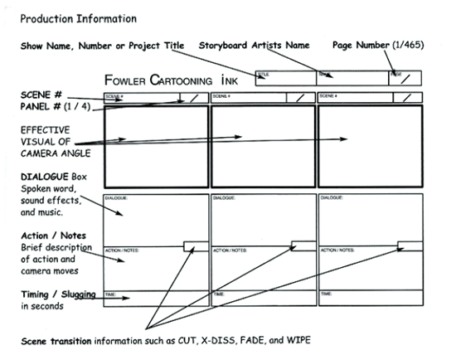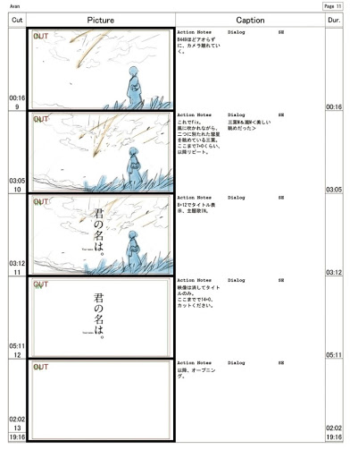

## 스토리보드 서식

* 신 넘버(S#) / 장면 번호 (배경이 바뀌면 씬 번호가 바뀜)
* 패널 넘버 / 배경은 같고 동작만 바뀔 때(1/3, 2/3, 3/3)
* 신 / 간단한 스케치로 상황을 묘사
* 액션 / 카메라나 화면 안의 캐릭터, 기타 오브젝트의 행동을 기록
* 대사 / 캐릭터의 대사를 기록
* 오디오 / BGM, SE(Sound Effect)를 기록
* 시간 / 신 별 진행 시간을 기록
* 카메라 / 카메라의 이동을 기록

## 스토리보드 관련 용어

* 스토리보드는 영상을 만들어 내기 전 과정을 담아 내는 작업이기 때문에 카메라 관련 용어들이 많이 사용
* 샷, 앵글, 장면 전환, 포커스로 구분

## 관련 용어 / 샷 (Shot)

* 장면을 만들 때 카메라와 피사체 간의 거리를 체크하는 용어
* Long Shot / 인물과 배경이 충분히 보일 정도의 먼 거리 샷
* Extreme Long Shot / Long Shot보다 더 먼 거리 샷
* Full Shot / 인물의 머리부터 발끝까지 화면에 모두 들어올 정도 거리 샷
* Up Shot / 인물 가까이 접근한 샷
* 화면 하단이 인물에 걸쳐지는 부위에 따라 나눠짐
* 무릎(Knee Shot), 허리(Waist Shot), 가슴(Bust Shot), 어깨(Shoulder Shot)
* Close Up Shot / 인물의 특정 부위를 강조하기 위한 샷

## 관련 용어 / 앵글(Angle)

* 카메라가 피사체를 촬영하는 각도에 따라 달라지는 구도
* Eye Level / 인물의 눈높이에서 촬영하는 구도
* High Angle / 인물보다 높은 위치에서 내려다보는 구도
* Low Angle / 인물보다 낮은 위치에서 올려다보는 구도
* Follow / 인물을 뒤쫓아 가면서 촬영하는 구도
* Track Up, Back /피차세를 향하여 카메라가 전진 or 후진을 하는 구도

## 관련 용어 / 카메라 워크

* 카메라의 움직임에 대한 용어
* Tilt / 고개를 끄덕이듯 수평 축을 유지한 채 카메라를 위 아래로 움직이는 것
* Pan / 고개를 좌우로 돌리듯 수직 축을 유지한 채 카메라를 좌우로 움직이는 것
* Zoom / 카메라의 초점 거리를 바꾸어 피사체를 확대(Zoom-In), 축소(Zoom-Out) 하는 것
* Dolly / 카메라 자체의 위치를 피사체 방향으로 전진(Dolly-In) 혹은 후퇴(Dolly-Out) 하는 것
* Pedestal / 카메라의 방향은 유지한 채 몸체를 상하로 움직임
* Truck / 카메라의 방향은 유지한 채 몸체를 좌우로 움직임

## 관련 용어 / 장면 전환

* 다음 장면으로 넘어갈 때 특별하게 사용되는 편집 기술
* Fade In, Out / 보여지고 있는 장면을 어둡게 처리한 후 (Fade Out) 점차 밝아지면서 다음 장면을 보여주는 방식(Fade In)
* Over Exposure / 화면이 밝아져 하얗게 된 후 점차 다음 장면이 나타나는 방식(주로 회상 장면에 사용)
* 과거 회상은 Flash Back, 미래로 이동은 Flash Forward
* Double Exposure / 하나의 화면에 다른 화면이 겹쳐지는 방식
* Over Lap / 화면이 없어지기 전에 다음 화면이 천천히 나타나는 방식
* Wipe / 경계선이 화면을 가로질러 이동하면서 다른 화면으로 전환되는 방식

# 배경 설정하기

## 배경 설정이란?

* 배경이란 게임 내 요소들이 살아 움직일 수 있는 공간
* 게임 내 배경은 실제 존재하지 않는 것
* 실제로 존재하지 않는 것을 만들어내기 위한 기초 공사

## 배경 설정이 필요한 이유

* 앞서 언급했지만 존재하지 않는 곳을 만들어야 함
* 머리 속에만 존재하는 내용들을 실제로 필요한 요소를 만들어 주는 그래픽 파트에 명확하게 전달을 해야 함
* 네 머리 속에 있는 걸 내가 어떻게 알고 만들어야 하지?
* 모든 작업자에게 해당 지역에 대한 내용을 공유해야 함
* 설정을 기반으로 한 실제 레벨 디자인 작업이 진행

## 배경 설정 작업의 순서

* 배경 설정 작업은 기본적으로 레벨 디자인 작업과 함께 진행되는 것이 일반적
* 만들고자 하는 지역을 Top Down View 또는 Block Mesh 형태로 구성
* Top Down View를 기준으로 구역을 설정
* 구역 설정은 환경적 또는 지형적 요소를 기준으로 함
* 각 구역별로 세부적인 설정 작업
* 해당 구역에 필요한 그래픽 리소스 리스트 업
* 그래픽 리소스에 대한 세부적인 설정 작업

## 배경 설정 시 체크 요소들

* 게임 컨셉(세계관) 및 장르
* 지역 타입
* 메인 시나리오(퀘스트)

## 체크 요소 / 게임 컨셉 및 장르

* 게임 컨셉에서 정해진 세계관 및 시대적 배경에 최대한 부합해야 함
* 전쟁에 의해 폐허가 된 세계인데 뜬금없이 요정이 나오는 숲이 등장한다면??
* 공간적 요소들과 게임 내 요소들이 잘 어울려야 함
* 시대적 배경은 중세인데 마을 건물이 아파트 같은 고층 빌딩이 있다면 유저는 어떻게 받아들일까?
* 장르적 특징에 따른 시점 변화 체크
* FPS 장르인데 MMORPG 맵처럼 넓은 오픈형 배경을 설정한다면 어떻게 될까?

## 체크 요소 / 지역 타입

* 만들고자 하는 지역이 어떤 곳이냐?
* 앞서 언급한 게임 장르에 따라 만들어야 하는 곳이 달라짐
* RPG를 기준으로 언급하자면
* 마을, 일반 필드, 일반 던전, 레이드 던전, 퀘스트 전용 던전에 따라 설정해야 할 것들이 조금씩 달라짐

## 체크 요소 / 메인 시나리오

* 메인 시나리오에 등장하는 곳을 얼마만큼 구현할 것인가?
* 시나리오에 의해 설정된 배경 컨셉과 같아야 함
* 정해진 시나리오에 맞게 배경이 순차적으로 등장
* 메인 시나리오에서 파생될 수 있는 던전 및 필드가 필요
* 제작할 수량을 메인 시나리오를 통해서 결정한 후 우선 순위에 따라 배경 설정을 진행해야 함

## 배경 설정의 기본 요소

* 환경
* 지형
* 문화
* 랜드마크
* 사이즈(맵의 크기)
* 필요 오브젝트

## 기본요소 / 환경

* 배경 설정의 가장 기본은 해당 지역의 환경을 설정하는 것
* 해당 지역의 환경에 따라 다른 요소들이 대부분 결정
* 환경적 요소는 기후, 날씨를 설정
* 환경 요소에 따라 결정되는 요소들
* 기후, 날씨, 자연, 생태계, 몬스터, 종족, 문화 등
* 마을, 필드의 경우 던전보다 환경적 요소에 영향을 많이 받음(던전은 폐쇄적인 공간이라는 특성 때문)
* 한 지역에 다수의 환경적 요소가 설정될 수도 있음
* 다수의 환경적 요소를 설정하면 작업량이 늘어남
* 원화 한 장에 다수의 환경을 그려 넣기가 어려움
* 각 환경에 맞는 다양한 오브젝트를 만들어 내야 함

#### “상하좌우 각 다른 계절에, 강으로 경계를 둔 맵일 때 어떻게 제작해볼까?”

* 강이 경계선이 되고, 경계선에 맞닿는 지형에 각 지형에 특성을 살리고, 지형에 어울리는 환경들이 추가되고, 또한 깊이에 따라 환경들의 밀도도 달라지도록 만든다.

## 기본 요소 / 지형

* 해당 지역에 지형적 요소를 설정
* 앞서 언급한 환경에 큰 영향을 받음
* 환경에 맞는 전체 지형 설정을 한 후 세부적인 지형을 설정
* 전체 지형 설정 -> 구역 설정 -> 구역별 세부 설정
* 지형은 환경적 요소와 마찬가지로 최소화하는 것이 좋음
* 인접해 있는 환경 요소 및 지형과의 조화가 필요함
* 환경 및 지형 요소는 변화하는 경계선을 어떻게 구분해 주는가에 따라 느낌이 달라짐
* 구역별 지형에 따라 환경적 요소가 변경되기도 함
* 지형적 요소 / 언덕, 산, 강, 해변가, 동굴 등

#### “지형 / 환경 제작 팁”

* 전체적인 지형과 환경을 크게 만든 뒤, 세부적인 차이에 따라 경계를 나누는 편이 제작에 좀 더 용이하다.

## 기본 요소 / 문화

* 제작하고자 하는 곳의 문화적 요소를 설정
* 마을 같은 특정 지역의 경우 해당 지역에서 서식하는 종족에 의해 발생되는 문화적 요소를 설정
* 보통 환경적인 요소에 의해 문화적 요소가 발생
* 예) 물 위에 사는 종족과 숲에 사는 종족의 문화적 요소는?
* 문화적 요소에 의해 건축양식이나 건축물의 특징이 결정
* 건축물 의외에 생활 방식 등 다양한 요소들이 결정

## 기본 요소 / 랜드마크

* 지역을 대표할 수 있는 요소
* 랜드마크를 통해 해당 지역의 전체 설정을 할 수 있음
* 시나리오 또는 메인 퀘스트를 통해 등장하는 특정 요소를 이용하여 랜드마크를 설정
* 랜드마크는 건축물, 오브젝트, 숲, 강, 호수 등 다양한 지형 요소가 랜드마크로 설정될 수 있음
* 예) 피라미드, 마야 유적지, 아마존 밀림, 화상 등

## 기본요소 / 사이즈

* 해당 지역의 크기를 설정
* 해당 지역 사이즈는 체크 요소 중 타입에 큰 영향을 받음
* 예) 보통 성이 있는 마을과 시골 마을의 규모가 같진 않음
* 또한 게임 장르에 따라 사이즈가 달라짐
* 보통 개발팀마다 타입별로 맵 사이즈를 정해 놓고 그 범주 안에서 맵 사이즈를 결정함

## 기본 요소 / 필요 오브젝트

* 해당 지역에서 필요한 오브젝트 리스트 정리
* 구역별 환경, 지형에 따라 오브젝트가 설정되어야 함
* 오브젝트마다 중요도를 설정한 후 중요도가 높은 오브젝트부터 디테일하게 설정을 해야함
* 퀘스트 또는 시나리오와 관련된 오브젝트들이 이에 해당
* 나무, 돌멩이와 같이 자주 사용되거나 중요도가 낮은 오브젝트는 Variation(변화, 변종)할 수량 정도만 결정
* 주의) 전체 방향이 없는 채 디테일을 잡는 행동은 좋지 않다. 지형과 환경, 오브젝트 리스트를 정리한 후에 시작하는 것이 좋다.

## 기본요소 / 그 외

* 해당 지역에 있는 특징이 되는 부분들은 따로 분류해서 언급을 해주는 것이 좋음
* 예) 폭포가 있는데 폭포 안으로 들어갈 수 있는 동굴이 있다면 당연히 언급을 해줘야 함
* 배경에 표현되어야 할 이펙트(효과)들이 있을 경우 이펙트 종류 및 위치에 대해서 언급이 필요
* 오브젝트 컨셉 설정 문서는 캐릭터, 몬스터 설정과 비슷한 구성으로 작성

2020. 05. 04

# 시스템 디자인 입문

#### “설계 좀 해볼까?”

* 시스템은 프로그래밍과 밀접한 관계에 있으므로 기본적인 프로그래밍 지식을 보유하고 있어야만 한다.

## 시스템 디자인 방식

* 마케팅, 게임 분석에서의 3가지 키워드는 게임 시스템 기획에서도 유효 의도, 구현 방식, 실제 효과
* 구현 방식, 실제 효과의 검증 / 아래 그림에서 왼쪽으로 갈수록 확실한 검증 가능, 오른쪽으로 갈수록 소모 자원의 최소화
* 게임 장르와 상황에 따라 왼쪽과 오른쪽 극단의 중간 방식을 잘 선택하는 것이 중요

|  |  |  |
| --- | --- | --- |
| **시스템 검증** |  | **자원 절약** |

플레이 가능 버전 프로토 타이핑 시뮬레이션 문서 타 게임 사례 분석

* 런닝맨 분석해보기
* 시스템적인 측면 : 다수의 출연진의 등장, 이름표를 떼서 최종으로 살아남는 자가 승리, 출연진 중 한명은 스파이로 선정

스파이 추가에 대한 룰 추가, 미션 수행 시 게임의 유리한 보상 획득

* 컨텐츠적인 측면 : 출연진의 세부적인 설정, 게임을 하는 위치나 컨셉, 출연진에게 시킬 미션을 재미와 합리성을 생각하여 구상

## 시스템 디자인의 항목

#### “모든 시스템 설계는 다음의 항목을 포함한다”

* 구조
* 규칙
* 시퀸스
* UI

## 시스템 구현 / 구조

* 시스템에 연관된 각 요소들이 어떤 속성과 행동으로 구성되어 있으며, 요소 간은 서로 어떤 연관을 가지는가
* 객체 지향 설계 방식에 맞추어 게임 내 각종 요소들을 설계
* 자료형, 입력값 범위 등 제약 조건에 대한 명확한 정의가 중요
* 객체 : 주체적인 대상을 의미하며 다른 객체와 구분되어야 함
* 속성 세부사항
* 문자(문자로 이루어져야 하는 정보이며, 속성에 대입할 수 있는 형태)
* 숫자(숫자로 이루어져야 하는 정보이며, 속성에 대입할 수 있는 형태) (소수점의 유무에 따라 정수형 / 실수형으로 나뉘게 된다.)
* BOOL : (참 : Ture / 거짓 : False 로 정보를 구분하여 속성에 대입할 수 있는 형태)
* 제약 조건(속성들을 대입할 시 제한이 필요할 경우 들게 되는 조건)
* 행동 세부사항
* 행동 자체만 있는 경우(해당 행동을 그대로 대입할 수 있는 형태)
* 행동의 결과가 있는 경우(해당 행동을 대입하여 결과가 이어지는 형태)(이 결과는 하나 혹은 다수가 될 수 있다.)

(EX : 몬스터가 죽고(행동) 경험치, 아이템을 드랍(결과값)하는 형태)

* 어떤 값을 가지고 행동하는 경우(특정 값에 대하여 행동을 대할 수 있는 형태)

(EX : 나는 동료에게(매개값) 인사(행동)를 한다)

* 어떤 값을 가지고 행동을 해서 결과가 있는 경우(특정 값에 대해여 행동을 대입하여 결과가 이어지는 형태)

(EX : 나는 적군(매개값)을 쓰러트리고(행동) 그의 아이템을 획득(결과값)한다.)

* 매개값 : 행동에 특정 값을 대입하는 것
* 결과값 : 행동의 결과에 특정 값을 대입하는 것

## 시스템 구현 / 규칙

* 게임 세계를 구성하는 규칙
* 게임 플레이의 각종 룰
* 게임의 각 요소, 요소 간의 관계, 시퀸스에 적용되는 세부적인 규칙 등이 포함
* 각종 예외 상황에 대한 꼼꼼한 정의가 매우 중요
* 게임의 경험치로 보는 예시(경험치가 0일 때 사망할 시에 결과는?, 경험치가 최대치를 초과하였을 때 결과는?)
* 갤러그로 보는 구현의 순서(게임 시작까지 : 동전을 넣는다->동전 카운팅이 된다->시작버튼을 누른다->게임을 시작한다)

(게임의 진행 : 플레이어는 전투기 3대를 보유->1개를 배치하여 플레이->전투기로 적을 쏘아 플레이)

* (게임 종료까지 : 공격을 받으면 전투기 파괴->전투기가 모두 파괴되면 게임 오버->오버되면 결과창으로 이동)

#### “시스템 기획자로서 각종 예외상황을 무시하고 진행하면 게임의 오류로 진행된다”

## 시스템 구현 / 시퀸스

* 시스템이 어떤 플로우와 시퀸스로 구성되는가
* 페이지 및 신 전환, 메모리 관리, 서버-클라이언트 간 데이터 처리 방식 등이 시퀸스 설계를 통해 구체화되어야 한다
* 시퀸스 : 해당 시스템의 흐름에 대한 순서를 의미
* 플로우 차트 간단 작성방식

프로세스

비교 / 판단

프로세스 내 실행

프로세스의 시작

시작 : 실행 : 비교 / 판단 :

## 시스템 구현 / UI

* 해당 시스템이 어떤 UI를 통해 정보를 입 / 출력 하는가
* 갤러그에서 전투기를 좌로 이동할 때(입력 : 왼쪽 버튼을 길게 누른다 / 출력 : 플레이어가 누른 만큼 전투기가 왼쪽으로 이동한다)

## 효과 검증

* 플레이 가능 버전 제작
* 프로토 타이핑
* 시뮬레이션 문서
* 타 게임 사례 분석

## 역기획

* 역기획이란? 기존에 출시된 게임의 전체 혹은 일부를 다시 개발 가능한 형태의 기획서로 정리하는 것
* 일반 업체에서 기획자의 포트폴리오로 가장 선호하는 형태의 문서 중 하나
* 완성된 역기획서에 기획서에 대한 분석과 추후 방향에 대한 제안을 섞어야 완전한 역기획서가 된다.
* 플로우 차트, 모든 기획서를 작성할 때에는 큰 틀을 먼저 생각하고 하나씩 파고들면서 디테일을 살려야 한다.

2020. 05. 06

# 시스템 디자인 프레임워크

## MDA Framework

* 게임의 구조와 시스템을 분석하기 위한 기법 중 하나
* 구조 / Mechanics
* 시스템으로서의 게임을 설명하는 공식적인 규칙들과 개념들
* 역학 / Dynamics
* 게임을 플레이하는 과정에서 나타나는 플레이어들의 행동
* 미학 / Aesthetics
* 게임 디자이너가 역학을 통해 의도한 플레이어들의 감성적 반응(즉, 바꾸어 말하면 재미!)

## MDA 프레임워크 예시(팩맨)

* 구조 / 빨간 유령은 팩맨의 현재 위치로, 핑크 유령은 팩맨이 바라보는 타일의 위치로 움직임
* 역학 / 유저는 빨간 유령과 핑크 유령이 자신을 둘러쌈을 경험
* 미학 / 게임의 긴장감을 느끼게 됨

## MDA 프레임워크의 효과

* 게임 디자이너는 구조 -> 역학 -> 미학의 시각으로
* 플레이어는 미학 -> 역학 -> 구조의 시각으로 게임을 바라본다

#### MDA 프레임워크에 의한 분석은 게임 디자이너들이

### “사용자 체험 설계”

#### 를 할 수 있도록 도와준다

#### 디자이너 측면

구조

역학

미학

**플레이어 측면**

## MDA 프레임워크 / 미학

* 이미 예전에 본 기억이 있겠지만, 제대로 다시 한 번

|  |  |
| --- | --- |
| 감동(Sensation) | 즐거움(sense-pleasure)으로서의 게임  - 혁신적인 재미로 플레이어에게 감동을 선사하였는가? |
| 공상(Fantasy) | 공상(make-believe)으로서의 게임  - 훌륭한 가상의 환경으로 공상적인 재미를 선사하였는가? |
| 서사(Narrative) | 이야기(drama)로서의 게임  - 흥미로운 이야기로 서사적인 재미를 선사하였는가? |
| 도전(Challenge) | 장애물 경주(obstacle course)로서의 게임  - 게임 내 배치된 장애물이 플레이어의 도전욕구를 높이게 만들었는가? |
| 연대감(Fellowship) | 사회적 틀(social framework)로서의 게임  - 게임 내 사회적인 화합이 가능하여 연대감을 느끼게 만들었는가? |
| 발견(Discovery) | 미개척지(uncharted territory)로서의 게임  - 숨겨진 요소들을 통해 플레이어에게 발견하는 재미를 느끼게 하였는가? |
| 표현(Expression) | 자기 발견(self-discovery)으로서의 게임  - 자신을 표현하는 것으로 재미를 느끼게 하였는가? |
| 몰입(Submission) | 오락(pastime)으로서의 게임  - 플레이어가 게임을 하는 동안 몰입할 요소가 있는가? |

## MDA 프레임워크 / 역학

* 역학 / 미학적 경험을 전달해 주는 단계

### (예시)

* 도전 : 제한된 시간, 적의 거센 공격
* 연대감 : 정보의 공유, 혼자 달성하기 어려운 목표 설정

## 대입법

* 미학은 유저에게 전해주고 싶은 경험
* 역학은 경험을 전달해 줄 장치

이후 구조를 세워 게임의 대입한다.

## 역학 모델 / 확률

* 확률을 통해 유저의 행동을 제어할 수 있다
* 3강부터는 아이템 강화 시 아이템이 파괴될 수 있습니다 : 상위 단계의 유저 수를 제한, 유료 아이템의 결제 유도
* 선수 카드를 하루에 한 장 뽑을 수 있습니다. S급 아이템을 뽑을 확률은 1% 입니다. : 게임의 플레이 타임 및 컨텐츠 소모 속도 조절

## 역학 모델 / 게임 내 자원

* 게임 내 자원의 관리를 통해 유저의 행동을 제어, 예측할 수 있다(영어로는 Token이라고 칭하기도 함)
* 대표적인 자원들로는 돈, 시간, 경험치 등이 있다
* 애니팡 하트는 5분마다 1개씩 재생됩니다. : 유저의 회당 플레이타임의 길이는 제한(게임의 권태감 감소)

대신 재접속 횟수를 늘림(게임의 수명 연장)

* 재생 불가능한 자원(제한 시간, 전략 게임에서 자원 밭 등)으로 유저의 행동 조절

## 자원의 다양한 형태

* 자원의 목적, 해당 자원을 사용하는 게임 플레이, 획득 조건, 소비 조건, 조절 가능 여부, 변동 방식, 변동 빈도, 변동폭 등에 따라 다양한 형태로 게임의 구성에 영향을 미친다
* 값이 유지되거나 증가하는 자원 / 경험치 등
* 값이 유지되거나 감소하는 자원 / 제한 시간 등
* 유저가 목적을 가지고 소비하는 자원 / 돈, 재료 등

## 역학 모델 / 피드백 시스템

* 피드백 시스템은 자신의 상태를 확인하고, 조절한다
* 부정적인 피드백
* 시스템을 안정화 시킨다. 대전 게임의 경우 약팀에게 역전의 기회를 제공하고 의욕을 제공한다
* 긍정적인 피드백
* 시스템을 불안정하게 만든다. 대전 게임의 경우 강팀에게 더욱 큰 메리트를 부여하여 전세가 결정된 후 무의미한 버티기, 시간 낭비 등을 방지한다.

## 피드백의 예시

* 부정적인 피드백
* 라인전에서 미니언을 많이 처치할수록 캐릭터는 점점 더 위험에 처하게 된다
* 긍정적인 피드백
* 타워를 더 빨리 철거할수록 상대의 정글과 다른 라인을 더욱 강력히 압박할 수 있다
* KOEI 삼국지 시리즈의 경우 후반 긍정적인 피드백에 대한 설계가 약해 일정 순간 이후부터 게임이 급격히 루즈해진다.

# 게임 기획서 작성하기

#### “이 기획서의 내용이 뭘까요?”

## 문서화의 목적

* 목표와 비전의 공유
* 정확하고 상세한 작업 지시
* 팀원 간 합의, 확정된 내역의 공유
* 개발팀 외부에 개발 내역과 방향을 공유

## 문서화의 약점

* 작성에 많은 시간 소요
* 변동 사항에 취약한 낮은 수준의 유연성
* 너무 방대한 내용으로 인해 작업자 간 내용 공유가 상세하게 되지 않음

## 문서화 작업에 필요한 능력

* 빠른 문서 작성능력
* 문서를 최대한 간결하게 작성하는 능력
* 상대방이 필요만만큼 작성할 줄 아는 능력

## 좋은 게임 디자인 문서란?

* 누락, 중복 사항이 없는(MECE 원칙을 준수한)자세한 설명
* 제약사항, 규칙에 대한 명확한 정의
* 필요한 정보를 빠르게 찾을 수 있는 좋은 구성
* 어려운 개념에 대한 이해를 높일 수 있는 시각적 예시
* 위의 모든 요소를 한 문서 안에 다 우겨 남으려 하면 용량, 가독성 등의 문제가 생기기 때문에 시스템 별, 항목 별, 상세도 별로 문서를 적절하게 잘 구분, 정리하는 게 중요함

## 좋은 디자인 문서 / 타겟

* 문서는 읽는 대상에 따라 작성해야 한다
* 시스템 디자인 문서 / 프로그래머, QA 등
* 컨텐츠 디자인 문서 / 그래픽 아티스트, 시나리오 라이터 등
* 유료화, 경제, 밸런스 디자인, 마케터 등

## 좋은 디자인 문서 / 타겟별 목표

* 프로그래머
* 모순이 없고 예외 처리가 철저한 명확하고 상세한 설계
* 그래픽 아티스트
* 작업 규모, 시간, 작업풍, 사용 툴, 참고 자료 등에 대한 설득
* 마케터
* 시장에서의 성공 가능성, 타당성 등에 대한 설득
* QA
* 테스트 방향과 세부 내역의 공유

## 좋은 디자인 문서 / 명료화

* 최대한 짧은 문장으로 작성
* 최대한 명확한 용어로 작성
* MECE 원칙을 준수한 명료한 목차
* 목록 형태로 작성
* 작업 중요성, 순서에 따른 우선 순위 부여
* 설명선, 박스, 부록, 표 등으로 세부 내용을 적절하게 분리

## 좋은 디자인 문서 / 시각화

* 긴 글보다 한 장의 그림이 훨씬 이해하기 쉽고 비전의 공유에 효과적
* 도표 / 긴 텍스트의 요약
* 다이어그램 / 구조, 시스템,
* 스크린샷 / 구현 방향, 목표
* 스토리 보드 / 시퀸스, 구현 목표

# 교수님의 좋은 기획서 작성 요령

#### “자만하지 말자!”

## 시행착오로 반복되는 작업이 손해라는 생각 버리기

* 대부분의 일 못하는 사람의 착각
* 시행착오에 소모되는 시간을 낭비한 시간이라고 생각
* 고민을 많이 안해보고 일하다 보니 발생한 멍청한 짓이라 여김
* 그러다 보니 고민을 많이 하느라 되려 시간을 낭비하고 결과는 문제점 투성이

## 자신의 실력을 인정할 줄 알아야 실력을 올림

* 결과물 = 자신의 실력 맞음
* 100% 자신의 실력으로 만들어진 걸 확인하고 인정해야 보완점이 보임
* 인정하기 싫어 일하는 과정에서 발견되는 부족한 부분을 일일이 다 보완
* 방향성도 없고 얼만큼의 시간을 소모해야 하는지도 가늠을 못함
* 이 방법이 도움이 안되는 건 아니지만 비효율적이고 휘발성도 강함
* 실력이 부끄러우면 평상시에 공부하고, 경험하고, 작업 많이 해봐야 함

#### “초벌 기획”

## 기획할 내용 생각나는 데로 쓰기

* 시간을 정해 놓고 사용
* 문서화하는데 걸리는 시간을 고려해서 산정
* 생각보다 문서화에 걸리는 시간에 자만을 많이 함
* 생각은 기존 스키마 토대로
* 공부한 것, 경험간 것 중심으로 생각
* 현재 스키마 수준을 인정하는 마인드가 중요(그래야 더 공부할 것, 조사해 볼 것이 보임)
* 빠르게 기록하는 것이 중요
* 맞춤법, 양식 고민하지 말고 생각의 흐름을 놓치지 않고 다 받아 적기
* 아직까지 여러분은 형식을 갖춘 문서를 토대로 생각을 정리하는 훈련이 부족함

## 기록된 생각들을 단문화 하기

* 조사들을 중심으로 여러 뜻을 서술하고 있는 문장들을 쪼개기
* 잘 쪼갤 수록 내용 구성이 명확해 짐
* 부사 및 형용사는 아직 안 건드림

## 단문들을 분류하기

* 단문들을 항목별로 분류하기
* 기획 의도에 해당하는지
* 대상 규격에 해당하는지
* 설정에 해당하는지
* 필요에 따라 항목은 대분류, 중분류, 소분류로 세분화 됨
* 분류한 항목을 토대로 순서를 정하기
* 통상적으로 기획의도, 컨셉, 구현항목 순으로 분류
* 구현 항목도 기획 대상에 따라 세부 분류가 나뉘고 바뀜

## 생각 보완하기

* 분류 항목에서 더 필요한 요소 찾기
* 다시 정해진 시간에 생각나는 데로 적고 나서 단문화
* 기획 의도에 부족한 근거, 당위성, 기대효과에 대한 부분
* 구현 항목의 누락 요소 찾기
* 추가적으로 세분화 할 항목이 발생하면 분류 추가
* 여기까지 정리된 내용이 현재 여러분의 기획력에 대한 척도임을 인정

## 규격화 하기

* 부사 및 형용사들을 토대로 규격 대상 찾기
* 규격은 데이터, 리소스 형태로 나뉨
* 규격 단위에 대해서 정의

## 문서 방향 정하기

* 규격화 까지의 결과가 현재 역량으로 주어진 시간내에 기획할 수 있는 최선임
* 정리된 단문과 규격들을 토대로 문서에 사용할 형식 정리
* 서술로 표현할 것
* 도표로 표현할 것
* 테이블로 표현할 것
* 도식, 도형, 참조 이미지로 표현할 것
* 형식들을 참조하여 Word, Excel, PowerPoint 산정
* 데이터 테이블이 많은 경우를 제외하고는 자신이 잘 쓰는 도구를 중심으로 사용
* 데이터 테이블만 별도로 정리해서 문서에서 참조 표기해서 사용해도 됨

## 문서 작성하기

* 이제 문서 작성 시간임
* 기획서를 작성하는 시간과 문서 작성하는 시간은 다른 개념임
* 이 부분은 다른 구현 작업에서도 동일함(리소스 만들기, 스크립트 짜기, 데이터 만들기 등)
* 잘 만드는 것을 지금 고민하지 말 것
* 기존 실력대로 빨리 완성하는 것이 중요
* 작성을 하기 전과 완료 후 시간 체크
* 자신의 문서화 퍼포먼스가 어느 정도인지 가늠
* 자기 업무 소요 시간의 정확성이 높은 사람일수록 실력 좋은 사람임

#### “기획서 제대로 작성”

## 문서 가독성 보완

* 시간 정하고 진행 할 것
* 아무리 잘 다듬어진 기획이라도 남이 읽기 힘들면 전달이 안됨
* 내 개인취향 자랑하는 거 아님
* 만들어진 문서의 형태, 일관성, 레이아웃 등 보완
* 서술, 도표, 테이블, 도식, 도형, 참조 이미지 등 최적화

## 보충사항 체크

* 교안을 중심으로 누락되거나 불필요한 부분 체크
* 필요한 것들을 다 끄집어 내는 건 당연히 해야 할 일
* 필요한 만큼만 정의할 줄 아는 것도 실력임
* 자료 조사를 통해 누락되거나 잘 못 된 부분 체크
* 체크 과정에서 나온 부분들을 체크리스트 화

## 보충사항 정리

* 체크리스트를 중심으로 보충 사항에 대해 정리
* 초벌 기획에서 작업했던 방식과 동일하게 진행

#### “친절한 기획서 만들기”

## 디테일 높이기

* 규격을 중심으로 디테일 높이기
* 데이터 규격의 정의, 사용에 대해 디테일 높이기
* 리소스 규격의 정의, 참조에 대해 디테일 높이기
* 서술의 디테일 높이기
* 똑같은 말이라도 대화와 문서는 전달력이 다름
* 문장에 모호한 점, 읽기 불편한 맞춤법 오류 등 수정
* 예외 사항에 대한 디테일 높이기
* 특히 시스템 관련 기획에서는 예외사항 정의가 매우 중요

## 문서 가독성 보완

* 폰트 크기, 여백, 컬러 사용 등 세세한 부분의 차이가 가독성에 영향을 미침
* 가독성 보완이 이루어 진 경우 템플릿화 하여 사용

## 보충 사항 체크

* 문서를 정독하면서 누락되거나 불필요한 부분 체크
* 다른 사람에게 보여주고 읽기 힘들거나 이해하기 힘든 부분 체크
* 보충사항 체크리스트를 바탕으로 보완
* 이 과정이 이루어 지면 현재 구축할 수 있는 실력의 정점임
* 반복이 되면서 실력이 조금씩 늘어남

2020. 05. 07

# 게임 산업의 이해

#### “게임도 엄연한 산업이다!”

## 기획자는 왜 마케팅을 알아야 하는가?

* 게임 기업은 동아리나 공공 단체가 아니다
* 게임 기업도 이윤을 내고 유지, 발전해야 하는 엄연한 기업
* 게임도 기업 입장에서는 하나의 상품
* 정상적인 생활이 가능한 수준의 수입과 안정성이 없는 업계는 극소수의 베테랑과 다수의 신입만 남게 된다.

## 실습의 목적을 생각해 봅시다

* 사업적 측면에서 보았을 때 앞에서 살펴 본 세가지 사업과 게임 사업의 공통점 / 차이점은 무엇이 있을까요?

## 게임은 노동 집약적 산업

* 다른 산업처럼 생산을 위한 원자재를 소모하지 않는다
* 생산을 위한 넓은 부지나 고가의 설비도 필요하지 않는다
* 사람에 따라 품질의 편차가 극도로 크다
* 전체 비용에서 인건비가 차지하는 비중이 매우 높다

### “좋은 게임은, 좋은 인력들이, 좋은 환경에서 일해야만 만들어지게 된다”

## 게임은 수익성이 높은 산업

* 생산 설비의 유지, 보수를 위한 비용이 낮다
* 플랫폼에 따라 다르지만 대부분 물류, 배송 비용이 발생하지 않는다
* 영화처럼 단기간에 판매 수익이 집중된 후 수익이 급감하지 않는다.

## 게임은 위험성이 큰 산업

* 초기 사업 계획 시점부터 실제 수익 발생까지의 Term이 길다
* 유저의 선호도가 떨어질 경우 사업비 회수가 극도로 어렵다
* 토지, 건물, 설비 등 회사의 고정적 실물 자산이 거의 없어 사업 철수 시 손해를 보전하기 힘들다
* 명확한 요구 사항도 없기 때문에 투입 자원이 경영 주체에 따라 극도로 탄력적이다

## 게임 산업의 특성을 학습하는 이유?

* 게임 사업은 마케팅 계획에 의해 성공 실패가 크게 갈릴 수 있음
* 많은 사람들이 게임 산업의 특수성을 고려하지 않은 상태에게 마케팅 이론을 기계적으로 대입해 놓고 이론을 무시함

# 마케팅 기초 이론

#### “마케팅 계획의 수립”

## 마케팅 계획이란?

* 기업 / 사업 / 상품 수준의 목표를 세우고
* 목표에 따른 전략을 수립하여 실행하는 것

## 마케팅 계획의 출발점?

* 고객의 욕구에서부터 출발
* 고객에게 더 큰 가치 제공
* 가치 = 총 편익 – 총 비용
* 새로운 고객을 획득하고
* 획득된 고객을 유지하는 것

## 마케팅 계획 수립의 절차

* 상황 분석
* 목표 수립
* 전략 대안 파악
* 시장 세분화 및 표적 시장 선택
* 전략 선택
* 마케팅 믹스 결정
* 실행 프로그램 수립
* 예상 수치 작성
* 통제 방법 결정
* 비상 계획 수립
* 집행

## 게임 산업에 맞게 약간 간략화 해 보면?

* 상황 분석
* 목표 수립
* 표적 시장 선택
* 예상 수치 산출
* 장르, 소재, 규모, 플랫폼, 개발 방식 선택 / 초기 기획 영역
* 통제 방법 선택 / 개발 조직 구성 영역
* 물론 전문 마케터라면 중간에 생략된 Process들도 놓치지 말고 진행해야 함

#### “상황 분석 중”

## 3C 분석 / 전략 삼각형

### [상황 분석을 위한 툴]

* 고객 (Customer)
* 경쟁사 (Competitor)
* 자사 (Company)
* 즉, 고객들이 경쟁사 제품 대신 우리 회사 제품을 선택하게 만드는 포인트를 짚는 작업

## 고객 분석

* 구매자와 사용자는 일치하는가?
* 일치하지 않는 예시 (부모와 자식 : 어린이날 / 어린 아이들의 의사가 더 강하다)
* 무엇을, 어디서, 언제, 어떻게, 왜 사는가?
* 고객의 욕구가 이질적일 때는 세분 시장 별로 분석하라
* 고객의 행동과 심리는 다를 수 있다. 둘을 각각 분석하라

## 경쟁사 분석의 순서

* 경쟁자 파악
* 경쟁자의 목표 파악 / 성장이냐 수확이냐? 성장 목표일 때 마케팅이 공격적
* 경쟁자의 전략 파악 / 같은 전략을 쓰는 경쟁자가 가장 큰 위협
* 경쟁자의 강, 약점 파악 / 상품 뿐 아니라 생산자, 공급자 분석도 필요
* 경쟁자의 미래 행동 예측

## 경쟁사 분석

* 대체 가능성이 있는 것은 모두 경쟁자
* 예) 너 LOL 점검중일 때 뭐하니?
* 경쟁자 분석의 수준 : 세분 시장 수준에서 분석
* 상품 구임의 이유를 MECE 원칙에 따라 나누고 경쟁자 분석

## 자사 분석

* 자사 분석은 경쟁사 분석의 거울
* 우리 회사의 목표에 맞는 전략인가?

## SWOT 분석

* 기업의 내부, 외부 환경을 분석해 강점, 약점, 기회, 위협 요인을 규정하고 이를 토대로 마케팅 전략을 수립하는 기법
* 분석 기법이기 때문에 약점과 위협을 적나라하게 노출할 수록 효과가 크다 (즉, 외부 오픈용으로 적합한 툴은 아님!)

## SWOT 분석

* 강점(S) / 다른 기업과 차별되는 우위의 내적 역량
* 약점(W) / 기업의 경쟁자들에 비해 경쟁 열위로 지니고 있는 내적 특성
* 기회(O) / 사건, 시간 및 장소의 혼합이 기업에게 중요한 편익을 주는 환경
* 위협(T) / 기업에게 중대한 손상을 주게 되는 환경의 사건

## SWOT 분석 실시 방법

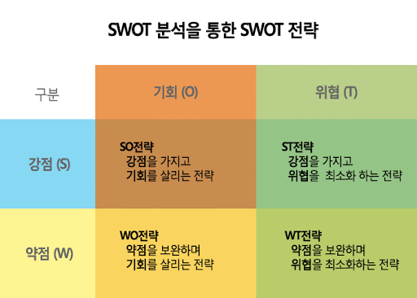

## SWOT 분석의 문제점

#### “분석이 잘못되면 엉뚱한 방향으로 자원이 집중된다”

* SWOT 분석의 2가지 한계점
* 외부 환경에 대한 자의적 선별과 해석으로 중요한 환경 요소들이 간과될 수 있다
* 내부 역량의 강점과 약점에 대한 명확한 인식이 쉽지 않다
* SWOT 분석의 3가지 오류
* 기회와 위협 요소에 내부 환경을 포함하는 경우
* 4가지 요소에 가정적인 시나리오를 포함한 경우
* 경쟁 우위적 요소가 아닌 능력을 강점에 포함한 경우

#### **2020. 05. 08**

#### “표적 시장 선택”

## STP 분석

* 표적 시장 선정을 위한 분석 기법
* STP 분석 단계부터는 세부적인 실행 전략을 수립할 수 있음
* S(Segmentation) / 시장 세분화
* T(Targeting) / 표적 시장 선택()
* P(Positioning) / 포지셔닝

## 시장 세분화

* 기준이 되는 조건을 토대로 시장을 알맞게 나누는 작업
* 시장 세분화의 절차
* 데이터 수집 -> 세분 시장의 확인 -> 세분 시장의 특성 파악

## 시장 세분화의 효과

* 경쟁 우위 확보
* 마케팅 기회의 발견 / 고객의 욕구를 잘 이해할 수 있음
* 차별화를 통한 가격경쟁 완화 / 소모적인 가격 경쟁 예방

## 시장 세분화의 기준

* 고객 행동 / 목적, 용도, 사용량, 애호도, 구매 방식 등
* 고객 특성 / 연령, 주거 형태, 성별, 소득, 직업, 종교, 교육 수준 등
* 지리적 변수 / 국가, 문화권, 도시 규모, 기후, 인구 밀집도 등

## 표적 시장

* 세분화한 시장 중 표적 시장 선택
* 표적 시장의 범위가 크면 전략 수립이 비효율적
* 표적 시장의 범위가 작으면 성장 가능성이 제한

## 표적 시장의 선택 기준

* 매력도 / 시장의 크기, 성장 가능성
* 경쟁 우위 / 경쟁자의 수, 경쟁 강도, 대체품의 존재 여부 등
* 적합성 / 시장과 회사의 목표, 시장과 제품, 시장과 회사의 역량

## 포지셔닝

* 고객의 마음속에 보다 확실한 인식을 시키기 위한 브랜드 컨셉 작업
* 속성에 의한 포지셔닝 / 제품의 차별적 속성(화끈한 슈퍼 핫 라면!)
* 사용자에 의한 포지셔닝 / 특정 사용자 층에게 적합함을 어필(남자라면!)
* 사용 상황에 의한 포지셔닝 / 특정 상황에 적합함을 어필(치킨엔 맥주지!)
* 경쟁 제품에 의한 포지셔닝 / 경쟁 제품과의 우위를 어필(세마리 치킨!)
* 사례 분석
* 실제 서비스 되었던 SNG 개발 과정 중 퍼블리셔와의 포지셔닝을 분석하여 컨텐츠를 보완한 사례
* 게임 컨셉의 재확인 및 추가 컨텐츠의 방향성 설정을 위해 진행

## 포지셔닝 반영

* 더팜월드 / 문명을 육성’발전시켜 나가는 전략 소셜 게임
* 초기 컨셉은 여성향
* 플레이 타임도 짧게 배치
* 워빌리지 / 직접 꾸미고 발전시키는 나만의 문명
* RPG 적인 요소 첨가
* 쉽게 플레이하는 2D 횡스크롤 디펜스&오펜스 전투

## 오늘 과제 참고자료

게임트릭스 / [www.gametrics.com](http://www.gametrics.com)

게임노트 / [www.gamenote.com](http://www.gamenote.com)

앱애니 / [www.appannie.com](http://www.appannie.com)

VGChartz / [www.vgchartz.com](http://www.vgchartz.com)

모바일인덱스 / [www.mobileindex.com](http://www.mobileindex.com)

# 각종 지표와 용어

#### “유저 관련 지표“

## UV(Unique Visitor) / 순 방문자

* 일정 기간 내에 게임에 접속(방문)한 실제 방문자 수
* 한 유저가 여러 번 접속하여도 +1로 Count 됨
* DAU(Daily Active User) / UV를 일 단위로 측정한 것
* WAU(Weekly Active User) / UV를 주 단위로 측정한 것
* MAU(Monthly Active User) / UV를 월 단위로 측정한 것

## RU(Registered User) / 등록 유저 수

* 일정 기간 내에 게임에 등록된 유저 수
* NRU(New Registered User) / 일정 기간 내 신규 가입된 유저
* RU : UV 에서 RU의 비율이 높다는 것은 유저 이탈의 비율이 높다는 뜻
* UV에서 NRU가 차지하는 비율이 높음
* 게임 서비스 초창기, 게임 홍보 마케팅이 성공적, 활성 유저가 적음
* UV에서 NRU가 차지하는 비율이 낮음
* 게임 서비스 성숙기, 유저들의 충성도가 높음, 게임의 인지도가 낮음, 신규 유저의 진입 장벽이 높음

## TS(Time Spent) / 이용 시간

* 해당 기간 동안의 유저 1인 당 평균 플레이 타임
* 장시간 접속할수록 유리한 MMORPG, FPS 등의 실시간 멀티 플레이어 게임에 중요한 지표
* TS는 동시 접속자 수에 영향을 미친다.

## CU(Concurrent User) / 동시 접속자

* 특정 시점에 동시에 접속한 유저의 수
* MCU(Maximum Concurrent User) / 하루 중 가장 높은 동시 접속자 수치
* PCU(Peak Concurrent User)라고도 함
* ACU(Average Concurrent User) / 하루의 평균 동시 접속자 수치
* 보통 보도 기사 등에서 볼 수 있는 동시접속자는 MCU를 의미
* 동시 접속자 수는 유저의 연령, 장르 등의 영향을 받는다
* 고연령 유저 위주의 게임은 ACU가, 미성년 위주의 게임은 MCU가 상대적으로 높게 나온다
* 실시간 멀티플레이어 게임에서 CU는 게임의 생명력을 결정하는 가장 중요한 지표

## Stickness / 고착률

* (DAU / MAU) * 100
* 고착률이 클수록 게임의 재방문률(Retention Rate)이 높다는 의미
* 비동기성 멀티플레이가 주를 이루는 소셜 게임 류에서는 CU의 측정이 의미가 없다. 대신 Stickness가 그만큼 중요한 지표
* 높은 TS는 컨텐츠 소모를 가속화시키고, 하드코어 유저를 생성하기 때문에 소셜 게임에는 오히려 독이 될 수 있음
* Sticky Factor / Stickness가 하향곡선으로 떨어지는 순간

## Organic / 오가닉 유저

* 진성 유저
* 보상이 아닌 게임 자체에 대한 관심에 의해 유입된 유저
* 회사(제품)이 사용자에게 정보를 전달한 경우, 사용자들이 제작한 정보들에 의해 관심이 생긴 경우
* 리워드, 크로스 프로모션 보상, 경품 등 보상형 프로모션으로 유입된 유저에 비해 결제율, 잔존율이 훨씬 높음
* 비 오가닉 유저인 경우 페이크 유저(Fake User), 체리 피커(Cherry Picker) 인 경우가 많음
* 보상을 위해 게임의 접근한 경우,

#### “매출 관련 지표”

## BU(Buying User) / 구매 유저

* 일정 기간 내에 게임에 돈을 지불한 유저
* 게임 구매, 아이템 구매, 월 정액 결제, DLC 구매 등
* PU(Paying User) 라고도 함
* BU Rate = BU / UV – 순 방문자 대비 결제 유저 비율
* BU Rate가 높을수록 수익 구조가 건전해 진다

## CAC(Customer Acquisition Cost) / 유저 확보 비용

* 유저 1인을 확보하는 데 소모되는 비용
* 주로 광고, 기업 이미지 개선 활동 등 각종 프로모션 비용으로 구성
* 게임을 알리고, 매력을 어필하고, 가입을 유도하는 활동 자체는 매우 정교한 마케팅믹스 액션이 필요하고 단기간에 많은 비용을 소모
* 친구 초대 등의 기능이 있는 소셜 게임의 경우 친구 초대로 인한 실제 수익은 없지만, 초대한 친구 수만큼의 CAC를 절약해 주기 때문에 실질적인 수익 효과가 있다
* K-factor / 유저 1명을 가입시켰을 때 입소문에 의한 추가 가입 배율

## CP(Cost Per) 관련

* CPI(Cost Per Install) / 게임 설치 1회에 소모된 비용
* CPA(Cost Per Action) / 게임 내 특정 행위 1회를 유도하는데 소모된 비용
* 레벨 5까지 올리기, 별점 등록하기 등
* CPC(Cost Per Click) / 광고를 한번 클릭하는데 소모된 비용
* 전환율 CR (Conversion Rate)
* 방문한 유저(혹은 광고를 클릭한 유저)가 게임 설치, 별점 등록하기, 1주일 동안 개근하기 등 프로모션 주체가 원하는 행위를 하는 비율
* 예시 : CPI / CPC (광고를 클릭한 사람 중 인스톨까지 도달한 비율), CPA / CPC(광고를 클릭한 사람 중 특정 행동까지 도달한 비율)

## CRC(Customer Retention Cost) / 유저 유지 비용

* 일정 기간 내 유저 1인을 유지하는 데 소모되는 비용
* 각종 운영비 등이 해당 / 서버 비용, 라이브 서비스 인건비 등

## ARPU(Average Revenue Per User) / 1인당 객단가

* 일정 기간 내 유저 1인당 평균 수입
* ARPU = 총 매출 / 총 유저 수
* ARPU가 높을수록 고객 유지 비용이 줄어든다
* ARPU가 낮다는 것은 유료화 모델에 실패했다는 의미
* 정액제 게임의 경우는 무의미한 지표

## ARPPU(Average Revenue Per Paid User) / 구매 유저 1인당 객단가

* 일정 기간 내 게임에 비용을 지불한 유저 1인당 평균 수입
* ARPPU = 총 매출 / 총 구매 유저 수
* 게임이 하드코어 할수록 ARPPU가 높아진다
* ARPPU와 BU Rate로 마케팅, 업데이트 방향을 결정할 수 있다

## ARPDAU(Average Revenue Per Daily Active User) / 일방문자 1인당 객단가

* 하루 동안 게임에 접속한 유저 1인당 평균 수입
* APRDAU = 일 매출 / DAU
* 모바일 게임은 프로모션, 이벤트, 업데이트 등의 영향을 즉각적으로 받고 수명 주기가 짧기 때문에 최근 ARPDAU가 ARPU나 ARPPU를 제치고 매출 측정의 핵심 지표로 떠오르고 있음

## LTV(Lifetime Value) / 고객 생애 가치

* 유저 한 명이 게임에서 완전히 이탈할 때까지 발생한 매출
* CLV(Customer Lifetime Value)라고도 함
* LTV에서 CAC, CRC를 제외한 비용 = 실질적으로 한 명의 유저에게 얻을 수 있는 수입
* LTV의 극대화 = 낮은 CAC, CRC + 높은 PU 비율 + 높은 유저 잔존율 +높은 ARPPU
* 게임 운영의 궁극적 목표는 LTV는 높이고, CAC와 CRC를 낮추는 것

## ROI(Return Of Investment) / 투자 수익

* 투자 대비 수익률 / 마케팅 사용 비용 대비 수익률
* ROI = (LTV - CAC) / CAC
* 광고, 홍보, 판촉, 이벤트, 등 마케팅 활동 비용 대비 매출 증대 효과를 정량적으로 측정하고 마케팅 예산을 배분하는데 사용

## F2P(Free To Play) / P2P(Pay To Play)

* F2P : 부분 유료화 게임
* P2P : 정액제 게임

## Pay Back / 환급율

* 카지노 등 승리 비용을 지급하는 게임에서 고객이 배팅한 금액 중 고객에게 다시 배당금으로 되돌려주는 금액의 비율
* 환급율은 게임의 룰, 확률 등의 영향을 받음
* 환급율을 응용, 게임 내 통화 등 각종 자원의 흐름을 컨트롤 하는 용도로 사용되기도 함

## Turnover Ratio / 회전율

* 영업 시간 동안 해당 기기를 사용하는 고객의 수(아케이드 게임 등)
* PC방처럼 시간 당 과금을 적용하는 업소는 큰 의미가 없는 지표

#### “투자 및 퍼블리싱 관련 용어”

## MOU / 양해각서

* Memorandum Of Understanding
* 투자 등 거래에 관해 합의한 사항을 명시한 사전 협의 문서
* 법적 구속력이 없음
* 정식 계약 전 업무 준비, 친선 관계 개선, 대외 홍보의 역할로 활용

## Initial Fee / 계약금

* 판권 제공 계약 체결 시 판권 부여 대가로 수령하는 금액
* 계약 시 지급
* 추후 변제나 정산 의무가 없음

## MG(Minimum Guarantee) / 최소 수익 보장금

* 판권 제공자의 최소 러닝 개런티를 보장해 주는 금액
* 추후 매출이 발생, 러닝 로열티가 일정 금액 이상 초과할 경우 선지급된 MG를 정산해야 함
* 지급 시점은 양측의 합의에 의해 결정 가능
* 자금이 부족한 개발사가 계약 후 서비스 준비 혹은 게임 완성을 위해 수령하는 경우가 많음

## RS(Revenue Share) / 수익 배분

* 판권 제공자 / 퍼블리셔 간의 수익 배분 비율
* 앱스토어 입점 시, 카카오톡 등 서비스 플랫폼 입점 시, 해외 퍼블리셔를 통해 해당 게임을 대행 서비스 시 결정
* 매출액 또는 순매출액 기준으로 비율 산정
* 순매출액 = 매출액 – 비용 (앱스토어 수수료, 서버 비용, 환전 수수료 등)
* 퍼블리셔가 개발사에게 매출액의 일정 비율을 지급하는 것은 러닝 로열티(Running Royalty) 라고 함

## PF(Project Financing) / 프로젝트 투자

* 회사 지분에 대한 투자가 아닌 프로젝트에 한정하여 투자하는 방식
* 회사는 경영에 필요한 지분을 지킬 수 있고, 투자자는 회사의 타 라인업이나 외부 요소에 의해 투자액 회수가 어려워지는 상황을 방지할 수 있음
* 회사 내 프로젝트 간의 투자금을 나눠서 사용하는 경우도 있지만, 대부분이 계약 상 금지되어 있다.
* PF의 대표적인 분야 : 영화, 드라마
* 개인과 법인의 차이 : 개인은 개인이 모든 것을 책임지는 사업체, 법인의 경우 주식으로 분할되어 책임이 나뉘어지는 사업체
* 법인의 이사 : 주식의 소유주들이 회사 내 결정권자인 이사를 정하고, 이후 가장 큰 결정권을 가진 대표이사를 선정한다.

2020. 05. 11.

# 마케팅 믹스

#### “4R 분석”

## 마케팅 믹스

* 기업이 기대하는 마케팅 목표를 달성하기 위해 마케팅에 관한 각종 실제 전략전술을 종합적으로 수립하는 것
* 4P(Product, Price, Place, Promotion)와 IMC(Integrated Marketing Communication)가 주로 사용

## Product / 편익

* 고객은 상품이 아닌 편익을 산다
* 편익의 종류
* 기능적 편익 : 먹으면 HP + 100
* 심리적 편익 : 심리적인 만족함 (페이트쨩 베개를 안고 자야 마음이 편하다능)
* 사회적 편익 : 다른 사람들에게 표현됨으로써 얻게 되는 편익(에픽 갑옷을 입고 다니니 애들이 알아서 피하는구나)
* 편익 = 기능적 편익으로 한정된 사고는 각종 고객 행동에 대한 이해도를 떨어뜨린다.(이걸 왜 돈 주고 사?)

## Product / 신상품

* 게임 개발은 끝없는 신상품 개발의 과정
* 다른 회사에는 있지만 우리 회사에서는 처음 내놓는 상품이나 기존 상품의 개선도 마케팅에서는 신상품으로 간주

## Place

* 기업이 재화나 서비스를 판매, 유통시키는 장소
* 유통 경로 / 상품이 최종 구매자에게 전달되는 과정
* 유통 경로의 기능
* 촉진, 보관, 협상, 주문 접수, 배달, 금융, 정보 제공, 관계 유지, AS, 반품 처리
* 전통적인 오프라인 산업에서는 도매상, 소매상, 직영점, 대리점, 가맹점 등의 유통 경로 유형이 존재하지만, 게임 산업은 타 산업과 다른

유통 경로를 가진다

* 마케팅 믹스에서 유통 경로의 설계는 매우 중요한 요소 중 하나이지만 게임 산업은 대부분 기존 유통 경로를 이용한다

## Place / 다양한 유통 경로의 종류

* 게임 소매점
* 인터넷 -> 게임 내 구매
* PC ESD((Electronic Software Distribution / 전자 소프트웨어 유통망)
* 밸브 사의 스팀, EA 사의 오리진, 블리자드 사의 배틀넷
* 모바일 ESD
* 애플 사의 앱스토어, 구글사의 플레이스토어, 통신사의 원스토어 등
* 오락실 / PC 방

## Price / 가격 요소의 특징

* 다른 마케팅 믹스 요소와 달리 쉽게 변경할 수 있음
* 한 번 결정된 가격 이미지는 쉽게 바뀌지 않음
* 가격 변경은 즉각적이고 치명적인 영향을 미침
* 매출액과 이익에 즉각적인 영향을 주기 때문에 가격 경쟁은 가능한 피하는 것이 좋음(공급자 입장에서 Lose-Lose 게임)
* 가격 경쟁 대신 차별화 경쟁이 좋음

## Price / 가격 결정 시 고려 요인

* 고객의 심리와 행동
* 판매자의 목표
* 원가
* 경쟁자의 원가와 가격

## Price / 가격 결정 (고객의 심리와 행동)

* 준거 가격 / 구매자가 가격을 비교하는 기준
* 유보 가격 / 지불할 용의가 있는 최고 가격 수준일 때 구매를 유보
* 최저 수용 가격 / 가격이 너무 낮을 경우 해당 상품의 품질을 의심
* 로스 어버전(Loss Aversion)
* 고객은 심리적으로 이득보다 손해에 더 민감하게 반응함
* 웨버의 법칙(Wever’s Law)
* 높은 가격의 상품은 가격 인상을 알아차리지 못함
* 가격-품질 연상(Price-equality association) / 비쌀수록 좋을 것이라는 예측
* 구매 의사결정자가 값을 지불하지 않을 때에는 가격에 대해 둔감해지는 경향이 있음(아빠 저 장난감, 오빠 저 가방)

## Price / 가격 결정 (판매자의 목표)

* 성장 목표 / 낮은 가격으로 매출 증대 유도
* 수확 목표 / 높은 가격으로 수익 증대 유도
* 고급 브랜드 / 높은 가격으로 브랜드 가치를 높임
* 가격 목표는 해당 상품의 마케팅 목표 및 포지셔닝과 일관성을 고려

## Price / 가격 결정 (원가)

* 고정비 / 생산량이나 판매량에 무관한 비용
* 변동비 / 생산량이나 판매량에 비례하여 변동하는 비용
* 손익 분기점 / 총 원가를 커버할 수 있는 판매량 수준
* 공헌 마진 = 단위 당 판매가 – 단위 당 변동비
* 고정비를 커버하는데 공헌하는 비용
* 공헌 마진율 = 단위당 공헌 마진 / 단위당 판매 가격
* 공헌 마진율이 높은 상품의 가격 목표 : 판매량 증대(ex. 항공기 티켓)
* 공헌 마진율이 낮은 상품의 가격 목표 : 단위 당 마진 증대(ex. 식당)
* 게임은 공헌 마진율이 높은 상품일까 낮은 상품일까?(게임의 장르, 대상 유저들에 따라 달라진다.)

## Price / 가격 결정(경쟁자의 원가)

* 경쟁자의 원가 / 구매자들이 준거 가격을 형성하는 기준
* 상품의 수명에 따라 경쟁자의 중요성이 달라짐
* 도입기 / 고객의 중요성이 높음
* 앱스토어 초창기 : 우리 게임은 10$, 우리 게임은 F2P
* 성장기 / 가격 경쟁이 시작. 고객과 경쟁자의 중요성이 비슷
* 앱스토어 중기 : $1 이상의 가격을 가진 게임의 판매량이 줄기 시작
* 성숙기, 쇠퇴기 / 가격 경쟁 심화. 경쟁자의 가격이 매우 중요
* 현재 : $1 미만 ~ F2P 게임의 비중이 매우 증가함

## Price / 가격 구조의 결정

* 가격 구조의 결정이 가격 결정보다 중요하다
* 놀이공원의 요금을 얼마나 할 것인가? = 가격 결정
* 놀이공원에서 입장료와 놀이 시설 이용료를 따로 받을 것인가? = 가격 구조 결정

## Price / 가격 구조와 결정 (고객별)

* 가격 차별 / 세분 시장 별로 다른 가격을 받는다
* 가격 차별의 3원칙 / 다음의 집단에 높은 가격을 받는다
* 유보 가격이 높은 집단
* 높은 가치를 느끼는 집단
* 가격 민감도가 낮은 집단
* 가격 차별의 기본 전제
* 고객이 싸게 사서 비싸게 되팔 수 있는 구조 방지
* 고객이 나쁜 감정을 가지지 않아야 함
* 제 값으로 구매할 용의가 있는 고객에게 할인을 하면 안 됨

## Price / 가격 구조의 결정 (상품 라인별)

* 가격 책정 라인은 대체제가 아닌 보완재 위주로 해야 한다
* 캡티브 프로덕트 정책
* 어떤 상품을 싸게 판 다음 그 상품에 필요한 소모품 등을 비싼 가격에 판매하는 가격 정책(F2P방식의 원조)
* 묶음 가격 정책(일명 번들)
* 여러 가지 상품들을 묶어서 판매하는 가격 정책
* A 상품 시장에서 독점적 지위를 가진 기업이 B 상품 시장에서 경쟁자를 몰아내기 위해 시행
* 판매하는 상품의 종류가 너무 많고 상품 하나하나에 고객들이 지각하는 가치가 이질적이어서 상품 별로 가격을 매기기 어려운 경우 실행

## Price / 가격 구조의 결정 (시간 별)

* 스키밍 가격(Skimming Pricing) / 의도적인 고가 전략
* 처음부터 제품에 높은 가격을 매겨서 그만한 값을 지불할 의사를 가진 소비자를 공략하는 방법
* 시간의 흐름에 따라 가격을 점차 낮춤
* 스키밍 가격의 성공 조건
* 가격을 높게 매겨도 경쟁자가 들어올 가능성이 낮을 때
* 대량 생산을 통한 원가 절감 효과가 낮을 때
* 잠재 구매자들이 가격-품질 연상을 강하게 가지고 있을 때
* 스키밍 가격의 실패 조건
* 조금만 기다리면 가격이 내려 갈 거라는 기대 심리
* 침투 가격 전략(Penetration Pricing) / 의도적인 저가 전략
* 제품 차별화가 심하지 않은 시장에서 최대한 빠르게 점유율을 높이기 위해 사용하는 전략
* 시간의 흐름에 따라 가격을 점차 높임
* 침투 가격의 효과
* 초기에 많은 구매자 확보
* 구매자 확보로 진입 장벽 구축
* 원가 우위 확보
* 자사의 이용 기술을 산업 표준으로 확립(ex. 게임기 전쟁)
* 시장 성장 촉진

## Promotion / 광고 vs PR

* 광고
* 기업 등의 스폰서가 비용을 지불하고 비인적 매체를 통해, 기업이나 상품들을 널리 알리고 구매를 촉진하기 위해 벌이는 모든 활동
* PR
* 홍보, 합법적 로비, 이미지 재고, 여러 집단(정부, 언론, 시민단체 등)과 좋은 관계 유지
* PR과 광고의 차이점
* 청중은 광고보단 언론의 기사나 뉴스를 더 신뢰한다
* PR은 광고보다 통제가 어렵다
* 활용에 따라 적은 비용으로 집행이 가능하다(작은 회사의 경우 PR이 더 효과적)

## Promotion / 광고 관리의 요소 (8M)

|  |  |  |  |
| --- | --- | --- | --- |
| 표적 청중의 설정 (Market) | 목표 수립 (Mission) | 예산 수립 (Money) | 메시지 설정 (Message) |
| 매체 설정 (Media) | 매크로 스케줄링 (Macro) | 마이크로 스케줄링 (Micro) | 효과 측정 (Measurement) |

## Promotion / 표적 청중

* 누구에게 전달할 것인가
* 브랜드의 표적 시장을 대상으로
* 여러 사람이 구매 의사 결정에 관여하는 경우 그 중 하나를 주된 타겟으로 삼는다(아이 vs 부모)
* 잘못 구입했을 경우 위험부담이 큰 상품의 경우 오피니언 리더를 대상으로 삼는다(바이럴 마케팅의 파급력 확대)
* 근래 게임의 오피니언 리더는 스트리머들을 사용하여 게임 방송을 진행하는 것이다.

## Promotion / 목표 수립

* 구체적이고 측정 가능한 형태로 표현
* 게임 유저 3000만 명 중 여성 유저들에게 20% 선호도 구축
* 판매보다 커뮤니케이션을 목표로 설정
* 커뮤니케이션 목표?
* 인지도 향상
* 상품 정보 제공
* 호의적 태도 형성
* 선호도 향상
* 만족도 향상
* 물론, 판매를 목표로 하는 것이 유리할 때도 있다 / 한정판, 경품 안내

## Promotion / 예산 수립

* 판매 반응 함수를 고려하라
* 0 ≤ 예산 ≤ a / 광고비를 너무 적게 지출하면 경쟁자의 목소리에 눌리게 된다
* a ≤ 예산 ≤ b / 광고의 효과가 큰 구간
* b ≤ 예산 / 광고비와 매출액 사이에 수확체감의 법칙이 적용된다.

## Promotion / 예산 수립

* 예산 수립의 다양한 요인
* 신상품은 기존 상품보다 매출액 대비 높은 비율의 광고 예산이 필요하다
* 시장 점유율이 높은 브랜드는 매출액 대비 낮을 비율의 광고비로도 점유율 유지가 가능하다
* 경쟁자의 수가 많으면 광고비를 높여야 한다
* 메시지가 복잡할수록 광고비가 높아진다(다양한 정보를 소개해야 하기 때문에)
* 표적 청중이 많거나 매체에 접근하기 어려울수록 광고비가 높아진다

## Promotion / 메시지 설정

* 포지셔닝 -> 크리에이티브 개발 -> 광고시안 평가 및 선택
* 포지셔닝 / What to say
* 광고 메시지는 브랜드의 포지셔닝과 일치한다
* 크리에이티브 개발 / How to say
* 어떻게 설득할 것인가? (이성적, 감정적, 유명인가, 성적, 공포, 유머 어필)
* 어떤 문구를 쓸 것인가?(광고의 언어적 부분, Copy)
* 어떤 이미지 (사운드)를 전달할 것인가? (광고의 Art적 부분)
* 광고 시간 평가 및 선택
* 해당 광고를 얼마나 잘 기억하는가?
* 무엇을 기억하는가?
* 해당 광고를 접한 후 무슨 생각이 드는가?

## Promotion / 매체 설정

* CPM(Cost Per Mille) / 청중 1000명에 도달하는 비용
* 표적 청중 도달 효율성 / 표적 청중에게 도달하는 비율
* 매체는 앱스토어 등 Place가 될 수도, 타 게임이 될 수도, 트위터 등의 소셜 미디어나 유명 블로거 등 1인 매체가 될 수 있다

## Promotion / 스케줄링

* 매크로 스케줄링 / 1년 이상의 기간에 걸쳐 광고 예산을 할당하는 것
* 방학, 크리스마스 등 특정 시기의 마케팅 이슈 파악이 중요
* 마이크로 스케줄링 / 1년 이하(1개월, 1주일, 1일)의 단기 스케줄

|  |  |  |  |
| --- | --- | --- | --- |
| 형태 | 효과적인 상황 | 장점 | 단점 |
| 집중형 | 신상품 발매 시  예산 부족 시  경쟁 광고가 많을 경우  다양한 세부 시장에 노출될 필요가 있을 경우 | 단기적으로 큰 효과 | 광고 효과 소명  광고 예산 낭비 가능 |
| 지속형 | 지속적인 기억 보강이 필요한 경우 | 매체 시간 확보 시 유리 | 평균 광고량 작음  광고 효과의 감퇴 |
| 파동형 | 구매 주기가 규칙적인 경우  경쟁자가 지속형 광고를 하는 경우 | 예산의 효율적 사용 | 매체 시간 확보 어려움 |

## Promotion / PR 관리 과정

* 목표 설정 -> 메시지와 수단의 선택 -> 실행 -> 성과 평가
* 목표 설정
* 상품에 대한 인지도 제고, 정보 제공, 신뢰도 제고, 판매 활동 지원, 광고 비용 저감
* 메시지와 수단의 선택
* 어떤 메시지를 어떤 방식으로 전달할 것인가?
* 실행
* 해당 실행 방법에 대한 전문성 필요 (필요한 경우 대행사 이용)
* 성과 평가
* 노출 횟수 측정 방법(해당 언론 매체의 시간당 광고 단가를 기준으로 비교)

#### “IMC 분석”

## IMC란?

* Integrated Marketing Communication
* 광고, 판촉, 홍보, 구매, 조사, 예산, 커뮤니케이션 등의 다양한 마케팅 활동을 전체적인 하나의 통합된 메시지 전달을 위해 활용하는 전략
* 소비하는 사람들의 행동을 추적하는 것이 가장 큰 핵심

## IMC의 의의

* 기업 간 경쟁 심화, 혼잡한 시장, 다양한 유통 경로, 과다한 정보, 똑똑해지는 소비자 -> 마케팅 비용은 늘어나는데 유저 입장에서는 시간이 없고 주목을 할 수 없고 신뢰를 할 수 없음
* 다양하고 새로운 마케팅 기법들이 계속 적으로 등장하는 이유이기도 하며
* 소셜 미디어가 각광을 받는 이유도 위의 이유 때문
* 4P 분석의 의미가 흐려지는 새로운 형태의 제품, 서비스의 등장(구글 등)

## 4P와 IMC의 차이

* 4P
* 제품을 만들고, 가격을 정하고, 시장에 유통시켜, 잘 팔리게 하는 게 목적
* IMC
* 고객(Customer)에 맞게, 비용(Cost)을 고려해서, 쉽게 구매할 수 있도록(Convenience), 커뮤니케이션(Communication)하는 전략
* 고객의 입장에서 전체 마케팅 전략을 수립

## 고객(customer)

* 기업(혹은 제품)과 교류하는 파트너
* 제품의 브랜드와 정체성을 공유
* 때때로 제품의 경쟁력 자체에 깊이 관여하기도 함
* 나는 XXX 게임에 들어가면 유저들이 서로 욕을 너무 많이 해서 거기는 안 간다.

## 비용(Cost)

* 공급자 입장에서의 가격(Price)가 아닌 고객이 지불하는 다양한 형태의 기회비용을 의미
* 경제적 비용
* 고객이 특정 브랜드에 대해 경험, 선택, 동화해 나가는데 발생한 비용
* 심리적 비용
* 구매를 위해 포기한 다른 가치
* 시간 비용
* 구매를 결정하거나 구매하는데 사용한 시간 (ex. 코스트코 머핀이 싸긴 한데…)

## 편의 (Convenience)

* 구매의 편리함
* 사용의 편리함
* 의사 소통의 편리함

## 의사 소통 (Communication)

* 브랜드와 고객 상호의 인식을 공유함
* 브랜드와 고객 간의 모든 접점(광고, 상품 디자인, 상품평, 웹사이트 등)을 통해 브랜드의 정체성과 가치, 고객이 추구하는 정체성과 가치,

문제점 등에 대해 공유하고 소통

## IMC 전략 집행의 구성

* 고객에 대한 자료 조사
* 고객층을 평가해 타겟 선정
* 기업의 메시지를 전달
* 고객 자료를 재구성

## IMC 전략의 장단점

* 장점
* 소비자와의 교류를 통한 시너지 효과
* 소비자와의 접촉을 위한 다양한 방법 / 매체 사용
* 통일된 브랜드 이미지 구축으로 소비자에게 어필 가능
* 단점
* 다양한 시도로 인한 시간적 / 금전적 고비용(소비자 각인까지 많은 시간이 걸림)
* 시간적, 공간적 제약이 있을 수 있음
* 구축된 브랜드 이미지의 전환이 용이하지 않음 (즉, 초기 전략의 방향이 잘못된 것으로 판단되었을 경우 방향 전환이 어려울 수 있음)

## 게임으로 보는 4P와 4C의 차이점 정리

|  |  |
| --- | --- |
| 4P | 4C |
| 어떤 아이템을 팔 것이냐?  어떤 가격을 매길 것이냐?  어떤 형태로 팔 것이냐?  어떻게 알릴 것인가? | 게임이 유저들은 어떤 걸 필요로 하는가?  어떤 플레이를 하는가?  그 사람들이 필요로 하는 것을 위해 어떤 비용들을 감수하고 있는지?  어떻게 쉽게 구매할 수 있게 할 것인가?  어떻게 쉽게 사용법을 인지할 수 있도록 할 것이냐  제품과 소비자 간의 커뮤니케이션을 어떻게 진행할 것이냐  소비자와 소비자 간의 커뮤니케이션을 어떻게 진행할 것이냐 |

2020. 05. 13.

# 마케팅 실제

#### “유저 유입 / 이탈”

## 게임 마케팅의 본질?

* 마케팅 개론에서 배운 대로 아래의 항목들을 관리하는 것
* 게임을 알리고
* 유저를 유입시키고
* 들어온 유저가 나가지 않도록 잔류시키고
* 유저가 비용을 지불하도록 하고
* 위의 과정을 최대한 효율적으로 진행한다

## 항목별 마케팅 핵심 포인트

* 유저 유입
* 최소 비용으로 다수에게 단기간에 효과를 볼 수 있는 마케팅 필요
* 유저 잔류
* 최대한 긴 잔류 기간을 유도하고 이탈 이후라도 복귀를 유도하는 장치 설계 위주의 마케팅 필요
* 결제
* 고액 결제 유저들을 찾아내고 특성을 분석(고액 유저들이 소비하는 이유에 대해 분석)
* 고액 결제 유저들의 지속적인 결제를 유도하고 만족감 부여
* 미결제 유저들을 결제 유저로 전환
* 소액 결제 유저들의 결제 횟수나 결제액 증가

#### “유저 유입 + 이탈 = 게임의 수명”

## 유저 유입, 이탈 형태를 결정하는 요소

* 해당 게임의 브랜드, 장르, 플랫폼에 대한 코어 유저의 존재 유무와 규모
* 매체 등을 통한 게임 정보 노출에 대한 관심, 반응, 민감도 등을 결정
* 게임을 즐기는 유저의 커뮤니티 구축 형태
* 팬 페이지, 공략 공유, 아이템 거래, 길드 등 게임 내 특정 세력 간 커뮤니티 구축 등
* 사전 유저 모집 가능 여부
* CBT, OBT, 한정판 예약 판매 등 정식 서비스 전 유저 유입이 가능한지에 따라 유입 형태가 달라짐
* 게임 플레이까지의 접근 형태
* 기계에 돈을 넣으면 할 수 있는지, 매장에 가서 구입해야 하는지, 용량이 큰 클라이언트를 다운받아야 하는지 등등에 따라 달라짐

## 유저 유입 채널 / 오가닉

* 직접 검색
* 앱스토어 노출
* 지면 광고 / TV 광고 등 각종 외부 광고를 통한 각인

## 유저 유입 채널 / 크로스 프로모션

* 자사(혹은 퍼블리셔) 앱과 연결
* 광고 모듈이 연결된 앱 링크를 통해 연결
* 무료 게임 앱의 게임 머니 충전 등의 보상을 받기 위해 연결
* 쿠폰, 현금 등 리워드가 있는 프로모션 용 앱과 연결

## 유저 유입 채널 / 바이럴

* 게임 내 초대
* 각종 소셜네트워크 개시를 통한 연결

## 유저 유입 채널 / 비용적 구분

* 유료 채널과 무료 채널로 구분
* 유료 채널을 활용하는 이유
* 타켓 유저 최적화에 용이
* 유저 확보가 안정적임
* 단기간에 유입 액션 집행 가능

## 유저 단계 구분

* 초기 유입 단계 / 유저 유입이 시작되는 단계
* 중기 유입 단계 / 유저 유입이 본격화 되는 단계
* 후기 유입 단계 / 유저 유입이 줄어들거나 소멸되는 단계

## 초기 유입 단계

* 신작 공개 등으로 게임에 대한 정보가 외부에 노출되기 시작한 시점 직후부터 실제 유저가 유입 되는 초기 단계까지
* 게임에 대한 흥미와 기대감을 높이는 작업이 필요함
* 발매 전 자발적 커뮤니티 구축 등을 유도하면 좋음
* 가장 위험 부담이 크고 중요한 단계

## 플랫폼 별 초기 유입 단계

|  |  |  |  |
| --- | --- | --- | --- |
| 플랫폼 | 사전 이벤트 | 유저 모집 시점 | 중요 마케팅 시점 |
| 온라인 게임 | 효과가 큼 | FGT(포커스 그룹 테스트), CBT, OBT | 신작 공개 ~ OBT |
| 패키지 게임 | 효과가 큼 | 예약 판매, 발매 직후 | 신작 공개 ~ 발매 후 1개월 |
| 앱 게임 | 효과가 커지는 중 | 발매 직후 | 발매 ~ 발매 후 1주일 |

* 온라인 게임
* CBT, OBT 등을 통한 사전 모집이 가능하기 때문에 초기 유입 기간이 길고 초기 유입 실패 시 CBT 연장, 수정 후 CBT 재 오픈 등으로 재도전이 비교적 용이
* 패키지 게임
* 초기 유입 단계에서 실패하면 이후 단계의 마케팅이 매우 힘들어 짐. 신작 공개, 매체 기사, 광고 등 사전 이벤트에 대한 유저들의 반응이 중요
* 앱 게임
* 패키지 게임과 마찬가지로 초기 유입 단계가 매우 중요

## 초기 유입 단계의 주요 유입 요소

* 커뮤니티 및 매체 기사
* 온 / 오프라인 매체 광고
* 팬 커뮤니티 구축
* 인 앱 광고, 플랫폼 배너
* 테스터 모집
* 소매점, PC방, 앱스토어 내 새 게임 리스트 노출
* 친구 초대, 추가 이벤트 등 소셜 Viral

## 중기 유입 단계

* 게임성에 대한 평판이 누적되는 시기
* 게임에 대한 고정된 이미지가 형성되고 핵심 유저 층이 확정되기 시작함
* 마케팅 효과가 감소하기 시작함

## 중기 유입 단계의 주요 유입 요소

* 커뮤니티 및 매체 기사
* 온 / 오프라인 매체 광고
* 인 앱 광고, 플랫폼 배너
* 친구 초대, 추가 이벤트 등 소셜 Viral

## 후기 유입 단계

* 해당 장르, 소재, 브랜드에 대한 선호도가 높은 유저들 위주로 유입
* 신규 유저의 유입보다 기존 유저의 재방문, 이탈 방지, 결제에 집중해야 함
* 이탈 유저의 재유입 유도도 중요한 집중 포인트

## 후기 유입 단계의 주요 유입 요소

* 게임의 완성도, 운영, 유저의 게임 플레이 문화에 의한 좋은 평판
* 충성도 높은 유저 층에 의해 비슷한 성향의 유저들이 Viral로 유입
* 커뮤니티 및 매체 기사
* 온 / 오프라인 매체 광고
* 인 앱 광고, 플랫폼 배너
* 게임 내 이벤트

## 유저 이탈 / 첫 인상이 중요하다

* WOW 신규 유저 70%, 10레벨 전에 이탈
* 극 초반 단계에서 이탈 혹은 진입 포기를 하는 유저들의 비율이 매우 높음
* 극 초반의 이탈은 연애와 비슷. 직관적인 판단에 의해 순식간에 결정되는 경우가 많음
* 재미없어 보여서, 캐릭터가 못생겨서, 어려울 것 같아서, 그래픽이 구려서 -> 내 스타일 아니야

## 유저 이탈 / 극 초반

* 게임의 사양
* 다운로드 하는 클라이언트의 크기
* 첫 설치, 실행 시 오류
* 길고 지루한 튜토리얼, 게임 플레이에 대한 정보 미 숙지
* 치명적인 버그
* 서버 불안정

## 유저 이탈 / 초반 이후 일반 상황

* 게임 내 각종 버그 및 불편 요소
* 폐쇄적인 게임 커뮤니티
* 주요 게임 컨텐츠의 소모
* 고렙 유저, 실력자 등 코어 게이머들을 위해 설계된 몰입 시스템
* 대전, 성장, 경제 밸런스 붕괴

#### “게임 프로모션”

## 게임 프로모션 설계

* 마케팅 믹스에서 학습한 프로모션 설계의 8단계(8M)을 참고해 설계
* 기본적으로 설치(혹은 구매) -> 실행 -> 재방문(최소 1주일 이상) -> 결제의 단계 중 끊어진 부분을 찾아 이어 붙이도록 설계
* 게임 프로모션은 여러가지 프로모션을 복합적으로 집행할수록 효과적이다
* 집행 기간도 중요. 월초, 방학, 개학 직전, 각종 명절에 매출이 집중됨

## 매체 홍보

* 보도 자료 작성은 매체 노출의 기본
* 저비용 혹은 무비용으로 게임을 홍보할 수 있음
* 보도 자료를 통해 게임의 인지도와 기대감을 지속적으로 높임
* 출시 전 홍보 시점
* 신작 발표, 퍼블리싱 / 산학협력 / 라이선스 / 파트너 쉽 계약 체결, 게임 정보 공개(등장 캐릭터 등), 세미나 발표, 홈페이지 오픈, 출시 일정 공개 등
* 출시 직전 및 이후 홍보 시점
* 게임 출시, 출시 이벤트, 업데이트, 해외 진출, 주요 지표 달성
* 타겟 유저의 성향에 따른 매체 선정 필요

## SNS 홍보

* 트위터, Facebook, 카카오톡 플러스 친구, 구글 플러스, 유튜브 등 가능한 최대한 많은 SNS 매체 고유 계정을 만들어 정보 업데이트
* 서비스 국가, 유저 성향, 게임의 플랫폼 등에 따라 적합한 SNS 매체 선정 필요
* 유튜브, 아프리카, 트위치, 팟캐스트 등 개인 방송이 가능한 매체의 경우 직접 홍보가 아닌 해당 매체의 공신력 있는 방송 프로그램을 활용하는 것도 좋음

## 홈페이지 / 카페 / 블로그

* 공식 홈페이지, 카페, 블로그를 통해 게임의 정보를 공개하고 유저들이 모일 수 있는 장을 마련
* 유저로부터 필요한 정보를 얻고 커뮤니케이션 할 수 있음
* 게임의 규모, 장르, 플레이 패턴 등에 따라 홈페이지, 카페, 블로그 중 가장 적합한 솔루션 활용
* 게임 외 업계와의 제휴마케팅, 해외 업체와의 접촉 등 각종 중요한 B2B 활동이 필요한 경우 홈페이지가 없으면 회사에 대한 신뢰감이 하락할 수 있음
* 구인 등 외부 인력 접촉 시에도 홈페이지 구축이 유리(신뢰감 및 입사 지원 의지 부여)
* B2B, 구인 등에는 회사 인테리어도 홈페이지와 같은 효과

## 매체 광고

* 웹 사이트, 방송 매체, 출판 매체, 웹진, 인앱 광고 플랫폼 등 다양한 루트의 광고
* 단순히 많은 유저에게 노출되는 광고보다 타겟 유저에 집중적으로 노출되는 광고가 훨씬 효율이 높음
* 광고를 본 유저가 게임에 접근할 수 있는 루트가 짧고 간편할수록 유지(온라인 게임 : 웹 배너, 모바일 게임 : 인 앱 광고 등)

## 매체 광고 / 방송 매체

* 시청 중 즉각 접근이 가능한 모바일 게임의 경우 유리
* 광고가 없는 시간과 광고 시간 직후(1시간 이내)의 지표 차이를 통해 광고 효과 측정
* 비용은 높지만 게임을 각인시키고 브랜드 가치를 높이는 데 큰 효과가 있음

## 제휴 마케팅

* 적은 비용을 들여 큰 효과를 거둘 수 있음
* 유저층이 중복되는 업종 / 업체와 할 경우 효과적
* 상대 업체에 제공할 수 있는 마케팅 효과에 따라 비용이 달라짐
* 과자를 구입하면 게임 쿠폰을 지급
* 게임 회사 / NRU 혹은 TS 증가
* 과자 회사 / 게임 유저 층을 고객으로 영입
* 고객 / 과자도 먹고 쿠폰도 받고? 전반적인 만족도 증가

## PC방 / 게임장 / 유통 플랫폼 사업자

* 방문 영업이 매우 중요
* 실 사용자에게 게임이 직접 노출될 수 있는 매우 좋은 장이기 때문에 많은 유저들이, 장시간, 함께 모여서 게임을 즐길 수 있도록 마케팅 전략을 구사하는 것이 중요
* 유저들에게 특전 제공, 화려한 외형의 기기 디자인, 업장 관리 프로그램을 무료로 제공하고 해당 프로그램을 통해 게임 광고 노출 등

## 앱스토어 프로모션

* 앱스토어 내에서 구매가 이루어 지는 게임의 경우 중요
* 앱스토어 외부의 광고, 프로모션 효과가 미미할 경우 특히 비중이 높아짐
* 앱스토어 내부에서 유저에게 얼마나 많이, 자주 노출되는지가 중요
* 가장 중요한 노출 루트는 높은 순위(카테고리 별 순위 포함)
* 피처드도 매출 / 인기 순위에 관계없이 무료로 노출 가능한 강력한 마케팅 채널
* 이외에도 앱 리뷰, 유사한 앱 등이 포함

## OSMU(One Source Multi Use)

* 웹툰, 애니메이션, 영화, 드라마 등 타 매체의 컨텐츠를 활용
* 타 매체의 컨텐츠를 게임화하거나 게임을 타 매체 컨텐츠로 제작
* 넥슨, NC, 스마일 게이트, 블리자드 등 게임 회사에서 자사의 게임을 소재로 한 웹툰을 연재
* 웹툰의 경우 강력한 광고 매체로서의 역할도 증가하고 있음

## 크로스 프로모션

* 파트너 사이트(혹은 앱)간 상호 링크를 걸어 트래픽을 주고받는 프로모션 방식
* 소셜 네트워크 서비스와 잘 어울림
* 매체 광고가 어렵거나 효과가 미미한 소셜 게임, 모바일 게임 등에서 가장 주요하게 사용되는 프로모션 방식
* 각종 보상 등을 통해 링크를 주고받도록 유도
* 보상이 강력하고 지속적으로 설계되어야 효과적인 마케팅 액션이 가능
* 앱 설치, 유입만을 유도하는 크로스 프로모션은 효과가 나쁨. 잔류 혹은 결제까지 유도되도록 설계하는 것이 좋음
* 리워드 프로모션 : 캐시 슬라이드 등의 프로모션

#### “프로모션 유의점”

* 단기간에 여러 프로모션 채널을 활용할 때는 최대한 유저 중복률이 낮은 채널들로 구성해야 한다

2020. 05. 14.

#### “정보와 측정”

## 정보

* 모든 업체는 지표에 대한 정보를 감춘다
* 오픈 된 지표, 비슷한 게임의 지표, 유저의 반응이나 행동 흐름 등 접근 가능한 여러 가지 주변 정보 루트를 통해 지표에 대한 정보를 유추하는 것은 마케터의 주요 역량 중 하나
* 유추에 활용 가능한 소스들은 시간이 지났거나(작년, 재작년 등), 구체적이지 않거나, 신뢰성이 낮은 경우가 대부분이다(기업에서 고가의 유료 마케팅 서비스를 사용하는 이유)

## 측정

* 다양한 방법으로 프로모션의 효과를 정확하게 측정하는 것이 중요
* 다양한 통계 / 유저 행동 추적용 마케팅 툴의 설치도 효과 측정의 좋은 방법 중 하나
* 소프트 런칭이나 무료 앱 등 측정 환경을 구축한 후 다양한 프로모션을 시도, 효과적인 프로모션 방식을 측정
* 소프트 런칭 : 정식 런칭을 하기 전 시범으로 런칭하는 일
* A/B 테스트 형식으로 동일한 상황에서 특정 조건만 바꿔 가면서 측정을 하는 방법도 좋음
* 실제 마케팅 집행은 회당 비용이 많이 소모되고 연습과 실전의 구분이 없기 때문에 측정 만을 위해 프로모션을 집행하기 매우 어렵다

## 측정해야 하는 주요 지표

* 프로모션 노출 횟수
* 클릭 등 접근 횟수
* 가입자, 설치 횟수
* DAU, MAU, 동접자
* 각종 객단가 관련 지표
* 접속 빈도
* 결제 시점, 결제 물품, 결제 방법
* 결제 유저에 대한 각종 정보 (성별, 연령 등)
* 이탈 시점
* 기타 상황에 따라 필요한 모든 내용들!

# 제안의 기초

#### “잘 부탁드립니다”

## 보고와 제안의 차이

* 보고 / 과거의 일, 시키는 일
* 수동적인 방식
* 제안 / 미래의 일, 하고자 하는 일
* 능동적인 방식. 게임 산업 특성 상 제안을 하는 경우가 많다
* 제안을 해야 개인과 회사가 발전할 수 있다
* 게임 산업 특성 상 타 업종보다 제안을 해야 할 경우가 많다

## 제안의 기본 자세

#### “제안은 설명이 아니라 설득이다”

* 제안 = 연애
* 제안은 상대의 마음을 얻는 것이다
* 회사가 멍청해? NO! 모든 일은 리스크가 먼저 보인다

#### “상대의 질문을 예상하라!”

* 모든 제안자들의 변명
* 우리 사장은 돈만 밝혀서 어떤 제안도 듣지 않아
* 우리 사장은 개발자 출신이라 제안은 마케터들이 숫자로 사기치는 거라고 하면서 경계만 해
* GRD ASKY, 안될 놈은 안된다는 것에 익숙해지면 안된다!
* 상대가 뭘 물어보는지 모르니 뭘 제시할 지 모르는 것
* 질문을 먼저 준비하라
* 상대방의 질문을 생각하고, 이후 내가 대답할 것들을 생각해야 한다.
* 상대방 질문에 대해 통상적인 대답보다, 자신의 경험에서 우러나오는 대답을 해야 한다.

#### “뻔한 제안은 NO! 황당한 제안도 NO!”

* 뻔한 제안
* 다양한 아바타 아이템을 만들겠습니다....왜!!!
* 황당한 제안
* 아바타 아이템을 3D로 만들겠습니다…우리 게임 2D야!!!
* 약간 어려운 제안이 Best!
* 뻔한 제안과 황당한 제안은 극과 극처럼 보이지만 공통점이 있다. -> 상대방을 방어적으로 만든다.

#### “제안은 만병통치약이 아니다!”

* 그 여자애한테 뜬금 고백했으니 이제 솔로 탈출하겠지??
* 박력 있는 키스로 그녀의 마음을 빼앗았으니 장인 어른의 마음도 그걸로???
* 시간과 대상에 따라 제안의 포맷을 여러 번 바꿀 필요도 있다
* 가치가 있는 제안이라면 부지런히 작업하라
* 제안은 일을 성사시키는 단계 별 과정 중 하나

## 제안의 필수 요소

* 정확한 정보, 정확한 수치, 신뢰할 만한 출처
* 간결하고 인상적으로 요약된 정보
* 제안을 받는 대상이 획득할 수 있는 구체적, 정량화 된 이득
* 하늘 아래 새로운 것은 없다. 당신의 아이디어는 빼앗을 가치가 없다
* 빠른 초안 / 고치면 고칠수록 퀄리티는 올라간다

#### “한 장이면 충분하다”

제안 -> 아이디어 전달 -> 상세 프로세스들 전달

## OPP / One Page Proposal

* 한 페이지로 작성하는 간단한 제안의 방법
* 긴급한 경우에 작성
* 되도록 파워포인트보다 워드로(항목이 많이 들어간다)
* 가장 중요한 항목은 맨 앞에 기술
* 가장 중요한 항목은 사안마다 다를 수 있다
* 시간 / 돈 / 인력 등의 리소스냐, 아이디어냐, 놀랄 만한 결과냐
* 예) 실시간 유저 체크를 통한 밸런싱 프로세스 -> 10분만에 수정 / 적용이 가능한 새로운 밸런싱 프로세스, 동접자 두 배 늘리는 새로운 밸런싱 프로세스, VBA만으로 구현 가능한 새로운 밸런싱 프로세스 등….

## OPP는 왜 필요한가?

* 의사 결정을 효율적으로 하기 위해서
* 결과 위주의 실무 프로세스에 필요하기 때문
* 실무에서는 언제 무슨 일을 할지 모르기 때문

## Finger Writing

#### “목적이 누구이며 누구를 향해 글을 쓰는가?”

* Main Idea / 주제(주장)가 무엇인가?
* Reason / 주제에 대한 설명과 주장에 대한 이유는?
* Proof / 주제(주장)에 대한 근거, 자료, 사례는 무엇인가?
* Main Idea / 주제를 다시 한 번 강조한다

## OPP 패턴 1

#### “목적이 누구이며 누구를 향해 글을 쓰는가?”

* Title & Subtitle / 작성자의 의도와 주제어를 표시
* Main Idea / 주제(주장)가 무엇인가?
* Reason / 주제에 대한 설명과 주장에 대한 이유는?
* Proof / 주제(주장)의 근거, 자료, 사례는 무엇인가?
* How / 어떻게 집행할 것인가?
* Action / 위 제안에 동의하시면 이렇게 진행이 됩니다 or 이런 일이 벌어집니다.

## OPP 패턴 2

* 제목 / 기획서 전체를 규명, 한계를 명확히 한다
* 부제 / 규정된 제목을 보완한다
* 목표 / 기획서의 궁극적인 목적
* 2차 목표 / 기획서의 부차적인 목적, 1차 목표를 강화
* 근거 / 제안된 실행이 필요한 기본적인 이유를 설명
* 재정 / 거래와 관련된 금전적인 부분을 명시
* 현재 상태 / 일의 현재 진행 상황
* 실행 / 읽는 사람에게 원하는 행동을 직접적으로 명시

## OPP의 변형

* OPP의 6단계는 제안 목적에 맞게 변형, 가공해서 사용한다
* OPP로 작성된 신상품 개발 기획서 : 제목 -> 목표 -> 개발 배경 및 취지 -> 유사 제품 분석 -> 제품 개발 방안 -> 기대 효과 및 예상 매출
* 위의 변형 폼은 다음과 같이 재변형이 가능하다
* 제목 -> 개요 -> 방안 -> 대상 -> 조직 / 일정 -> 투자 비용 -> 예상 매출
* 요약 -> 현황 -> 분석 -> 방안 -> 방안2 -> 비용 -> 인력

## OPP의 강점

* OPP 자체는 제안 시 자주 활용되는 프레임은 아니지만
* 짧은 시간에 제안의 구조를 잡고, 제안을 훈련할 수 있는 매우 좋은 프레임

## OPP 바탕으로 작성하는 게임 시놉시스

* 게임 제목 / 게임의 특징을 추상적으로
* 핵심 키워드 / 게임의 특징을 구체적으로
* 그 특징을 인상적으로 보여 줄 수 있는 이미지 1장!
* 게임 개요 / 플레이 방식을 이해시키고 설득 시킬 것
* 플레이하며 재미를 느낄 수 있는 포인트를 설명
* 분석 및 전략 / 게임을 제작해야 하는 이유
* 제작 포커스 / 개발자의 초점
* 수익 모델 / 상용화 방식, 결정된 상용화 방식에 따른 판매 모델

# 제안서에 필요한 사항

## 가장 좋은 게임이란?

* 개발사 사장에게는 시장에 먹힐 만한 게임
* 시장의 규모
* 가능성
* 개발진에게는 게임 콘텐츠의 경쟁력이 높은 게임
* 차별화
* 우위
* 퍼블리셔에게는 수익성이 좋은 게임
* 유사 장르와 경쟁력
* 수익 구조

## 해당 제안에서 책임져야 할 것

* 개발사 사장
* 예산, 인력, 시간
* 개발자
* 게임의 퀄리티
* 개발 결과
* 퍼블리셔
* 마케팅(비용, 업무)
* 운영(비용, 업무)

## 이 제안으로 얻게 되는 보상

* 개발사 사장
* 성공한 게임?
* 개발자
* 퍼블리셔

#### **2020. 05. 15.**

# 프리젠테이션

#### “프리젠테이션의 시작”

## 게임 업계에서 PT 하기

* 게임 업계에서의 PT와 일반 업계에서 하는 PT의 가장 큰 차이점은?
* PT가 재미없으면 PT를 통해 전달하고자 하는 메시지도 재미가 없을 것이라 판단하는 경우가 많다
* 객관적인 Data만큼 감정적인 Impact 또한 중요하다
* 비주얼, 동영상, 시연 등 눈으로 보여주는 게 중요하다

## 오프닝

* 첫 인상이 모든 것을 결정한다!
* 듣고 싶은 마음을 불러 일으키는 것이 핵심!
* 성희롱 교육 강사는 어떻게 PT를 시작했나?
* 왜 관광버스를 타고 나가신 할머니는 건강식품을 한아름 들고 돌아 오실까?
* 프리젠터는 엔터테이너이다!
* 안녕하십니까, 저는 OOO사의 OOO 입니다. 오늘 이 자리에 서게 되어 영광입니다. 오늘 말씀드릴 순서는 어쩌고 저쩌고….
* 왜 게임 업계의 PT는 짤방을 그렇게 많이 사용할까?

#### “청중을 두려워하지 말라!”

* 청중을 좋아해야 프리젠테이션이 성공한다
* 청중을 대하는 자세도 중요
* 활기차게 일어나기, 미소, 청중과 눈 마주치기, 화면이나 메모지를 너무 자주 쳐다보지 않기 등
* 왜 지하철 전도가 실패할까?

## 오프닝의 여러가지 방법

* 에피소드 / 개인적인 경험(어릴 때 눈이 오면 비료푸대를 들고 -> 스노보드 게임 PT)
* 비유 / 청중의 관심을 끌어 오늘의 주제로 유도
* 사례 / 남의 경험
* 인용구 / 청중의 성격을 파악한 적절한 인용구
* 질문 / 질문은 청중을 적극적으로 참여하게 한다
* 상상 유도 / 청중을 같은 생각으로 유도한다
* 드라마 연출 / 드라마틱한 상황으로 시작(디아블로 3 프리젠테이션)
* 시사 이슈 제기 / 공통의 관심사
* 강력한 비쥬얼 / 청중의 시선 집중
* 가벼운 유머 / 경직된 분위기가 예상될 경우

## 프리젠테이션의 법칙

#### “셋으로 나눠라!”

* 하나 / 대안이 없는 편협한 느낌, 강요하는 느낌, 무언가 부족함
* 둘 / 메시지 간의 균형을 맞추기 힘들며 균형이 깨지면 하나가 됨
* 셋 / 메시지의 균형이 잡힌다
* 주제 -> 3개의 소주제 -> 3개의 소주제에 대한 세부 내용 -> 3개의 요약이 가장 구조적으로 인식이 잘 됨

#### “비난하지 마라!”

* 옛 것을 비난하지 마라 (지금의 시스템은 이러한 단점이 어쩌고 저쩌고… 갓 신입 주제에 베테랑 무시하니?)

(단점보단 아쉬웠던 점을 설명해라)

* 당연히! 이 자리에 있는 사람이나 세력을 비난하지 마라! (우리 회사의 마케팅 전략의 문제점은…지금 마케팅 팀 물 먹이니?)
* 이 자리에 없는 사람도 비난하지 마라!
* 비난을 삼가 해야 하는 이유 : 비난은 적을 만들고 적이 생기면 설득이 어려워진다.
* 그렇다면? 옛 것도 좋지만 지금 것은 더 좋다 or 당신도 옳지만 더 좋은 방법도 있다 로 접근

#### “청중의 입장에서 설명하라!”

* 속성이 아닌 혜택을 설명하라!
* Bad Case : OOO는 12개의 거대한 지역, 1000가지 몬스터, 10만 종류의 아이템이 있는 방대한 게임입니다
* Good Case : OOO는 방대한 규모를 가진 게임입니다. 즉, 게임을 플레이 할 때마다 매번 새로운 수십만 가지 이상의 상황과 만나게 되는 것입니다. (실제 게임 스크린샷을 빠른 슬라이드 쇼로 보여주며 설명)
* 모든 프리젠터는 속성을 설명하고자 하는 유혹에 시달린다

#### “믿게 만들어라!”

* 누구나 낚여 본 경험을 가지고 있다!
* 말보다는 그림, 그림보다는 동영상, 동영상보다는 시연
* 제3자를 끌어들이는 것도 좋다. 내 자랑을 내가 하는 것은 효과가 떨어진다.
* 초기 제안이라 보여줄 게 없다? 어떻게든 보여줄 것을 만들어라!
* 게임 업계 PT는 기획자 혼자 하는 게 아니라 모든 팀원의 도움을 받을 때 완성도가 높아진다.

#### “즐거움을 전달하라”

* 킹왕짱 재미있는 게임이에요! 그런데 PT는 별로 재미가 없는데?
* 프리젠터가 웃기면 되나요? 프리젠테이션 하는 대상이 재미있어야 한다! (최신 물리엔진이 적용됨을 설명하는 상황)
* Bad Case : 말과 도표로 설명하거나 옷이 펄럭이고 파편이 튀고 화살이 포물선으로 날아가는 모습 등을 나열식으로 보여
* Good Case : 강 건너의 고블린을 향해 화살 쏘는 것을 시연, 프리젠터는 몇 번의 실수와 자살 등의 황당한 상황 끝에 고블린을 잡음으로써 물리 엔진의 적용이 활쏘기 하나에도 다양하고 재밌는 상황을 연출할 수 있음을 보여준다.

#### “메시지는 강렬하게 전달하라”

* 메시지를 시각화하라!
* 강조하고 싶은 포인트가 있으면 다른 것들을 죽여야 한다!
* 새로운 것만 이야기하라!
* 반전을 활용하라!
* 단점은 단점을 보완할 장점을 극대화하여 커버하라!

(Gameloft 사의 Modern Combat은 너무 용량이 커서 사람들이 잘 하지 않을 것 같아요 -> 게임 볼륨에 대한 장점으로 커버)

* 가장 좋은 것은 가장 나중에 설명하라. PT 시간이 길어질수록 듣는 사람은 지친다
* 단문 위주로 말하라
* 오프닝만큼 엔딩도 중요하다. 잘 용약하고 마음을 움직여라
* 두괄식 : 주장을 먼저 하고 설명을 이후에 넣는다.
* 미괄식 : 설명을 먼저 하고 주장을 이후에 넣는다.

#### “마지막으로…”

* 프리젠테이션은 학문이 아니다!
* 절대 진리는 존재하지 않는다. 때에 따라 고리타분한 방식도 먹힐 때가 있다.

#### “좋은 프리젠테이션 문서”

## 프리젠테이션의 목적을 정의하라

* 대부분의 프리젠테이션은 교육, 상황 설명, 설득 세 가지 중 하나의 목적으로 사용
* 프리젠테이션의 주제를 명확히 정의하라
* 프리젠테이션의 대상을 파악하라
* 전달해야 하는 정보의 양, 난이도, 흥미도를 측정하라
* 프리젠테이션의 상황, 주어진 시간을 파악하라
* 목적에 대한 분석이 안 된 상태에서는 절대로 좋은 PT 문서가 나올 수 없다

## 프리젠테이션의 내용을 정의하라

* 목적에 맞게 프리젠테이션 할 내용을 정리
* 우선 전달할 내용과 뺄 내용을 구분
* 모든 정보를 100% 전달할 수 있는 PT 상황은 매우 드물다
* 전달할 내용의 전달 방식을 구분
* 말, 텍스트, 도표, 그림 등으로 구분

## 프리젠테이션에 맞는 Templates을 제작하라

* 템플릿은 전달할 내용에 대응 되어야 한다
* 그러므로 PPT 기본 서식 or 남이 만들어 놓은 템플릿을 그대로 가져다 쓰는 것은 좋은 접근법이 아님
* 기존 템플릿은 고리타분하고 지루해 보이고, 프리젠터의 성실성을 의심하게 한다
* 템플릿은 색상, 폰트, 레이아웃 세 가지를 고려해서 제작해야 한다.

## Templates / 색상 구성하기

* 템플릿 구성 시 색상은 5가지 내외로 구성
* 배경색, 강조색
* 대 제목 텍스트, 소 제목 텍스트
* 내용 텍스트, 강조 텍스트
* 프리젠테이션에 맞는 색상 선정이 중요
* 색상 관련 서적 혹은 아래 사이트 등에서 서로 어울리는 색상 팔레트를 참고할 수 있음
* <Http://www.colourlovers.com>
* <Http://www.colorhunter.com>

## Templates / 폰트 구성하기

* 폰트는 한 PT 안에 쓰면 3~4개가 적당
* 챕터 타이틀
* 제목
* 내용
* 강조
* 폰트 역시 주제에 따라 선택

## Templates / 레이아웃 구성하기

* 최소 3개의 레이아웃으로 구성
* PT 제목 페이지
* 챕터 제목 페이지
* 내용 페이지
* 내용 페이지는 다음 형태의 레이아웃을 준비함
* 이미지 위주의 페이지
* 설명 텍스트 위주의 페이지
* 강조 문구 혹은 강조 키워드 위주의 페이지
* 이미지 + 텍스트 혹은 표 + 텍스트 페이지
* 문서 내 이미지 사용
* 꽉 찬 이미지 사용 시 텍스트가 배치될 빈 칸 체크 필요
* 텍스트가 잘 보이지 않을 경우 반투명 배경 위에 텍스트를 적으면 됨
* 텍스트와 이미지가 함께 배치된 경우에는 이미지 뒷배경 색과 PT 뒷배경 색이 일치하는 이미지도 준비해야 함
* 문서를 너무 꽉 채우면 안됨
* 적당한 공백은 집중력을 높임

## 좋은 프리젠테이션을 많이 봐라

* 준비하려는 목적에 맞는 프리젠테이션을 많이 참고하라
* 프리젠테이션은 다음 사이트에서 가장 많이 참고할 수 있다
* <Http://www.slideshare.net>

# 게임 분석

#### “분석은 무슨….”

## 분석의 필요성

* 분석은 올바른 결과를 만들 수 있는 확률을 높인다
* 분석 방법을 알아야 엉뚱한 결과로 인해 잘못된 방향을 선택하지 않는다
* 가끔은 분석 데이터 보다 다양한 분석 경험으로 문제를 해결할 수도 있다
* 의사결정권자는 분석 결과를 토대로 실행 우선순위를 정할 수 있다
* 맹목적인 데이터 신뢰의 오류는 피해야 한다.

## 여러분들에게 더 중요한 이유

#### “자네 분석 좀 할 줄 아나?”

* 대개의 포트폴리오나 면접 시의 질문
* 대개 자사 게임의 분석이나 역 기획서의 요구
* 경쟁 게임에 대한 분석을 통한 개선안 또는 차별화에 방안 질문
* 가상 상황에 대한 분석력을 파악하고자 하는 다양한 질문들
* 게임 기획자에게 분석 역량은 핵심 역량
* 분석이 뒷받침되지 않는 기획은 방향을 잃기 쉽다
* 분석이 뒷받침되지 않는 의견은 설득력을 갖추기 어렵다

## 분석의 3요소

* 의도, 구현 방식, 실제 효과
* 의도
* 기획 의도는 무엇일까?
* 구현 방식
* 기획 의도를 어떤 방식으로 구체화했는가?
* 실제 효과
* 해당 구현 방식이 실제로 미치는 영향은 무엇인가?
* 모든 분석은 위의 3가지 요소를 항상 염두에 두고 진행되어야 함

## 흔한 분석 실수

* 분석의 카테고리가 불분명
* 원인, 문제점, 해결책이 뒤섞여 있음
* 분석의 목적이 불분명(면접관은 면접자에게 해당 직무의 관련된 분석을 원한다)
* 게임을 둘러싸고 있는 제반 환경에 대한 분석 없이 게임 자체만 분석
* 객관적인 데이터가 아닌 본인의 주관적인 경험과 느낌에 기반
* 데이터 분석의 근거가 미약

## 게임 분석

* 즉석 질문 / 게임 분석이 필요한 경우는 어떤 것들이 있을까?
* 제품으로서의 게임 / 사용자 경험, 행동, 수익, 시스템 등
* 프로젝트로서의 게임 / 게임의 개발 진행 사항
* 항상 상황과 필요를 고려해야 함
* 상황에 따라서 해결책까지 포함할 필요도 있음
* 사람들은 모두 개인적인 성향이 다르기 때문에, 모여서 분석을 하다 보면 결국 ‘재미있다’, 혹은 ‘재미없다’ 정도의 단순한 커뮤니케이션만 오감
* 이러한 의견을 분류하고 쪼개서 분석을 해야 하는데, 이것이 게임 분석이 필요한 이유이다

## 게임에 필요한 분석

#### “모든 분석에 기준점에는 유저가 존재한다”

* 경쟁 게임 분석
* 시장 분석
* 게임 내 로그 분석
* 서비스 로그 분석

## 게임의 분석하는 방법

#### “모든 분석에는 목표가 존재한다”

* 수익 개선이 목표일 때
* 고객의 측면에서 분석 → ARPU, DAU, MAU 등 지표 분석
* 유저 경험(UX / User Experience)의 개선이 목표일 때
* 플레이어의 측면에서 분석 -> 평균 플레이 타임, 목표 달성률 등
* 게임의 최적화가 목표일 때
* 시스템의 측면에서 분석 -> 이동, 대응 행위, 응답률 등

## 다양한 게임 분석 프레임 / 재미

* 다음 각 항목의 의견 / 이유 / 개선 방안 기록 후 별도의 총평 정리

|  |  |  |
| --- | --- | --- |
| 핵심 분석 요소 | 세부 분석 요소 | 설명 |
| 관계  Relationship | Visual & Sound | 게임 실행 시 그래픽과 사운드 느낌은? |
| Power & Love | 친구와 함께 하고 싶은 생각이 드는가? |
| 성취감 | 성취감을 느낌 적이 있는가? |
| 도전  Challenge | 탐험 | 새로운 것에 기대감을 갖는가? |
| 경쟁 | 다른 사람을 이기거나 랭킹에 도전하고 싶은가? |
| 창조 | 나만의 전술과 전략이 있는가? |
| 학습  Learning | 콘텐츠 | 스토리, 퀘스트 등 콘텐츠 내용은 만족스러운가? |
| 난이도 | 긴장감을 지속적으로 느낄 수 있는가? |
| 패턴 | 플레이 반복에 지루함은 없는가? |

## 다양한 게임 분석 프레임 / 완성도

|  |  |  |  |  |
| --- | --- | --- | --- | --- |
| 대분류 | 중분류 | 항목 | 점수(10점 만점) | 평균 |
| 완성도 | 재미 완성도 | 관계 |  |  |
| 도전 |  |  |
| 학습 |  |  |
| 콘텐츠 완성도 | 시나리오 |  |  |
| 게임 시스템 |  |  |
| 그래픽 |  |  |
| 사운드 |  |  |
| 캐릭터 |  |  |
| UI |  |  |
|  | 버전 완성도 |  |  |  |
| 평가 |  | 아이디어 |  |  |
| 기획 우수성 |  |  |
| 발전 가능성 |  |  |
| 시장 성공 가능성 |  |  |
| 게임 매력도 |  |  |
| 총평 |  |  |  |  |

## 다양한 게임 분석 프레임

* 다음 각 항목에 대한 점수 및 분석 내용 정리

|  |  |  |
| --- | --- | --- |
| 분야 | 세부 요소 | 설명 |
| 게임성 | 첫인상 | 5분 내외의 게임 플레이 감상 |
| 게임 후 인상 | 다시 플레이하고 싶은가? 반복적인 재미 요소가 있는가? |
| 조작성 | 조작 방식, 조작에 대한 반응, 타격감, 조작감 |
| 접근성 | 신규 유저가 쉽게 게임을 배울 수 있는가? 설치와 실행이 용이한가? |

|  |  |  |
| --- | --- | --- |
| 분야 | 세부 요소 | 설명 |
| 시장성 | 포지셔닝 | 타겟이 명확한가? 게임은 타겟에 적합한가? |
| 적시성 | 시장의 크기는? 시장의 흐름이나 트렌드에 적합하며 타겟 시장에 대한 수용성이 충분한가? |
| 카테고리 | 회사의 이미지에 맞는 게임인가? 회사의 기존 게임과 경쟁을 하는 상황이 발생하는가? |
| 유료화 | 유료화 모델은 현실적이며 성공 가능한가? |
| 경쟁력 | 다른 게임과의 경쟁력은? 시장 장악의 가능성은? |

|  |  |  |
| --- | --- | --- |
| 분야 | 세부 요소 | 설명 |
| 기획 | 완성도 | 게임 시스템의 전반적인 구성과 완성도는? |
| 독창성 | 타 게임과 차별화할 수 있는 요소는? 해당 게임이 다른 게임과 구분되는 Sales Point는? |
| 경쟁 유발 요소 | 게임 플레이나 부가적인 시스템을 통해 유저가 자신을 과시할 수 있는가?  해당 요소가 다른 유저에게 경쟁심을 유발시키는가? |
| 지속성 | 게임을 지속적으로 플레이 하도록 유도하는 장치가 있는가? |

|  |  |  |
| --- | --- | --- |
| 분야 | 세부 요소 | 설명 |
| 그래픽  /  사운드 | 컨셉 | 전체적인 그래픽 컨셉이 타겟 유저에게 어필하는가?  전체적인 그래픽 요소들과 컨셉과의 통일성은? |
| 캐릭터 | 전체적인 캐릭터 그래픽의 수준 및 컨셉과의 적합성은?  캐릭터가 타겟 유저에게 어필하는가? |
| 배경 | 배경은 컨셉에 맞는 최선의 퀄리티로 제작되었는가?  배경과 다른 게임 요소와의 조화가 잘 이루어지는가? |
| UI | UI의 구성과 디자인이 보기 좋은가? 이해하기 쉽고 직관적인가? |
| 사운드 | 배경 음악이 게임에 적합하게 잘 만들어졌는가?  음향 효과가 게임 상황에 맞고 몰입감을 높이는가? |

## 게임의 대표적인 문제점들

* 완성도 미달
* 재미 요소 부족
* 유저 이탈
* 매출 부진(적절한 ARPU를 유지중인지, 문제가 있다면 관련 지표에서 문제점이 발생했는지))
* 동시접속자 감소(TS에 관련된 사항 중 문제점은 없는지, 유저 간 커뮤니케이션 부족, 유저의 플레이 의무감 유도 실패)
* 이외의 문제점은 어떤 것들이 있을까요?
* 운영 부족

2020. 05. 21.

## 오늘의 배운 점

* 지표 분석 후 현상 파악과 잘된점 활용 문제점 개선
* 이것도 포함하여 BURate와 ARPPU를 개선하기 위한 모델이 어떤 것이 있는지.
* 우리가 아직 활용하지 못한 모델은 어떤 것이 있는지.
* 의도를 확실하게 하나씩 정하고 시작해라
* 컨텐츠 기획자도 게임의 재미만을 개선하려는 것뿐만 아니라 확실한 지표 분석을 통해 필요한 사항에 대해서 얻은 후 그것을 적용하는 것도 필요하다
* 목차 쓰기
* 실 작업시 효율 증가
* 시간 산정
* 시간을 두어 결과물의 제한을 두고 시간을 분배하여야 한다.
* 목표는 공유하고, 일은 개인화한다.

# 프로젝트 관리 입문

#### “스타트업 게임 업체의 프로젝트 말아먹기”

## 개발력 문제

* 실력 있는 팀원이 없다. 당연하다. 급여도 적고 안정성도 보장되지 않은 업체에 왜 오겠는가?
* 삼고초려 끝에 실력 있는 팀원을 영입한다. 요구사항이 많다. 출퇴근 시간은 프리하게, 급여는 팀 내 최고, 회사 지분 등등, 몇 번의 밀고 당기기 끝에 거의 다 들어준다
* 기존 팀원과 새로 영입한 팀원 간의 불화가 시작된다. 같이 고생해 온 팀원들은 박봉과 야근에 시달리고 있는데 새 팀원과의 대우 차이가 너무 심하다

## 투자금 문제

* 매달 생각보다 많은 운영 비용이 든다. 모아 놓은 돈도 거의 떨어져 간다
* 투자금을 유치하기 위해 개발 중간에 수 차례의 PT, 미팅을 준비한다. 그래픽 아티스트는 투자 유치용 그래픽 작업을, 프로그래머는 투자 유치용 시연 버전을 작업하느라 실제 개발 진행은 거의 스톱된 상태이다.
* 운 좋게 투자금을 유치했지만 그때부터 투자자의 간섭이 심해진다. 개발 속도, 회사 운영, 기획 방향, 심지어 팀원들 식대까지 모든 것을 간섭한다.

## 기획 문제

* 기획을 최대한 완결성 있게 끝내고 개발을 진행하고 싶다. 하지만 팀원 간에 의견이 분분하다. 매일 회의다. 결정된 건 하나도 없는데 벌써 주말이다
* 허비한 시간을 메우기 위해 의사 결정 시스템을 바꿨다. 리더가 모든 것을 결정한다. 나머지 팀원들은 우리가 만들고 싶은 게임을 만들어 보자며 하나로 뭉쳤는데 이제 자신들은 리더의 도구가 되어버린 것 같다.
* 기획을 완성은 했는데 다들 맘에 들어 하지 않는다. 사실 기획을 주도한 리더나 기획팀장 자신도 불안하다. 결국 잘 만들어진 기존 게임을 따라 만들기로 한다.

## 개발 방향성 문제

* 기획 상으로는 완벽했고 팀원들도 정말 재미있을 것 같다고 했는데, 만들다 보니 재미가 없는 것 같다. 이대로 1년 정도 더 만들면 완성인데, 그렇게 하면 1년이라는 시간과 비용 모두 날리게 될 것 같다.
* 3개월 만에 모두의 합의 하에 기획을 완전히 뒤집는다. 개발 4개월째, 하지만 3개월을 날렸기 때문에 실제 개발 기간은 1개월이나 마찬가지이다. 하지만 아직 끝이 아니다. 언제 또 기획이 뒤집힐지 모르겠다.
* 결국 얼마되지 않는 오리지널 요소마저 기존의 잘 나가는 게임을 따라 베끼기 시작한다.

## 퀄리티 문제

* 보기 좋은 떡이 먹기도 좋다는데 그래픽과 사운드의 퀄리티가 만족스럽지 않다. 좋은 아티스트들은 다 대기업이 차지해 버렸다. 외주를 맡겼지만 제대로 된 결과물을 제 시간에 내놓은 적이 한 번도 없다.

## 후반 마무리 문제

* 1년간 제대로 쉬지도 못하고 회사에서 숙식하다시피 하면서 개발을 해왔다. 이제 완성이 눈앞에 보인다
* 하지만 팀원들이 하나 둘 픽픽 쓰러지기 시작한다. 후반 마무리 단계라 일이 산더미같이 생기는데 전 직원이 다 모이는 날이 없다
* 중간에 프로젝트 방향을 변경한 문제 때문에 투자금이 점점 바닥을 드러낸다. 급여도 밀리기 시작한다. 조금만 참아 보자며 팀원을 달래 마무리를 진행한다
* 마른 하늘에 날벼락이다. 핵심 인력이 다른 회사로 이직한 단다. 서운하고 야속하지만 사실 붙잡을 명분은 없다. 가정이 있는 사람인데 급여도 밀리고 퇴근도 제대로 못하는 회사에 계속 다니기는 힘들 것이다.

## 어떻게 해야 할까요?

* 가장 큰 문제는 무엇일까요?
* 자금, 시간, 실력에 맞는 계획을 세워놓아야 하지만, 그것이 누락된 순간 추가적인 비용이나 손해가 발생한다.
* 어떤 문제부터, 어떻게 해결해야 할까요?
* 나는 저런 실수는 저지르지 않을 거야…라는 건 여러분만의 착각
* 크고 자금 넉넉한 회사의 개발팀은 문제가 없을까요?

#### “AAA 게임 개발팀의 프로젝트 말아먹기”

## 개발 목표 문제

* 급여도 높고 복지 수준도 좋습니다. 이 부분이 문제가 될 것 같지는 않습니다.
* 경영진의 요구는 단 하나입니다. 해당 장르에서 시장을 지배할 수 있는 최고의 타이틀을 만드는 것
* 프로젝트 제안 PT 단계에서부터 계속 미끄러집니다. 대표, 개발이사, 마케팅팀, 해외사업팀장이 원하는 목표와 요구사항이 서로 계속 충돌합니다. PT가 계속 미끄러지는 동안 프로젝트 팀원들은 계속 일이 없어 날마다 개인 스터디와 인터넷 서핑 등으로 시간을 때웁니다
* 여러 곳으로의 요구 사항을 모으다 보니 게임이 너무 중구난방입니다. 이대로 만들면 안될 것 같은데, 이 버전으로 PT가 통과됩니다.

## 개발 방향성 문제

* 경쟁사의 같은 장르 게임 출시가 발표되었습니다. 이에 자극받은 경영진은 지금 상태로는 경쟁작을 이길 수 없다며 프로젝트 전면 개편을 요구합니다. 게임 엔진도 교체하고 기획도 수정하랍니다.
* 프로젝트 1년째인데 PT, 프로젝트 개편 등으로 실제 개발된 것은 거의 없습니다. 무언가 차근차근 완성되어 가는 모습이 보이지 않으니 팀원들은 점점 타성에 젖어갑니다. ’어차피 열심히 해 봐야 또 드랍될 거, 적당히 하자.’ ‘적당히 할 일만 하고 때 되면 월급만 받자.’ 라는 생각으로 회사에 나오는 팀원이 늘어납니다.

## 팀웍 문제

* 개발팀 규모도 크고 개발 기간도 길다 보니 매월 들어오고 나가는 팀원들이 생깁니다. 직원 간의 코딩, 문서작업 등 업무 스타일이 달라 항상 문제가 됩니다
* 100% 전력으로 팀을 운영하고 싶은데 항상 100%는 되지 않습니다. 서로 간에 끈끈한 팀웍 것도 없습니다.
* 끼리끼리 뭉치기 시작합니다. 팀장도 모르는 사이에 어느 새 파벌이 만들어 집니다. 프로젝트에 문제가 생기면 서로를 신나게 물어뜯고 모함합니다. 이 때문에 집단으로 다른 프로젝트나 다른 회사로 옮기는 경우가 발생합니다.
* 프로젝트 팀의 여러 문제들로 인해 팀장이 경질됩니다. 팀장 교체로 인해 프로젝트 팀 분위기는 흉흉해집니다.

## 비용 문제

* 자, 이제 이 프로젝트는 회사의 골칫거리가 되었습니다. 개발 기간은 한없이 늘어나고 팀장은 매년 교체됩니다. 개발비는 기하급수적으로 들어갑니다. 게임 내에는 구현되다 만 시스템들, 시나리오들, 지역들이 수북이 쌓여 있습니다
* 결단성 있는 새 팀장이 고생 끝에 프로젝트를 수습합니다. 버릴 것은 과감하게 버리고 어찌어찌 출시를 하게 됩니다. 하지만 유저들의 반응은 차갑습니다. “5년 동안 300억을 들여서 만든 게임이 고작 이거라고?”

## 이번엔 어떻게 해야 할까요?

* 가장 큰 문제는 무엇일까요?
* 너무 많은 대상으로 일을 시작하여
* 어떤 문제부터, 어떻게 해결해야 할까요?

#### **2020. 05. 22.**

#### “어떻게 프로젝트를 관리하면 좋을까?”

## 게임 프로젝트 관리는 왜 어려울까?

* 20년 동안 호떡만 만든 달인 vs 20년 동안 게임만 만든 달인
* 호떡은 20년 동안 똑같아도 되지만 게임은 항상 새로운 요소, 새로운 상황, 새로운 기술과 마주한다
* 새로운=경험해보지 않은, 노하우의 영역을 넘어선, 예측 불가능한
* 다른 프로젝트에 비해 요구 사항이 매우 불명확함
* 장기간의 안정적인 판로라는 개념이 희박해 안정성, 충성도가 낮다
* 인력 집약적 산업이라 인력에 따라 퀄리티가 천차만별이 된다. 즉, 인력이 가장 중요하지만 인력 관리가 가장 어려운 산업군 중 하나

## 좋은 프로젝트 관리 모델

* 블라자드보다 EA
* 매년, 안정적으로, AAA규모의 타이틀을, 매년 새로운 기술적 – 시스템적 진보와 함께 출시해 내기 때문
* 게임은 블리자드가 더 재미있을 지라도 게임 프로젝트의 측면에서는 EA가 선두 업체

## EA의 프로덕션 3단계

* 프리 프로덕션(Pre Production)
* 게임 제안 ~ 프로토타입 버전 제작까지 프로젝트의 초기 단계
* 어떤 게임을 만들 것인가를 결정하는 단계
* 프로덕션(Production / Full Production)
* 실제 출시할 제품을 개발하는 단계
* 포스트 프로덕션(Post Production)
* 상용화(혹은 출시)를 준비하는 단계

## 프리 프로덕션 단계의 주요 목표

* 프로젝트 결정
* 게임의 컨셉 확정
* 프로토타입을 통한 컨셉의 검증

## 프리 프로덕션의 중요성

* 지도 없이 정글을 탈출하기는 매우 힘들다
* 한 번 확보한 인적 자원은 되돌리기 어렵다
* 한 번 낭비한 시간도 되돌리기 어렵다
* 이 게임은 어떤 게임인가? 에 대한 시각은 모두가 제각각이다
* 처음 만들어 보는 게임이다(우리 팀이, 우리 회사에서, 우리 나라에서, 업계 전체에서)
* 수백, 수천 페이지의 기획서를 정독하면서 게임을 파악하는 개발자는 거의 없다(비유하자면 개발자를 위한 튜토리얼)

## 프리 프로덕션을 생략해도 되나요?

* 우리 나라는 예전엔 (그리고 아직도?) 비중이 크지 않았음
* 보통 다음의 경우 프리 프로덕션을 포기
* 기존 게임을 90% 이상 카피할 경우
* 시장 상황이 매우 매우 좋을 경우 (만들면 팔릴 때)
* 외부적인 이유로 개발 기간, 예산이 제한된 경우
* 하지만 그렇다 하더라도 매우 Risky한 선택!
* 프리 프로덕션 없이 바로 만들면 돼!
* 듀크 뉴켐 포에버는 그러다가 14년 만에 출시

## 프리 프로덕션의 주요 기획 작업

* 상황 분석 (고객, 경쟁사, 자사)
* 표적 시장 선택
* Game Design / 시스템 컨셉 기획
* Technical Design / Technical Art Directing 방향 검토 및 결정
* 프로젝트 규모 (비용, 인력, 기간) 산출
* 프로젝트 제안
* 프로토타입 기획

## 프리 프로덕션의 주요 개발 작업

* 개발 환경 결정
* 비주얼 컨셉 결정
* 퍼포먼스 테스트
* 프로토타입 개발

## 프로덕션 단계의 주요 목표

* 주요 게임 기능과 컨텐츠 구현
* 재미와 BM 모델 개선
* 버그 수정을 중심으로 플레이 쾌적성 개선

## 프로덕션의 주요 기획 작업

* 세부 시스템 기획
* 세부 컨텐츠 기획
* 세부 레벨 디자인
* 상용화, 서비스 기획

## 프로덕션의 주요 개발 작업

* 게임 내 각종 시스템, 컨텐츠 구현 및 적용
* 마일스톤 체크
* 일정 내 현재 진행상황을 보여주는 장치
* 프로덕션 단계에서 진행되는 FGT, CBT도 마일스톤의 일부
* 마일스톤 체크 단계에서 허들을 적용하는 업체도 있음(허들 검증 단계에서 프로젝트 방향이 수정되거나 드랍되기도 함)

## 포스트 프로덕션 단계의 주요 목표

* 유저(테스터) 피드백에 따른 게임 수정
* 버그 수정
* Polishing
* 상용화 준비

## 포스트 프로덕션의 중요성

* 버그, 밸런스, 플레이 쾌적성 등 게임플레이의 치명적인 요소에 영향을 미친다
* 어디까지 구현해야 하는가? 를 결정하지 못해 표류하는 프로젝트들이 많다
* 많은 요소보다 완성도 있는 요소를!
* 기능이 많은 90%의 완성도의 게임보다 기능이 적은 100% 완성도의 게임이 훨씬 낫다
* 구현의 우선 순위는 해당 기능이 게임의 핵심 Identity를 결정하는가 라는 원칙 하에서!
* 추가적인 좋은 아이디어는 서비스 이후 업데이트 가능

## 포스트 프로덕션의 주요 기획 작업

* 주요 목표에 해당하는 기획 수정,, 주가 작업
* 유저, 마케터, 퍼블리셔 등 상용화 관련된 개발팀 외부 주체들의 피드백을 개발 가능한 수준의 작업으로 변환
* 기타 각종 상용화 준비 작업

## 포스트 프로덕션의 주요 개발 작업ㅈ

* 버그 수정
* 최적화
* 마케팅 서포트
* 기타 각종 상용화 준비 작업

# 개발 방법론

#### “일 좀 똑바로 하자!”

## 개발 방법론의 궁극적 목표

* 스케줄을 지키면서
* 적정한 예산 범위를 지키면서
* 사용자의 필요와 욕구를 만족시키는 결과물을 만드는 것

## 폭포수 방법론

* Cascade, Waterfall
* 건축 등의 프로젝트에서 선호되던 방법론을 소프트웨어 개발에 이식

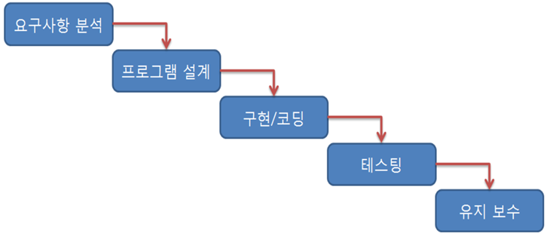

* 즉석질문 / 건축 프로젝트와 소프트웨어 개발 프로젝트의 결정적 차이는?
* 건축 : 요구사항 분석 이후 설계까지의 과정이 명확하다
* 소프트웨어 : 요구사항이 불명확하며 이후 설계도의 정확도가 떨어진다
* 차근차근 잘… 만들었는데 다 만들고 보니 재미가 없다!
* 인간이 건축을 한 역사 vs 인간이 게임을 개발한 역사
* 건축 : 역사적으로 수많은 실패의 경험, 표준 공정, 프로젝트 기간과 비용을 단축시키는 기법 / 부품이 존재

## 폭포수 방법론의 장단점

* 장점
* 습득과 이해가 쉬움, 진행 상황에 대한 정확한 파악 및 관리, 막강한 효율성, 짧고 단순하고 명확한 요구사항을 가진 프로젝트에 유리
* 단점
* 부족한 유연성, 리스크와 상황 변동에 매우 취약, 특히 프로젝트 후반부에 근본적인 문제점 발생 시 대처가 매우 어려움

## 나선형 모델

* 변화에 취약하다는 폭포수 모델의 단점을 개선한 모델
* 시스템 개발 시 생기는 위험을 최소화하기 위한 모델

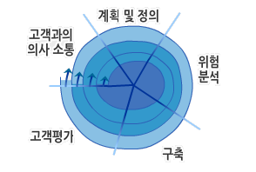

의사소통

평가

개발

계획 수립

## 나선형 모델의 장단점

* 장점
* 정확한 요구사항 파악, 위험 부담 감소, 개발 과정에서의 많은 문제점 해결(프로젝트의 근본적인 문제점도 놓치지 않고 손댈 수 있음)
* 단점
* 매~~~~~우 많은 시간이 소요될 위험성(프로젝트가 10년째 끝이 안나!)

#### 게임 개발에서는 전체적인 모델은 나선형을 따르지만, 세부적인 일정은 폭포수 형식을 따른다

# Agile 개발 방법론

#### “프로젝트를 쪼개자”

## 에자일(Agile)

* 애자일 (Agile) 개발 주기를 통해 제품을 개발하는 방법
* 목표,, 요구사항 , 개발 환경이 수시로 바뀌는 프로젝트를 위해 고안된 프로젝트 관리 방법
* 국내 외 많은 게임 프로젝트애서 에자일 방법론을 도입하고 있음

## 에자일 방법론의 우선 순위

* 공정과 도구 보다 개인과 상호작용
* 포괄적인 문서 보다 작동하는 실제 소프트웨어
* 계약 협상 보다 고객과의 협력
* 계획을 따르기 보다 변화에 대응하기

## 에자일 방법론의 기본 프로세스

* 규모 추정
* 우선 순위 결정
* 일정 배치

## 에자일 개발 방법의 원칙

* 에자일 팀은 하나가 되어 일한다 / 공동의 목표를 항상 공유
* 에자일 팀은 최소 시간 단위로 작업한다 / 1주(혹은 하루!!!)
* 에자일 팀은 최소 시간 단위의 종료 시 (반드시)결과를 내어놓는다
* 에자일 팀은 수시로 프로젝트를 점검한다
* 에자일 팀은 유저 중심의 설계 및 기능 구현을 한다 (문서 중심 X)

## 애자일 방법론 / 스크럼, 스토리, 스프린트

* 스크럼
* 애자일 방법론 중 하나. 반복적이고 점진적인 소규모 팀 중심의 개발 방법론으로 작은 목표를 주기적으로 개발하고 전달하는 방식
* 스토리 (제품 백로그 Product Backlog)
* 사용자에게 보여지는 요구 사항들의 구현 목록 (Ex. 캐릭터가 점프하게 해주세요)
* 스프린트
* 반복적인 개발 주기를 지칭
* 최소 단위의 완결된 개발 단위(3, 4주가 가장 선호됨)

## 스토리의 구성 항목

* ID / 스토리의 구분자(항목을 구분하는 형식)
* 이름 / 스토리의 짧은 정보
* 중요도 / PM이 생각하는 스토리의 중요도 (클수록 중요함)
* 추정치 / 맨 – 데이(한 사람 - 날짜) 기준으로 설정한 해당 작업의 업무량
* 데모 방식 / 해당 스토리가 제대로 구현되었음을 보여주는 방식
* 참고 / 참고 사항에 대한 간단한 기록

|  |  |  |  |  |  |
| --- | --- | --- | --- | --- | --- |
| ID | 이름 | 중요도 | 추정치 | 데모 방식 | 참고 |
| 1 | 포털 구현 | 30 | 1(하루) | 포털 스크롤을 사용하여 구현 | 랜덤 위치 지원 |
| 2 | 클래스 전직 | 15 | 2(이틀) | 전직 퀘스트를 통해 클래스 변환 | 클래스별 퀘스트 구현 |

## 스프린트 계획

* 스프린트 길이 결정 → 스프린트 목표 결정 → 스토리를 최소 작업 단위로 분해 → 해당 스프린트에 구현할 스토리 고르기
* 작업 속도 결정 시 집중도 요소 감안
* 스프린트 진행 / 일일 스크럼 회의를 통해 일일의 업무를 체크하며 진행
* 스프린트 데모 / 스프린트 목표의 완료를 보여주는 데모 진행
* 스프린트 회고 / 스프린트 완료 후 있었던 일의 회고
* 추정 속도와 실제 속도의 차이, 스토리 별 만족, 반성 개선 사항 정리
* 스프린트 간 휴식 / 전력 질주 시 하지 못했던 작업 병행

## 주의사항

* 모여서 의견 주고받고 결론에 도달하자는 게 일상적인 회의 모델이지만, 스프린트 회의에선 그럴 필요가 없다.
* 스프린트 회의에서는 서로 무슨 일을 하고 있는지 상기시켜야 한다. 일 진행에 장애요소를 캐치하는 회의.
* 그 외 통상적인 회의들처럼 수정요소를 주고받아 갈등을 만들 필요는 없다.

## 스크럼 목표

#### “업무를 잘 나눠 목표와 실제 작업간의 간극을 최소화”

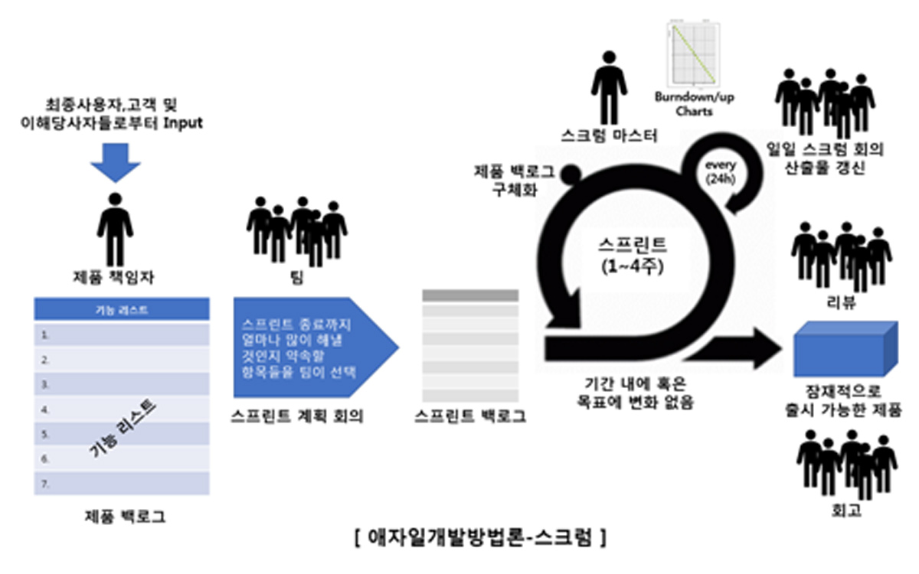

## 스프린트 백로그

* 작업 진행을 관리하는 현황판
* 좌측과 같이 할 일, 진행중, 완료, 스프린트 목표, 소멸 차트로 구성

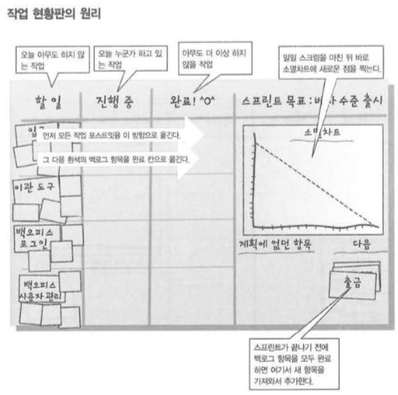

## 일일 스크럼 회의

* 일일 스크럼 회의에서 할 일
* 작업 현황판 업데이트, 오늘의 업무 체크 (한 일, 할 일, 문제점)
* 매일 일과 시작 전 15분 내의 짧은 미팅으로 진행

## 주의점

* 돼지와 닭이 힘을 합쳐 레스토랑을 열려고 한다면?

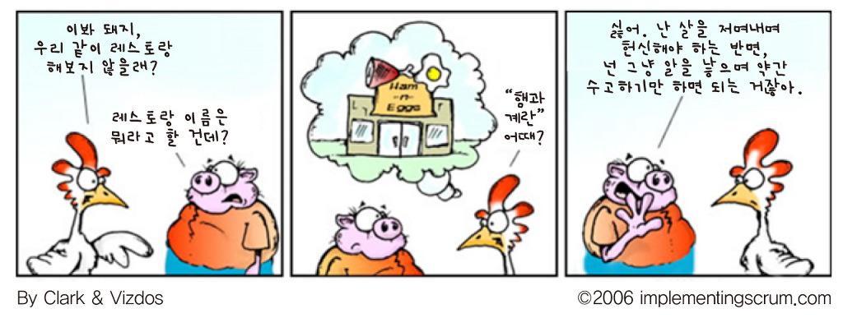

* 스크럼에서 스크럼 팀, 프로젝트 책임자, 스크럼 마스터를 제외한 모든 인원은 닭이다
* 돼지 : 살을 도려내는 일(초과 근무, 많은 근무) / 닭 : 알을 낚는 수고(단일적인 일, 집중할 수 있는 일)

## 스크럼의 단점

* 여전히 추정 일정에 의한 오류가 발생한다
* 게임 개발에는 정량적으로 판단할 수 없는 업무가 자주 발생
* 발생한 오류로 인한 초과 근무가 자주 발생(결국 야근!!)
* 스프린트 관리의 어려움
* 소규모 조직의 경우 스프린트 기간의 변동이 매우 크다
* 개발 우선 순위 변동의 변화가 심하여 스프린트 변경 작업이라는 업무 부담이 자주 발생

## 칸반(간판의 일본식 발음)의 특징

* 업무 중심 / 시간 중심의 개발 관리가 아닌 업무 중심의 개발 관리
* 업무 시각화 / 업무의 흐름을 시각화하여 업무 흐름 공유
* 업무 제한 / 업무의 각 단계마다 동시에 진행 가능한 업무 수를 제한
* 너무 낮은 WIP → 개발자 유휴 → 나쁜 생산성
* 너무 높은 WIP → 태스크가 유휴 → 나쁜 리드타임
* 흐름 관리 / 측정을 통한 시스템 문제점 인식

## 협업 관리 도구

* 트렐로 / 칸반 기반의 협업 관리에 편리한 도구

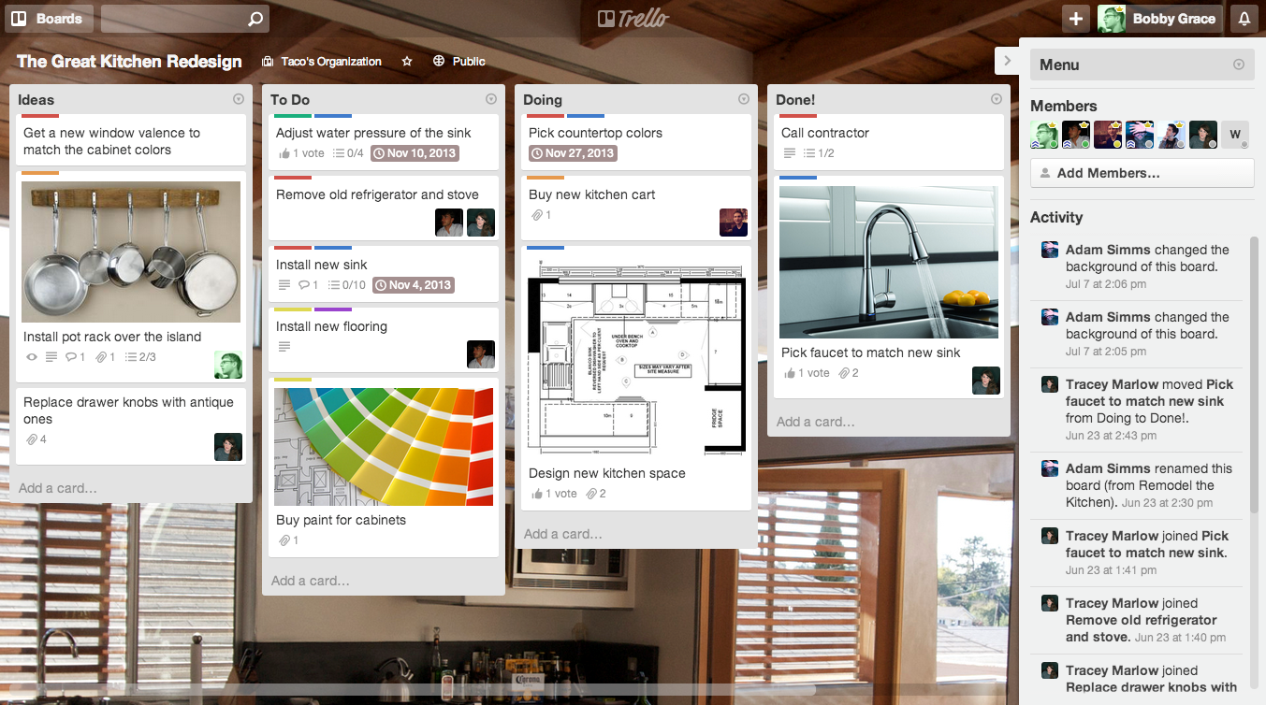

2020. 05. 25.

# **프로젝트 관리 항목**

#### “일 잘하고 있나?”

## 프로젝트 관리 란?

* 프로젝트 관리의 핵심
* 제품 / 서비스 계획 → 계획에 의한 진행 → 진행에 따른 결과물을 검증 → 결과물의 보완
* 결과물의 도출 방법
* 일 : 일을 할 사람, 하는 과정, 하는 도구가 필요하다
* 모든 일에는 시간과 비용이 소모된다

## 스케줄링의 순서

* 업무 쪼개기
* Man-month 추가
* 한 사람이 한 달 동안 할 수 있는 일
* 배치
* 필요 인력 및 기간 산출

## 업무 쪼개기

* WBS / Work Breakdown Structure
* 프로젝트 전체를 작은 작업 단위로 구성한 작업분해도

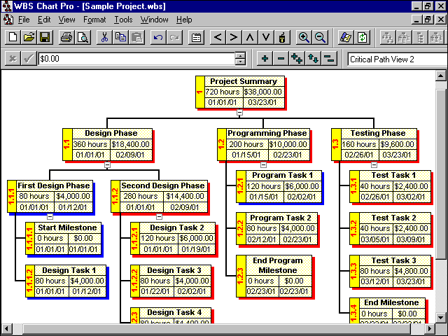

## Gantt Chart

* 시간의 흐름에 따라 작업 내역을 직관적으로 판단할 수 있는 스케줄링 차트
* 구성 / 업무명, 기간, 작업자, 연관 작업

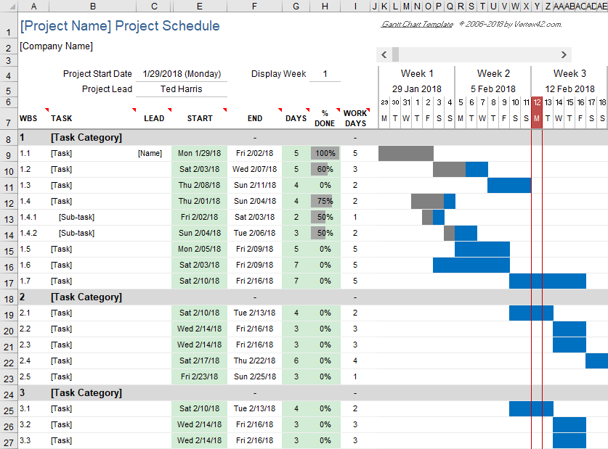

## Pert Chart

* 프로젝트 달성에 필요한 전 작업의 내용과 순서, 작업 간 연관을 구조적으로 파악할 수 있는 스케줄링 차트
* 구성 / 태스크명, ES, EF, 작업기간, 작업자, 연관 작업 (필요에 따라 LS, LF 추가)

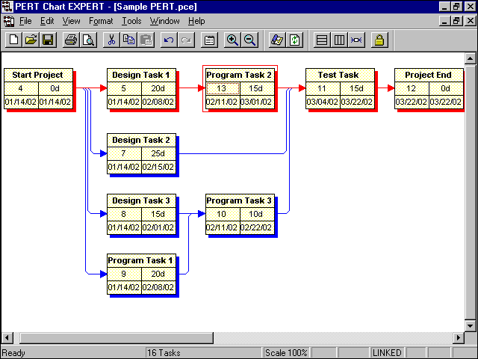

이상적 작업 시간 가이드

ES

EF

마지노선 가이드

LS

LF

## 스케줄 관리 Tool

* MS Project
* Gantt Project, OpenPorj, WBS Schedule Pro
* 레드마인 (Redmine)
* 구글 캘린더
* Excel (XLGantt 참조)

## 스케줄 관리 시 주의점

* 근무시간 = 실제 업무 시간은 아니다
* 최하단 유닛 단위의 업무는 무조건 시간 단위로 환산되어야 한다.
* 일 단위의 스케줄은 무조건 지켜라 (오늘 일은 오늘 안에)
* 업무 시간 산정을 방해하는 요소를 최소화하라
* 예고되지 않거나 업무 시간 중간에 위치한 회의
* 불쑥 나타나기 : 내가 어제 게임을 해봤는데 말이지…

#### “프로젝트 관리 항목”

## 체크포인트와 마일스톤

* 체크 포인트
* 개발 중간에 개발의 속도와 방향을 점검하는 단계
* 프로토타입, 알파테스트, 베타테스트 등
* 마일 스톤(중요 시점)
* 각 체크포인트의 완성도를 체크하는 가이드라인

## 마일스톤이란?

* 중요한 목표 또는 업무별로 완성해야 하는 시점을 의미
* 시점은 하나만 존재하는 것이 아님 (중요한 시점들을 모두 표기)
* 프로젝트의 대한 전체적인 그림 또는 일정을 파악할 때 유용함
* 하나의 마일스톤이 종료되면 해당 마일스톤을 검증해야 함

## 마일스톤의 검증

* 마일스톤은 최대한 정확한 검증이 가능하도록 작성되어야 한다
* 검증은 테스트 케이스(TC)를 이용하여 진행하는 것이 좋음
* 예) 회원 가입은 잘 되는가? X
* Explorer, Chrome, Firefox, Safari에서 회원가입 폼이 잘 표시되는가? / 사용 가능한 아이디 찾기가 정확히 작동되는가? / 가입자의 휴대폰으로 인증번호가 5초 안에 전달되는가? … O

## 변경 통제

* 원래 계획에서 추가, 삭제, 수정해야 하는 사항의 관리
* 타 프로젝트보다 게임 프로젝트는 외부, 내부 환경의 변화에 따라 프로젝트 변경이 불가피한 경우가 많다
* 프로젝트 변경의 영향을 받는 당사자가 의사 결정에 참여해야 함
* 예) 우리 마케팅 회의에서 하드코어 모드 넣기로 했어. 다음 주까지 작업해!
* 프로젝트 변경은 정해진 기간에 공식적 절차에 의해 진행되어야 함
* 예) 사장님이 시도 때도 없이 개발실에 들어와 이런 저런 훈수를 두고 나간다

## 리스크 관리

* 리스크란
* 프로젝트 목표에 긍정적이거나(Positive), 부정적인(Negative) 영향을 미치는 사건
* 리스크 = 기회 + 위협
* 리스트를 바라볼 때 기회와 위협을 모두 고려
* 예상되는 리스크를 미리 체크하여 컨트롤 및 대안을 마련하는 것

## 리스크 체크리스트 / 인력

* 인력 수급 및 변동 전반
* 인력 충원
* 인력 퇴사
* 기타 사고, 소속 변경 등

## 리스트 체크리스트 / 요구 사항 변동

* 사용자(유저, 경영진, 퍼블리셔, 투자자 등)의 다양한 추가적 요구
* 사용자의 변덕

## 리스트 체크리스트 / 주변 환경

* 개발 툴 엔진의 버전 업
* 경쟁작 출시
* 오픈마켓 정책 변경
* 외주사의 개발 난항

## 리스크 체크리스트 / 비효율 업무 환경

* 장비의 노후
* 외부 간섭
* 개발 외 업무 부하

## 리스크 체크리스트 / 기타

* 상위 단계 마일스톤을 위한 하위 마일스톤 항목의 변화
* 자금 상황
* 비현실적 일정
* 팀 내 불화

## 인력 관리

* 게임 프로젝트는 대표적인 노동 집약적 프로젝트
* 게임 프로젝트에서 사람은 도구가 아니라 주체

## 인력 관리에서 체크해야 하는 항목

* 멤버들의 능력 향상 및 행복한 개발 환경 조성
* 인력 투입의 적정성
* 문제 팀원 및 문제 상황에 대한 컨트롤
* Task-인력 간 지시 체계 및 책임 관리

## 요구 사항의 관리 및 품질 보증

* 테스트, 버그 관리를 포함한 전반적인 QA 과정
* QA는 별도 강의를 통해 학습

## 프로젝트 이력 관리

* 마일스톤 혹은 프로젝트 완료 후 기간, 사건 등 해당 프로젝트에 대한 이력을 기록
* 다음 프로젝트 혹은 타 팀을 위한 참고 자료로 사용. 이력 관리에는 다음 항목을 포함한다
* 프로젝트 개요
* 프로젝트 명, 일정, 참여 인원 등 기본 정보
* 프로젝트 데이터
* 원래 스케줄과 실제 개발 일정을 비교, 참여 인력 및 상세 업무 기록, 예산 기록
* 프로젝트 리뷰, 평가 및 반성

## 프로젝트 목표

#### “실제 게임 개발 과정을 간접적으로 체험한다!”

* 툴 학습보다 개발 과정을 체험하는데 중점
* 기획, PD, PM, QA 직군의 역할을 체험하고 협업 방식을 체득
* 프로그래밍, 그래픽 등 타 직군의 입장에서 개발 과정 체험
* 수업을 통해 배운 기획, 프로젝트 관리 등을 실습

## 개발 스펙 및 주의사항

* 플레이 타임 / 3시간 이상 (4시간 이내에 전체 컨텐츠 개방)
* 리소스 규모 / 캐릭터 / 몬스터 40개 이상, 마을 및 던전 10개 이상
* 컨텐츠 구조 / 5종 이상의 컨텐츠 구조
* 유료화 아이템 / 4종 이상의 유료화 아이템 설계
* 분기별 QA 진행 / 버그 리포트 작성 및 개선 작업 진행
* 협업 툴 사용 / 레드마인(http:blazeplan.iptime.org/redmine)사용
* 학생 간 협업 중요, 학생 간 충돌 발생 시 무조건 보고
* 주의사항 / 툴의 고급 기능을 배우는 게 목적이 아님!!!

## 개발 일정

* 개발 시작(킥오프) / 20. 06. 04.
* 컨셉 기획 완료
* 개발 인력, 전체 일정, 프로토타입 스펙 및 일정
* 프로토 타입 완료 / 20. 06. 10.
* 자체 프로토 타입 QA 진행
* CBT 완료 / 20. 06. 15.
* 외부 QA(각 팀이 상호 다른 팀의 게임 플레이 후 피드백)
* OBT 완료 / 20. 06. 17.
* 외부 QA (각 팀이 상호 다른 팀의 게임 플레이 후 피드백)
* 각 팀당 PD, GM 라이브 대응 대기
* 릴리즈 완료 / 20. 06. 19.
* 최종 빌드
* 일반 유저를 대상으로 한 팀별 라이브 대응
* 게임 프로모션 진행
* 업데이트 배포 및 완료 보고 / 20. 06. 22.
* 팀별 발표회 (최종 게임 소개 및 프로젝트 진행 결과)

## 결과물

* 게임 기획서 / 게임 전체 기획서
* 일정 문서 / 전체 및 분기별 일정 리스트 및 분기별 보고서
* DB 문서 / 게임 내 사용된 데이터 상세 내역서
* 리소스 관리 문서 / 프로젝트에 사용되는 모든 리소스 관리 문서
* QA 체크리스트 / 분기별 대내외 체크리스트 문서
* 실행 파일 / 네코랜드 런칭 결과물
* 발표 PPT / 완료 보고 용 PPT

## 일일 진행 방식

* 진행 회의 / 08:40 ~ 09:00 각 팀 별 전일 업무 보고 및 금일 업무 진행 체크
* 실습 진행 / 09:00 ~ 17:40 각 팀 별 업무 진행
* 진행 보고 / 17:40 ~ 18:00 각 팀 별 PD 진행 사항 보고 (PM은 기록)

#### “재미있는 게임 만들어 주세요”

2020. 05. 26.

# 리소스와 문서 관리

#### “그 자료를 어디에 뒀더라?”

## 사례를 통한 예시

A사

중국이 리소스 제작을 제작, 보관하고, 동유럽 국가가 프로그램 개발 역량이 높다.

팀 간 물리적인 거리가 존재하여 문서 작업으로 진행하는 경우 서로 간의 커뮤니케이션 문제가 발생할 수 있다.

B사

일본 기업 문화가 매뉴얼에 민감한 조직이기 때문에 개방적인 한국과 커뮤니케이션 문제가 발생할 수 있다.

일본인들의 정서 상 한국인들에게 호의적이지 않다.

내부 기획 문서와 컨펌 문서의 내용이 다르다면? 내부 기획안과 외부 컨펌 안이 달라져 제작 공정이 추가된다.

C사

다양한 팀과의 협업을 요구하기 때문에 제작의 혼선이 올 수도 있다.

## 데이터와 리소스 관리가 중요한 이유

* 외주, 재택, 원거리 근무 등 개발비 절감을 위한 다양한 근무 형태
* 대규모, 장기 프로젝트 팀
* 멀티 플랫폼 개발
* 다국가 서비스
* 즉석 질문 하나 더, 내 작업, 회의 결과, 사장님의 훈수, 팀장님의 지시, 이사님의 개인면담, 실무작업자의 클레임 중 최신&컨펌된 기획은?

## 기본적인 리소스 관리의 포인트

* 사용하는 소프트웨어, 버전의 통일
* 파일 관리 규약 설정 / 파일 생성, 수정, 삭제, 백업
* 문서명, 파일명 관리
* 문서 규약, 소스 코드 규약 설정
* 빌드 버전 관리
* 데이터의 경우 이름이 반드시 구분자(ID) 위주로 관리

## 파일 관리 규약

* 아무나 파일을 생성, 수정, 삭제해서는 안된다
* 기획 폴더에 새로운 기획서가 올라왔던데 이대로 만들면 되는 거야?
* 그래픽 폴더에 원래 있던 파일 누가 편집했던데?
* 기복적으로 각 파트의 팀장이 파일 관리의 권한을 가진다.
* 기획 폴더에 캐릭터 기획서 기획팀장 컨펌까지 받고 올려
* 사용하는 소프트웨어나 버전은 반드시 통일한다
* 팀장님 파일 여니까 에러 뜨는데요? 파일 열었더니 안에 있던 데이터 다 날아갔어!
* 작업중인 파일의 저장은 수시로 한다
* Branch 버전의 파일은 항상 별도 파일로 따로 저장한다

## 파일명 관리

* 게임의 리소스로 사용되는 파일명에서 사용되는 문자는 다음과 같다
* 영문과 숫자
* 특수문자는 _ {} [] () 만 사용 (나머지 특수문자 사용시 DB 규약에 따라 꼬이거나 치명적인 에러가 발생할 수 있음)
* 공백문자(띄어주기나 탭)을 쓰지 않는다
* 서버, 클라이언트 전반의 데이터 관리의 용이성을 위해 숫자로 된 ID를 부여해 파일명으로 사용하거나 파일명 맨 앞에 붙이기도 한다
* ID는 실제 데이터ID와 직접적으로 연관이 있도록 한다
* 예) 고블린의 데이터 ID가 10103이면 고블린 아이콘의 파일명은 10103goblin_icon.png 정도로 붙임
* 연관되는 파일은 최대한 파일명을 일관되게 붙인다
* Bigicon_goblin.png, iconsmall_goblin.png, goblinani.ani, [goblin]texture.tif
* goblin_iconb.png, goblin_icons.png, goblin_ani.ani, goblin_testure.tif

## 데이터명 관리

* 데이터의 구분은 큰 예외 사항이 없는 한 무조건 다른 문자나 특수문자 없이 숫자로 된 ID를 사용한다
* ID는 사람과의 이해를 위해 사용한다
* ID는 데이터의 종류, 데이터 간의 연관, 총 데이터의 개수, 데이터의 성격 등에 따라 배정한다

## ID 배정 예시

* 클래스(직업)는 100번 대, 10의 자리는 기본 클래스, 1의 자리는 전직 클래스
* 예) 110 → 전사, 111 → 광전사, 122 → 화염 마법사 등
* 맵은 1000번 대, 100의 자리 숫자 1=도시, 2=필드, 3=던전
* 예) 1114 → 춘천, 1372 → 천호역 지하상가
* ID는 향후 업데이트까지 고려한 컨텐츠의 수량을 충분히 고려하여 배정한다
* 예) LOL이 챔피언 ID를 초기에 두 자리의 숫자로 정했다면?
* 항목을 나눈다면 숫자를 중복하여 사용하여도 괜찮다. (하나로 통일할 필요가 없음)

## 문서 제작의 기본

* 비주얼 요소가 많고 페이지 단위로 내용이 나뉠 수 있으면 파워포인트
* 데이터로 정리해야 할 부분이 많고 xml, csv, json 등 다른 형태의 유용 파일로 변환되어야 한다면 엑셀
* 출력, 제본 형태로 사용되고 텍스트 요소가 많으면 워드

## 기획 문서 폴더 관리

* 최상위 폴더의 구성
* 각종 컨셉 기획 문서
* 프리 프로덕션 관련 기획 문서
* 각종 규약 문서 (용어집, 전체 기획서 구조, 서식 문서, 작업 규칙 등)
* 하위 폴더의 구성
* 마일스톤 버전
* 항목 별로 폴더를 만들어 해당 문서를 넣는다

## 기획 문서 파일명 관리

* 기본적으로 문서의 파일명은 문서 ID(없을 경우 생략), 카테고리(혹은 소속), 문서제목, 작업일시, 작업자, 문서버전으로 구성한다
* 예) [컨텐츠팀]헤이아치동작리스트_140415홍길동v0.3.pptx
* 상급자의 컨펌을 받지 않은 작업중인 문서는 문서명 앞이나 뒤에 temp, 작업중, 컨펌 대기중 등의 문구를 넣어 구분한다
* 되도록 2인 이상의 작업자가 한 개의 문서를 작업하는 경우를 최소화한다
* 공백 문자의 사용 여부는 업체별로 규약의 차이가 있으니 입사할 업체에 맞추어 사용하면 됨

## 회의 문서의 관리

* 회의 내용은 반드시 회의록을 정리해 놓아야 한다. (프로젝트 팀의 규모가 크고 개발 기간이 장기화 될수록 중요)
* 문서를 정리할 시간이 없으면 회의 내용을 사진으로 라도 반드시 남겨 놓아야 함
* 회의록의 파일명 혹은 문서의 맨 앞에 회의 목적, 회의 일자, 참석자를 반드시 기록한다
* 결정된 사항, 합의는 되었으나 구체적으로 결정은 되지 않은 사항, 논란중인 사항, 부결된 사항을 반드시 구분해야 한다.

## 문서의 버전 관리

* 문서의 맨 앞 페이지에 문서의 버전, 업데이트 관련 정보를 기록한다
* 아래의 서식을 참고

Ver. 0.02 컨펌 대기중

|  |  |  |  |
| --- | --- | --- | --- |
| 수정일 | 작업자 | 수정 내용 | 위치 |
| 2014. 05. 02 | 개똥이 | 홍길동을 전우치로 바꿈 | P6 |
| 소똥이 | 장풍이 손에서만 나오지 않고 발에서도 나오도록 수정 | P8 |
| 개똥이 | ‘아이템 강화’ 항목 추가. 해당 시스템 관련 세부 내용 추가 | P12 |

Ver 0.01. 컨펌일 2014. 04. 20.

|  |  |  |  |
| --- | --- | --- | --- |
| 수정일 | 작업자 | 수정 내용 | 위치 |
| 2014. 04. 08 | 개똥이 | 문서 생성, 1차 회의 때 나온 내용을 기반으로 정리 |  |

## 항목 관리

* 전체 기획서의 구조 및 항목은 MECE 원칙에 따라 분류
* 전체 기획서의 파일명과 각 기획서에 담겨 있는 내용, 기획서 간의 관계 등을 기록한 전체 기획 구조 관리용 문서가 필요
* 시스템, 컨텐츠, 데이터 관리, 레벨 디자인 등의 카테고리가 서로 섞이지 않도록 관리
* 컨셉 기획 → 세부 기획의 상하 단계가 제대로 정리되도록 관리
* 같은 내용이 있는 서로 다른 문서의 경우 서로 모순되는 내용이 실리지 않도록 한 곳을 수정할 때 관련 문서를 모두 수정
* 예) 웹팀에 전달할 웹 게시용 게임 소개 및 시놉시스 문서, 컨셉 기획 문서, 게임 시나리오 문서 등

## 리소스와 문서 관리

* 여러분이 하시는 프로젝트에 오늘 배운 리소스와 문서 관리 원칙을 최대한 적용해 주세요

# 전체 컨텐츠 관리

#### “컨텐츠 순환 구조”

## 컨텐츠 순환 구조

* 핵심 컨텐츠와 파생 컨텐츠를 통해 게임 내 각종 자원과 소모성 컨텐츠(유저가 자신의 목적을 이루기 위해서 사용하는 각종 컨텐츠)의 순환 구조를 설계
* 컨텐츠 순환 구조의 디자인은 유저의 컨텐츠 사용 방식, 컨텐츠의 소모 속도, 밸런싱 등을 결정하기 때문에 컨텐츠 기획에서 매우 중요

## 컨텐츠 순환 구조 설계 원칙

* 유저가 게임에서 가장 중요하게 생각하는 가치는 무엇인가?
* 유저는 위의 가치를 획득하는 가장 효율적인 플레이를 추구
* 유저가 즐기지 않는 버려지는 컨텐츠를 없애야 한다
* 버려지는 컨텐츠를 없애기 위해서는 모든 컨텐츠가 위의 두 가지와 직, 간접적으로 연결이 되어야 한다
* 컨텐츠 순환 구조는 유저의 플레이 패턴에 따라 달라질 수 있다
* 유저의 플레이 패턴 변화는 레벨, 직업(클래스) 등의 영향을 받는다

## RPG 게임 예시 설명

* 유저가 가장 중요하게 생각하는 가치
* 유저의 목표는 광렙업
* 가장 효율적인 플레이를 위해 소모되는 컨텐츠
* 유저는 자신이 가장 효율적인 플레이가 가능한 컨텐츠를 이용한다
* 버려지는 컨텐츠
* 유저는 효율적인 플레이에 비해 비효율적인 컨텐츠를 버린디

## 순환 구조를 설계해 줘야 하는 항목들

* 레벨 / 레벨 별로 게임플레이 컨텐츠 순환 구조를 정리
* 직업 or 클래스 / 직업 별로 게임플레이 컨텐츠 순환 구조를 정리
* 레벨 X 직업의 조합 개수만큼 구조를 정리는 것이 필요
* 경험치 효율 / 경험치 획득 속도는 유저가 가장 중요하게 생각하는 가치 중 하나
* 자원의 획득과 소비 / 동, 강화석 등의 획득과 소비
* 획득 속도, 획득량, 획득 난이도 고려
* 소모성 컨텐츠 / 맵, 아이템, 카드 등의 활용, 획득, 소비 구조 관리
* 컨텐츠가 버려지지 않고 너무 빨리 소모되지 않고, 남아 돌지 않도록 함

## 게임플레이 컨텐츠 순환 구조 설계

* 레벨은 크게 다음의 3가지로 나눌 수 있다
* 게임 시작 ~ 초반 레벨
* 게임에 재미를 붙이고 게임의 유저가 되어가는 단계
* 중반 레벨
* 최고 레벨을 달성하기 위해 노력하는 상태
* 후반 레벨
* 최고 레벨을 달성하거나 현재 게임 내에서 서비스 중인 모든 컨텐츠 타입을 체험한 상태
* 각 과정은 긍정적 감정, 관계성, 의미, 업적 달성의 의미가 내포되어야 한다

## 레벨 별 순환 구조 설계 예시

* 말 목장 경영 게임의 초반 레벨 컨텐츠 순환 구조

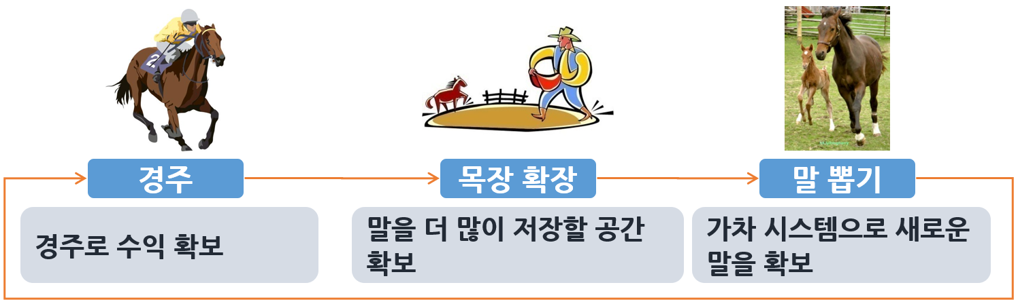

|  |  |  |  |
| --- | --- | --- | --- |
|  | 경주 | 목장 확장 | 말 뽑기 |
| 소모 | 하트 | 코인 | 코인 |
| 획득 | 코인, 경험치 | 말 저장 공간 | 말 |

* 유저의 플레이 목적 : 경쟁(말 경주)에서 승리
* 유저의 플레이 : 경쟁의 승리 → 좋은 능력치의 말 다수 확보 → 말을 더 많이 키울 수 있도록 목장 규모의 확충 → 목장 규모의 확충을 위해 코인이 필요 → 경주를 통한 코인 획득
* 유저의 플레이 : 스테이지 전부 클리어 → 다양한 아이템의 확보 → 새로운 아이템의 해금 → 더 많은 스테이지, 보스 클리어 → 유저의 실력 및 게임 플레이 상승

## 순환 구조의 검증

* 가장 주요한 검증 포인트는 다음과 같다
* 각 항목 별 유저의 반응
* 순환 구조 전체에서 유저가 얻을 수 있는 만족감
* 의미 있는 반복성 제시

## 순환 구조의 검증 예시

* 위의 구조는 5분마다 1개씩 충전되는 하트가 컨텐츠 소모 속도를 조절하겠군
* 경주를 하지 않으면 경험치도 없다고? 그럼 이 구조는 상위 컨텐츠의 체험을 위해 경주를 강제하는 구조로군
* 경주가 끝날 때마다 공짜로 말 한 마리씩 뽑을 수 있게 한다면 순환 구조가 어떻게 바뀔까?
* 목장이 단지 말을 저장하는 공간이라면 굳이 목장을 만들 필요가 있을까? 인벤토리 공간을 만들고 이름만 목장이라고 하면 되지 않을까? 목장을 활용할 수 있는 방법이 또 없을까?
* 4마리의 말이 경주에 참여한다면 유저의 승리 확률은 1/4일 텐데 위의 순환 구조에서는 유저는 승리보다 패배를 훨씬 더 많이 체험하게 되지 않을까? 나라면 게임 하기 싫을 것 같은데?
* 승리 확률을 높이기 전엔 경주 참여를 하고 싶지 않을 유저도 있을 텐데 그런 유저는 돈을 어떻게 벌지??

## 순환 구조의 검증

* 앞 페이지와 같이 다양한 측면에서 본인이나 팀의 기획을 검증하면서 완성도를 높여야 합니다
* 지금까지 배운 게임 분석, 재미 요소, MDA, 마케팅, 욕구 이론 등 다양한 프레임을 통해 검증을 진행합시다

## 자원 / 소모성 컨텐츠의 순환 구조

* 자원 혹은 소모성 컨텐츠의 획득, 소모의 흐름을 정리
* 실제로 유저가 활용하는 순환 구조를 정리하는 것이 효과적. 즉, 레벨 / 직업 단위로 나누어서 정리해야 함
* 예) 낮은 레벨이면 렙업을 위해 돈을 소모 → 높은 레벨에서는 공성전을 위해 돈을 소모
* 획득 / 소모하는 컨텐츠의 수량, 수준, 빈도, 동기 부여 요소의 설계가 중요

## 자원 / 소모성 컨텐츠의 순환 구조 설계

* 수량 / 해당 컨텐츠의 사용을 통해 소모 / 획득하는 자원(혹은 소모성 컨텐츠)의 수량은?
* 수준 / 유저는 해당 컨텐츠의 사용을 통해 어떤 등급의 컨텐츠를 소모 / 획득하는가?
* 빈도 / 유저는 해당 컨텐츠를 얼마나 자주 이용하는가?
* 동기 부여 요소 / 유저는 왜(이득, 제약 사항, 편의성 등) 해당 컨텐츠를 이용하게 되는가?

## 컨텐츠 배치

* 게임 안에 있는 모든 컨텐츠를 레벨, 클래스, 플레이타임 별로 배분하는 작업
* 위의 작업을 통해 컨텐츠 부족 구간 체크, 플레이 타임 배분, 필요 리소스량 산출 등이 가능

## 컨텐츠 가이드라인 제작

* 전체 기획 의도를 정리한 컨텐츠 정책 문서 혹은 컨텐츠 가이드라인 제작
* 레벨 구간(혹은 게임의 진행 정도) 별로
* 기획 의도를 중심으로 한 각 레벨 간 주요 목표와 각종 목표 지표들을 기록
* 특히 구간 별 플레이 타임의 배분이 가장 중요
* 목표를 달성하기 위해 필요한 주요 컨텐츠, 유저의 실제 게임 플레이 양상, 예상되는 잠재적 위험 요소 및 해결 방식을 기록
* 각 구간 별 새로 오픈 되는 게임 시스템과 게임 컨텐츠 수량, 주로 소비되는 게임 시스템과 컨텐츠의 수량을 기록

## 플레이타임과 퀘스트 수량의 산정

* 비슷한 장르, 볼륨이 다른 게임을 기준으로 초반 구간, 중반 구간, 후반 구간의 플레이 타임을 나눔
* 나눈 플레이 타임을 다시 레벨 별로 세분화
* 각 플레이 타임의 비율을 구분 / 사냥, 퀘스트, 레이드, PVP 등 (마을에서 정비 등의 시간은 별도로 산정하지 않음)
* 퀘스트, 레이드, PVP의 회당 적정 시간 기준을 정하고 (회당 10분, 1시간 등)위에서 계산된 플레이 타임을 회당 시간으로 나누어 각 플레이어의 수행 횟수 계산 / 총 퀘스트 사량 산정

## 컨텐츠 수량의 산정

* 총 필요 맵 / 레벨 구간별, 진영 별로 큰 덩어리를 나누어 지역을 설정 → 각 지역 맵 별 필요 도시, 필드, 던전 수량 지정
* 총 필요 몬스터 / 레벨, 사냥 시간 당 추가 몬스터(레벨 당 새 몬스터 1종, 2시간 당 2종) + 퀘스트 회당, 시간 당 추가 몬스터(퀘스트 3회당 1종) + 레이드, 인던 개수 당 추가 몬스터 – 중복 이용 가능한 몬스터 수량
* 총 필요 아이템 / 직업 클래스, 플레이 타임을 고려하여 레벨 별 새로 오픈 되는 기본 아이템 수량 산출 → 각 기본 아이템의 베리에이션 수량 산출

## 컨텐츠 배치

* 앞 페이지의 가이드 라인을 바탕으로 각 구간 별로 실제로 배치되는 시스템과 컨텐츠를 정리
* 새로 오픈 되는 게임 시스템, 맵, 몬스터, 아이템 등을 기록
* 해당 구간에서 주로 소비되는 게임 시스템, 맵, 몬스터, 아이템 등을 기록

## 컨텐츠와 리소스

* 참치김밥, 치즈김밥을 만드는 가게가 있을 때
* 참치김밥, 치즈김밥 = 컨텐츠
* 밥, 김, 참치, 치즈 = 리소스
* 리소스란 컨텐츠를 구성하는 파일 단위의 구성 요소
* 아이템 아이콘 이미지, 3D 메쉬, 텍스처 등은 리소스이지만 아이템 가격, 등급 등은 컨텐츠의 속성

## 리소스 배치

* 구간 별로 새로 오픈 되는 시스템과 컨텐츠를 바탕으로 필요한 업무와 추가되어야 하는 리소스(원화, 메쉬, 텍스처, 애니메이션 이펙트, BGM, SE, UI, AI, 스크립트, 퀘스트 스크립트, 배경, 레벨 디자인 데이터 등)를 기록
* 위의 항목에서 구간 별로 작업해야 하는 리소스의 수량 산출

## 컨텐츠 리스트 정리

* 앞 페이지의 컨텐츠 배치와 연동되는 컨텐츠 리스트 정리
* 캐릭터, 몬스터, 맵, 아이템 등 컨텐츠 별로 컨텐츠, 리소스를 정리
* 예) 몬스터 : 몬스터 ID, UI 이미지, 메쉬, 텍스처, 애니메이션, SE, AI 스크립트 등
* 컨텐츠 배치와 컨텐츠 리스트는 한 쪽을 고치면 다른 쪽에 변경 사항이 적용되도록 제작
* 리소스 리스트도 디테일하게 정리하면 좋지만 해당 문서에서는 리소스 리스트 자체만 정리(실제 리소스에 대한 세부 관리는 별도의 리소스 매니저 문서를 통해 관리)

2020. 06. 01.

# 2D 플랫폼의 이해

#### “2D 세계의 구성”

## Bitmap 과 Vector

* Bitmap
* Ghkas 표현 방법을 점(Pixel)마다 색상(aRGB) 정보를 사용하는 방식
* Jpg, gif, png, bmp, dds 등 2D 게임에서 대부분 사용
* Vector
* 화면 표현 방법을 좌표(Point) 와 좌표 간의 연결을 연산하여 사용하는 방식
* 확대 축소가 자유롭고 용량의 변화가 없다는 점이 장점

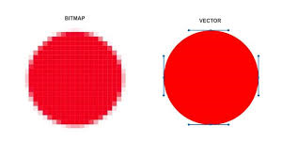

* 앨리언싱 현상 : 화면을 비트맵 단위로 출력할 시 계단처럼 나타나는 현상(안티 앨리언싱으로 해결 가능)

## 레이어

* 레이어 란? / 2D 이미지의 층
* 레이어 구성의 목적
* UI 표시, 게임 세계의 구성, 이펙트, 이미지 조합을 통한 재활용 및 용량 절약

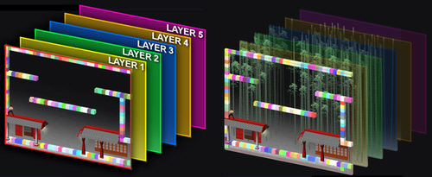

## 레이어 분해 예시

* 레이어 분해 예시
* 고전 게임 Street Fighter 2의 Ken 스테이지를 분해해 봅시다.

바다 / 하늘 배경(1개)

필드와 캐릭터, 기술(4개)[필드 뒷면 / 캐릭터 / 기술 / 필드 앞면]

UI 분해

(승리 표시)

(체력 바 배경 / 체력 바)

(타이머)

(캐릭터 이름)

(1P)

(1P 점수)

(하이 스코어)

캐릭터

(스킬 이펙트)

(타격 이펙트)

(1P)

(2P)

배경

(원경)

배와 승선인 배경(5개)[배 뒷면 / 승선인 / 배 중간 / 승선인 / 배 앞면]

땅 앞, 뒷면

## 레이어는 대략 다음과 같이 구성됩니다

* 원경
* 근경
* 땅
* 구조물 등 고정적 오브젝트
* 캐릭터 / 몬스터 / 아이템 등 유동적 오브젝트
* 각종 이펙트 효과
* 날씨나 시간 등의 표시
* 커서
* UI

## 레이어는 동적으로 바뀌기도 합니다

* 특정 상황에서만 생성되거나 사라지기도 하고
* 뒤에 있는 캐릭터가 앞으로 나오거나 앞에 있는 캐릭터가 뒤로 가거나 하는 것처럼 레이어의 순서가 바뀌기도 하고
* 특정 상황에서 반투명, 흑백 등으로 처리되기도 합니다

## 맵 / 배경

* 실제 게임플레이가 이루어지는 배경
* RPG, RTS, 시뮬레이션 등 많은 장르에서 효율성을 이유로 타일 맵을 많이 사용
* 대개 단위 타일은 게임 플레이를 구성하는 최소 단위의 오브젝트들이 위치
* 타일 이미지와 속성이 1:1로 대응되는 게임도 있지만 이미지와 속성을 별개로 설정하는 게임도 있다
* 타일이 가지고 있는 정보 / 지형 속성, 이동 가능, 높이, 제어 가능 여부 등
* 타일을 점유한 오브젝트는 상태, 방향, 충돌 등을 체크

#### “2D 오브젝트의 구성”

## 스프라이트

* 이미지 출력 전반을 관리하는 클래스 / 각 프레임 별로 정보가 들어감
* 게임 내 모든 애니메이션이 되는 오브젝트의 효과적인 관리
* 이미지의 재 사용성을 높여 용량과 메모리의 관리를 용이하게 함

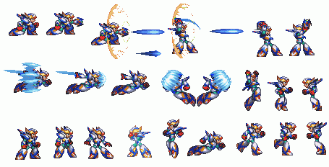

## 스프라이트에서 관리하는 데이터

* 이미지 / 캐릭터, 장비, 이펙트, 상태 아이콘 등
* 캐릭터를 기준으로 장비, 이펙트 등의 추가 이미지가 붙는 좌표를 지정
* 기준점 / 시점에 따라 기준점 설정
* 예) 탑뷰 : 좌상, 쿼터뷰 : 아래 중앙, 사이드뷰 : 우하 등을 참고점으로 한 임의의 점
* 애니메이션 / 이미지 조합 및 제어 (반전, 회전, 확대 축소, 색 변환 등)을 통해 데이터 최소화
* 출력 순서, 딜레이, 반복 구간 설정 등을 통해 다양한 애니메이션 표현
* 충돌 박스 / 공격을 받는 충돌 박스 or 공격을 하는 충돌 박스의 설정

## Skeletal Animation

* 계층 구조를 가진 상호 연결된 뼈대(Skeleton or rig)를 이용해 애니메이션을 하는 기법
* 뼈대가 연결된 점은 위치와 방향 정보를 가짐
* 프레임 단위로 연결점의 정보를 저장하기도 하지만 대개 물리 엔진을 이용한 키 프레임간의 전환을 함으로써 데이터 용량도 절약하고 다양한 상황도 만들어 냄

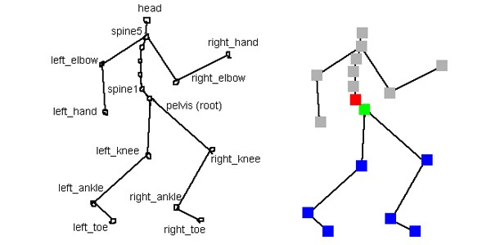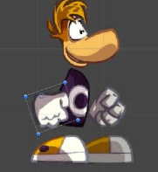

## 팔레트

* 초등학교 미술 시간 때 썼던 팔레트 맞음
* 팔레트 색상 변환을 통해 이미지의 재 사용성을 높이는 기법
* RTS나 스포츠 게임의 팀 색깔, 레벨이 다른 몬스터 등에서 활용

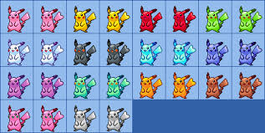

## 아바타

* 아바타 시스템은 기본적으로 레이어, 스프라이트, 팔레트 시스템의 총합

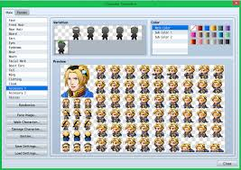

# 게임 QA

#### “믿고 맡겨 주세요!!”

## QA / Quality Assurance

|  |  |  |
| --- | --- | --- |
| 품질 수행 코칭  (프로세스 적용 가이드 등) | 프로세스 품질  (프로세스 준수 Audit) | 프로덕트 품질  (테스팅, 지표 수집) |
| 품질 보증(Quality Assurance) | | |
|  | | |
| **소프트웨어 개발의 전 영역에 참여하여 SW의 복합적인 품질 요소에 대한 보장성을 확보하는 일련의 과정** | | |
| 적합성 체크 / 산출물과 프로세스를 표준에 의거하여 검사, 체크리스트 사용 | | |
| 품질 수준 평가 / 산출물의 내용물, 정확성, 적합성을 검토, 테스트를 통해 확인 | | |
| 품질 수행 능력 코칭 / 적절한 프로세스를 어떻게 선택하여 사용하는지를 자문, 프로젝트 특성에 맞게 테일러링 가이드 | | |

## 게임 QA의 필요성

* 일반 제품
* 제품은 팔기 위해 존재
* 소비자들의 많은 부류가 이미 구입하고 나서 잘 못 샀다고 판단
* 적극적인 반품에 대한 수요 비율이 낮음
* 이후에 이 제품을 사지 않겠다고 판단 (하지만 이미 팔림)
* 게임
* 게임은 고객이 한번의 선택으로 구매가 되는 것이 아님
* 처음부터 구매가 이루어 지지 않지만 게임에 대한 평가는 진행
* 게임에 대한 평가가 떨어질 경우 이후 접속 유도는 힘듦

## 게임 QA의 기준

* 절대적 기준 / 목표에 따른 내부적 요소
* 게임 컨텐츠 수량
* 게임의 타겟층 / 타겟에 따른 적절한 컨텐츠
* 목표된 플레이 시간(컨텐츠 소모량
* 내재하고 런칭 할 문제점의 수위
* 상대적 기준 / 경쟁 제품 대비 우이 또는 동급에 있어야 할 요소
* 게임 내 밸런스
* 편의적 사항
* 하드웨어 호환성
* 네트워크 사용량 / 네트워크 성능

## 게임 QA의 필요 요소

#### “신뢰를 잃게 되면 QA 활동의 의미가 퇴색”

* 개발 방법론 및 내부 프로세스 표준화 방안
* 품질 인식 및 QA 업무 진행 매뉴얼
* 개발 진행 정보 및 개발 솔루션
* 제품 분석 및 시장 분석, 트렌드 조사
* 개발 진행 히스토리 및 앞으로의 목표
* 개발 컨셉 및 개발 리소스
* 목표된 일정과 개발 리스크

## QA의 역할

* CJ E&M 넷마블 QA 팀

|  |  |
| --- | --- |
| **QA** | * 테스트 전략 및 방향을 결정하여 QA 계획을 수립 * QA 수행에 필요한 적정 인력의 산정 및 충원 요청 * BTS 세팅, 테스트 계정 생성 등 QA 활동에 필요한 테스트 환경 구축 * 빌드 별 테스트 수행 상황을 모니터링하고, BTS에 등록된 버그를 확인하며, 테스트 단계 별 QA Status 결과를   유관부서에 공유   * 테스트 결과를 토대로 Sign-off 기준 달성 여부를 판단하고, 유관부서와 오픈 적합 여부를 판단 * 개발사 또는 사업부로부터 전달받은 게임 기획서(또는 수정된 기획서)등 테스트에 필요한 모든 정보를 공유하고,   테스트케이스 작성을 가이드   * 해당 게임의 보안 검수 및 보안틀 적용을 챙길 책임 * QA 기간 동안 테스트 진행을 포함한 QA 업무 수행 전반이 QA 계획대로 진행되도록 코디네이션 및 유관부서,   개발사와의 커뮤니케이션과 의사결정을 수행   * 게임에서 발생한 장애의 조치 결과 확인 및 장애 보고서 작성을 통한 사후 관리 * 테스트 지원이 원활하게 이루어질 수 있도록 인력을 관리하고 TL / TE 를 교육 |

* CJIG 게임 QA 팀

|  |  |
| --- | --- |
| **TL** | * QA 계획에 따라 테스트를 설계하고, TE를 통해 테스트를 수행 * 테스트 결과의 신뢰성을 보장할 수 있도록 TE의 각종 산출물을 검토 * 테스트 수행 결과를 정리하여 QA 담당에게 보고 * 테스트 진행 상황을 점검하고 문제 발생 시 문제를 해결하기 위한 커뮤니케이션 수행 * 등록된 버그를 검토, 우선순위를 결정하여 개발사에 버그 수정을 의뢰하고, 종료시까지 추적 관리 및 보고(테스트 진행 중 중요한 이슈 발생시 QA담당에게 즉각 공유할 책임 * 장애 발생시 QA의 요청에 따라 장애 복구를 지원 |
| **TE** | * QA 담당의 QA 계획과 TL의 체스트 설계에 따라 테스트를 수행 * 테스트 요구사항과 기획서를 분석하여 테스트케이스를 도출하고, 테스트 케이스에 기반하여 테스트 수행 후 결과 보고 * 사용자 시나리오를 기반으로 플레이 테스트를 수행하여 결과를 보고 * 테스트에서 발견된 버그를 BTS에 등록하고 종료 시까지 추적 관리 * 장애 발생 시 QA의 요청에 따라 장애 복구를 지원 |

## QA 시점

* 알파, 클로즈 베타, FGT와 같은 특정 시점
* 서비스 오픈 전
* 서비스 오픈 후
* 점검(임시점검 / 정기점검)
* 장애 복구

## 버그 관리

* 버그 관리 순서
* 결함 등록(New) → 담당자 할당 → 버그 확인 / 수정 → 수정 확인 후 종료
* 재발견(Reopen) → 담당자 할당 → 버그 확인 / 수정 → 수정 확인 후 종료

## 버그 관리

### 버그로 체크할 수 있는 목록

* 명세서대로 기능이 동작하지 않음
* 상점에서 한 번에 여러 개의 아이템을 구입할 수 있어야 하는데 한 번에 한 개씩 밖에 살 수 없다
* 명세서에 없는 방식으로 기능을 수행함
* 전설급 아이템은 상점에서 팔면 안되는데 팔고 있다
* 명세서에 없지만 필수적인 기능이 제대로 수행되지 않음
* 유저가 돈을 100원만 들고 있을 때 100원을 초과하는 아이템을 사려고 하면 골드 충전 팝업이 바로 떠야 될 텐데…(타 게임과 비교)
* 명세서대로 동작하지만 유저의 관점에서 사용이 명백히 힘듦
* 현재 여러 개의 아이템을 구입할 때 슬라이드 바로 수량 조절이 되지만 정확한 수량 조절을 위한 미세 조정 기능(좌우 스크롤 버튼이나

숫자를 직접 입력하는 공간)이 필요하다

## 결합 등록 시 우선순위 / 중요도의 기준

|  |  |  |
| --- | --- | --- |
| 항목명 | 값 | 설명 |
| Priority  (우선순위) | Low(P4) | 가장 나중에 처리되어도 되는 문제. 발생 빈도가 매우 낮거나, 잘 재현되지도 않고, 재현가능성이 낮은 경우. 이용도가 낮은 서비스에서 발생하는 문제 |
| Normal(P3) | 일반적인 기능이 바르게 동작하지 않아 사용자의 이용이 원활하지 않으나, 대체 방안이 있는 경우 |
| High(P2) | 이용도가 높은 서비스나 기획 이슈가 높은 기능에 대해 바르게 동작하지 않는 경우 |
| Urgent(P1) | 가장 먼저 처리해야 하는 우선순위가 높은 결함. 서비스 진입이 전혀 안 되는 결함. 잘못된 노출로 인해 사용자에게 물리적, 금전적 피해를 주는 결함 |
| Severity  (심각함) | Trivial(S4) | 기능상 중요하지 않고, 고객에게 피해를 주지 않는 사소한 기능이나 디자인 문제 |
| Minor(S3) | 일반적인 기능 오류로 수정이 필요한 문제 |
| Major(S2) | 일부 기능에 대해 테스트 진행이 안되거나, 주요 기능에 문제가 발생하거나, 서버 에러가 발생하여 주요 기능에 영향을 주는 문제, 성능 저하로 정상적인 이용이 불가능한 문제 |
| * Critical(S1) | 테스트 진행을 막히게 하거나, 사용자 데이터가 손실되거나, 시스템이 다운되는 문제. |
| 보안 문제가 있거나 결제 진행에 문제가 있는 경우 |

## 테스트 환경 구축

* OS 종류에 따른 분류
* 하드웨어에 따른 분류
* PC : CPU, 그래픽 카드 등
* 모바일 : iOS, Android (삼성, LG, 화웨이, 샤오미 등)
* 네트워크 환경에 따른 분류(Wifi, 3G, LTE)

## 소프트웨어 빌드 테스트 용어

### [단위 테스트(Unit Test)]

* 개발자가 자신이 작성한 소스 코드를 테스트하는 것
* 비공식적으로 진행하며, 진행 단위는 케이스에 따라 다름

### [시스템 테스트(system Test)]

* 결함을 찾아 내기 위하여, 소프트웨어를 실행하여 테스트를 진행하는 것을 의미
* 테스트 조직에서 담당하며, 요구되는 사항을 토대로 테스트 계획서를 작성하여 케이스를 만듦

### [스모크 테스트(Smoke Test)]

* 새로운 빌드를 만든 후, 테스트를 진행하기에 앞서, 해당 빌드가 테스트 받을 만한 가치가 있는 것인지 검증하는 과정

### [빌드 검증 테스트 / BVT (Build Verification Test)]

* 빌드 전반에 대한 내용을 테스트하는 것이 핵심
* 빠르게 빌드 전반에 대한 내용을 테스트하는 게 핵심
* BVT 기준 참조
* 모든 것을 자동화 : 설치 삭제 자동화 등 테스트를 효율적으로 진행
* 일부만 테스트 : 기본 기능을 확인하여 테스트 진행 여부 결정
* 신속하게 테스트 : 수행 시간이 짧을수록 빌드의 문제를 즉각 파악 가능
* 실패를 정확하게 인지 : BVT가 실패했다면, 실패 원인은 즉시 수정
* 깊게가 아닌 넓게 테스트 : 세세한 부분은 나중에 하고 주요 기능, 주요 사용 시나리오를 가능한 많이 포함
* 디버그와 유지 보수가 용이 : 실패가 발생하면 그 원인을 파악하여 목록화
* 신뢰할 수 있어야 함 : 실패하면 즉시 알려야 함. 타협 금지

### [빌드 수용 테스트 / BAT (Build Acceptance Test)]

* BVT와 같은 것이지만 BVT가 완료된 빌드를 QA가 테스트하는 것을 BAT라 함

### [회귀 테스트(Regression Test)]

* 소프트웨어를 수정한 후, 과거에 고쳤던 버그가 다시 살아나는 것을 회귀 버그(Regression Bug)라고 하고 그 버그를 찾는 테스트

## 일반적인 테스팅 방식

* 빌드 확인 테스트(BAT / BVT)
* 새 빌드가 세부 단계의 테스트를 진행할 수 있을 만큼의 완성도가 있는지를 빠른 시간 내에 검증하는 테스트
* Positive Test
* 정상적인 프로세스를 진행했을 때 정상적인 결과가 나오는지 테스트
* Negative Test
* 비정상적인 프로세스로 진행했을 때의 결과를 테스트
* 비 기능성 테스트
* 기능 이외에 실제 동작 항목에 대한 테스트(호환성 / 속도 / 스트레스 테스트 등)

## 게임 테스트

* 기능성 테스트
* 호환성 테스트
* 메모리 누수 테스트
* 게임 학습 테스트
* UI 테스트
* 퍼포먼스 테스트
* 설치 / 제거 / 패치 테스트
* 서버 스트레스 테스트
* 재미 테스트
* 게임의 플레이 재미적인 측면 / 게임의 비주얼 만족감적인 측면 / 기획 상 완성도적인 측면

## TC (Test Case) / 테스트 케이스

* 체크리스트를 바탕으로 테스트 커버리지를 강화하기 위해 작성된 테스트 항목
* TC 제작은 단순 테스터와 QA를 구분하는 가장 중요한 업무 항목
* 업무 경험 / 게임에 대한 지식과 경험 / 게임 프로젝트 진행 / 각 파트의 업무에 대한 이해도 필요
* 체크리스트(목표 지향적) : 요청자의 요구사항(설계, 사양)에 따라 제작할 목록들의 리스트를 작성하는
* 장점 : 제작 속도가 빨라 바른 테스트 요청이 가능하다
* 단점 : 테스트 항목에 대한 정확한 명시가 없어 테스트 인원에 따른 효과 차이가 존재한다
* 테스트 케이스(절차지향적) : 체크리스트를 바탕으로 테스터에게 요청할 행위와 결과값을 작성하는 것
* 장점 : 정확한 명시가 필요하여 제작 속도가 늦다
* 단점 : 테스트 항목을 정확하게 명시하여 테스트 인원에 따른 차이를 없앤다

## 테스트 케이스 작성 예시

* 목적 / 캐릭터 명 생성 부분에 대한 테스트
* Test Basis 확인
* 캐릭터 명은 최소 영문 4자 / 한글 2자부터 최대 영문 8자 / 한글 4자까지 입력 가능함
* 영문, 한글, 숫자를 제외한 특수문자(공백 포함) 등 다른 문자를 사용할 수 없다

## 테스트 케이스 작성 예시 / TC 작성

* Positive 테스트
* 영문 4자로 캐릭터 명 생성 시도
* 한글 2자로 캐릭터 명 생성 시도
* 영문 8자로 캐릭터 명 생성 시도
* 한글 4자로 캐릭터 명 생성 시도
* 프로그래밍 상 범위를 가진 항목은 범위값으로 적용되기 때문에 양 끝단의 값만 테스트하면 된다
* Negative 테스트
* 영문 4자 / 한글 2자 미만으로 캐릭터 명 생성 시도
* 영문 8자 / 한글 4자를 초과한 캐릭터 명 생성 시도
* 문자의 맨 앞, 중간, 맨 뒤에 공백 문자 삽입 시도
* 특수문자 입력 시도(특히 사칙연산기호, ;<>{} 등 소스 코드나 스크립트 문법 관련 위주)
* 중복된 캐릭터 명 입력 시도
* 금지어 입력 시도 (비속어 / 게임 내 NPC명 / ‘운영자’ 등)
* 체크리스트를 기준으로 반대되는 항목을 테스트하며, 이후 테스트 진행자의 역량에 따라 기준에 벗어나는 항목 추가 가능

## 테스트 케이스 작성 예시 / 화이트 or 블랙 박스 테스트

* 화이트 박스 : 내부가 보여지는 사항(아이템 DB, 테이블)
* 블랙 박스 : 내부가 보여지지 않는 사항(프로그램 소스 / 데이터 등)
* 블랙 박스의 경우 프로그램 자체를 테스트, 화이트 박스의 경우 프로그램에 입혀지는 값을 테스트하여 두 가지를 혼합하면 더욱 세부적인 테스트를 진행할 수 있다.

# UX와 UI 개론

#### “UX 디자인”

## UI 학습의 목표

* 단순한 UI 구성의 방법만을 학습하는 것이 아니라
* UI를 통해 게임을 개선하고 특정한 목적을 달성하는 것
* 좋은 UI는 이탈률을 줄이거나, 결제율을 높이거나, 게임의 재미를 높일 수 있음

## UI의 범주

* UI = HUD라고 혼동하는 경우가 많지만
* 입출력에 관련된 모든 형태의 사용자 인터페이스는 UI에 해당
* HUD, 조작 방식, 타격 마크 위에 뜨는 데미지 수치나 크리티컬 텍스트, 정보를 알려주는 사운드(잔액이 부족합니다) 등

## UX (User Experience) 란?

* 타겟 사용자가 실제로 겪게 되는 체험
* 제품, 시스템, 서비스를 사용하거나 예상하는 사용법에 대한 사람들의 인식과 반응

## UX → UI 설정 단계

* 리서치 / 타겟 유저에 관한 각종 정보 수집
* 모델링 / 페르소나, 유저 스토리를 통한 타겟 유저 명확화
* 전략 디자인 / 타겟 유저에 대한 사용자 체험 전달 전략 수립
* UI 프로토타이핑 / 각종 프로토타이핑 방식을 통한 UI 제작
* UI 완료

## UX의 고려 요소

* 유용한 (Useful)
* 사용하기 쉬운 (Usable)
* 매력적인 (Desirable)
* 발견 가능한 (Findable)
* 접근 가능한 (Accessible)
* 신뢰할 수 있는 (Credible)
* 가치 있는 (Valuable)

## 페르소나

* 해당 프로젝트에 가장 적합한 가상의 유저
* 페르소나로부터 사용자의 스토리를 구성
* 프로젝트의 필요에 따라 페르소나의 속성을 설정
* 페르소나는 유저 분석, 목표 수립, 기대 효과 예상 등 마케팅 분야에서도 광범위하게 유용함

## 좋은 디자인

* 좋은 디자인은 UX, UI의 핵심 요소
* 좋은 디자인은 다음의 6가지로 정의

|  |  |  |
| --- | --- | --- |
| 가시성 | 피드백 | 행위 유도 |
| 맵핑 | 제약 | 일관성 |

## 좋은 디자인 / 가시성

* 가시성 / 눈에 보이는가?
* 디바이스의 상태와 가능한 액션을 인지 가능해야 함
* 중요한 정보와 그렇지 않은 정보를 구분 가능해야 함
* 어떤 정보는 필요한 상황이 아니면 숨기는 것이 좋음
* 불확실한 정보 → 여러 번의 시도를 유도

## 좋은 디자인 / 피드백

* 피드백 / 지금 어떤 상태인가? 어떤 액션을 수행 중인가?
* 유저의 행위에 따른 즉각적인 변화가 있어야 함
* 유저의 행위가 즉각적으로 표시되어야 함

## 좋은 디자인 / 행위 유도

* 행위 유도 / 무엇에 쓰는 물건인가?
* 해당 디자인의 기능, 사용법을 외형을 통해 예측 가능해야 함
* 모양, 텍스트, 툴팁 등의 형태로 제공

## 좋은 디자인 / 맵핑

* 맵핑 / 컨트롤과 실제 효과가 대응되는가?
* 위치, 크기, 배치 순서 등에 따라 좋은 디자인이 결정됨

## 좋은 디자인 / 제약

* 제약 / 할 수 있는 행동과 할 수 없는 행동의 지정
* 에러 확률을 줄임
* 필요한 업무나 행위에 대한 주의 집중

## 좋은 디자인 / 일관성

* 일관성 / 친숙하고 예측 가능한가?
* 비슷한 기능을 수행할 경우 비슷한 디자인으로
* 유저들의 상식, 혹은 선행 학습된 정보를 통해 쉽게 적응 가능하게

#### UI 설계하기

## Usability

* UI의 핵심 가치, 사용성이라고 번역
* 보다 사용하기 편리한 시스템을 만들기 위한 설계, 평가 과정

## Usability의 핵심 항목들

* 학습의 용이성 / 초보자가 시스템에 대한 지식을 습득하기 쉬운가 (아이콘)
* 사용의 편의성 / 얼마나 쉽고 편리하게 해당 기능을 사용할 수 있는가 (단축키)
* 위 두 개념은 상충되기 때문에 다중적 시스템으로 커버 (초보자는 아이콘으로, 상급자는 단축키로)
* 기억의 용이성
* 적은 오류
* 주관적 즐거움 / 아름답다, 깔끔하다, 재미있다 등

## UI에서 고려되어야 하는 요소

* 인지, 지각 및 일반적인 인간의 운동 능력
* 사용자 계층의 특성
* 사용자가 처한 환경에 따른 특성 / HP 물약 단축키 vs 강화 스크롤 단축키
* 선행 조건 및 필요 조건 / 이 갑옷은 힘이 부족해서 입을 수가 없군
* 디바이스의 특징 / 키보드, 조이스틱, 터치스크린, 진동 등

## UI의 기대효과 측정 방법

* 과제를 마치는 데 걸리는 시간
* 과제를 마칠때까지의 화면 수 / 클릭 수
* 에러로부터 복귀하는 데 걸리는 시간
* 잘 못 선택한 횟수
* 반복된 에러의 횟수
* 도움을 받기 위해 UI외부(다른 사용자, 헬프데스크, 메뉴얼)을 이용한 빈도
* 도움을 받는 절차와 편의도

## 사용자 측면의 분석

* 컨텐츠 가치 분석 / 꼭 필요한 것인가?
* 컨텐츠에 대해 느끼는 가치는 사람마다 다르다!
* 사용자 분석 / 사용자가 중요하게 느끼는 가치는? (기능성, 유희성, 개성 등)
* 사용자의 숙련도는?
* 과업 분석 / 실제로 어떤 방식으로 시스템을 사용하는가?
* 10명의 고스트가 캐릭터 한 대에 동시에 락다운을 걸려고 한 건 아닌데…W3의 오토캐스트, S2의 스킬 캐스팅
* 상황 분석 / 어떤 상황에서 사용하는가?
* 땅에 떨어진 물약 / 강화 스크롤을 먹으면 인벤으로 들어가야 하나, 단축키 창으로 들어가야 하나?
* 땅에 떨어진 무기를 주으면 바로 착용 / 교체되어야 하나?

## 사업적 측면의 분석

* 회사가 요구하는 목적은?
* 프로젝트의 목적 / 기대하는 결과, 결과물의 활용 방안
* 사용자 특징 / 타겟 사용층의 다양한 세부 요소 파악

## 기술적 측면의 분석

* 구현 가능한 수준
* 디스플레이의 특성 (사이즈, 해상도 등)
* 입력 장치
* 속도

## UI와 다른 파트의 개발과의 차이

* 분석 → 구현 → 평가 과정의 반복
* 수시로 기획의 수정 및 추가 필요
* 분석 / 사업 목적과 사용자 목적 달성을 위한 Usability Goal 설정 분석 필요
* 구현 / 디자인, 테스트, 개발
* 평가 / 테스트, 인터뷰, 설문지 등 다양한 방법으로 사용자 피드백
* 중요도, 예상 완료 시점 등에 따라 유동적으로 스케줄링해야 함

## 하지만 현실은???

* Case by Case !!!
* UI 는 게임 기획의 후반 단계에 ‘급하게’ 들어가는 경우가 대부분이고
* 아티스트는 재 작업하다 멘붕 옴(재미도 없고, 표시도 안나고…)
* UI 위주의 플랫폼이나 장르가 아니면 UI의 중요도에 비해 개발 비중이 낮음

#### “제이콥 닐슨의 체크리스트”

## 가시성

* 가시성 / 현재 어떠한 작업을 진행하고 있는지 알아볼 수 있는가?
* 피드백의 존재 유무
* 현재 어떤 버튼이 눌러져 있는지에 대한 피드백이 있는가?
* 어떤 대상이 선택되어 있고 움직일 수 있는지에 대한 정보가 있는가?
* 피드백의 명확성
* 상태와 작동 가능 여부를 보기만으로 알 수 있는가?
* 어떤 메뉴 항목이 선택되었는지 명확하게 표시되어 있는가?
* 피드백의 즉시성
* 작업에 비해 적당한 반응 속도를 제공하고 있는가?
* 지연이 발생하면 사용자에게 진행 속도를 알려주고 있는가?

## 현실 세계와의 부합

* 현실 세계와의 부합
* 사용자가 상식적으로 납득할 수 있는 시스템, 단어, 글을 사용하고 있는가?
* 실 세상과의 부합 정도
* 실생활에서 늘 사용하는 용어를 사용하는가?
* 추상화한 아이콘이 실제 세상과 비슷하게 표현되어 있는가?
* 상식적인 논리와의 부합
* 계층와 관계 별로 구분되어 있는가?
* 사용자 과업과의 부합
* 실제 사용자가 해야 하는 작업과 동일한 이름을 사용하는가?
* 예상되는 행위와의 부합
* 어디를 선택해야 하고 어떤 작업을 하는지가 명확한가?

## 컨트롤

* 컨트롤 / 사용자강 원하는 컨트롤을 자유롭게 할 수 있는가?
* 전반적인 사용자 주도권
* 사용자가 왜 이리 못하게 하는 게 많아? 라고 느끼지 않는가?
* 취소 가능성
* 사용자가 선택한 행위를 쉽게 취소할 수 있는가?
* 취소할 내용을 일부 선택할 수 있는가?
* 사용자의 자유도
* 사용자가 다양한 방식으로 과업을 수행할 수 있는가?
* 자유로운 UI 이용이 가능한가?
* 부분 수정, 부분 입력된 데이터도 저장 가능한가?

## 일관성

* 일관성 / 일관되고 표준화된 체계가 있는가?
* 일관성 있는 이름
* 메뉴나 명령어, 약자가 일고나성 있게 제시되는가?
* 일관성 있는 정보
* 메뉴, 제목, 페이지, 에러 메시지 등이 일관성이 있는가?
* 일관성 있는 구조
* 입, 출력창의 구조가 화면마다 비슷한 구조를 가지고 제공되는가?
* 확인, 취소, 도움말 등 중요 버튼의 위치가 일관성이 있는가?
* 일관성 있는 표현
* 아이콘, 스타일, 색감, 컨셉의 일관성이 있는가?

## 에러 방지

* 에러 방지 / 사용자가 실수를 하지 않도록 유도하는 장치를 마련했는가?
* 오류가 발생할 가능성은?
* 오류 발생 시 치명적인 영향을 미치는가?
* 오류를 범할 확률 낮추기
* 헷갈리는 문자, 혼동되는 데이터 등
* 오류를 범하기 쉬운 것은 보여주지 않기
* 현재 상태에서 가능한 행동만 보여줌
* 심각한 오류를 범하기 힘들게 하기
* 결과 경고, 기능키나 버튼의 위치 차별화, 재확인 등
* 예상되는 결과 보여주기

## 즉각적 인지

* 즉각적 인지 / 보는 즉시 이것이 무엇인지 알아야 함
* 기억하기 쉽게 하기
* 작업 순서, 메뉴 항목의 배치 등
* 명확한 명칭
* 아이콘이나 명령어의 이름을 명확히 제시, 툴팁 제공
* 적당한 그룹
* 비슷한 항목끼리 논리적으로 구성
* 시각적 계층 구조
* 사용자의 시선 이동, 중요 요소의 시각적 인지
* 명확한 시각적 구분
* 메뉴나 아이콘 간의 구분, 선택 및 활성화 요소의 구분

## 융통성

* 융통성 / 사용방법 1이 불편할 경우 대안이 있는가?
* 전문성에 따른 유연성
* 숙달될수록 복잡한 명령 사용, 많은 정보 제공
* 옵션의 제공
* 같은 작업이라도 여러 가지 방법으로 수행할 수 있는가?
* 개인화
* 사용자가 시스템을 자신에게 편리하게 재구성할 수 있는가
* 신속한 수행 방법
* 계층 구조와 관계없이 즉시 사용해야 하는 기능이 있는가?
* 자동적인 수행 제공
* 기계적인 반복 작업을 대신 처리해 주는가?

## 비주얼

* 비주얼 / 디자인적으로 완성도가 있는가?
* 심미성
* 색상, 도형, 서체, 가독성, 배치와 정렬
* 최소한의 표현
* 서로 다른 색의 강도, 색상, 폰트, 도형, 크기 등이 너무 많이 않는가?
* 최소한의 입력 요구
* 사용자에게 필요 이상의 정보나 동작을 요구하지는 않는가?

## 에러 해결

* 에러 해결 / 오류 발생 시 쉽고 빠르게 해결할 수 있는가?
* 에러 발생에 대한 감지
* 유저가 에러 상황을 정확히 판단할 수 있도록 전달되는가?
* 감지된 에러의 원인 진단
* 유저가 에러의 원인을 정확하게 판단할 수 있는가?
* 에러 복구
* 유저가 에러 복구 방법을 판단할 수 있는가?
* 자주 발생되는 에러일 경우 자동 보정을 해 주는가?

## 보충 설명

* 보충 설명 / 도움말과 보충 설명이 있는가?
* 도움말 제공
* 상황 파악, 따라하기 쉬움, 대안 제공
* 도움말의 표현

|  |  |  |
| --- | --- | --- |
| 눈에 잘 띄는가? | 이해하기 쉬운 표현인가? | 글과 그림을 적절히 사용했는가? |

* 작업 전환의 용이함
* 원래 작업과 도움말 간의 전환이 쉬운가?

# UI 실무

#### “게임 UI 기획”

## UI 설계 용어

* 와이어프레임(Wireframe)
* 화면 레이아웃을 표시하기 위한 배치
* 목업 (Mockup)
* 실제와 흡사한 정적인 형태의 모형
* 스토리 보드(Storyboard)
* 정책, 절차, 와이어프레임, 설명 등이 모두 포함된 문서
* 프로토타입 (Prototype)
* 다양한 인터랙션이 결합되어 실제 서비스처럼 작동하는 모형

## 스케일 폼

* 플래시와 액션 스크립트를 사용하는 UI 개발용 미들웨어
* 언리얼, 크라이엔진에 내장
* 이외 타 3D 게임 엔진과 함께 사용 가능
* 3D를 기반으로 다양한 형태의 동적인 형태의 UI 개발 가능

## UI 기획 순서

* UI가 필요한 상황 리스트 정리
* 상활 별 기획
* UI 페이지 리스트 정리
* 페이지 연결도 작성
* 페이지 별 기획
* UI 컨셉 기획 : 기능과 정보를 UI 체크리스트를 참고해 정리
* 세부 스토리보드 기획
* 세부 UI 요소에 대한 설명

## UI가 필요한 상황 정리

* 비슷한 장르, 플랫폼의 타 게임을 참고하는 것이 편리
* 머리 속으로만 생각하면 상황이나 페이지가 누락될 가능성이 많음
* 게임 흐름에 따른 분류 / 시작, 로그인, 로비, 인 게임, 마을, 배틀, 종료 등
* 흐름 별 기능 분류 / 마일 : 상점, 대장장이, 경매장 등

## 페이지 정리

* 상황 리스트를 바탕으로 UI 페이지 리스트 정리
* 페이지 간의 연결 및 연결 조건을 정리

## 페이지 정리 예시

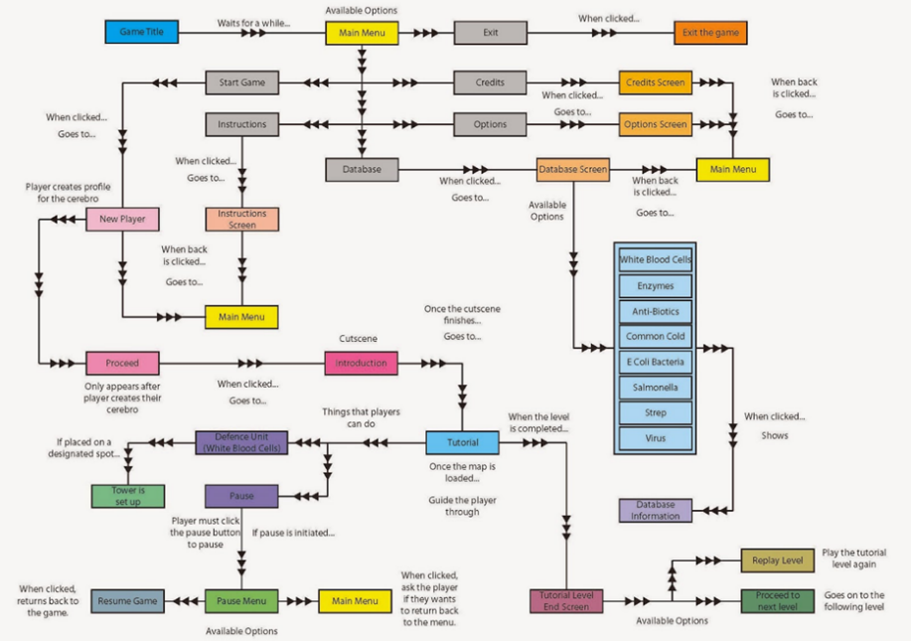

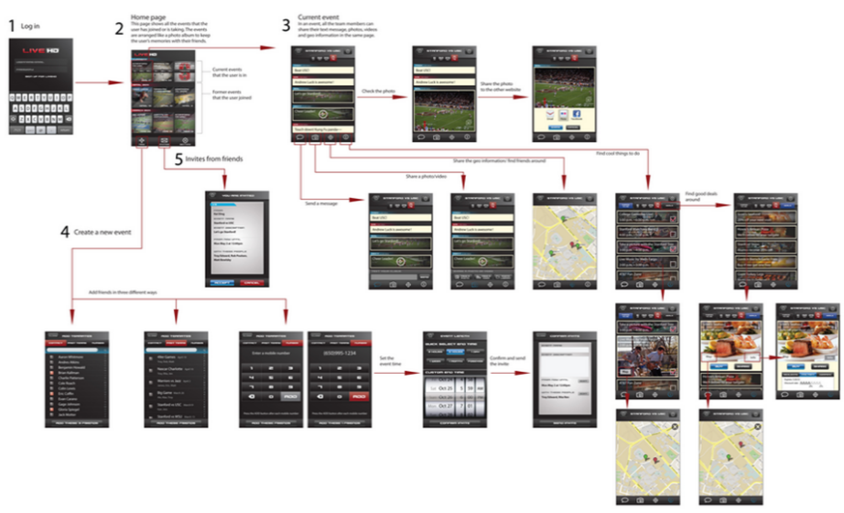

## UI 컨셉 기획

* 입, 출력되어야 하는 정보는 무엇인가?
* 해당 정보는 어떤 방식으로 표현되어야 하는가?
* 기타 이전에 배운 UI 개론 내용을 바탕으로 해당 UI의 컨셉을 정리

## 스토리 보드 / 세부 UI 기획

* 와이어 프레임 기반으로 제작
* UI 간의 연결
* 각 컴포넌트의 위치와 크기, 기능 정리
* 각 컴포넌트의 액션 및 상태 정리
* 게임 내에서 기획해야 하는 UI는 화면 최상단의 HUD 뿐 아니라 게임 오브젝트, 게임 월드 안에서 표시되는 캐릭터 명 표시, 채팅 말풍선, 이동 지역 가이드 등도 포함된다

#### “UI 기획, 역기획은 가장 좋은 시스템 기획 훈련 중 하나”

#### “구조와 규칙 자체가 타 시스템이 비해 명료하고”

#### ”예측이 힘든 예외 상황의 발생이 제한적이기 때문”

#### “또한 위와 같은 이유로 대부분 초보 시스템 기획자에게 UI기획을 맡김”

#### “UI 기획 참고 요소”

## PC UI 컴포넌트 리스트

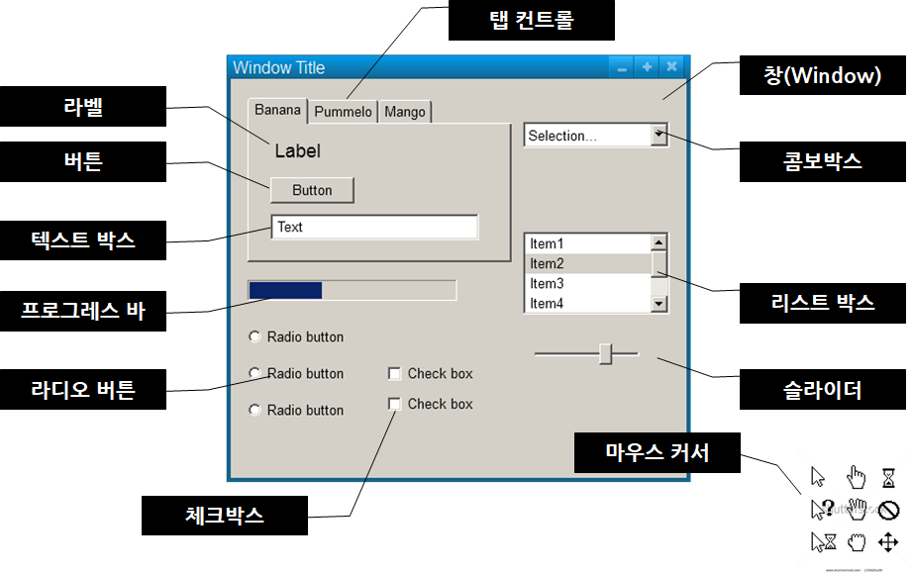

## 컴포넌트 별 정리 정보

* 텍스트가 표시되는 컴포넌트
* 사이즈, 폰트, 색상, 최대 표시 글자 수, 줄 바꿈 여부, 글자가 많아졌을 때 스크롤 바 표시 등의 액션
* 버튼 등 인터렉션이 있는 컴포먼트
* 상대 리스트(기본적으로 Mormal, Focused, Pressed, Disable의 4 가지 상태) 정리
* 기타
* 이펙트, 툴 팁 등의 정리
* 모든 컴포넌트의 사이즈와 위치는 가능한 8배수에 맞추고 최소한 짝수 단위로 지정되어야 함

## 스마트 디바이스 UI 기획

* 디바이스 별로 해상도가 다르기 때문에 각각의 디바이스에 맞춘 UI 기획 필요
* 가로, 세로 혹은 둘 다를 지원하는지 체크
* 모든 디바이스에 맞출 수는 없음, 게임의 서비스 타겟에 맞는 몇 개의 해상도를 선택해서 작업해야 함
* 모든 컴포넌트의 사이즈, 위치 값은 짝수 단위로 지정
* 버튼 등 인터렉션이 있는 컴포넌트의 경우 터치 영역을 고려해 배치
* iOS에서는 최소 44 X 44 이상의 사이즈로 디자인 하라고 권고

## 스마트 디바이스 입력

* PC 디바이스 입력 체계
* 마우스 & 키보드
* 제한적인 상황에서 조이스틱, 마이크 등이 사용되기도 함
* 스마트 디바이스의 입력 체계
* 터치 제스쳐 : 터치 스크린
* 기울기 및 움직임의 속도와 방향 : 자이로 센서
* 위치 / 방위 정보 체크 : GPS 및 네트워크
* 조도 및 이미지 감지 : 카메라

# UI 폰트

#### “폰트 란?”

## 게임 내 텍스트 표시 방법의 분류

* 클리어타입 폰트
* 이미지 폰트 (픽셀 폰트, 비트맵 폰트)

## 클리어타입 폰트

* 벡터 방식의 트루타입 폰트 기술 사용
* 안티 알리아싱, 해상도 조절 등이 가능
* 폰트 사용 시 라이선스 문제 해결이 필요
* 벡터 및 프로그램 조합 처리로 인한 프로그램 부하가 상대적으로 큼

## 이미지 폰트

* 완성형 글자 세트들을 하나의 이미지 안에 늘어놓고 사용
* 해상도 등 서비스 환경에 유동적이지 못함
* 폰트의 디자인을 보다 유동적으로 사용 가능
* 픽셀 폰트는 매우 작은 크기로 텍스트를 표시해야 할 경우 유용
* 클리어타입의 폰트보다 프로그램 부하는 적으나 많은 글자를 표현하고자 할 경우 해당 글자 수만큼의 메모리 부하가 발생

## 세리프와 산세리프



* 세리프(Serif)
* 글자의 기호를 이루는 획의 일부 끝이 돌출된 형태
* 가독성(많은 양의 텍스트를 읽음)이 좋아 인쇄물용으로 주로 사용
* 산 세리프 (Sans-serif)
* 글자 획의 굵기가 변하지 않고 획의 끝에 장식이 없는 폰트
* 판독성(글꼴의 형태를 식별)이 좋아 컴퓨터 화면상에 주로 사용

## 폰트 사용 가이드라인

* 폰트 크기가 작아질수록 픽셀 폰트의 가독성이 더 높음
* 디스플레이 상에서는 세리프체보다 산세리프체의 가독성이 더 높음
* 상하 몸체를 벗어나는 글씨가 많은 서체의 경우 가독성이 떨어지고 UI 설계가 힘듦
* 영문의 경우 대문자와 소문자를 섞어 쓰는 것이 가독성이 높음
* 한 화면에서 사용하는 폰트는 2개 이하가 좋음
* 다국어 버전의 경우 UTF-8 규격의 문자셋을 지원하는 폰트를 구성
* 게임 화면 전반의 색감을 고려해 폰트 색상 및 텍스트 박스의 색상을 결정

# 장기 실습 프로젝트 / 2D 프로젝트 회고

## 프로젝트 평가 / 우리가 수행한 프로젝트는?

* 게임으로서의 장점, 단점
* 프로젝트 진행에 있어서의 장점, 단점, 개선방향
* 가장 실망스러운 부분과 개선방향은?
* 게임 플레이를 권해보고 싶은 대상들

## 내 역량 평가 / 내가 수행한 일은?

* 이번 프로젝트로 얻은 역량
* 내 업무에서 내 역량은 얼마나 발휘되었을까?
* 난 얼마나 스스로를 관리했을까?
* 가장 부족하다고 느낀 역량과 보완 방안

## 포트폴리오 평가 / 난 어떤 포트폴리오를 형성 했나?

* 이번 프로젝트로 얻게 된 포트폴리오 내역
* 포트폴리오로서의 가치
* 포트폴리오 수정 및 보완 계획

## 팀워크 평가 / 커뮤니케이션은 제대로 이루어 졌을까?

* 가장 불만스러웠던 소통 순간과 나의 대처
* 본인의 의견을 전달하기 위해 한 노력은?
* 다른 이의 의견이 도움이 된 사례

2020. 06. 23.

# 객체 지향 설계

#### “객체 지향 기본 개념”

## 객체란?

* 객체는 주변을 이루고 있는 모든 것이다
* 붕어빵, 신발 건물, 머리카락…
* 객체는 구조를 가지고 있다
* 구조는 행동 + 속성으로 이루어진다
* 붕어빵의 속성 : 이름, 가격, 칼로리, 속재료 etc
* 붕어빵의 행동 : 익혀진다, 먹힌다, 잘린다
* 속성과 행동을 추가할수록 모델은 실세계에 근접한다

## 클래스란?

* 법사, 전사….같은 클래스가 아니라
* 객체를 추상화 한 것을 클래스라고 함
* 플라톤 철학의 이데아 개념
* 인간(클래스) vs 양현석, 김태희, 레이디가가, 빌리…(객체 or 인스턴스)
* 클래스 : 보편자, 객체 : 실현자

## 객체 지향의 주요 개념

* 추상화
* 필요로 하는 만큼의 속성과 행동만을 정의하는 것
* 상속
* 부모 클래스가 형성한 클래스를 자식이 물려받는 개념
* 다형성
* 동일한 형태의 행동이라도 속성에 따라 달라지는 개념
* 캡슐화(정보 은폐)
* 한 가지 행동에 대한
* 메시지 전송
* 한 객체가 다른 객체에게 명령을 수행할 수 있게끔 해주는 개념
* 연관
* 한 객체가 다른 객체에게 정보가 연관되는 개념

## 추상화

* 필요로 하는 만큼의 속성과 행동만을 정의하는 것
* 게임세계를 기획하는 것은 속성과 행동을 정의하는 것
* ‘어떤 게임을 만드느냐’ 에 따라 어떤 객체에 ‘어떤 속성과 행동을 정의하느냐’ 가 결정
* 게임에서는 장르의 차이, 게임 방식의 차이 등에 따라 속성과 행동이 결정된다
* 적당한 추상화는 컨텐츠 구현의 자유도를 높이고 최적화를 돕는다. 시스템 디자인의 가장 중요한 요소 중 하나
* 모든 속성과 행동을 정의할 필요는 없다(한 객체에 사용할 속성과 행동만을 정의해야 한다)
* 예시 / MMORPG
* HP, 드롭 아이템, 공격력, 움직인다, 죽는다 등등 (GOOD)
* 나이, 취미, 학력, 삐진다, 공부한다 등등(BAD)

## 상속

* 상속
* 하위 개념의 클래스는 상위 개념의 클래스의 속성과 행동을 물려받는다
* 예시 / 무기의 상속 관계
* 단검과 철퇴는 상위 클래스의 데미지라는 속성과 공격한다는 행동을 물려 받음
* 단검과 장검은 검의 벤다 라는 행동을 물려받지만, 철퇴는 그렇지 않음

## 다형성

* 같은 행동이라도 다른 클래스가 하는 행동은 각기 다를 수 있다
* 서로 다른 클래스가 동일한 메시지에 대해 서로 다른 방법으로 응답할 수 있는 기능
* 예시 / 공격하라
* 칼 : 칼을 꺼내어 찌른다
* 철퇴 : 철퇴를 휘둘러 내리친다
* 총 : 총을 꺼내어 적을 겨냥한 후 방아쇠를 당긴다…그런데 총알이 없다???

## 캡슐화 / 정보 은폐

* 그 객체만이 자신의 오퍼레이션이 어떻게 작동하는지를 알고 있으며, 외부에서는 알 수 없다
* 예시
* 은행 업무를 볼 때 은행원의 개인사를 신경 쓸 필요가 없음
* TV를 켤 때 리모콘의 동작 원리를 알아야 할 필요는 없음
* 캡슐화가 중요한 이유
* 하나의 객체가 오류를 일으켜 해당 오퍼레이션을 고쳐야 하는 경우가 생기더라도 다른 객체는 자신의 오퍼레이션의 원리를 알리지 않음, 즉, 다른 객체를 고칠 필요가 없음

## 메시지 전송

* 객체 간에는 서로 메시지를 전송한다
* 예시
* 리모콘은 TV에 메시지를 보내 TV를 켜거나 조작한다
* 게임 예시 : 레벨업 시 축하 메시지, 강화 성공 시 축하 메시지

## 연관

* 한 객체는 다른 객체와 관계를 맺을 수 있다
* 연관은 속성의 연관과 행동의 연관 두 가지로 구분된다
* 하나의 객체는 다른 객체와 두 개 이상의 연관을 가질 수 있다
* 힐러리는 클린턴의 아내이자 정치적 동지
* 객체는 하나 이상의 다른 객체와 연관을 가질 수 있다
* 도끼로 몬스터를 죽일 수도 있고, 나무를 팰 수도 있다

## 연관의 종류

* 다중성 연관
* 선생-수업 = 1:1 연관, 선생-학생 = 1:다 연관
* 집합 연관
* 한 객체는 여러 객체로 구성될 수 있다.(다중성 연관 혹은 상속과 헷갈릴 수 있는 개념)
* 예) 농구팀은 농구선수들로 구성된다
* 복합 연관
* 컴포넌트(구성요소)가 복합체 안에서만 컴포넌트로 존재하는 것, 즉, 집합 연관의 일정이지만 집합 연관보다 훨씬 밀접하고 강력한 관계
* 예) 프로 농구 팀은 반드시 프로 리그에 포함되지만, 프로 농구 선수는 반드시 프로 농구팀에 소속되는 것은 아니다.

#### “UML 입문”

## UML 이란?

* Unified Modeling Language / 소프트웨어 모델링을 위한 언어
* 앞에서 배운 클래스 / 객체를 효과적으로 표현 가능

## 클래스 다이어그램

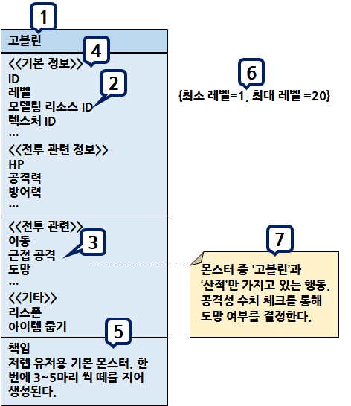

##### 클래스

##### 속성

##### 행동

##### 스테레오 타입

##### 책임

##### 제약

##### 노트

## 클래스 다이어그램 설명

* 속성
* ‘속성 : 변수형’ 의 형태로 변수형을 지정해 줄 수 있음
* ‘변수형 = 값’ 의 형태로 초기값을 지정해 주기도 함
* 뒷 페이지의 ‘제약’설정과 함께 속성이 어떤 값을 가질 수 있는지를 결정
* 속성의 형태는 개발 언어에 따라 달라지지만 대개 정수, 실수, Boolean(T/F), 텍스트 등으로 구분됨
* 행동
* 오퍼레이션의 정보를 정의(정수, 실수, 텍스트 등)
* ‘행동(피라미터) : 변환값’ 의 구조
* 예) 성년체크(주민등록증) : 입징하가
* 스테레오 타입
* <<타입명>>으로 표시, 속성과 오퍼레이션을 알기 쉽게 구분
* 책임
* 클래스가 해야 하는 일을 지정
* 책임을 통해 해당 클래스의 목적성이 정의되고, 설계의 방향을 제대로 잡을 수 있다
* 제약
* 속성 옆 중괄호, 속성값의 제약 정의가 필요할 때 사용
* 제약은 범위 혹은 가능한 값의 목록임
* 예) 아이스크림을 g 단위로 파느냐, 싱글 / 더블 / 패밀리 등 몇 단계로만 제약하느냐
* 노트
* 속성이나 오퍼레이션 옆 점선 바깥의 포스트 잇으로 표시

## 클래스 다이어그램 / 연관

* {} : 제약 조건 표시
* * : 다수
* .. 혹은 , : 또는(or)

생성시킨다→

생성시킨다→

생성시킨다→

생성시킨다→

## 클래스 다이어그램 / 다중성

Employs←

Plays on→

## 클래스 다이어그램 / 반사 연관

1

탑승자

0.4

운전한다→

운전수

## 클래스 다이어그램 / 제약 조건

OR

선택→

선택→

## 클래스 다이어그램 / 수식 연관

몬스터

산적

슬라임

고블린

1

1

예약 확인 번호

예약

예약자 정보

손님

호텔리어

몬스터 ID

## 클래스 다이어그램 / 상속

1 소유한다→

몬스터

몬스터

## 클래스 다이어그램 / 집합 / 복합 연관

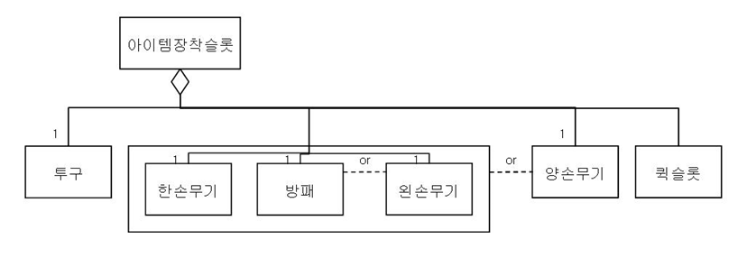

2020. 06. 24.

# 데이터

#### “어떤 정보가 필요합니까?”

## 데이터 / Data

* 컴퓨터가 처리할 수 있도록 정해진 형식으로 만든 것

|  |  |  |  |
| --- | --- | --- | --- |
| 걸스데이 멤버 프로필 | | | |
| 민아  (방민아)  93. 5. 13  165cm  47kg | 혜리  (이혜리)  94. 6. 9  167cm  47kg | 소진  (???)  86. 5. 21  167cm  47kg | 유라  (김아영)  92. 11. 6  168cm  49kg |

|  |
| --- |
| 멤버 속성 |
| 민아 (방민아) |
| 93 / 5 / 13 |
| 165 |
| 47 |

* 데이터 타입을 지정해 주는 이유
* 효율적인 자료관리 및 데이터 저장공간을 줄이기 위해서

## 데이터 타입 / Data Type

* 숫자
* 날짜
* 문자
* 바이너리 / 2진수
* 파일, 이미지
* 화폐 / $, \
* 특수
* UID
* 타임

## 데이터 스트럭쳐 / Data Structure

#### “자료를 효율적으로 저장하고 사용하기 쉽게 만드는 작업”

* 데이터를 특성 또는 타입으로 분류 / 기준이 필요
* 분류한 자료를 관리하기 쉽도록 효율적으로 구성
* 분류하고 구성한 자료를 저장 및 처리

|  |  |  |  |
| --- | --- | --- | --- |
| 걸스데이 멤버 프로필 | | | |
| 민아  (방민아)  93. 5. 13  165cm  47kg | 혜리  (이혜리)  94. 6. 9  167cm  47kg | 소진  (???)  86. 5. 21  167cm  47kg | 유라  (김아영)  92. 11. 6  168cm  49kg |

|  |  |  |  |
| --- | --- | --- | --- |
| 걸스데이 멤버 속성 테이블 | | | |
| 민아 | 혜리 | 소진 | 유라 |
| 93 / 5 / 13 | 94 / 6 / 8 | 86 / 5 / 1 | 92 / 11 / 6 |
| 165 | 167 | 167 | 168 |
| 47 | 47 | 47 | 49 |

## 용어 정리

* 데이터 = 자료
* 데이터 타입 = 자료형
* 데이터 구조 = 자료 구조
* 하지만 프로그래머들은 ‘자료’ 보다는 ‘데이터’ 라는 말을 선호
* ‘자료’는 ‘원자료(Raw Data)’로 생각하고, 데이터는 ‘정보(Information)’를 만들 수 있는 형태로 생각하기 때문

#### “어떤 것이 좋은 자료 구조일까?”

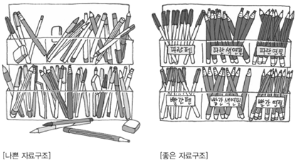

## 데이터 구조의 종류

## 리스트 / List

* 배열 형태로 저장되는 연속적인 데이터
* 데이터 처리는 순서대로
* 검색 속도는
* 기차의 좌석, 출석부
* 배열 / 연관된 데이터를 그룹으로 묶어서 관리하는 방법

## 스택 / Stack

* 쌓는 형태의 데이터 구조
* LIFO (Last Input First Output)
* 쌓아 놓은 접시, 옷 입고 벗기

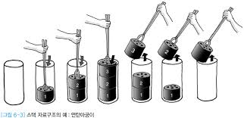

## 큐 / Queue

* 먼저 온 데이터부터 처리
* FIFO(First Input First Output)
* 서비스 센트, 놀이기구 타기

## 데크 / Deck

* 앞뒤로 데이터 삽입, 삭제가 가능 / 스택과 큐를 합친 방식

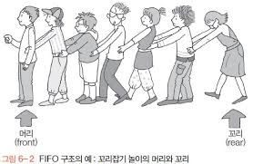

## 트리 / Tree

* 계층적으로 연결이 필요한 자료를 저장하는 데이터 구조
* 뿌리와 가지로 구성
* 스킬, 퀘스트 등 하위 구조가 들쑥날쑥 하거나 항목별로 저장해야 하는 값의 리스트가 제각각 일때 사용
* Lua등의 스크립트나 html, xml 등의 형태로 저장

## 그래프 / Graph

* 객체와 객체 사이의 연결 관계가 설정(Path)
* 도시와 도시를 연결하는 도로
* 각 도로마다 번호가 부여되며 길이의 정보가 있음

## 데이터의 관리

* 리스트형 데이터
* 서버의 접근 및 데이터 입출력이 빈번하고 수시로 수정되어야 하는 형태의 경우 주로 사용
* 큐형 데이터
* 여러 개의 데이터가 임시적으로 생성, 소멸되는 형태의 경우 주로 사용
* 트리형 데이터
* 서버에서 데이터 입력 권한이 제한적이고 구조가 복잡한 형태의 경우 주로 사용

# 데이터 베이스

## 게임의 데이터 관리

* 일반적으로 게임 회사에서 기획자의 데이터 작업을 엑셀, SQL 등을 활용한 테이블 작성과 관리
* 가장 범용적이며, 다른 자료 구조로 변환도 쉬움

## 데이터 베이스

* 게임 정보 중에서 유동적인 내용들이 서버에 저장된다
* 저장되는 것들 예시
* 유저의 접속 기록
* 캐릭터 레벨, 경험치
* 아이템, 인챈트 정보, 내구도
* 인벤토리에 들어있는 아이템들
* 골드, 길드원 목록
* 게임 로그
* ….

## 테이블 작업이 필요한 이유

* 클라이언트 및 서버 데이터의 기본 구조가 필요함
* 모든 데이터들은 최소한의 정보를 가지고 있음
* 각 데이터마다 요소가 다름
* 클라이언트와 서버와의 데이터 연동
* 중요한 데이터의 검증
* 정보는 누가 관리를 할까?

## 데이터 테이블

* 데이터 테이블은 클라이언트 / 서버용으로 구분
* 상황에 따라 하나의 테이블로 클라이언트 / 서버 둘 다 사용
* 데이터가 고정인 것들은 클라이언트 테이블에 저장
* 캐릭터 능력치, 아이템 능력치, 캐릭터 스킬 등
* 데이터가 유동적인 것들은 서버에 저장
* 캐릭터 레벨 및 경험치
* 유저가 소지하고 있는 재화, 인벤토리 아이템 리스트
* 친구, 길드
* 아이템 강화, 소켓, 내구도 등

## 테이블의 종류

* 테이블의 종류는 기획자의 의도 및 클라이언트 담당자의 작업 방식에 의해 유동적으로 변경될 수 있음
* 테이블은 게임 시스템에 의해 분류
* 캐릭터 시스템 → 캐릭터 테이블
* 아이템 시스템 → 아이템 테이블
* 강화 시스템 → 강화 테이블
* 테이블과 테이블간의 데이터를 연동할 수 있음
* 몬스터 테이블에 몬스터 AI 테이블, 몬스터 스킬 테이블 연동
* 퀘스트 테이블에 보상 테이블 연동

## 테이블 구조 작업

* 테이블을 제작하기 앞서 작업을 하고자 하는 시스템의 이해도를 높이는 것이 중요
* 시스템에서 꼭 필요한 정보들을 데이터 스트럭쳐를 기반으로 분류
* 분류한 정보는 값(데이터)을 입력할 수 있는 컬럼(세로라인)이 됨
* 컬럼마다 우선순위를 정해서 왼쪽부터 배치
* 컬럼마다 데이터 타입을 설정해야 함
* 설정한 데이터 타입마다 사용할 최소값과 최대값을 설정
* 테이블의 첫번째 컬럼은 무조건 Index(데이터 목차 번호)로 구성
* Index를 부여하지 않으면 데이터 처리 및 관리가 어려움
* 일반적으로 해당 정보의 ID 값을 Index로 사용
* Index는 추후 업데이트를 대비해서 구간을 나눠서 설정
* 분류한 정보(컬럼)에는 해당 정보를 클라이언트 / 서버에서 구분할 수 있는 영문 이름이 부여 되어야 함
* 테이블 작업 시 각 정보(컬럼)마다 한글이름, 영문이름, 데이터 타입을 써주는 것이 좋음
* 해당 테이블의 설명서를 꼭 같이 작성하는 것이 좋음

## 데이터 베이스 실습

* 기획자는 SELECT문만 잘 쓰면 됩니다
* SELECT 컬럼값 FROM 테이블명 WHERE 조건;
* 사용툴 / HeidiSQL Portable (<http://www.hedisql.com/>)

2020. 06. 25.

# 상태와 시퀸스

#### “어떤 상태가 필요합니까”

## 상태가 왜 필요하지?

#### “클래스 다이어그램 만으로 구조를 명확히 정의할 수 있을까?”

* 자, 고블린이 이동도 하고 근접 공격도 하고, 도망도 다니고 하는데…어떻게?



### “대전 격투에서 캐릭터는 상황, 상태에 따라 많은 점이 바뀐다.”

### “때문에 클래스 정의만으로 규칙을 설명할 수 없다”

## 상태 다이어그램

* 상태 다이어그램
* 시간의 흐름에 따라 객체에는 변화가 발생 가능
* 시스템의 변화를 모델링 하는 한 수단
* 단일 객체를 대상으로 함
* 상태 다이어그램의 요소
* 상태
* 상태의 전이(변화) 및 조건
* 상태 내부의 하위 상태

## 상태 다이어그램의 기본 구조

|  |
| --- |
| 사망 상태 |
| HP : 0Moneyloss : UserLv * 100Exploss : Current Exp * 0.1 |
| Entry / HP 가 0 이하가 됨Exit / 부활 방법 선택Do / 사망 메시지 출력Do / 사망 동작 출력Do / 게임 화면이 흑백이 됨Do / 소지 금액 감소Do / 경험치 감소Do / 채팅 색상 회색으로 변경 |

* 상태의 구성

##### 상태 이름

##### 상태 변수

##### 활동

* 상태 변수 / 상태 진행에 도움을 주는 데이터
* 활동 / 사건(Event)과 동작(Action)으로 구성
* Entry : 시스템이 상태로 들어갈 때 수행
* Exit : 시스템이 상태에서 빠져 나올 때 수행
* Do : 상태에 남아 있는 동안 수행

## 상태의 전이

##### 상태 흐름의 시작

##### 상태의 종료

##### 상태의 전이

##### 상태 진입 포인트

##### 상태 탈출 포인트

3. 양손으로 쫙 찢으면 or 가위로 자르면

[맛있게 요리]

## 하위 상태

#### 조 리 상 태

[3분 경과]

[2분 경과]

#### “상태가 바뀔 때는 대게 애니메이션이 바뀌거나 추가 이펙트가 붙는다”

## 시퀸스 다이어그램

* 시간에 따라 순서대로 발생하는 사건을 표시
* 상태 다이어그램과의 차이점
* 상태 다이어그램은 단일 객체의 상태 변화 및 조건을 기록, 시퀸스 다이어그램은 여러 객체들이 연관된 시간 별로 일어나는 사건을 기록
* 시퀸스 다이어그램은 다음의 요소를 포함

##### 객체

##### 메시지

##### 시간

## 시퀸스 다이어그램의 기본 구조

##### 객체

##### 생명선

##### 실행

##### 메시지

## 메시지

##### 단순 메시지

##### 동기(호출) 메시지

##### 답신 메시지

## 분기, 상태 추가, 객체 생성

##### 분기 조건

##### 상태

##### 객체 생성

### “시퀸스 다이어그램은 페이지 혹은 신이 전환되는 진행이 아님”

### “동일 페이지, 신 안에서의 객체 간의 사건 진행을 표시하는 데 효과적”

2020. 06. 29.

# 캐릭터 디자인

#### “캐릭터 컨텐츠 디자인”

## 캐릭터 디자인 시 고려사항

* 게임의 장르 및 플레이 방식
* 게임의 컨셉 기획
* 게임의 세계관
* 캐릭터의 성장
* 캐릭터의 게임 내 기능 및 그에 따른 조합과 상성

## 전체 캐릭터 구성

* 각 캐릭터 별 기능
* 캐릭터 간 상성
* 캐릭터 조합
* 캐릭터 간 스토리 관계도

## 캐릭터 별 시나리오 설정

* 기본적인 원화, 캐릭터 리소스, 게임플레이 활용 방안 결정 등을 위해 작성
* 캐릭터 이름
* 스토리텔링 파트를 통해 학습한 캐릭터의 생리적, 사회적, 심리적 특성을 정리
* 전체 게임 내에서 캐릭터의 역할 및 비중

## 캐릭터 별 비주얼 요소 설정

* 앞의 캐릭터의 생리적 특성 부분을 예시 이미지와 함께 자세히 설명
* 대표적 외적 특징(오드아이, 장신, 근육질 등)
* 신체적 특징, 복장, 대표 아이템 / 부위별로 예시 이미지와 함께 정리
* 외형 Variation / 외형 타입이 여러 개일 경우 혹은 분기, 장착 무기 등에 따라 외형의 차이가 클 경우 타입 별로 설명
* 주요 모션 / 캐릭터의 주요 모션을 예시 이미지나 동영상 링크, 연속 이미지와 함께 정리
* 동영상의 경우 문서 공유가 쉽지 않기 때문에 가급적 이미지 사용
* 위의 각 요소를 Visual적 참고 요소를 최대한 동원해서 정리

## 캐릭터 별 게임플레이 설정

* 기획적 기능
* 게임플레이 시 역할 및 플레이 컨셉
* 개인 사냥, PVP, 파티플레이, 팀 대전 등
* 주요 유저 체험 요소
* Class 속성 별 수치 및 데이터 값
* 연결 퀘스트
* 스킬, 부가능력, 특수능력,
* AI 패턴 컨셉
* 유저가 캐릭터를 직접 조종하지 않는 게임이거나, 해당 모드가 있을 경우

#### “전체 컨텐츠는 맵을 중심으로, 전체 시스템은 캐릭터를 중심으로 설계”

## 캐릭터 시스템 설정의 고려사항

* 아래의 질문에서부터 시작, 캐릭터에 관련된 각종 시스템 기획 요소들(구조, 규칙, 시퀸스, UI)을 정리
* 게임 안에서 캐릭터를 사용하는 컨텐츠, 시스템은 무엇이 있는가?
* 캐릭터 시스템 기획을 위해 함께 결정되어야 하는 요소는 무엇이 있는가?(스킬 기획, 장비 아이템 기획 등)
* 캐릭터 Class의 속성과 행동을 공유, 상속받는 Class들은 무엇이 있는가?(몬스터, NPC, 펫 등)

## 캐릭터 구조 설정

* 아래의 항목들을 체크해 가면서 구조 설정
* 캐릭터의 기본 정보 및 캐릭터와 다른 클래스의 연관 방식 정리(캐릭터와 직업, 캐릭터와 장착아이템, 캐릭더터 스킬 등)
* 캐릭터의 파츠 구분
* 캐릭터의 기본 능력치와 능력치가 영향을 미치는 피라미터 항목
* 캐릭터의 상태 구분
* 캐릭터의 성장 방식

## 캐릭터 기본 정보

* 캐릭터 기본 정보 정리
* ID, 캐릭터명(언어별), 아이콘, 메시, 텍스쳐 등
* 캐릭터 Class와 타 Class와의 관계도
* 캐릭터, 종족, 직업, 스킬, 길드, 퀘스트 진행, 장착 아이템 등
* 밸런싱 이슈가 빈번하게 발생하는 항목들은 별도 Class로 분리해 관리하는 것이 편리함
* 예 : 직업 별 초기 능력치, 직업 별 레벨 업 시 상승하는 능력치, 레벨업 시 필요 경험치, 직업 별 초기 장착 아이템 등
* 위의 관계도를 바탕으로 각 관계에 대한 시스템 기획 정리

## 캐릭터 파츠 구분

* 파츠 구분의 필요성
* 부위 별 아이템 장착, 부위 별 커스터마이징, 부위 별 피격 데미지, 부위 별 피격 애니메이션(FPS, 액션 어드벤처 등에서 필요한 경우가 있음) 기획
* 하나의 파츠로 모든 시스템을 커버할 수도 있지만, 아이템 장착 파트 ≠ 피격 체크 파츠인 경우도 꽤 많이 때문에 각 상황에 따라 별도의 파츠 구분이 필요하다고 함
* 예)

|  |  |
| --- | --- |
| 커스터마이징 파츠 | 눈 위치, 눈 색깔, 코 위치, 코 타입, 입 위치 |
| 아인템 장착 파츠 | 머리 장식 투구, 한손무기, 방패, 신발 등등 |
| 피격 체크 파츠 | 머리, 몸통, 왼팔, 오른팔 등등 |

## 캐릭터 능력치와 파라미터

* 기본 능력치의 리스트 결정
* 힘, 민첩, 지능 등
* 게임 내 각종 파라미터 리스트 결정
* HP, 스테미너, MP, 걷기 속도, 달리기 속도, 점프 높이, 마법 방어력 등
* 능력치와 피라미터 연결

## 캐릭터 상태 설정

* 아래의 항목들을 체크해 가면서 구조 설정
* 캐릭터 애니메이션 방식
* 컨트롤 방식
* 게임 내 각종 버프, 상태 이상 리스트
* 상태 별로 발생 가능한 각종 상황과 예외 상황 정리
* (예 : 앞으로 이동하는 중에 밑으로 떨어지면 무슨 일이 벌어지지? 총을 쏘는데 총알이 다 떨어지면 캐릭터는 무슨 행동을 취할까?)
* 필요 리소스 데이터 정리(애니메이션, 이펙트 등)

## 캐릭터와 관련된 각종 규칙 설정

* 캐릭터 클래스의 각 속성과 행동을 체크해 가며 필요한 시스템 기획 리스트 정리
* 캐릭터의 상태 변화에 관련된 세부 규칙 정리
* 캐릭터와 다른 클래스와의 관계 별로 시스템 기획 정리
* 아이템 장착, 스킬 학습, 스킬 사용 등

## 캐릭터 시스템 기획의 각종 시퀸스, UI

* 각 시스템이 게임 상에서 어떻게 구현될 것인가를 체크한 후 시퀸스에 대한 설명이 필요한 부분과 UI가 필요한 부분 체크
* 해당 부분의 시퀸스를 정리해 시스템 기획에 추가
* 해당 부분의 UI를 정리

#### “예시 기획서를 살펴봅시다”

## 기획서 예시 1

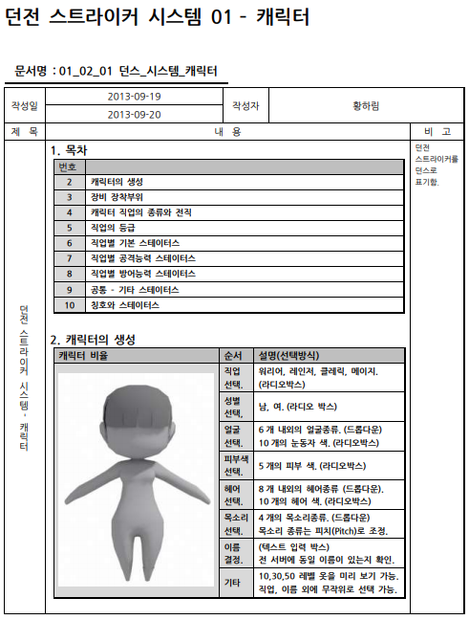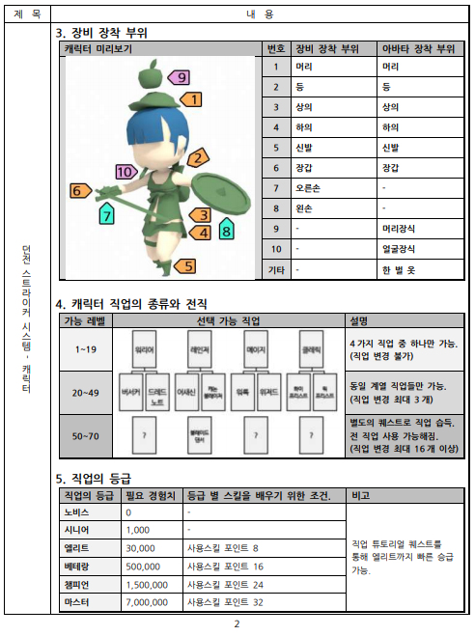

## 기획서 예시 2

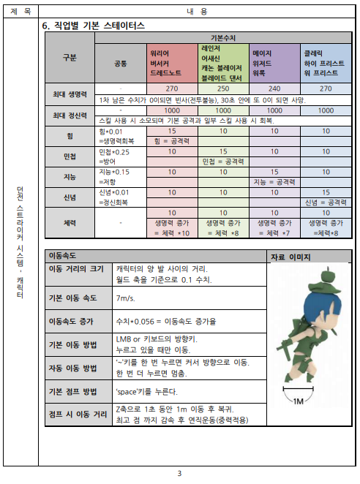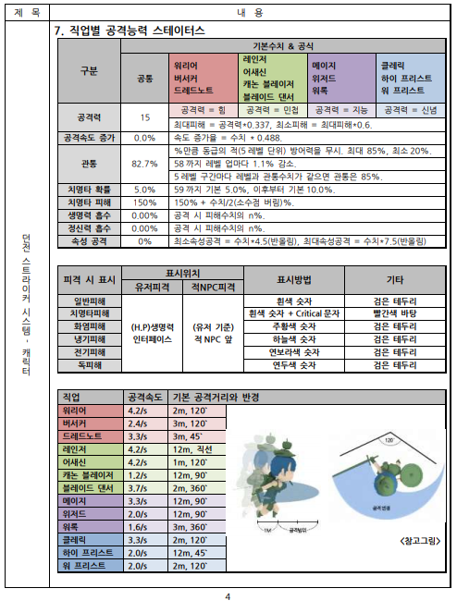

## 기획서 예시 3

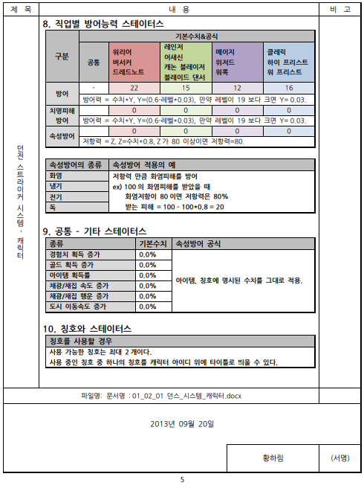

2020. 06. 30.

# 몬스터 디자인

## 몬스터 디자인 시 고려사항

* 게임의 장르 및 플레이 방식
* 게임의 컨셉 기획
* 게임의 세계관
* 몬스터가 주는 게임플레이의 재미, 난이도, 보상
* 몬스터의 게임 내 성능 및 그에 따른 조합과 상성

## 전체 몬스터 구성

* 몬스터 타입 별 분류
* 몬스터 등급 별 분류
* 몬스터 Variation 정책 및 방식 결정 (텍스쳐, 애니메이션, 사이즈 등)
* 맵 • 몬스터 연결

## 몬스터 별 시나리오 설정

* 기본적으로 캐릭터 시나리오 설정과 비슷한 방식으로 작업
* 몬스터의 등장 빈도나 등급에 따라 설정의 디테일을 조정
* 유니크, 보스급 몬스터의 경우 전체 게임 내에서의 역할 및 비중을 상세히 정리

## 몬스터 별 비주얼 요소 설정

* 기본적으로 캐릭터 설정과 거의 동일하여 몬스터의 생리적 특성 부분을 예시 이미지와 함께 자세히 설명
* 대표적 외적 특징
* 신체적 특징, 복장, 대표 아이템 / 부위별로 예시 이미지와 함께 정리
* 외형 Variation / 기본형에서 바리에이션이 파생되는 경우 기본형을 중심으로 각 바리에이션 설명
* 주요 모션 / 몬스터의 주요 모션을 예시 이미지나 동영상 링크, 연속 이미지와 함께 정리
* 동영상의 경우 문서 공유가 쉽지 않기 때문에 가급적 이미지 사용(현 시점에서는 공유가 쉽다)
* 위의 각 요소를 Visual적 참고 요소를 최대한 동원해서 정리

## 몬스터 별 게임플레이 설정

* 기획적 기능 / 재미, 동기 부여, 난이도 등
* 게임플레이 시 역할
* 주요 유저 체험 요소
* 상대하기 적합한 유저 레벨
* 함께 나오는 다른 몬스터들과의 조합
* Class 속성 별 수치 및 데이터 값
* 스킬, 부가능력, 특수능력
* 이동 형태 / 이동 없음, 지상, 공중, 수중 등
* AI 패턴
* 몬스터가 주는 각종 보상 / 경험치, 돈, 드랍 아이템

#### “몬스터 시스템 디자인”

## 몬스터 시스템 설정의 고려 사항

* 아래의 질문에서부터 시작, 몬스터에 관련된 각종 시스템 기획 요소들(구조, 규칙, 시퀸스, UI)을 정리
* 몬스터를 사용하는 시스템, 컨텐츠는?
* 몬스터 시스템 기획을 위해 함께 결정되어야 하는 요소는? (스킬 기획, 장비 아이템 기획 등)
* 몬스터의 AI 및 행동 패턴은?

## 몬스터 구조 설정

* 아래의 항목들을 체크해 가면서 구조 설정
* 기본적으로 많은 부분이 캐릭터와 겹침
* 몬스터의 기본 정보 및 몬스터와 다른 클래스의 연관 방식 정리(몬스터와 스킬, 몬스터와 AI 등)
* 몬스터 파라미터 설정
* 몬스터의 상태 구분

## 몬스터의 기본 정보

* 몬스터의 기본 정보 정리
* ID, 몬스터명(언어별), 아이콘, 메시, 텍스쳐, 이펙트, 배율(몸에 붙는 이펙트와 사이즈의 조정으로 새 몬스터를 만들 때),

뼈대 타입(2족 보행, 비행, 4족 보행,), 이동방식 등

* 몬스터 Class와 타 Class와의 관계도
* 종족, 스킬, AI, 드랍 아이템, 몬스터 그룹(한 묶음 단위로 생성되는 몬스터 )등
* 캐릭터와 마찬가지로 밸런싱 이슈가 자주 발생하는 항목은 별도의 Class로 분리
* 위의 관계도를 바탕으로 각 관계에 대한 시스템 기획 정리

## 몬스터 능력치와 피라미터

* 몬스터의 레벨, 등급
* 일반, 강화, 보스 등
* 기본 능력치와 파라미터 리스트, 능력치와 파라미터 연결은 캐릭터 Class의 항목을 상속받아 사용

## 몬스터 상태 구분

* 기본적으로 캐릭터의 상태, 버프, 디버프 Class의 항목을 참고
* 몬스터의 타입, 뼈대 타입 등에 따라 상태 설정
* 예 : 이족 보행, 4족 보행, 식물 등 고정형, 비행형 등

## 몬스터의 관련된 각종 규칙 설정

* 기본적으로 캐릭터 규칙 설정과 업무 진행 과정이 동일
* 몬스터 클래스의 각 속성과 행동을 체크해 가며 필요한 시스템 기획 리스트 정리
* 몬스터의 상태 변화에 관련된 세부 규칙 정리
* 몬스터와 다른 클래스와의 관계 별로 시스템 기획 정리
* 아이템 장착, 아이템 드랍, 패턴, AI 등
* 몬스터 시스템 기획의 각종 시퀸스, UI 기획도 캐릭터 기획과 진행 과정이 동일

#### “AI와 패턴 설계”

## AI의 활용

* 실생활에서 실제로 일어나는 행동의 구현
* 유저의 감정 몰입
* 전형적이지 않은, 항상 새로운 상황의 구현

## 기본적인 AI / 패턴 설계 요소

* AI 가 자신의 기준으로 상황을 분석해야 함
* 분석에 따라 반응해야 함
* 필요하다면, 분석에 따라 이후 상황을 예측해야 함

## ai와 패턴 설정의 고려 사항

* 해당 몬스터의 주요 설계 목적
* 공격 전환
* 도망 설정
* 공격 타겟 결정
* 몬스터의 상태 및 행동 리스트
* 몬스터의 조합

## 공격 전환

* 몬스터 AI 타입에 따라 다음 상황에 IDLE → 공격 상태로 전환
* 캐릭터의 공격을 받았을 경우
* 시야 안에 캐릭터가 포착되었을 경우
* 이벤트 등에 의한 강제 전투
* 반대로 다음 상황에 공격 → IDLE 상태로 전환
* 시야에서 캐릭터가 사라짐
* 공격 타겟의 사망
* 캐릭터가 몬스터의 순찰 범위 바깥으로 이동
* 이벤트 등에 의한 강제 전투 종료

## 도망 체크

* 공격 행동과 도망 행동을 결정
* 도망 체크 예시
* 기본 용기 수치 = 100* (HP / max HP)
* 몬스터 테이블 (혹은 AI 테이블)에 도망 수치 지정
* 시야 안에 동료가 있을 때 추가되는 보너스 용기 수치를 테이블에 지정

|  |  |  |  |  |  |
| --- | --- | --- | --- | --- | --- |
| 동료 1 ID | 동료 1 추가 용기 | 동료 2 ID | 동료 2 추가 용기 | 동료 3 ID | 동료 3 추가 용기 |
| 10015 | 5 | 10016 | 10 | 10018 | 15 |

* 몬스터의 용기가 도망 수치보다 높을 경우 공격, 이하일 경우 도망을 선택

## 공격 타겟 설정

* 적대도를 체크하는 테이블로 가장 적대적인 상대를 체크
* 체크 타켓 ID
* 몬스터 주변의 모든 적대적인 객체(캐릭터, 소환수, NPC, 공격 건물 등)를 체크하는 ID
* 해당 ID는 서버 프로그래머의 설계 규약에 맞추어 설정

|  |  |  |  |  |  |
| --- | --- | --- | --- | --- | --- |
| 타겟 1 ID | 타겟 1 적대도 | 타겟 2 ID | 타겟 2 적대도 | 타겟 3 ID | 타겟 3 적대도 |
| 103 | 10 | 104 | 20 | 105 | 30 |

* 공격 타이밍이 되면 적대도가 가장 높은 타겟을 공격

## 공격 타겟 설정

* 적대도는 다음과 같은 경우에 상승
* 일반 공격을 당함(데미지를 적대도로 환산)
* 스킬 공격을 당함(데미지, 적대 보너스를 적대도로 환산)
* 적대도 체크 테이블에 있는 대상을 치료, 버프
* 디버프를 당함(적대 보너스를 적대도로 환산)
* 무조건 어그로 끄는 스킬을 당함
* 적대도 테이블은 수시 체크 + 체크 대상이 많기 때문에 피룡 없는 적대 체크 대상을 주기적으로 삭제해야 함

## FSM(Finite State Machine) 과 BT(Behavior Tree)

* FSM(finite State Machine)
* 일반적으로 많이 사용하는 모델로서 각 상태들을 조건의 흐름에 따라 정의하여 AI를 구성하는 방식
* 간단한 상태 변화를 가진 AI를 구현하기에는 좋으나 변화하는 상태가 많아질수록 관리하기가 힘들어 상태 변화의 확장이 제한됨

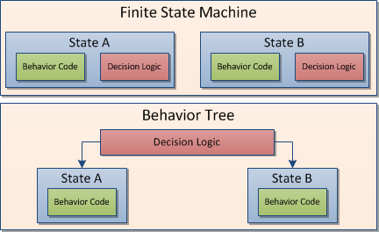

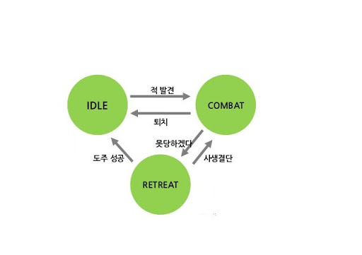

## HFSM(Hierarchical Finite State Machine)

* 일반적인 FSM의 모델을 확장시킨 모델로서 전체 흐름을 그룹화하고 그룹을 세부 FSM으로 보완하여 다양한 상태들을 처리
* 세부 FSM을 모듈화 하여 조합하면 다양한 AI 유형을 만들 수 있음

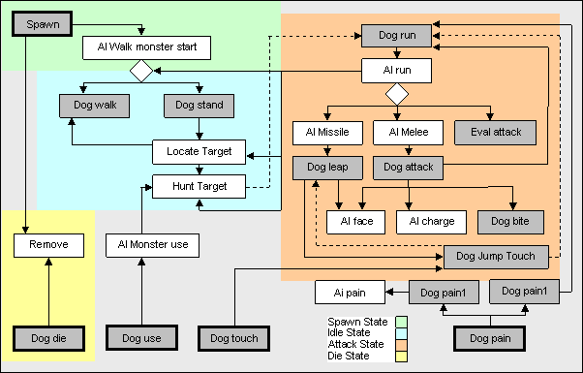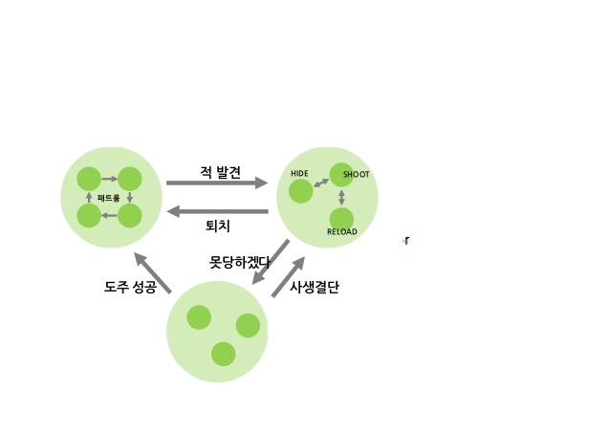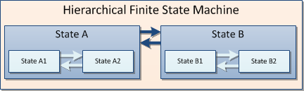

## BT(Behavior Tree)

* 상태를 계층적으로 나누어 정의하는 방식으로 전체 상태를 파악하고 모듈화 하는데 편리함
* 트리 탐색 구조를 이용해 행동의 우선 순위를 정함
* FSM : 상태를 정의하고 이벤트에 따라 상태가 바뀌는 것을 구조화
* BT : AI 가 달성할 목표를 정의하고 서브태스크로 나누어 구조화

2020. 07. 01.

# **스킬과 상태 이상**

#### “스킬 없이 게임을 하면?”

## 스킬의 구분

* 스킬 발동 타입에 따른 구분
* 인스턴스(즉시 발동 형), 캐스팅(일정 시간 후 발동), 차징(충전 후 발동), 채널링(일정 시간 동안 지속 효과), 패시브(캐릭터에 누적되는 효과)
* 스킬 타겟에 따른 구분
* 타겟팅, 논 타겟팅
* 스킬 범위에 따른 구분
* 단일 대상 스킬, 광역 스킬
* 스킬 역할에 따른 구분
* 공격, 버프, 디버프, 회복, 소환

### [해당 강의에서는 생산 등 비 전투형 스킬은 다루지 않습니다.]

## 스킬 설계 시 체크사항

* 역할과 성격의 구분이 확실한지 체크
* 상위 / 하위 클래스로 나누어 데이터량을 절약할 수 있는지 vs 데이터 사이즈는 크지만 복잡한 형태의 기능을 구현해야 하는지
* 예 : XX 스킬은 타겟팅한 적 1인에게 즉시 데미지를 입히고 1초 간 해당 적과 주변 1m 내의 적에게 Stun과 독 데미지를 입힌다
* 게임의 플레이 환경을 고려
* 특히 멀티플레이어 환경에서 너무 강해지거나 쓸모가 없어지거나 예측을 벗어난 상황이 벌어지지 않도록 고려
* 예 : 적의 최대 HP의 5%를 무조건 깎는 스킬이 있을 때, 20명의 공대의 고대원이 모두 해당 스킬만 들고 레이드를 간다면?

## 투사체 설계

* 스킬 클래스는 투사체의 ID, 개수, 생성 타이밍 등만 제어
* 투사체는 별도의 클래스로 제어
* 투사체의 크기, 이동 거리, 이동 궤적, 폭발 등은 스크립트로 제어

## 소환물 설계

* 소환물도 기본적으로 투사체 설계와 비슷한 프로세스로 설계
* 소환물의 공격 시 어그로 타겟에 대한 설정 규칙 필요
* 예 : 소환물 어그로를 끌 수 있다. 똑똑한 몬스터는 소환물이 공격하더라도 주변인의 어그로 수치를 높인다 등등
* 소환물도 몬스터처럼 AI 등에 대한 구조 설계 필요

#### “상태 이상(캐릭터의 상태에 직접적으로 영향을 미치는 것) 설계”

## 질문

* 모 게임에서 여러분의 캐릭터는 지속 시간 2초의 Blind, 1초의 Stun, 1.5초의 Silence를 동시에 맞았습니다. 여러분의 캐릭터는 2초 동안 어떤 상태가 되어야 할까요?
* 여러분의 캐릭터는 10초의 Sleep 마법에 걸려 있는 상태입니다. 이때 그 캐릭터에게 누군가 1초의 Stun을 건다면 1초 후 여러분의 캐릭터는 어떤 상태가 되어야 할까요?

## 상태 이상 설계 시 체크사항

* 상태 이상은 별도의 테이블을 통해 체크
* 게임 내에서 걸릴 수 있는 모든 상태이상의 종류 정리
* Stun, Blind, Curse, Silence, Sleep, Knockback
* 기본적으로 게임 내 모든 상태 이상은 한번에 모두 걸릴 수 있도록 테이블을 설계해야 함
* 상태 이상 종류, 상태 이상 시간의 리스트 형식
* 각 상태 이상의 지속 시간은 스킬 테이블에서 관리
* 같은 상태 이상이 중복되어 걸릴 때의 처리 방법 결정
* 예 : 이동속도와 공격속도를 20% 줄이는 Slow를 세 번 맞을 때 등
* 상태 이상의 해제 방법을 정리
* 시간이 지나면, 한 대 맞으면, 상태 이상 해제 마법을 맞으면 등등

#### “버프(Buff)와 디버프(Debuff)”

## 질문

* 여러분의 캐릭터는 자신의 공격 속도를 10% 올리는 버프가 있는 물약을 마셨습니다
* 이때 한 동료가 여러분의 캐릭터에 공격 속도 20% 올려주는 버프를 걸어주었고, 다른 동료는 공격 속도를 5% 올려주는 오라를 가지고 있습니다
* 여러분의 캐릭터는 어떤 상태가 되어야 할까요?
* LOL에서 여러분의 마방은 0, HP는 1000입니다
* 이때 여러분은 0.5초 간격으로 티모가 심어놓은 버섯 3개를 연달아 밟았습니다.
* 티모가 리안드리의 고통(스킬 공격을 맞은 적에게 3초에 걸쳐 현재 체력의 2%에 해당하는 추가 마법 피해 부여 + 이속 감소에 걸렸을 경우 추가 마법 피해 2배)을 끼고 있고 버섯은 초당 50씩 4초간 마법 데미지를 입힌다면 여러분이 초당 받게 되는 데미지와 이동속도 감소는 어떻게 될까요?
* 이동속도를 낮추는 Slow 디버프가 걸린 상태에서 이동 속도를 높이는 Haste 버프가 걸린다면 해당 캐릭터에게 걸린 버프, 디버프의 상태는?

## 버프 설계 시 체크사항

* 버프는 별도의 테이블을 통해 체크
* 게임 내에서 걸릴 수 있는 모든 버프의 종류 정리
* 같은 버프를 중복해서 받았을 때의 처리 방법 결정
* HP 재생 버프를 두 번 받으면 재생 속도가 두 배가 되어야 하나?
* 중복해서 받을 수 있는 버프의 중복 회수 제한 필요
* 각각의 버프가 테이블에 남은 시간과 함께 기록되기 때문에 데이터 사이즈의 관리 + 밸런싱을 위해 필요
* 버프를 적용하는 기본 값의 처리 방법 및 순서 결정, 특히 % 상승 등 곱셈 기반의 버프일 경우
* 공격력을 10% 증가시키는 버프가 있을 경우 버프는 맨손 공격력에서 10%인지, 무기를 든 공격력에서 10%인지, 공격력+10의 오라가 적용된 상태에서 10% 인지 등
* 버프의 구분 / 한 번에 걸릴 수 있는 버프의 모든 리스트 정의를 위해 필요
* 스킬, 아이템(물약, 스크롤), 이벤트(or PC방), 퀘스트 보상, 종족(or 길드) 보상 등
* 버프의 그룹화
* 방어력 +10의 Lv1 방패 버프를 받은 후 방어력 +20의 Lv3 방패 버프를 받으면 처음 버프에 덮어써야 함
* 각 버프 지속 시간은 스킬 테이블에서 관리
* 버프의 해제 방법을 정리
* 시간이 지나면, 한 대 맞으면, 디스펠 마법을 맞으면 등등
* 버프 해제 후 능력치 적용 방법을 정리
* 예 : HP를 일시적으로 100 늘려주는 버프를 받음 → 공격을 받아 총 HP가 99가 됨 → 버프 해제 시 캐릭터의 상태는?

## 디버프 설계 시 체크 사항

* 디버프도 별도의 테이블을 통해 체크
* 게임 내에서 걸릴 수 있는 모든 디버프의 종류 정리
* 같은 디버프를 중복해서 받았을 때의 처리 방법 결정
* 중복해서 걸리는 디버프의 중복 횟수 제한 필요
* 각 디버프의 지속 시간은 스킬 테이블에서 관리
* 디버프의 해제 방법을 정리
* 시간이 지나면, 치료 마법을 맞으면 등등

2020. 07. 02.

# 퀘스트 기획

#### “퀘스트의 역할”

#### 1. 스토리텔링을 직접적으로 제시(시나리오)

#### 2. 플레이 방향을 제시(레벨디자인)

#### 3. 보상(동기)을 부여

#### “퀘스트의 구조”

#### 퀘스트는 크게 시작 / 진행 / 종료의 순서로 기획하게 된다.

## 튜토리얼 및 초반

* 초반 유저에 대한 전반적인 가이드 역할이 가장 중요
* 게임의 세계관 및 스토리에 대한 정보 제공
* 핵심적이고 기본적인 게임 플레이에 대한 학습
* 유저의 호기심과 궁금증을 자극
* 유저에게 게임 플레이에 대한 동기 부여

## 메인 퀘스트

* 가장 중요한 목적 / 컨텐츠 소모 속도 조절
* 메인 스토리와 세계관에 대한 학습 및 몰입감 향상
* 유저의 전체 플레이 동선으로 활용
* 플레이어의 다음 게임 플레이에 대한 가이드
* 새로운 지역 오픈, 시스템 및 컨텐츠 소개 등
* 유저 잔류, 재접속, 결제 등을 유도하는 장비, 아이템, 스킬 등 지급

## 서브 퀘스트

* 다양한 성향(플레이 패턴, 직업, 레벨 등)의 유저가 사용 가능한 컨텐츠의 양적 제공
* 게임 내 활용성이 낮은 리소스의 활용(맵, 몬스터 등)
* 직업 별 밸런스 조절
* 독립된 시즌성 퀘스트
* 크리스마스, 할로윈, 올림픽 금메달 기념 이벤트 등

## 게임 플레이에 따른 퀘스트 배치

* 게임 플레이의 후반으로 갈수록 발생하는 퀘스트의 변화
* 퀘스트 클리어 타임 상승 : 난이도 상승
* 퀘스트 스케일 확대 : 개인적 문제 → 지역적 문제 → 세계적 문제
* 퀘스트 보상 가치가 강력해 짐
* 개인 퀘스트는 팀 퀘스트보다 장소 이동이 빈번하다
* 메인 퀘스트가 주를 이루기 때문
* 팀 퀘스트는 개인 퀘스트보다 시도하기 어렵기 때문에 더 좋은 보상이 주어져야 한다

#### “퀘스트 디자인의 기초”

## 퀘스트 디자인 순서

* 제작 의도 설정
* 기본 스토리라인 설정
* 시작 조건 설정
* 진행 설정
* 보상 설정

## 제작 의도 설정

* 해당 퀘스트를 통해 유저에게 제공하고자 하는 것
* 유저로부터 얻고자 하는 효과
* 예 : 산성 슬라임은 산성 분비물이 무기 내구성을 낮추기 때문에 유저들이 사냥을 기피한다.

산성 슬라임 20마리를 잡아오면 칼 아이템을 줄게

* 즉석 퀴즈 : 악마의 동굴은 악마의 동굴 지하의 악마를 잡으면 랜덤 아이템을 드랍하는 반복형 퀘스트이다. 해당 퀘스트의 제작 의도는?

## 제작 의도의 예시

* 새 시스템 소개
* 지역 탐색
* 플레이어의 성장 유도
* 메인 스토리 학습 유도
* 특정 몬스터 사냥 유도 등

## 기본 스토리라인 설정

* 세계관 또는 설정된 시나리오를 기반으로 설정
* 해단 단계의 퀘스트에 적합한 형태의 스토리라인 선택
* 해당 퀘스트의 스토리적인 발단 동기 설정
* 해당 퀘스트의 스토리적인 진행 및 마무리 설정
* 해당 퀘스트 완료 후 게임의 세계관 및 시나리오에 미치는 영향 설정

## 시작 조건 설정

* 퀘스트가 발동되거나 시작할 수 있는 조건을 설정
* 조건이 잘못 되었을 경우 발생할 수 있는 문제점
* 퀘스트가 시작이 안돼요~ 저렙인데 고렙 퀘를 받을 수 있네? 전사만 받을 수 있는 퀘인데…(난 법사인데???)
* 캐릭터의 상태
* 직업, 레벨, 아이템, 명성 등
* 타 퀘스트 선행 여부
* 기타 특정 조건 만족
* 밤에만 받을 수 있거나 평판이 매우 선함일 때만 받을 수 있음 등

## 진행 설정

* 진행 순서
* 진행 루트
* 수행해야 하는 임무
* 난이도
* 시간 등

## 퀘스트 임무 종류

* NPC와의 대화
* 아이템 배달
* 지역 방문
* 사냥
* 아이템 수집
* NPC 구출
* NPC 호위
* 보스 몬스터 처치 등
* 이외에도 기획자의 창의성을 발휘하여 구성 가능

## 보상 설정

* 재화 적 측면 / 돈, 아이템
* 성장 적 측면 / 경험치, 명성, 스킬
* 기능 적 측면 / 입장 권한, 타 퀘스트 실행 조건, 메뉴의 확장 등

## 좋은 진행과 보상 설계

* 동일한 시간의 사냥에 대한 보상을 기준으로 서례
* 사냥 등 정상적인 플레이로 얻을 수 없는 의미 있는 결과물
* 퀘스트 수행 시간이 길수록, 난이도가 높을수록 더 강력한 보상
* 비슷한 보상을 주거나 비슷한 상태에서 수행 가능하고, 타 퀘스트 대비 동선이 길거나 난이도가 높을수록 외면 당할 가능성이 높다.

## 연계 퀘스트

* 수 많은 퀘스트들의 관리를 용이하게 함
* 단일 퀘스트가 가진 문제들을 다른 퀘스트와 연계함으로써 해결
* 재미 부족, 적나라한 목적성, 노력과 보상의 불일치 등
* 사냥, 배달, 아이템 수집, 수색 등 다양한 목적을 가진 퀘스트들을 묶는 것이 중요
* 가장 마지막 퀘스트는 보상 수준이 강력해야 한다

## 전체 퀘스트 구성

* 게임 전체의 퀘스트(혹은 한 시즌 전체)는 밸런스 측면을 고려해서 구성
* 레벨, 스토리의 진행과 함께 전체 퀘스트의 연계 구조를 표시하는 한 장의 다이어그램
* 각 퀘스트의 타입, 사용 지역, 몬스터, 주요 보상, 싱글 or 멀티, 수행 클래스, 플레이타임 등을 정리한 시트
* 위의 시트를 통해 전체 퀘스트가 게임의 각 리소스, 타입, 클래스 등을 얼만큼 활용하고 있는지를 한 눈에 리뷰할 수 있는 요약 페이지

# 퀘스트 구조

#### “퀘스트 구조 설계”

## 초 간단 퀘스트 구조

* 유한상태기계(FSM) + 스위치 + 트리거의 조합으로 구성 가능
* 초기 RPG에서 많이 쓰임
* 장점 : 테이블화를 통해 퀘스트의 대량 제작, 양산, 수성에 용이
* 단점 : 구조적 한계로 표현에 제약이 많음. 유저가 게임 세계에 몰입할 수 있는 스토리텔링 전달이 어려움

## 유한 상태 기계 (FSM : Finite State Machine)

* 특정 상태가 특정 사건에 의해 다른 상태로 전이하는 구조
* 객체에 True / False를 체크하는 속성 추가

## 트리거

* 조건과 작용 및 사용하는 구문을 하나의 단위로 묶어 놓음
* 조건과 작용 / 트리거의 기본 구조
* A 조건을 만족하면 A’ 작용이 실행된다

## 퀘스트를 하나 만들어 보자

* 조건 / 장로에게 말을 걸어라
* 작용 / 장로가 기본 아이템을 준다
* 뭔가 부족하죠?
* 위의 이벤트는 저레벨 유저에게만 적용되게 하는 게 좋겠죠?
* 위의 구조대로 설계한다면 유저는 장로에게 말을 걸 때마다 아이템을 받게 될 텐데??
* 유환 상태 기계를 통해 유저가 퀘스트를 받을 수 있는 상태인지, 퀘스트를 수행했는지에 대한 체크가 필요

#### “이제 여러분은 늑대 가죽 벗기기 퀘스트를 구현 가능한 CLASS를 설계할 수 있습니다.”

## 연속되는 퀘스트를 설계해 봅시다

* 장로에게 말을 걸면 기본 아이템을 주고, 대장장이에게 가 보라고 하는 퀘스트가 생성되는 경우
* 앞의 퀘스트 작용에 아래의 작용을 추가
* 작용 : 2번 퀘스트를 받을 수 있는 상태 스위치 = ON (해당 스위치를 대장장이 퀘스트에 연결하면 된다)

## 스위치의 확장

* 스위치 값 필드를 퀘스트 트리거 뿐 아니라 몬스터, 아이템, NPC CLASS 에 삽입하는 방식으로 퀘스트의 관리를 용이하게 함
* 예 : 평소에는 고블린의 깃발 아이템을 드랍하지 않지만 고블린 부족 깃발을 10개 모아오라는 퀘스트 수락 이후 고블린을 죽이면 깃발 아이템이 나옴
* 스위치를 통해 맵, NPC, 스토리 진행 등 게임 세계의 상태를 컨트롤
* 생성, 소명, 오픈, 특정 액션을 취함, 선택 가능한 기능의 증가
* 하지만 스위치의 확장 사용부터는 실질적으로 Class 설계만으로는 몰입도 높은 퀘스트 구현이 힘들어짐. 스크립트 언어의 적극적인 사용 필요

## 퀘스트 Class 설계

* 각 퀘스트 별로 ID를 부여
* 각 퀘스트에 대응하는 트리거와 스위치를 할당
* 시작 조건 리스트를 제작
* 레벨, NPC, 특정 아이템 소유 등
* 작용 리스트를 제작
* 아이템 주기, 아이템 가져가기, 경험치, 돈, 스킬 포인트, 우호도 보상 등
* 스위치의 확장을 이용한 NPC / 혹은 월드 전체의 상태 변화 적용
* 임의의 퀘스트를 서술형 형태로 작성해 보고 해당 퀘스트가 현재 설계한 구조로 구현 가능한지 테스트해 본 후 Class 속성의 추가, 삭제, 수정 과정을 통해 설계 완성

## 퀘스트 스크립트

* 퀘스트 Class를 Lua 스크립트를 사용해 입력 값과 함수(명령)의 조합으로 구성할 수 있다
* 예를 들어 퀘스트 Class에 다음과 같은 기능을 추가할 수 있다
* 값의 크기 비교와 and, or 등의 연산자를 통해 더욱 복잡한 조건 설정 가능
* 작용 리스트의 순차적인 적용(예 : 퀘스트를 진행하면 경비병이 와서 말을 걸고 카메라가 회전해 황궁을 비춰준다. 카메라 워크가 끝나면 자동으로 왕궁 안으로 맵 이동이 된다.)
* 선택적인 요소의 유동적인 구현

## 스크립트의 특징

### 줄 순서대로 진행된다

* 일어나
* 앉아
* 누워

### 속성과 행동으로 정의한다

### 제어문을 통해서 순서를 조절할 수 있다

* 밥 = 짜장면
* 배가 고프면 = 6시단 동안 공복인 상태
* 배가 부르는 시간 = 2시간
* 배가 고프면
* 밥을 먹는다
* 배가 부를 때까지
* 밥을 먹는다
* 배가 부른 동안
* 밥을 먹지 않는다

## 퀘스트 스크립트 짜보기

/*

QuestStart(id, minLevel, maxLevel, PreQuest, StartType)

QuestType(StarkType, Val1, Val2, Val3, Val4, Val5)

QuestName

QuestDesc

QuestSave

NestQuest

// 트리거 관련

NPC GET(NPC ID, Item ID, ItemAmount)

NPC REMOVE(NPC ID, Item ID, ItemAmount)

NPC TALK(NPC ID, Talk ID)

// 트리거를 조건과 작용으로 구분하기(조건용)

NPC_TALK(Npc ID)

MON_HUNT

// 트리거를 조건과 작용으로 구분하기(작용)

NPC_TALK(Npc ID)

Mon-Nunt

*/

QuestStart(1, 1, 10, 5)

QuestType(NPC 대화, 101, 0, 0, 0, 0)

QuestName = “대장장이의 심부름”

QuestDesc = “대장장이의 부탁을 들어주고 보상을 받자”

QuestSave = TRUE

NestQuest = 0

NPC TALK(101) // 대장장이의 대화 메뉴 선택

TALK(3) // “정말 내 부탁을 들어준다고??그럼 이 망치를 옆집 아가씨…“:

GET_ITEM(201, 1) // 망치 1개)

TALK(4) // “잠깐 그 망치가 아니네… 다시 돌려줘…

## 퀘스트 관리

* 복잡하고 확장성 높은 퀘스트 구조는 필연적으로 버그를 양산해 낸다
* 다음의 안전 장치를 통해 잠재적인 오류를 방지할 수 있음
* 필요에 따라 한 번에 수행 가능한 퀘스트의 수를 제한
* 장착 아이템 등을 보상으로 주는 퀘스트의 경우 유저의 인벤토리에 빈 칸이 있는지를 무조건 체크하도록 조건에 추가
* 퀘스트 관련 아이템은 판매, 투기, 파괴, 양도가 불가능해야 하며 일반 인벤토리와 별도의 퀘스트 인벤토리를 만들어 놓음
* 효과적인 퀘스트 수행을 방해하는 MMO의 여러 문제를 해결하기 위해 인스턴스 던전 활용

## 퀘스트 설계 관리

* 즉석 과제를 수행하면서 경험했겠지만 유저 입장에서는 1개라고 생각되는 퀘스트도 구조적으로는 2개 이상일 경우가 많음
* 그래서 퀘스트 설계는 최소 다음 두 개의 문서가 작업되어야 함
* 퀘스트 플레이 시나리오 : 유저 입장에서 수행한 퀘스트에 대한 설계 문서(퀘스트 기본 실습을 통해 연습한 문서)
* 퀘스트Class 데이터 문서 : 실제 퀘스트 Table의 각 필드에 값이 입력된 형태의 문서
* 최소 단위의 퀘스트 + 퀘스트 묶음을 별도의 클래스로 지정해 관리하기도 함

## 퀘스트 설계 관리

* 퀘스트는 대표적인 꼼수가 많이 필요한 게임 디자인 분야 중 하나
* 구조적인 제약사항 내에서 최대한 많은 것을 표현할수록 좋은 퀘스트가 된다

# 퀘스트 심화

#### “컨텐츠 기획의 두 정점은 퀘스트와 레벨 디자인이라고 할 수 있다”

#### [퀘스트 + 레벨 디자인 + 다양한 선택 대화 + 스크립트를 이용한 컷신]

#### [더욱 강력한 퀘스트의 구현]

## 타 컨텐츠와의 연계

* 타 컨텐츠 디자인과의 연계를 통해 더욱 강력한 몰입감을 줄 수 있는 퀘스트를 제작할 수 있다
* 기존 구성된 각종 레벨 디자인, 아이템, 몬스터, NPC 등을 활용하거나 해당 퀘스트를 위해 컨텐츠를 일부 수정, 추가할 수 있다

## 타 컨텐츠와의 연계 예시

* 퀘스트 이름 / 숲 속의 잠자는 공주
* 기본 목적
* 숲 속의 잠자는 공주를 깨우기 위해 공주의 꿈 속으로 들어가 악몽의 근원을 찾아 제거하는 퀘스트
* 세부 진행
* 공주를 클릭하면 ‘악몽의 팬던트’ 아이템이 필요하다고 함
* 악몽의 팬던트를 착용한 채 공주를 클릭하면 ‘악몽’ 이라는 던전에 입장. 해당 던전의 구조는 다름아닌 왕궁 맵이고, 몬스터는 왕궁을

침공한 각종 악마들임

* 유저는 던전을 깨면서 공주가 어린 시절 목격한 충격적 사건(악마가 왕을 죽이고 왕으로 변신)을 보게 됨
* 던전을 클리어하면 공주가 깨어나고 ‘왕을 죽여라’ 라는 새로운 퀘스트를 받게 됨

## 레벨 디자인과의 연계

* 다음 요소들을 적절히 활용, 퀘스트를 강화할 수 있음
* 맵의 분위기
* 동선
* 각종 게임 오브젝트 배치
* 각종 맵 트리거 배치
* 4번 항목을 활용한 각종 퍼즐 요소(잠긴 문, 열쇠, 엘리베이터 등)

## 대화 Class 강화

* 다양한 형태의 대화(선행 조건 체크, 선택지, 대화 결과에 따른 보상)등은 2D 프로젝트를 통해 실습한 것 처럼 스크립트를 통해 구현할 수도 있지만 Class화 시켜 놓는다면 더욱 효과적인 관리 가능
* 퀘스트 클래스에서의 다양한 퀘스트 수행 조건 속성들을 대화 클래스에 응용, 적용 가능
* 선택지를 통해 자연스런 대화 주제의 선택으로 퀘스트를 받거나 다양한 형태의 분위기를 선택할 수 있음
* 대화의 대상, 대화 결과 등에 따라 다른 진행 루트나 보상을 제공

#### “좋은 퀘스트 만들기”

## 퀘스트 수의 적절한 분배

* 레벨 별, 클래스 별, 지역 별, 적절한 분배
* 퀘스트 내용에 대한 파악도 되지 않은 채 수십 개의 퀘스트를 쓸어 담거나
* 퀘스트 없이 일반적인 게임플레이만 오랜 시간 동안 반복하게 되는 구간을 체크

## 재도전 난이도 조절

* 10대 마왕을 죽여야 보상을 받는 퀘스트
* 9번째 마왕을 잡다 사망 → 처음부터 다시 해라 → 나는 누구이며 어디에서 왔는가 나라와 민족의 미래는 어떻게 될 것인가 세계 평화를 위한 길은 무엇인가… → 게임 접자
* 적절히 설계하면 게임의 몰입도를 높일 수 있지만 잘못 쓰면 치명적 이탈 요소가 될 수도 있음

## 분기의 적절한 구성

* 퀘스트를 깼더니 산신령이 금도끼, 은도끼, 쇠도끼 중에 보상을 고르라고 함
* 금도끼 선택 : 욕심쟁이라며 경험치만 주고 사라짐
* 은도끼 선택 : 은도끼 주고 사라짐
* 쇠도끼 선택 : 금, 은, 쇠도끼 다 주고 사라짐
* 위의 퀘스트가 쓰레기인 이유
* 선택의 결과를 예측할 수 없음
* 보상의 편차가 큼 : 개발자 입장에서 균형을 맞췄다고 생각한 요소도 유저 입장에서는 플레이 패턴, 선호도 등의 차이에 따라 큰 편차가 발생할 수 있음

## 싫은 일을 강제로 시키지 않기

* 싫은 일을 시키는 퀘스트는 보상이 커도 유저들의 욕을 먹는다
* 대표적인 싫은 일
* 똥개 훈련식 동선
* 봇 사냥과 다름없는 퀘스트 조건(예 : 늑대 100마리 잡아와 ~ ) 잠깐! 도전 과제와 퀘스트 설계의 주 목적은 어떤 차이가 있을까?
* 종잇장 HP에 선공 성향을 가진 NPC를 이웃 마을까지 호위하기
* 사막에서 바늘 찾기

2020. 07. 06.

# 레벨 디자인 개요

#### “레벨 디자인 기초”

## 레벨이란?

* 게임에서 실제 유저가 활동하는 공간

## 레벨 디자인이란?

* 기획 의도에 맞추어 게임플레이 장소와 환경을 설계하는 일
* 게임 디자인, 그래픽 아트, 프로그래밍이 종합적으로 고려되어야 하는 종합 컨텐츠 디자인
* 기획, 그래픽, 프로그래머의 작업을 조합하여 전달할 수 있는 가장 효율적이고 극대화된 경험을 유저에게 전달하는 것

## 레벨 디자인 순서

* 컨셉 디자인
* 구조도 제작
* 구조도 내 게임 요소 배치
* Block Mesh 제작
* Block Mesh를 바탕으로 실제 레벨 제작
* 각종 게임 요소 배치
* 테스트
* 완료

## 컨셉 잡기 / 목적 설정

* 어떤 장르인가?
* 싱글 플레이인가, 멀티 플레이인가?
* 해당 맵에서 벌어지는 게임 타입은?
* 사냥, 레이드, PVP, 깃발 뺏기
* 해당 장소를 통해 유저에게 전달하고자 하는 체험은?
* 안정적인 사냥, 치혈한 대난투, 긴박한 탈출 등
* 기타 목적을 명확하게 하기 위해 정의해 주어야 하는 사항들을 체크 후 정리

## 컨셉 잡기 / 세계관과 스토리

* 어떤 배경 세계관과 시나리오를 가졌는가?
* 해당 맵의 시각적 테마는 무엇인가?
* 평지, 중세 마을, 공포스런 저택, 눈이 덮인 산 등
* 해당 맵에서 전달해야 하는 정보의 종류와 수준은?
* 강하게 인지시켜야 하는 정보 vs 숨겨야 하는 정보

## 컨셉 잡기 / 게임플레이

* 맵의 규모, 예상 플레이 인원, 예상 플레이 시간
* 어떤 타입의 플레이어가 선호하는가? 어떤 방식으로 게임플레이가 전개되는가?
* 집중도, 학습, 보상
* 어떤 식으로 유저가 목적을 인식하게 할 것인가?(랜드마크 등)
* 해당 맵에 배치할 수 있는 오브젝트(몬스터, 보물상자 등)의 수량과 종류는?

## 컨셉 잡기 / 시각화

* 맵의 테마가 되는 장소 답사, 이미지 수집
* 맵 전반에 대한 러프한 스케치

## 구조 설계 / Top Down View

* 모눈종이, Office, 그래픽 툴을 활용해 Top Down View 형태의 설계도 스케치 제작

## 구조 설계 / 게임 요소 배치

* 동선 설계
* 플레이 패턴 설계
* 몬스터, NPC, 아이템, 오브젝트, 이벤트 신 등의 게임 요소 배치 (움직이는 게임 요소의 경우 범위나 이동 패턴 명시)

## 구조 설계 / Block Mesh

* 전체적인 Block Mesh
* 지형 구성의 가장 중요한 4요소 / 길, 빛, 구멍, 시야
* 퍼즐, 컷 신 등의 상호작용 및 로딩

## 구조 설계 / Block Mesh 제작의 이점

* Top-Down Design에 비해 유저의 실제 체험을 직관적으로 체크 및 전달 가능
* Block Mesh 구조를 기반으로 배경 아티스트가 바로 게임 내에 사용되는 구조물 제작 가능
* Block Mesh를 바탕으로 맵 곳곳에 대한 자세한 설명을 기획서에 첨부할 수 있음

## 그래픽

* 실제 플레이 시 시점으로 Block Mesh 곳곳의 스크린 샷 캡쳐
* 각 스크린 샷 검토 후 Block Mesh 수정으로 길과 공간을 재구성
* 해당 스크린 샷 위에 컨셉을 참고해 러프 스케치
* 러프 스케치를 바탕으로 그래픽 작업 리소스 산출 및 오브젝트화 할 부분 결정
* 움직이거나 파괴됨, 힐끗 보이는 창살이나 부서진 벽, 폭발하는 자동차나 드럼통 등
* 라이트 설정

## 테스트

* 아주 미묘한 구성의 차이가 게임플레이 시 치명적일 수 있음
* 해당 요소는 수치적인 시뮬레이션을 통해서는 파악하기 매우 힘듬
* 최대한 빨리 수정할 수 있어야 하고 최대한 많은 반복 테스트가 가능해야 함
* 레벨 디자인관련 툴 설계 시 빠른 수정, 빠른 테스트가 편리한 툴로 레벨 설계하도록 레벨 디자이너가 프로그래머에게 적극적으로 요청
* FPS의 경우 하나의 맵이 완성되기까지 최소 수십- 수백번의 테스트가 수행됨

2020. 07. 07.

# 지역 디자인 & MMORPG 레벨 디자인

#### “지역 디자인”

## 지역 디자인의 목적

* 전체 게임의 컨텐츠 배치와 배분
* 게임 내 전체 리소스의 수량, 규모, 작업량 산정
* 각 맵에 대한 세부 레벨 디자인을 위한 사전 작업

## 지역과 월드 구성 시 고려사항

* 게임의 컨셉 기획
* 게임의 세계관
* 플레이 규모 / MMO, MO, 싱글 플레이 등
* 전체 플레이 타임
* 유저의 플레이 타입 구분 / 클래스 별, 진영 별 등

## 월드 구성

* 전체 지역의 정리
* 지역 간의 연결
* 지역 간의 이동 경로 및 이동 조건 (레벨, 진영, 특수 조건 등) 설정
* 각 지역별 주 유저 설정
* 가장 중요한 기준은 유저 레벨 구간, 이외에 진영, 클래스 등
* 레벨 구간에 대응되는 해당 지역의 컨텐츠 수명도 정해야 한다
* 월드 세계관
* 전체 월드에 대한 세계관 설정
* 지역 내 도시, 필드, 던전의 수량과 각 도시, 던전, 필드에 대한 간단한 설명

## 지역 별 시나리오 설정

* 지역명
* 배경 스토리
* 지리적 특징 / 규모, 기후, 지형 타입, 주요 포인트
* 역사

## 지역 별 비주얼 요소 설정

* 대표 이미지
* 시각적 테마
* 전체적인 분위기를 나타내는 테마
* 눈 덮인 산, 핵전쟁 이후 버려져 깨지고 무너진 건물과 폐비행기가 널려 있는 공항을 무성한 덩굴식물이 뒤덮고 있다 등 단어나 문장으로 표현
* 주요 지형 구성물
* 특징적 구조물
* 건축풍 등

## 지역 별 게임 플레이 설정

* 기획적 기능
* 레벨 구간, 플레이 타임, 적정 이용 인원, 지역 지도, 전체 도시 리스트, 전체 필드 리스트, 전체 던전 리스트 등
* 게임 플레이 시 역할
* 주요 유저 체험 요소 등

#### “맵 시스템”

## 맵 시스템 설정의 고려 사항

* 아래의 두 질문에서부터 시작, 맵에 관련된 각종 시스템 기획 요소들(구조, 규칙, 시퀸스, UI)을 정리
* 게임 세계에서 맵은 어떻게 구성되는가?
* 예를 들어 타일 방식일 경우 맵 클래스와 타일 클래스를 각각 설계
* 게임 안에서 맵을 사용한 컨텐츠, 시스템은 무엇이 있는가?

## 맵 시스템 설정의 고려 사항 체크 예시

* 맵의 위치를 정의하는 방식은?
* 평면 타일, 고저차 타일, 2차원 좌표계, 3차원 좌표계 등
* 캐릭터나 몬스터, 펫 등의 이동 방식은? (특히 비행 가능 여부)
* 도시, 던전, 필드를 동일 클래스로 설계할 것인가? 맵이라는 클래스의 하위 클래스로 각각 설계할 것인가?
* 맵 상에 배치될 수 있는 오브젝트의 종류는?
* 맵은 변화하는가? 변화한다면 어떻게 바뀌는가?
* 지형의 변화, 밝기나 색감의 변화, 배치되는 오브젝트의 변화 등
* 맵 간의 이동방식은?
* 기타 맵의 클래스와 관련 각종 규칙을 결정하는 데 필요한 각종 고려 사항들을 정리

#### “도시 디자인”

## 도시의 기능

* 스토리, 비주얼 등을 통한 게임 세계에 대한 몰입
* 사냥, PVP 등 게임 플레이 후 정비
* 아이템 구입, 판매, 정리 등의 기능적 측면과 안전 지대에 진입했다는 안도감 등의 감정적 측면
* 퀘스트 진행
* 새로운 스토리라인의 경험, 퀘스트 획득, 퀘스트 보상 수령 등
* 유저 커뮤니티 활동
* 각종 친교, 거리, 파티 구성 등

## 도시 시나리오 설정

* 도시명
* 배경 스토리
* 지리적 구조
* 주요 구조물
* 주요 사건
* 주요 갈등 요소 등(내 / 외부 포함)

## 도시 비주얼 요소 설정

* 지역 별 비주얼 요소를 디테일하게 정리하면 됨
* 대표 이미지
* 시각적 테마
* 주요 지형 구성물 / 바닥, 건물 등
* 주요 오브젝트 / 쓰레기더미, 빈 드럼통, 낡은 우체통 등
* 특징적 구조물
* 건축풍 등

## 도시 게임 플레이 설정

* 규모
* 유저 레벨 구간
* 적정 이용 인원, 회당 이용 시간, 총 플레이타임
* NPC
* 기능 건물
* 주요 퀘스트
* 게임플레이 시 역할
* 주요 유저 체험 요소
* 개략적인 구조도

## 도시 레벨 디자인의 포인트

* 한 화면에 보이는 그래픽의 양을 조절하는 것이 가장 중요!!!
* 특히 자유 시점이 가능한 게임의 경우 더욱 중요
* 지역과 지역 사이의 연결 지점은 최대한 반대편의 시야를 제약하도록 설정
* 많은 수의 유저가 한 지역에 모이지 않도록 설계하는 것도 역시 중요

## 건물 배치 및 동선 설계

* 엔진의 성능을 고려해 한 화면에 보이는 유저 수, 오브젝트 수 등이 적당히 배분되도록 배치
* 고저차, 복잡한 골목 등의 배치는 최대한 배제
* 사용 유저 레벨이 낮을수록 사이즈는 작게, 구조는 단순하게 설계
* 일자형, 혹은 도넛형의 동선은 길을 쉽게 찾을 수 있으면서 유저를 분산시키는 데 유리해 애용됨
* 랜드마크는 도시의 특징을 드러냄과 동시에 길찾기에 도움을 줌
* 랜드마크를 가장 큰 광장의 중앙에 배치하는 것이 좋음
* 시야를 제한하는 효과 + 유저의 밀집을 방지하는 효과

## NPC 및 퀘스트 배치

* 한 장소에 유저가 과도하게 몰리지 않도록 배치
* 중요도가 높은 퀘스트나 NPC는 항상 찾기 쉬운 곳에 배치
* NPC나 퀘스트 간 동선을 고려하여 배치

#### “필드 디자인”

## 필드의 기능

* 전체적인 게임의 분위기를 전달하고 실감을 부여
* 지역 간의 이동 조절 / 이동 루트 결정, 이동 제한 부여 등
* 불특정 유저 간의 게임 플레이 활동 유도

## 필드 시나리오 설정

* 필드명
* 배경 스토리
* 지리적 구조
* 주요 구조물
* 주요 등장 몬스터
* 주요 연관 스토리, 갈등 요소, 퀘스트

## 필드 비주얼 요소 설정

* 도시와 마찬가지로 지역 별 비주얼 요소를 디테일하게 정리
* 대표 이미지
* 시각적 테마
* 주요 지형 구성물 / 바닥, 식물 등
* 주요 오브젝트
* 특징적 구조물

## 필드 게임 플레이 설정

* 규모
* 게임 플레이 시 역할
* 주요 유저 체험 요소
* 연결되는 도시, 던전, 타 지역 및 이동 조건
* 주요 구획 구분
* 주요 구획 별 게임 플레이 컨셉
* 주요 구획 별 유저 레벨 구간, 적정 이용 인원, 회당 이용 시간
* 주요 구획 별 몬스터 리스트 및 레벨
* 주요 구획 별 NPC, 퀘스트, 인터렉티브 오브젝트 배치
* 개략적인 구조도

## 필드 레벨 디자인의 포인트

* 필드의 각 구획 간 이동을 제한하는 요소 설정
* 지리적 분리, 강력한 몬스터, 열쇠, 날아다니는 펫 탑승 필요 등
* 이동 구획과 정지 구획의 명확한 설정
* 퀘스트 동선의 타당성 검토
* 동선의 길이, 동선 중간에 해당 레벨에 적합하지 않은 위험 지역 통과 등
* 사냥 동선의 타당성 검토
* 사냥터 ↔ 마을(혹은 정비가 가능한 야영지 등)의 동선 및 이동 거리, 이동 빈도
* 맵의 전반적인 활용성
* 쓰이지 않아 버려지거나, 반대로 너무 유저가 몰리는 부분은 없는지 체크
* 길 찾기
* 유저가 특정 구획을 찾지 못해 헤매지 않는지, 유저가 현재 위치에 안전 지역을 잘 찾아갈 수 있는지 등을 체크

#### “던전 디자인”

## 던전의 기능

* 유저 체험을 전달하는 대상의 규모를 제한
* 입장 → 진행 → 퇴장의 구조를 통해 스토리적, 게임 플레이적으로 더욱 깊이있는 체험 제공

## 던전 시나리오 설정

* 던전명
* 배경 스토리
* 지리적 구조
* 주요 구조물
* 주요 등장 몬스터
* 주요 연관 스토리갈등 요소 베스트

## 던전의 비주얼 요소 설정

* 도시와 마찬가지로 지역 별 비주얼 요소를 디테일하게 정리
* 대표 이미지
* 시각적 테마
* 주요 지형 구성물 / 바닥 벽 등
* 주요 오브젝트
* 특징적 구조물

## 던전 게임의 플레이 설정

* 규모
* 기본 용도 / 공용 or 인스턴스, 1인용, 파티용, 레이드용 등
* 게임 플레이 시 역할
* 주요 유저 체험 요소
* 기본 진행(입장, 진행, 퇴장) 및 진행에 따른 구획 구분
* 주요 구획 별 게임 플레이 컨셉
* 주요 구획 별 유저 레벨 구간, 적정 이용 인원, 회당 이용 시간
* 주요 구획 별 몬스터 리스트 및 레벨
* 주요 구획 별 NPC, 퀘스트, 인터렉티브 오브젝트 배치
* 개략적인 구조물

## 던전 레벨 디자인의 포인트

* 인스턴스 던전은 해당 던전의 컨셉이 확실하고 단순 사냥이 아닌 다양한 게임 요소가 던전 안에 들어가야 함
* 의미 없는 막다른 골목은 무조건 제거
* 길을 잃지 않으려 이정표 역할을 하는 적절한 지형, 구조물의 배치
* 어느 골목으로 들어가든 모양이 비슷비슷한 설계는 최악
* 적절한 층의 구분
* 너무 긴 하나의 던전은 유저를 지치게 한다
* 던전 안에도 안전 지대는 필요함
* 각 층의 입구 등
* 보스 전투는 충분한 마음의 준비와 정비가 이루어 진 후에 진행 될 수 있도록 설계

2020. 07. 08.

# FPS 레벨 디자인

#### “FPS 레벨 디자인 개요”

## FPS 레벨 디자인의 특징

* 레벨 구성의 비주얼적인 요소와 매우 미묘한 차이가 레벨 밸런스에 영향을 미친다
* 장애물의 높이, 각도, 재질, 투명도, 조명의 위치 / 각도 / 밝기 등등
* 잘 만들어진 맵의 컨텐츠 소모 속도는 유저의 숙련도, 플레이타임 등의 영향을 상대적으로 매우 적게 받는다

## 좋은 FPS 레벨 디자인의 선행 조건

* 장르에 대한 매우 매우 매우 깊은 이해도
* RPG 레벨 디자인보다 훨씬 높은 수준의 레벨 디자인 툴 사용 능력

## FPS 맵 설계의 기본 고려 요소

* 대전의 규모 / 4:4, 8:8, 16:16 등
* 게임 모드 / 데스매치, 팀 데스매치, CTF(깃발 뺏기), 폭탄 설치 등
* 맵의 크기
* 플레이 타임
* 게임 내 병과와 주요 무기, 탈것
* 주 사용 유저의 숙련도

## FPS 레벨 디자인 공부하기

* 다양한 FPS 게임 플레이
* 다양한 FPS 게임 맵의 역기획서 제작
* 해외에서 양질의 데이터를 습득할 수 있음
* 많은 영문 자료를 학습할수록 유리
* 다작! 제작 후 실제 플레이를 할 수 있는 툴이나 게임 에디터를 활용하는 것이 가장 좋음

## FPS 맵 설계 항목

* 동선
* 접전지
* 시야
* 엄폐물

## 동선 설계의 기본

* 레벨 디자인 컨셉 단계에서 가장 중요
* 동선 설계를 통한 해당 맵의 플레이 컨셉이 결정됨
* 대칭 형태의 맵이 밸런스를 맞추기 쉽다
* FPS의 유저는 다음 지점을 이동 목표로 삼는다
* 접전지, 즉, 적을 만날 수 있는 곳
* 중요한 미션 목표가 있는 곳
* 안전한 곳 (엄폐 장소, 높은 탑, HP / 총알 보급소 등)

## 8자형 동선

* 기본적인 레이아웃은 8자형으로 구성하는 게 가장 무난
* 양 팀의 밸런스를 맞추기 쉽고
* 플레이어는 빠르게 적을 만나고 동료화 함께 다닐 수 있다
* 막다른 길이 존재하지 않는다
* 8자형 베이스로 다양한 파생 형태의 맵 설계 가능

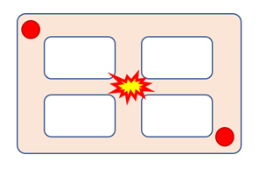

## 동선 스케치

* 동선은 아래와 같이 포인트와 선 형태로 스케치하면 짧은 시간에 아이디어를 정리하기 편리함

## 동선의 타입 구분

* 그냥 길….
* 경사로나 계단
* 점프로 건너가야 하는 구간
* 문, 아치, 구멍
* 하수구, 환풍구 등 좁고 긴 터널
* 사다리나 수로(이동은 가능하나 공격은 불가능한 동선)

## 좋은 동선 만들기

* 주 동선과 보조 동선을 구분해서 설계
* 데스매치 맵 / 막다른 길이 없어야 한다 (무의미한 구성)
* 공격 / 방어 형태의 맵 / 막다른 길의 적절한 배치의 중요
* 특정 길목을 방어하거나 쫓아오는 적을 따돌리는 목적
* 공격 / 방어 맵은 공격측보다 방어측이 방어 포인트와의 거리가 짧아야 한다
* 높이와 층을 사용해 동선을 더욱 복잡하게 설계할 수 있음
* 같은 길이라도 이동 방향에 따라 느낌이 달라질 수 있음
* 보상이 클수록 위험도 함께 키워야 한다
* 사다리 등의 위험한 이동 수단 등

## 접전지 설계의 기본

* 우선 접전의 컨셉을 정해야 함 (근접전, 대치, 난전)
* 접전지는 대게 주 동선 당 1개씩 설정됨
* 접전지는 흔히 엄폐물과 공터로 구성
* 복도 형태의 접전지는 대치 상황이 길어져 재미가 반감

## 접전지 설계 방식

* 유리한 포인트는 오래 점령하기 어렵게 설계
* 대게 접전지는 세 갈래 길을 방어하게 되는 경우가 많음
* 단, 공 / 방 형식의 경우 접전지의 길을 1 ~ 2개로 제한
* 공격 / 방어 형식의 경우 접전지는 방어 포인트와 공격자의 시작 포인트 사이에 설정됨
* 시작 포인트에서 접전지까지의 거리는 접전지 밸런스에서 가장 중요
* 다양한 타입의 플레이어가 공존할 수 있도록 설계
* 돌격 선호, 저격 선호, 잠입 선호 등

## 시야 설계

* 시야는 맵의 구조, 날씨, 조명 배치의 영향을 받음
* 모든 시야 요소는 캐릭터의 사이즈와 가능한 행동을 고려해야 함
* 경사로는 시야를 매우 제한하기 때문에 너무 가파르게 설정하면 설계에 문제가 되는 경우가 많음
* 적의 위치를 모른 채 피격 당해 사망하는 경우를 방지해야 함
* 게임에서의 시야각 대비 적이 오는 루트를 전부 커버해야 하는 시야각 값이 클수록 맵의 난이도와 유저의 스트레스 수치가 높아진다

## 엄폐물 설계

* 캐릭터의 사이즈와 가능한 행동 고려
* 점프, 앉기, 엎드리기, 매달리기, 빼꼼 내밀기 등
* 움직이거나 파괴되는가(혹은 폭발하는가)의 여부에 따라 엄폐물의 활용성이 달라짐
* 상대적으로 높은 공간일수록 엄폐의 난이도를 높여야 함
* 높은 위치 자체가 가장 강력한 엄폐물

2020. 07. 09.

# 3D 플랫폼의 이해

#### “3D 그래픽 제작”

#### “그래픽의 출력”

## 3D 세계의 구성

* 2D 세계의 경우와 달리 3D 세계는 기술적 이슈 및 실작업자의 역량 등의 영향을 매우 많이 받기 때문에 그래픽, 프로그램 직군이 주도해 설계
* Technical Director, Engine Programmer, Shader Programmer, Art Director, Technical Artist 등이 직군을 담당

## 3D 세계 구성의 포인트

* 영화, 애니메이션 등 3D 영상 작업과 달리 프레임 레이트를 유지해 주면서 실시간으로 렌더링을 해야 하기 때문에 아래의 2가지 요소가 매우 중요함
* 리소스 최적화 (폴리곤, 텍스쳐 등)
* 계산량 최적화 (시점, 광원 등)

## 기본적인 3D 그래픽 제작 순서

* 3D 오브젝트 제작
* 텍스쳐, 빛, 그림자를 입힘
* 애니메이션 데이터를 제작
* 카메라 설정
* 게임 데이터로 변환

## 3D 세계의 좌표

* 왼손 좌표계 / Direct X, Unity, Unreal 에서 사용
* 오른손 좌표계 / 3DS Max, OpenGL 에서 사용

## 3D 월드 구성 요소

* 모델링
* 조명(빛)
* 텍스쳐
* 빛의 처리 방법 / 정반사광과 난반사광

## 3D 그래픽의 변천사

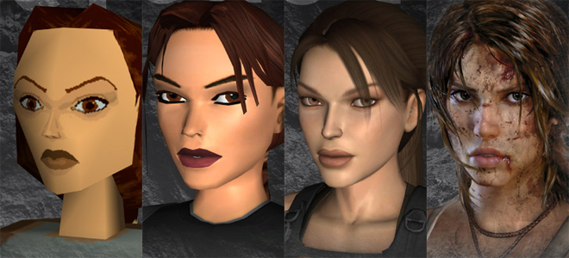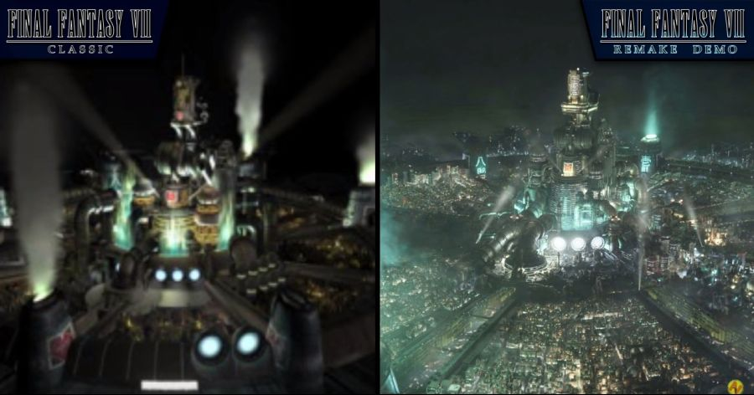

#### “카메라”

## 카메라

* 유저의 눈(시점)이 되는 매개체
* 카메라의 위치, 회전 각도
* 회전값 정보
* Position (x, y ,z)
* Rotate (x, y, z)

## 화각 / FOV (Field of View)

* 카메라를 통해서 배경을 표현하는 각도
* 인간의 화각은 약 50도
* 인간의 화각보다 좁으면 협소하고 불안한 느낌
* 넓으면 주변 정보가 많아 산만한 느낌
* 실제 개인의 화각과 게임상의 화각 차이 $→$ FPS 플레이 울렁증 원인

## 투영

* 직교 투영 / Orthographic Projection
* 물체가 뒤에 있어도 크기가 변하지 않음
* 원근 투영 / Perspective Projection
* 앞에 있는 물체는 크게, 뒤에 있는 물체는 작게 표현
* 직교 투영과 원근 투영 비교

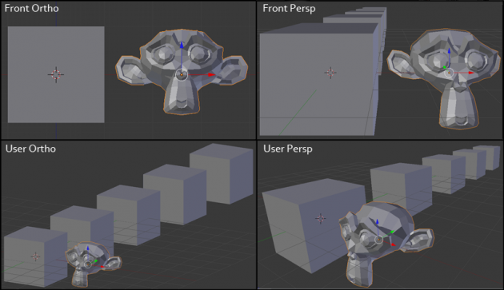

#### “3D 모델의 표시”

## 3D 모델의 구성

* 버텍스 (Vertex) / 공간상에서 위치를 나타내는 것
* 에지 (Edge) / 정점과 정점을 연결하는 직선
* 폴리곤 (Polygon) / 3개의 정점으로 만들어진 삼각형
* 페이스 (Face) / 2개 이상의 연결 된 면
* 메시 (Mesh) / 폴리곤이 모여 만든 하나의 3차원 물체



## 재질의 요소

* 재질 / 메시의 표면 상태를 빛으로 표현하는 것
* 앰비언트 (Ambient), 자연광 / 똑 같은 양으로 모든 면에서 나오는 빛
* 디퓨즈 (Diffuse), 난반사광, 확산광 / 모든 표면(점)에 균일하게 비춰지는 빛
* 스펙큘러(Specular), 정반사광 / 특정한 방향으로만 반사하는 빛
* 노멀 벡터 (Normal Vector) / 물체 표현의 수직 방향 벡터

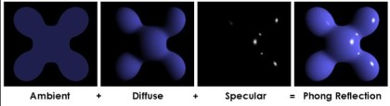

#### “광원의 형태”

## Ambient Light / 주변 광원

* 3차원 공간에서 메시의 배치나 위치와는 상관없이 똑 같은 양으로 모든 곳을 비추는 빛의 강도
* 모든 물체의 모든 방향에서 일률적으로 적용
* 게임 전체의 색감과 명도를 조절
* 주광원에 의한 너무 강한 화면 대비를 적절 비율로 보정

## Directional Light / 방향성 광원

* 태양과 같이 하나의 방향으로 비춰지는 빛, 방향성을 가진 빛
* 주광원으로 사용되는 경우가 많음
* 오브젝트의 그림자를 결정
* 실내보다는 실외 환경에 적극적으로 활용
* (실내 사용시 명암 대비가 너무 커져 공간의 구분이 어려울 수 있기 때문)

## Point Light / 점 광원

* 전구와 같이 한 점에서 주위로 퍼져 나가는 빛
* 전체적인 공간의 구분을 도와주기 때문에 주로 실내에서 사용

## Spot Light / 점적 광원

* 한정된 위치만을 비춤 (예시 : 손전등, 무대 조명 등)

## 텍스쳐 (Texture)

* 3D Mesh 에 2D 이미지를 입힘
* 3D 모델에 다양한 방식으로 텍스처를 입힘으로써(매핑 Mapping) 게임의 퀄리티를 높이고 실시간 렌더링의 부하를 감소

## 텍스처 / 머테리얼(Material)

* 머테리얼 / 오브젝트가 어떤 재질로 이루어 졌는가 정의하는 것 (빛, 색상)
* 디퓨즈 맵 / 기본 음영, 색상 등을 표현하는 텍스처
* 노말 맵 / 메시의 노멀 벡터가 어떤 방향을 나타내는지 저장하는 맵
* 모델의 라이팅 방향을 속이는 방식으로 적은 폴리곤으로 하이 폴리곤과 같은 비주얼을 제공
* 패럴랙스 맵 / 카메라가 바라보는 방향에 따라 깊이감을 추가하는 방법
* 스펙큘러 맵 / 반사광을 조절하는 텍스처, 빛의 양을 조절하는 텍스처
* 데칼 맵 / 미끄러진 자국이나 총알 자국과 같이 오브젝트 표면에 씌워진 데칼

## 머테리얼 분류

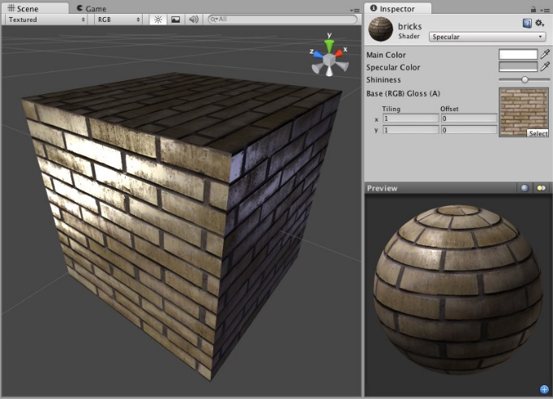

#### [노말 맵] [스펙큘러 맵]

## 텍스처 / 머테리얼(Material)의 정의

* 디퓨즈 맵 + 노멀 맵 + 스펙큘러 → 맵 물체의 각종 재질 (Meterial)
* 즉, 한 개의 텍스처 → 한 개의 3D 모델이 아닌 멀티 텍스처를 이용해 다양한 기능 구현 가능

## 텍스처 / 기타

* 알파 매핑 / 알파 레이어를 이용해 멀티 텍스처를 적용하는 기법
* 창문 등 투명한 재질의 모델이나 철조망, 풀 등 반대편이 보이는 형태의 모델, 지형의 자연스러운 전환 등에 사용

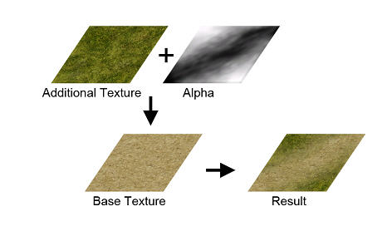

* 라이트 매핑 / 미리 조명, 그림자를 적용하여 계산을 줄이는 방식
* 실내의 빛 배치, 외부 지형의 그림자 등에 사용

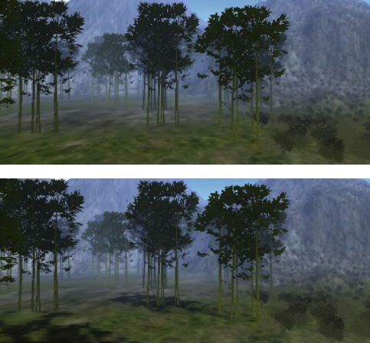

* 리플렉션 매핑 / 특정 부분이 반사된 형태의 텍스처를 적용하여 계산의 부하를 줄이는 매핑 기법

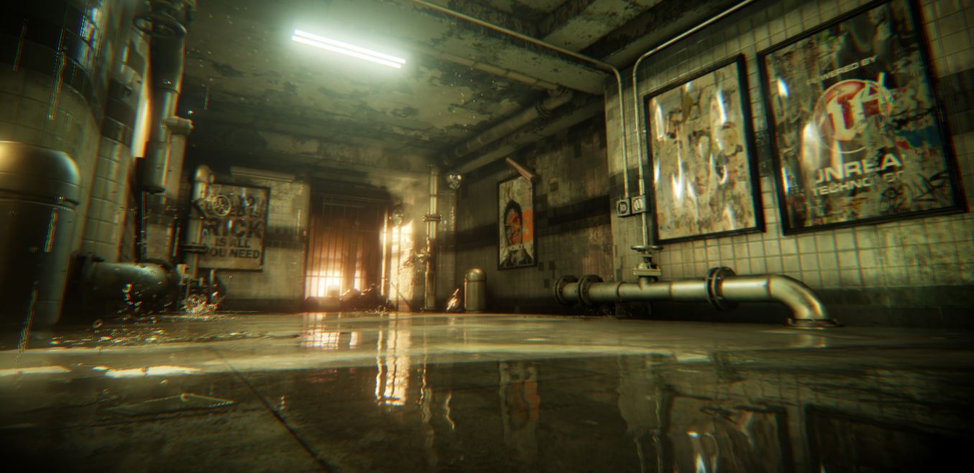

* 빌보드 / 보이는 카메라 위치에 관계없이 정해진 방향을 보여주는 오브젝트
* 시각적 대비 리소스 소모가 큰 오브젝트의 표현(풀, 나무 등) 이나 이펙트 연출 등에서 사용

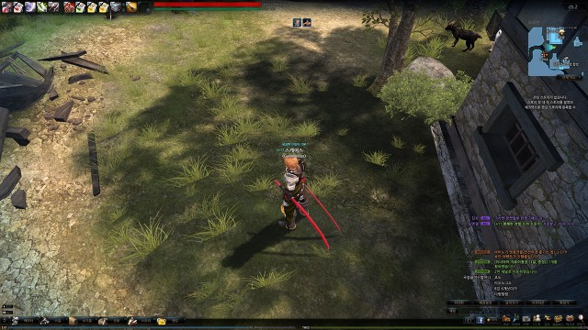

## 셰이딩 (Shading)

* 빛의 각도나 광원의 거리를 고려하여 색을 변화시켜 음영을 주는 것
* 플랫 셰이딩 / 하나의 면 = 하나의 음영 단계
* 고라우드 셰이딩 / 모서리 별로 다른 음영을 중간 보정
* 퐁 셰이딩 / 각 점 별로(Poxel Shade) 음영 계산
* 툰 셰이딩 / 음영을 단순화하여 표현하고 실루엣의 아웃라인을 생성

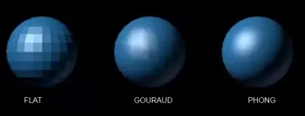

## 셰이더 (Shader)

* 셰이더 / 3D를 화면에 출력할 픽셀의 위치와 색상으로 변환하는 과정
* 버텍스 셰이더 (Vertex Shader)
* 정점(Vertex)의 위치를 화면 좌표로 변화하는 것
* 래스터라이저(Rasterizer)를 통해 도형에 화면의 픽셀 위치를 표시
* 픽셀 셰이더(Pixel Shader)
* 픽셀의 최종 색상을 계산하는 것

## 셰이더 예시

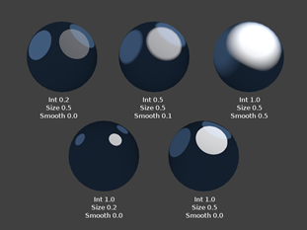

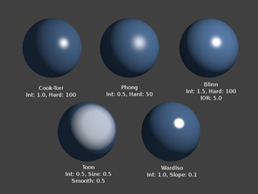

#### “애니메이션과 이펙트”

## 3D 애니메이션의 특징

* 3D 애니메이션 구현 방법
* 코드에 의한 구현
* 애니메이터의 수작업
* 모션 캡처를 통한 데이터 구현
* 동작과 동작 간의 보간에 대한 명확한 정의가 필요
* 3D 모델의 파트를 나누어 파트별로 애니메이션을 따로 만들 경우 파트 별 애니메이션의 자연스러운 조화에 대한 고려가 필요

## 3D 애니메이션 기초

* 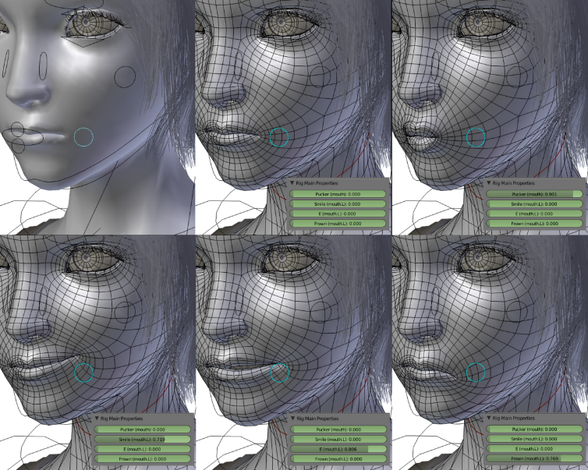버텍스 애니메이션(Vertex Animation)
* 각 정점 간의 위치를 프레임 별로 저장 (얼굴 표정, 모핑 등 사용)
* 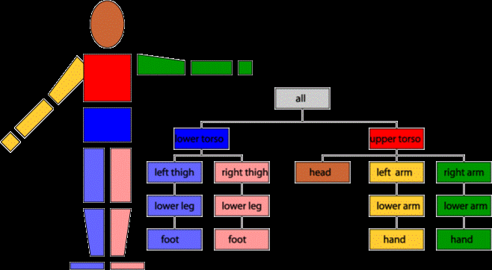트리 계층 애니메이션(Hierarchy Animation)
* 계층 구조를 만들어 부모의 이동이 자식 노드에게 영향을 준다
* 모든 애니메이션 구조의 기본
* 본 애니메이션 / 스켈레탈 애니메이션(skeletal Animation)
* 피부 메시 안에 뼈대를 심어 뼈대의 움직임에 따라 메시가 움직이는 방식
* 본의 계층 구조가 같으면 다른 모델에도 동일한 애니메이션을 적용 가능
* 리깅 (Rigging), 스키닝(Skining) / 캐릭터 메시와 뼈대를 연결해 주는 작업
* 바이패드 (Biped) / 인간형 기본 뼈대를 제공하는 모델

## 메카님(Mecanim), 페르소나(Persona)

* 메카님 / 유니티에서 제공하는 캐릭터 애니메이션 솔루션
* 페르소나 / 언리얼 엔진 4에서 제공하는 캐릭터 애니메이션 솔루션
* 스켈레탈 애니메이션과 편리한 리깅을 제공

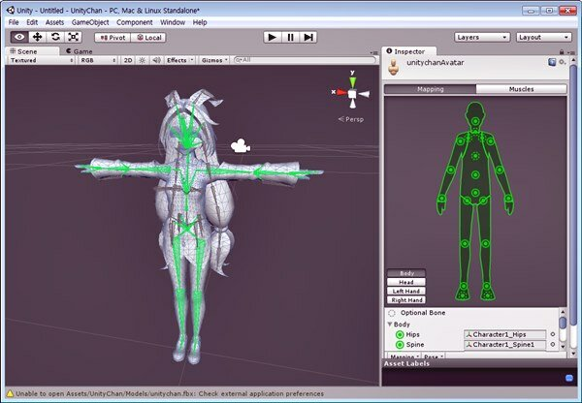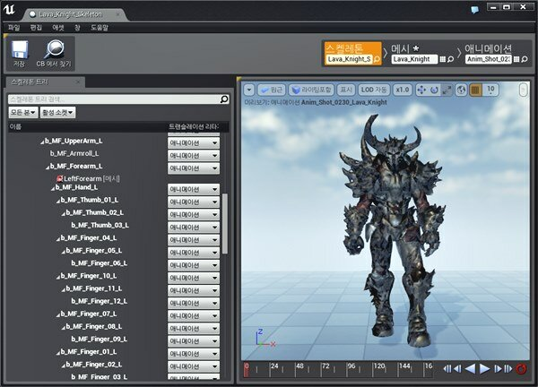

* 리타겟팅 / 만들어진 애니메이션을 다른 캐릭터가 공유하여 사용하는 기술

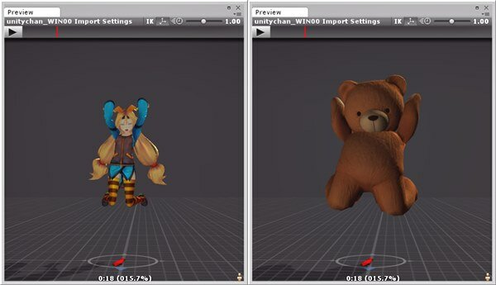

* 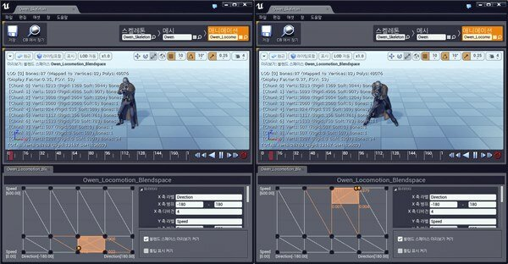애니메이션 블랜드 / 여러가지 애니메이션을 자연스럽게 연결시켜주는 기술

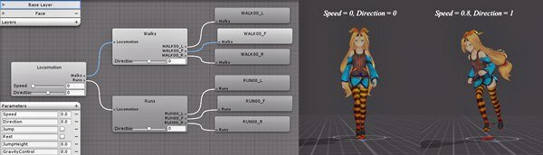

* 애니메이션 컨트롤 / FSM(유한 상태 머신) 기반의 애니메이션 컨트롤 제공
* 캐릭터의 움직임을 상태(State)로 정의하고 외부 조건에 따른 상태의 전이(Transition)를 통해 캐릭터의 전체적인 움직임을 구성

## 3D 이펙트의 특징

* 3D 이펙트의 구현
* 메시를 사용하는 방식
* 빌보드 방식
* 파티클 방식
* 게임 이펙트는 생성, 유지, 소멸의 3단계로 구성

## 파티클 시스템

* 파티클 (Particle)
* 눈, 비, 폭파 등을 표현하기 위한 수단으로 사용되는 작은 크기의 입자 오브젝트로 구성된 것
* 파티클 시스템
* 동적으로 파티클을 생성해주고, 움직여주고, 형태를 정의하는 역할을 하는 시스템
* 일반적으로 파티클 시스템은 생성기, 애니메이터, 렌더러로 구성

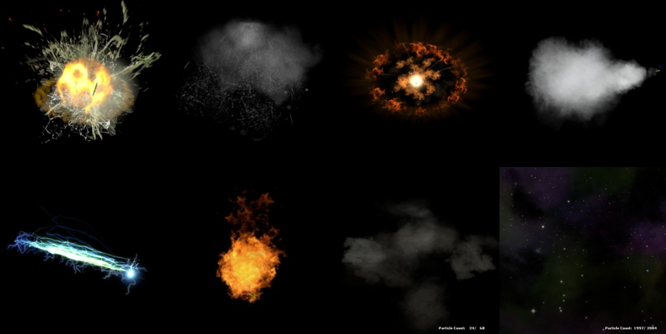

## 파티클 시스템 구성 요소

* 파티클 이미터(Particle Emitter)
* 파티클의 생성을 담당
* 생성된 파티클은 수명을 가지며 시간이 다 되면 스스로 소멸
* 생성 속도와 수, 수명 시간, 범위와 방향 등을 설정
* 파티클 애니메이터(Particle Animator)
* 파티클의 움직임을 관장하는 역할
* 크기, 회전, 가속도, 색상, 투명도 등을 설정
* 파티클 렌더러(Particle Renderer)
* 파티클이 보여지는 방식을 담당
* 파티클이 보여지는 방향, 재질(Material)을 정의

#### “배경 관련 기술”

## 지형 (Terrain)

* 터레인 시스템 / 커다란 야외 환경용 메시 제작 수단을 제공하는 것
* 하이트맵(Heightmap) : 언덕, 계곡, 강 등 높낮이를 구현하는 텍스쳐
* 다중 맵 : 지형의 재질을 표현하기 위해 여러 레이어의 텍스쳐 사용
* 트리 맵 : 말 그대로 나무나 풀들을 배치하기 위해 사용

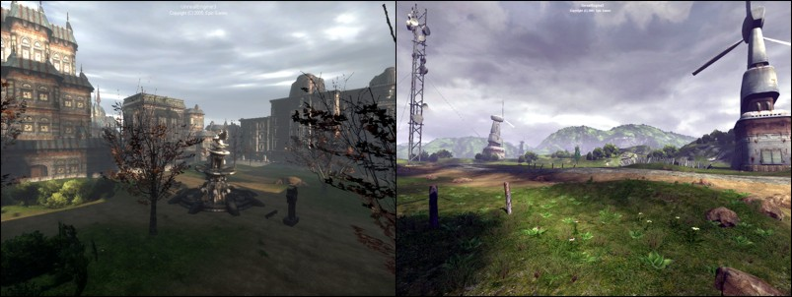

## LOD (Level of Detail)

* 카메라의 거리에 따라 메시의 정밀도를 변화시킴

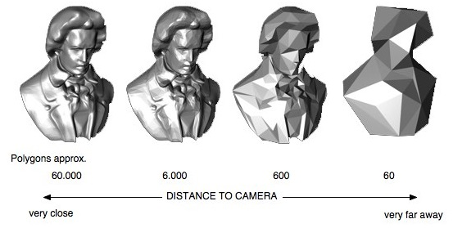

## 밉맵 (Mipmap)

* 하나의 텍스쳐가 여러 개의 사이즈 이미지를 가지고 있어 LOD에 맞게 해당 이미지를 표시
* 밉맵을 사용하지 않을 경우 ‘모아레’ 현상이 발생



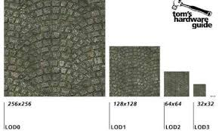

## 스카이 박스 (Skybox)

* 원경(보통 하늘)을 표시하기 위해 반구 혹은 육면체 형태의 페이스 위에 텍스처를 덮어 사용
* 스카이 박스 외에도 여러가지 형태가 있음(스카이돔)

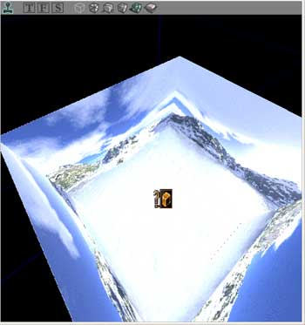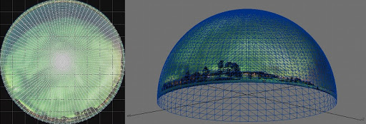

## 컬링 (Culling)

* 보이지 않는 곳을 그리지 않고 생략

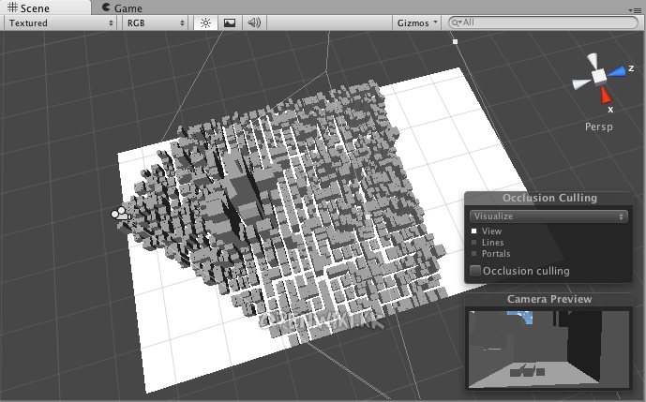

#### “물리적인 세계의 구현”

## 충돌 체크

* 충돌 메시(Collider) / 충돌 체크를 위해 설정한 메시

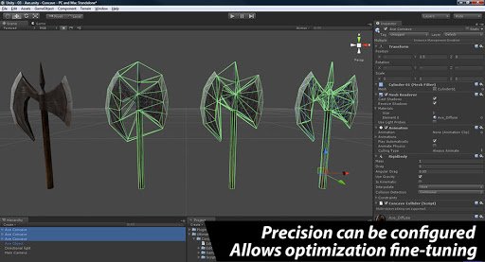

## 물리 엔진

* 현실세계의 물리현상 (힘,관성,속도,가속도,중력,마찰력)을 실시간으로 시뮬레이션해서 현실감 있는 상황을 나타내는 데 사용

## 물리 엔진의 주요 기능

* 강체 (Rigid Body) 동역학(Dynamics) 계산
* 충돌 검출 (Collision Detection)
* 입자 (Particle)
* 유체 역학 (Fluid Physics)
* 옷감 (Cloth)
* 래그돌 (Ragdoll)

## 강체 동역학

* 강체 / 어떤 외부 자극에도 모양과 크기가 유지되는 물체
* 동역학 / 힘 → 운동 → 상태 변화에 대한 계산

## 충돌 검출

* 충돌 자체의 체크 + 충돌 방향, 힘, 반작용 등의 계산

## 입자

* 눈, 비, 연기, 불꽃, 각종 스킬 이펙트 등의 구현에 필요

## 유체 역학

* 물결, 파도 등 액체의 움직임 구현

## 옷감

* 망토, 머리카락, 깃발 등의 움직임 구현

## 래그돌

* 인체의 물리적인 반응 구현
* 스포츠 게임에서의 상황에 따른 자연스러운 움직임이나 FPS에서의 추락, 사망 처리 등에 사용